PHẦN MỘT
THIÊN NHIÊN, CON NGƯỜI Ở CÁC CHÂU LỤC (tiếp theo)
XI. CHÂU Á
BÀI 1.
VỊ TRÍ ĐỊA LÍ, ĐỊA HÌNH VÀ KHOÁNG SẢN
Câu 1. Nêu đặc điểm về vị trí địa lí, kích thước của lãnh thổ châu Á và ý nghĩa của nó đối với khí hậu.
Gợi ý làm bài
- Đặc điểm về vị trí địa lí, kích thước của lãnh thổ châu Á:
+ Vị trí địa lí: châu Á là một bộ phận của lục địa Á - Âu, nằm kéo dài từ vùng cực Bắc đến vùng Xích đạo, tiếp giáp với châu Âu, châu Phi và các đại dương Thái Bình Dương, Bắc Băng Dương, Ấn Độ Dương.
+ Kích thước lãnh thổ: là châu lục rộng lớn nhất thế giới với diện tích 44,4 triệu km² (kể cả các đảo).
- Ý nghĩa của nó đối với khí hậu:
+ Vị trí kéo dài từ vùng cực Bắc đến vùng Xích đạo làm cho lượng bức xạ mặt trời phân bố không đều, hình thành các đới khí hậu thay đổi từ bắc đến nam.
+ Kích thước lãnh thổ rộng lớn làm cho khí hậu phân hóa thành các kiểu khác nhau: khí hậu ẩm ở gần biển và khí hậu lục địa khô hạn ở vùng lục địa.
Câu 2. Nêu đặc điểm địa hình và khoáng sản châu Á.
Gợi ý làm bài
a) Đặc điểm địa hình
- Châu Á có nhiều hệ thống núi, sơn nguyên cao, đồ sộ và nhiều đồng bằng rộng bậc nhất thế giới.
- Các dãy núi chạy theo hai hướng chính: đông - tây hoặc gần đông - tây và bắc - nam hoặc gần bắc - nam làm cho địa hình bị chia cắt rất phức tạp.
- Các núi và sơn nguyên cao tập trung chủ yếu ở vùng trung tâm. Trên các núi cao có băng hà bao phủ quanh năm.
b) Khoáng sản
- Châu Á có nguồn khoáng sản rất phong phú và có trữ lượng lớn.
- Các khoáng sản quan trọng nhất là dầu mỏ, khí đốt, than, sắt, crôm và một số kim loại màu như đồng, thiếc,...
Câu 3. Dựa vào tập bản đồ thế giới và các châu lục cùng kiến thức đã học, hãy nêu tên các đồng bằng lớn và các con sông chảy qua từng đồng bằng đó.
Gợi ý làm bài
STT | Các đồng bằng lớn | Các sông chính
1 | Tây Xi-bia | Ô-bi, I-ê-nit-xây
2 | Tu-ran | Xưa Đa-ri-a, A-mua Đa-ri-a
3 | Hoa Bắc | Hoàng Hà
4 | Hoa Trung | Trường Giang
5 | Ấn - Hằng | Ấn, Hằng
6 | Lưỡng Hà | Ti-grơ, Ơ-phrát

BÀI 2.
KHÍ HẬU CHÂU Á
Câu 1. Chứng minh rằng khí hậu châu Á phân hóa rất đa dạng. Giải thích nguyên nhân của sự phân hóa đó.
Gợi ý làm bài
a) Khí hậu châu Á phân hóa rất đa dạng
- Khí hậu phân hóa thành nhiều đới khác nhau. Từ vùng cực Bắc đến vùng Xích đạo lần lượt có các đới khí hậu: đới khí hậu cực và cận cực, đới khí hậu ôn đới, đới khí hậu cận nhiệt, đới khí hậu nhiệt đới, đới khí hậu Xích đạo.
- Các đới khí hậu châu Á thường phân hóa thành nhiều kiểu khí hậu khác nhau.
+ Đới khí hậu ôn đới: kiểu ôn đới lục địa, kiểu ôn đới gió mùa, kiểu ôn đới hải dương.
+ Đới khí hậu cận nhiệt: kiểu cận nhiệt địa trung hải, kiểu cận nhiệt gió mùa, kiểu cận nhiệt lục địa, kiểu núi cao.
+ Đới khí hậu nhiệt đới: kiểu nhiệt đới khô, kiểu nhiệt đới gió mùa.
b) Giải thích
- Khí hậu châu Á phân hóa thành nhiều đới khác nhau là do lãnh thổ trải dài từ vùng cực Bắc đến vùng Xích đạo.
- Các đới khí hậu châu Á thường phân hóa thành nhiều kiểu khí hậu khác nhau là do lãnh thổ rất rộng, có các dãy núi và sơn nguyên ngăn ảnh hưởng của biển xâm nhập sâu vào nội địa. Ngoài ra, trên các núi và sơn nguyên cao, khí hậu còn thay đổi theo chiều cao.
Câu 2. Trình bày đặc điểm các kiểu khí hậu gió mùa và các kiểu khí hậu lục địa ở châu Á.
Gợi ý làm bài
a) Các kiểu khí hậu gió mùa
- Khí hậu gió mùa châu Á gồm các kiểu: khí hậu gió mùa nhiệt đới phân bố ở Nam Á, Đông Nam Á, khí hậu gió mùa cận nhiệt và ôn đới phân bố ở Đông Á.
- Trong các khu vực khí hậu gió mùa, một năm có hai mùa rõ rệt: mùa đông có gió từ nội địa thổi ra, không khí khô, lạnh và mưa không đáng kể. Mùa hạ có gió từ đại dương thổi vào lục địa, thời tiết nóng ẩm và có mưa nhiều. Đặc biệt, Nam Á và Đông Nam Á là hai khu vực có lượng mưa vào loại lớn nhất thế giới.
b) Các kiểu khí hậu lục địa
- Phân bố chủ yếu trong các vùng nội địa và khu vực Tây Nam Á.
- Tại các khu vực trên về mùa đông khô và lạnh, mùa hạ khô và nóng. Lượng mưa trung bình năm thay đổi từ 200 - 500 mm, độ bốc hơi rất lớn nên độ ẩm không khí luôn luôn thấp.
- Hầu hết các vùng nội địa và Tây Nam Á đều phát triển cảnh quan bán hoang mạc và hoang mạc.
Câu 3. So sánh sự khác nhau của các kiểu khí hậu gió mùa và các kiểu khí hậu lục địa ở châu Á. Cho biết Việt Nam thuộc kiểu khí hậu nào?
Gợi ý làm bài
* Sự khác nhau của các kiểu khí hậu
- Các kiểu khí hậu gió mùa:
+ Phân bố: khí hậu gió mùa nhiệt đới phân bố ở Nam Á, Đông Nam Á, khí hậu gió mùa cận nhiệt và ôn đới phân bố ở Đông Á.
+ Đặc điểm: trong năm có hai mùa rõ rệt: mùa đông lạnh, khô, mưa không đáng kể; mùa hạ nóng ẩm, mưa nhiều.
- Các kiểu khí hậu lục địa:
+ Phân bố: chủ yếu trong các vùng nội địa và khu vực Tây Nam Á.
+ Đặc điểm: mùa đông khô và lạnh, mùa hạ khô và nóng. Lượng mưa trung bình năm thay đổi từ 200 - 500 mm, độ ẩm không khí luôn luôn thấp.
* Việt Nam thuộc kiểu khí hậu: nhiệt đới gió mùa.
Câu 4. Dựa vào các biểu đồ nhiệt độ và lượng mưa của ba vùng dưới đây, hãy cho biết:
- Mỗi vùng nằm trong kiểu khí hậu nào?
- Nêu đặc điểm về nhiệt độ và lượng mưa của mỗi vùng đó.
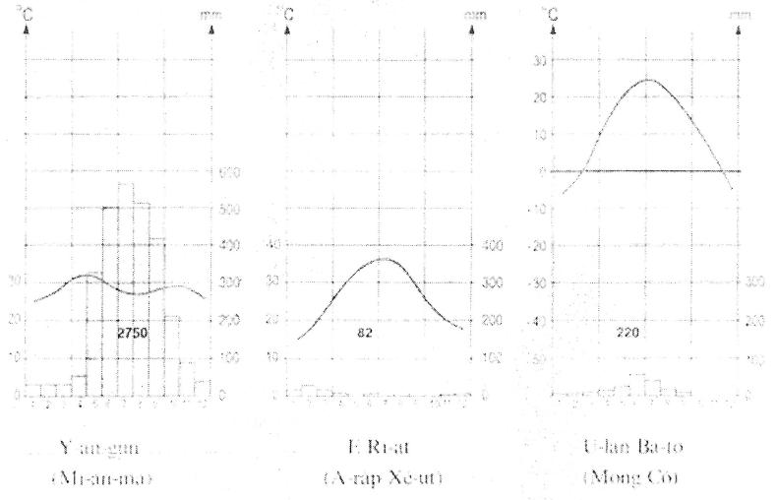
Gợi ý làm bài
a) Ba biểu đồ khí hậu thuộc các kiểu khí hậu
- Y-an-gun (Mi-an-ma); thuộc kiểu khí hậu nhiệt đới gió mùa.
- Ê Ri-át (A-rập Xê-út): thuộc kiểu khí hậu nhiệt đới khô.
- U-lan Ba-to (Mông Cổ): thuộc kiểu khí hậu ôn đới lục địa.
b) Đặc điểm về nhiệt độ và lượng mưa của mỗi vùng
* Y-an-gun (Mi-an-ma):
- Nhiệt độ:
+ Nhiệt độ trung bình năm cao trên (không có tháng nào dưới ).
+ Tháng có lượng mưa cao nhất là tháng 4 (khoảng ), tháng có nhiệt độ thấp nhất là tháng 1 (khoảng ).
+ Biên độ nhiệt trung bình năm nhỏ (khoảng ).
Lượng mưa:
+ Lượng mưa trung bình năm trên 2750 mm.
+ Có sự phân chia thành mùa mưa và mùa khô rõ rệt. Mùa mưa tập trung vào hạ - thu (từ tháng 5 đến tháng 10), tháng có lượng mưa cao nhất là tháng 7 (khoảng 570 mm). Mùa khô từ tháng 11 đến tháng 4 năm sau.
* Ê Ri-át (A-rập Xê-út):
- Nhiệt độ:
+ Nhiệt độ trung bình năm trên , có 3 tháng nhiệt độ dưới .
+ Tháng có nhiệt độ cao nhất là tháng 7 (khoảng ), tháng có nhiệt độ thấp nhất là tháng 1 (khoảng ).
+ Biên độ nhiệt trung bình năm lớn (khoảng ).
- Lượng mưa:
+ Lượng mưa trung bình năm 82 mm.
+ Mưa tập trung vào các tháng 1, 2, 3 (mưa vào đông xuân), nhưng lượng mưa rất ít (dưới 50 mm). Tháng có lượng mưa cao nhất là tháng 2.
+ Mùa khô từ tháng 4 đến tháng 12, ở các tháng 5, 7, 8, 9, 10 không có mưa.
* U-lan Ba-to (Mông cổ):
- Nhiệt độ:
+ Nhiệt độ trung bình năm khoảng , có 7 tháng nhiệt độ dưới (từ tháng 10 đến tháng 4), trong đó có 3 tháng nhiệt độ dưới (tháng 12, 1, 2).
+ Tháng có nhiệt độ cao nhất là tháng 7 (khoảng ), tháng có nhiệt độ thấp nhất là tháng 1 (khoảng âm ).
+ Biên độ nhiệt trung bình năm lớn khoảng .
- Lượng mưa:
+ Lượng mưa trung bình năm 220 mm.
+ Các tháng mưa nhiều (mùa mưa): tháng 5, 6, 7, 8 (mưa vào mùa hạ), nhưng lượng mưa rất ít (dưới 100 mm). Tháng có lượng mưa cao nhất là tháng 6.
+ Các tháng mưa ít (mùa khô): từ tháng 9 đến tháng 4, trong đó các tháng 10, 11, 12 không có mưa.
Câu 5. Cho bảng số liệu sau:
Tháng  Yếu tố | 1 | 2 | 3 | 4 | 5 | 6 | 7 | 8 | 9 | 10 | 11 | 12
Nhiệt độ () | 3,2 | 4,1 | 8,0 | 13,5 | 18,8 | 23,1 | 27,1 | 27,0 | 22,8 | 17,4 | 11,3 | 5,8
Lượng mưa (mm) | 59 | 59 | 83 | 93 | 93 | 76 | 145 | 142 | 127 | 71 | 52 | 37
(Nguồn: trang 9 SGK Địa lý 8, NXB Giáo dục, 2014)
a) Vẽ biểu đồ thích hợp nhất thể hiện nhiệt độ và lượng mưa trung bình tháng tại Thượng Hải (Trung Quốc).
b) Nhận xét về chế độ nhiệt độ, chế độ lượng mưa và cho biết Thượng Hải thuộc kiểu khí hậu nào?
Gợi ý làm bài
a) Vẽ biểu đồ
Biểu đồ thể hiện nhiệt độ và lượng mưa trung bình tháng tại Thượng Hải
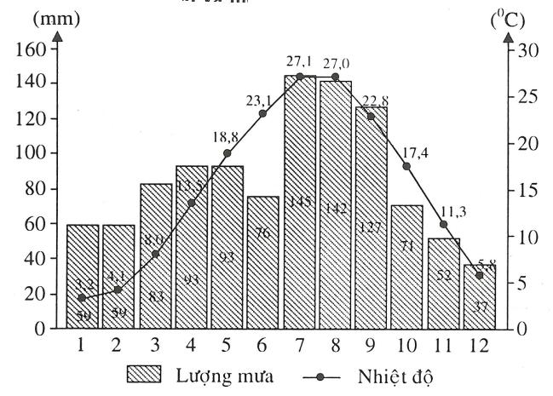
b) Nhận xét
- Chế đô nhiệt:
+ Nhiệt độ trung bình năm thấp (), có 8 tháng nhiệt độ dưới (từ tháng 10 đến tháng 5), trong đó có 6 tháng nhiệt độ dưới (từ tháng 11 đến tháng 4).
+ Nhiệt độ thấp nhất là tháng 1 (), nhiệt độ cao nhất là tháng 7 ().
+ Biên độ nhiệt trung bình năm lớn ().
- Chế độ mưa:
+ Tổng lượng mưa trung bình năm là 1037 mm.
+ Các tháng mưa nhiều (mùa mưa) là 7, 8, 9 (mưa vào mùa hạ), tháng có lượng mưa cao nhất là tháng 7 (145 mm).
+ Các tháng mưa ít (mùa khô), từ tháng 10 đến tháng 6 năm sau (9 tháng), tháng có lượng mưa ít nhất là tháng 12 (37 mm).
+ Chênh lệch lượng mưa giữa tháng cao nhất và tháng thấp nhất là 108 mm.
- Thượng Hải thuộc kiểu khí hậu cận nhiệt gió mùa.
BÀI 3.
SÔNG NGÒI VÀ CẢNH QUAN CHÂU Á
Câu 1. Trình bày đặc điểm sông ngòi châu Á.
Gợi ý làm bài
- Sông ngòi châu Á khá phát triển và có nhiều hệ thống sông lớn.
- Các sông ở châu Á phân bố không đều và có chế độ nước khá phức tạp.
+ Ở Bắc Á, mạng lưới sông dày và các sông lớn đều chảy theo hướng từ Nam lên Bắc. Về mùa đông, các sông bị đóng băng kéo dài. Mùa xuân, băng tuyết tan, mực nước sông dâng lên nhanh và thường gây ra lũ băng lớn.
+ Đông Á, Đông Nam Á và Nam Á là những khu vực có mưa nhiều nên ở đây mạng lưới sông dày và có nhiều sông lớn. Do ảnh hưởng của chế độ mưa gió mùa, các sông có lương nước lớn nhất vào cuối hạ đầu thu và thời kì cạn nhất vào cuối đông đầu xuân.
+ Tây Nam Á và Trung Á là những khu vực thuộc khí hậu lục địa khô hạn nên sông ngòi kém phát triển. Tuy nhiên, nhờ nguồn nước do tuyết và băng tan từ các núi cao cung cấp, ở đây vẫn có một số sông lớn: Xưa Đa-ri-a, A-mu Đa-ri-a (Trung Á), Ti-grơ, Ơ-phrát (Tây Nam Á). Lưu lượng nước sông ở các khu vực này càng về hạ lưu càng giảm. Một số sông nhỏ bị “chết” trong các hoang mạc cát.
- Các sông ở Bắc Á có giá trị chủ yếu về giao thông và thủy điện, sông ở các khu vực khác có vai trò cung cấp nước cho sản xuất, đời sống, khai thác thủy điện, giao thông, du lịch, đánh bắt và nuôi trồng thủy sản.
Câu 2. Vì sao sông I-ê-nit-xây về mùa xuân thường có lũ lớn?
Gợi ý làm bài
Sông I-ê-nit-xây về mùa xuân thường có lũ lớn vì sông chảy ở khu vực khí hậu ôn đới lạnh, mùa đông dài nước đóng băng, mùa xuân đến băng tan. Là con sông chảy từ Nam lên Bắc, băng tan ở thượng lưu trước, nước lũ dồn xuống trung và hạ lưu, vì băng ở hạ lưu chưa tan nên đã chắn dòng nước lại, tràn lênh láng ra hai bên bờ gây lụt lớn.
Câu 3. Nêu đặc điểm các đới cảnh quan tự nhiên ở châu Á.
Gợi ý làm bài
- Cảnh quan tự nhiên phân hóa rất đa dạng.
+ Rừng lá kim (hay rừng tai-ga) có diện lích rất rộng, phân bố chủ yếu ở đồng bằng Tây Xi-bia, sơn nguyên Trung Xi-bia và một phần ở Đông Xi-bia.
+ Rừng cận nhiệt ở Đông Á và rừng nhiệt đới ẩm ở Đông Nam Á và Nam Á là các loại rừng giàu bậc nhất thế giới. Trong rừng có nhiều loại gỗ tốt, nhiều động vật quý hiếm.
- Ngày nay, trừ rừng lá kim, đa số các cảnh quan rừng, xavan và thảo nguyên đã bị con người khai phá, biến thành đất nông nghiệp, các khu dân cư và khu công nghiệp.
Câu 4. Chứng minh rằng cảnh quan tự nhiên châu Á phân hóa rất đa dạng với nhiều loại. Giải thích nguyên nhân của sự phân bố một số cảnh quan ở châu Á.
Gợi ý làm bài
a) Cảnh quan tự nhiên châu Á phân hóa rất đa dạng với nhiều loại:
- Rừng lá kim (tai-ga) có diện tích rất rộng, phân bố chủ yếu ở đồng bằng Tây Xi-bia, sơn nguyên Trung Xi-bia và một phần ở Đông Xi-bia.
- Rừng cận nhiệt ở Đông Á và rừng nhiệt đới ẩm ở Đông Nam Á và Nam Á là các loại rừng giàu bậc nhất thế giới. Trong rừng có nhiều loại gỗ tốt, nhiều động vật quý hiếm.
- Ngoài ra, ở châu Á còn có các cảnh quan: đài nguyên, rừng hỗn hợp và rừng lá kim, thảo nguyên, rừng và cây bụi lá cứng địa trung hải, xavan và cây bụi, hoang mạc và bán hoang mạc, cảnh quan núi cao.
b) Nguyên nhân phân bố của một số cảnh quan: do sự phân hóa đa dạng về các đới, các kiểu khí hậu,...
Câu 5. Nêu những thuận lợi và khó khăn của thiên nhiên châu Á đối với sản xuất và đời sống.
Gợi ý làm bài
- Châu Á có nguồn tài nguyên thiên nhiên rất phong phú:
+ Nhiều loại khoáng sản có trữ lượng lớn, đáng chú ý nhất là than, dầu mỏ, khí đốt, sắt, thiếc,...
+ Các tài nguyên khác như: đất, khí hậu, nguồn nước, thực vật, động vật và rừng rất đa dạng, các nguồn năng lượng (thủy năng, gió, năng lượng mặt trời, địa nhiệt,...) rất dồi dào. Tính đa dạng của tài nguyên là cơ sở để tạo ra sự đa dạng các sản phẩm.
- Thiên nhiên châu Á cũng gây nhiều khó khăn cho con người:
+ Các vùng núi cao hiểm ưở, các hoang mạc khô cằn rộng lớn, các vùng khí hậu giá lạnh khắc nghiệt chiếm tỉ lệ lớn so với toàn bộ lãnh thổ đã gây trở ngại lớn cho việc giao lưu giữa các vùng, việc mở rộng diện tích trồng trọt và chăn nuôi của các dân tộc.
+ Các thiên tai: động đất, núi lửa, bão lụt,... thường xảy ra ở các vùng đảo và duyên hải Đông Á, Đông Nam Á và Nam Á, gây thiệt hại lớn về người và của.
Câu 6. Dựa vào hình 3.1 (SGK trang 11), em hãy cho biết sự thay đổi các cảnh quan tự nhiên từ tây sang đông theo vĩ tuyến và giải thích tại sao có sự thay đổi như vậy?
Gợi ý làm bài
Sự thay đổi của các cảnh quan tự nhiên dọc theo vĩ tuyến là do sự thay đổi khí hậu từ duyên hải vào nội địa. Cụ thể:
- Vùng gần bờ biển phía đông, do khí hậu ẩm, phát triển rừng hỗn hợp và rừng lá rộng.
- Vào sâu trong nội địa, khí hậu khô hạn hơn, ta gặp cảnh quan thảo nguyên.
- Ở vùng trung tâm khô hạn là cảnh quan hoang mạc và bán hoang mạc, cảnh quan núi cao, cảnh quan thảo nguyên, cảnh quan rừng và cây bụi lá cứng địa trung hải.
Câu 7. Phân biệt cảnh quan thảo nguyên với cảnh quan xavan.
Gợi ý làm bài
- Thảo nguyên là đồng cỏ thuộc vùng khí hậu ôn đới lục địa. Trên thảo nguyên chỉ có các loài cỏ chứ không có cây bụi thân gỗ xen vào. Thổ nhưỡng là loại đất đen (secnodiom) rất tốt.
- Xavan còn gọi là đồng cỏ cao nhiệt đới phát triển trong các khu vực nhiệt đới gió mùa hoặc khí hậu nhiệt đới, có một mùa mưa và một mùa khô. Lượng mưa dao động từ 300 đến 1500 mm/năm. Thực Vật của xavan gồm các loài cỏ họ hòa thảo xen các loại cây bụi thân gỗ như: keo, bao báp, cọ dầu,... Thổ nhưỡng là loại đất feralit đỏ.
Câu 8. Nêu những nét đặc biệt về điều kiện khí hậu và cảnh quan của bán đảo Cam-sát-ca.
Gợi ý làm bài
- Về khí hậu: bán đảo Cam-sát-ca nằm trong kiểu khí hậu ôn đới hải dương. Tuy nhiên, đây là kiểu hải dương phía đông lục địa, chịu ảnh hưởng của dòng biển lạnh Cu-rin - Cam-sát-ca. Bởi vậy, nửa phía đông bán đảo quanh năm lạnh và ẩm ướt. Kiểu khí hậu này khác hẳn với kiểu khí hậu ôn đới hải dương phía tây lục địa (phân bố dọc theo duyên hải phía tây của Tây Âu) ở chỗ, kiểu phía tây này chịu ảnh hưởng của dòng biển nóng Bắc Đại Tây Dương, gió tây ôn đới nên quanh năm không lạnh. Mùa đông ấm và ẩm, còn mùa hạ ẩm và mát. Nửa phía tây của Cam-sát-ca, về mùa đông chịu ảnh hưởng của gió tây bắc từ Xi-bia thổi tới, thời tiết khô và rất lạnh, còn mùa hạ mát.
- Về cảnh quan: với điều kiện khí hậu như vậy, cảnh quan ở đây khác hẳn với cảnh quan thuộc kiểu ôn đới hải dương phía tây. Ở Cam-sát-ca, cảnh quan phân hóa thành hai bộ phận: nửa phía tây bắc, do lạnh và ẩm ướt, hình thành cảnh quan đài nguyên với kiểu đài nguyên rừng (gồm các loài cây bụi lùn), còn nửa phía tây và nam phát triển rừng lá kim.
Câu 9. Chứng minh rằng chế độ nước sông phụ thuộc vào chế độ mưa và chế độ nhiệt
Gợi ý làm bài
- Chế độ nước sông phụ thuộc vào chế độ mưa: Mùa mưa, sông có nước lớn, còn mùa khô nước sông cạn. Điều này thể hiện rõ ở các sông của miền khí hậu gió mùa. Nước ta nằm trong miền khí hậu gió mùa nên chế độ nước sông thể hiện rõ điều đó. Đối với các vùng có mưa quanh năm như vùng xích đạo thì sông có nhiều nước và đầy nước quanh năm.
- Chế độ nước sông phụ thuộc vào chế độ nhiệt: ở miền khí hậu lạnh vùng cực và vùng ôn đới lạnh, tuy lượng mưa không lớn nhưng sông có nhiều nước (do bốc hơi kém) và đặc biệt về mùa đông, sông bị đóng băng trong một thời gian dài.
BÀI 5.
ĐẶC ĐIỂM DÂN CƯ, XÃ HỘI CHÂU Á
Câu 1. Nêu đặc điểm dân cư, xã hội châu Á. Những nhân tố nào ảnh hưởng tới sự phân bố dân cư và đô thị châu Á?
Gợi ý làm bài
a) Đặc điểm dân cư, xã hội châu Á
- Số dân đông nhất thế giới: 3766 triệu người (năm 2002).
- Tỉ lệ gia tăng dân số đã giảm đáng kể, ngang với mức trung bình năm của thế giới (1,3% năm 2002).
- Mật độ dân số cao: 84,8 người/km² năm 2002.
- Phân bố dân cư không đều: tập trung đông ở các đồng bằng, ven biển Đông Á, Nam Á, Đông Nam Á (mật độ trên 100 người/km²), thưa thớt ở các vùng núi cao, khí hậu lạnh hoặc khô hạn như: Trung Á, Bắc Á, Tây Nam Á (mật độ chưa đến 1 người/km²).
- Dân cư châu Á chủ yếu thuộc các chủng tộc Môn-gô-lô-it, Ơ-rô-pê-ô-it và một số ít thuộc chủng tộc Ô-xtra-lô-it. Các chủng tộc tuy khác nhau về hình thái nhưng đều có quyền và khả năng như nhau trong mọi hoạt động kinh tế, văn hóa, xã hội.
- Châu Á là nơi ra đời của nhiều tôn giáo lớn: Phật giáo, Hồi giáo, Ki-tô giáo, Ấn Độ giáo.
b) Những nhân tố ảnh hưởng tới sự phân bố dân cư và đô thị châu Á
- Điều kiện tự nhiên và tài nguyên thiên nhiên: khí hậu, địa hình, nguồn nước, khoáng sản,...
- Điều kiện kinh tế - xã hội: trình độ phát triển kinh tế, lịch sử khai thác lãnh thổ, chuyển cư,...
Câu 2. Vì sao châu Á đông dân nhất thế giới?
Gợi ý làm bài
- Châu Á có phần lớn diện tích đất đai ở vùng ôn đới, nhiệt đới với các đồng bằng châu thổ màu mỡ rất rộng lớn, thuận lợi cho sự quần cư của con người.
- Trồng lúa, nhất là lúa nước là nghề truyền thống của dân cư nhiều vùng thuộc châu Á, nghề này cần nhiều lao động nên trong thời gian dài, mô hình gia đình đông con thường được khuyến khích.
- Tỉ lệ gia tăng dân số tự nhiên mặc dù có giảm nhưng vẫn còn cao (1,3% năm 2002).
Câu 3. Nêu các yếu tố tự nhiên ảnh hưởng tới sự phân bố của dân cư và đô thị ở châu Á.
Gợi ý làm bài
- Khí hậu: nhiệt đới, ôn hòa thuận lợi cho mọi hoạt động của con người.
- Địa hình: vùng đồng bằng, trung du (đồi, gò) thuận lợi cho việc sinh hoạt, sản xuất nông nghiệp, nhất là đối với nền nông nghiệp lúa nước vốn phổ biến ở khu vực Đông Á, Đông Nam Á và Nam Á, nơi dân cư tập trung đông đúc ở các đồng bằng châu thổ.
- Nguồn nước: các lưu vực sông là nơi dân cư tập trung đông.
- Sự phân bố của các thành phố của châu Á còn phụ thuộc vào vị trí địa điểm được chọn để xây dựng thuận lợi cho việc giao lưu với các điểm quần cư, các khu vực khác, như ven sông, bờ biển, đầu mối giao thông.
Câu 4. Cho biết nguyên nhân của sự ra đời các tôn giáo lớn ở châu Á.
Gợi ý làm bài
Sự xuất hiện tôn giáo là do nhu cầu, mong muốn của con người trong quá trình phát triển xã hội loài người.
- Người xưa luôn cảm thấy yếu đuối, bất lực trước thiên nhiên hùng vĩ, bao la, đầy bí ẩn nên đã gán cho thiên nhiên những sức mạnh siêu nhiên, chờ sự giúp đỡ của chúng.
- Trong xã hội có giai cấp, con người bất lực trước lực lượng áp bức nảy sinh trong xã hội, họ lại cầu viện đến những thần linh hoặc hy vọng ảo tưởng vào cuộc đời tốt đẹp hơn ở thế giới “bên kia”.
- Trong thực tế, nhận thức của con người về tự nhiên, xã hội và về con người vẫn còn có giới hạn. Điều gì con người chưa giải thích được thì họ tìm đến tôn giáo. Do đó sự xuất hiện và tồn tại của tôn giáo là khách quan.
Câu 5. Cho biết địa điểm và thời điểm ra đời của bốn tôn giáo lớn ở châu Á.
Gợi ý làm bài
Tôn giáo | Địa điểm | Thời điểm ra đời
Phật giáo | Ấn Độ | Thế kỉ VI trước Công nguyên
Ấn Độ giáo | Ấn Độ | Thế kỉ đầu của thiên niên kỉ thứ nhất trước Công nguyên
Ki-tô giáo | Pa-le-xtin | Từ đầu Công nguyên
Hồi giáo | A-rập Xê-ut | Thế kỉ VII sau Công nguyên

Câu 6. Cho bảng số liệu sau:
Dân số các châu lục năm 1950 và năm 2000
(Đơn vị: triệu người)
Năm | 1950 | 2000
Châu Á | 1402 | 3683
Châu Âu | 547 | 729
Châu Đại Dương | 13 | 30,4
Châu Mĩ | 339 | 829
Châu Phi | 221 | 784
(Nguồn: trang 16 SGK Địa lí 8, NXB Giáo dục, 2014)
a) Vẽ biểu đồ thể hiện cơ cấu dân số các châu lục năm 1950 và năm 2000.
b) Nhận xét về số dân và cơ cấu dân số các châu lục giai đoạn 1950 - 2000.
Gợi ý làm bài
a) Biểu đồ
- Xử lí số liệu:
+ Tính cơ cấu:
Cơ cấu dân số các châu lục năm 1950 và năm 2000
(Đơn vị: %)
Năm | 1950 | 2000
Châu Á | 55,6 | 60,8
Châu Âu | 21,7 | 12,0
Châu Đại Dương | 0,5 | 0,5
Châu Mĩ | 13,4 | 13,7
Châu Phi | 8,8 | 13,0
+ Tính bán kính đường tròn :
•
•
- Vẽ:
Biểu đồ cơ cấu dân số các châu lục năm 1950 và năm 2000
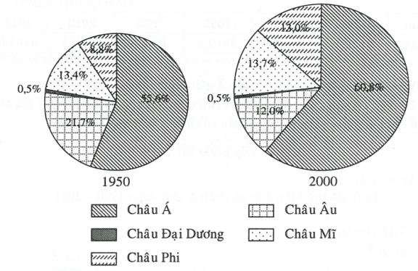
b) Nhận xét
Giai đoạn 1950 - 2000:
- Số dân các châu lục trên thế giới đều tăng, nhưng tốc độ tăng có sự khác nhau: châu Phi có tốc độ tăng nhanh nhất, tiếp đến là châu Á, châu Mĩ, châu Đại Dương, châu Âu có tốc độ tăng chậm nhất (dẫn chứng).
- Cơ cấu dân số:
+ Về cơ cấu:
Trong cơ cấu dân số các châu lục năm 1950, chiếm tỉ trọng cao nhất là châu Á, tiếp đến là châu Âu, châu Mĩ, châu Phi và cuối cùng là châu Đại Dương (dẫn chứng).
• Trong cơ cấu dân số các châu lục năm 2000, chiếm tỉ trọng cao nhất là châu Á, tiếp đến là châu Mĩ, châu Phi, châu Âu và có tỉ lệ thấp nhất là châu Đại Dương (dẫn chứng).
+ Về sự chuyển dịch cơ cấu:
Trong giai đoạn trên, cơ cấu dân số các châu lục có sự thay đổi theo hướng:
Tỉ trọng dân số châu Á, châu Mĩ, châu Phi tăng (dẫn chứng).
Tỉ trọng dân số châu Âu giảm, tỉ trọng dân số châu Đại Dương không thay đổi (dẫn chứng).
Châu Á có tỉ trọng tăng nhanh nhất, tiếp đến là châu Phi, châu Mĩ (dẫn chứng).
Câu 7. Cho bảng số liệu sau:
Dân số châu Á giai đoạn 1990 - 2011
(Đơn vị: triệu người)
Năm | 1990 | 2000 | 2005 | 2008 | 2010 | 2011
Số dân | 3172,7 | 3692,0 | 3919,2 | 4051,6 | 4139,5 | 4183,6
(Nguồn: Số liệu kinh tế - xã hội các nước và vùng lãnh thổ trên thế giới giai đoạn 1900 - 2011, NXB Thống kê, Hà Nội, 2014)
a) Vẽ biểu đồ thể hiện dân số châu Á giai đoạn 1990 - 2011.
b) Từ biểu đồ đã vẽ, rút ra nhận xét cần thiết. Giải thích tại sao tỉ lệ gia tăng dân số châu Á giảm nhưng quy mô dân số châu Á vẫn tiếp tục tăng?
Gợi ý làm bài
a) Vẽ biểu đồ
Biểu đồ thể hiện dân số châu Á giai đoạn 1990 - 2011
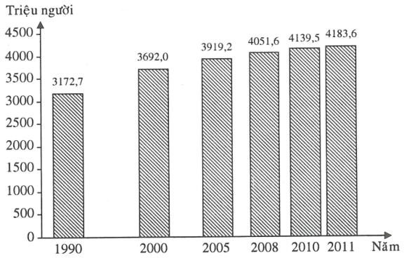
b) Nhận xét và giải thích
* Nhận xét
Giai đoạn 1990- 2011:
- Dân số châu Á tăng liên tục (dẫn chứng).
- Tăng không đều qua các giai đoạn (dẫn chứng).
* Giải thích
Tỉ lệ gia tăng dân số châu Á giảm nhưng quy mô dân số châu Á vẫn tiếp tục tăng là do quy mô dân số đông, cơ cấu dân số trẻ, số người trong độ tuổi sinh đẻ cao.
Câu 8. Cho bảng số liệu sau:
Dân số các châu lục giai đoạn 1990 - 2010
(Đơn vị: triệu người)
Châu lục | 1990 | 2000 | 2005 | 2010
Châu Á | 3172,7 | 3692,0 | 3919,2 | 4139,5
Châu Âu | 719,5 | 724,7 | 728,6 | 736,0
Châu Phi | 626,7 | 802,5 | 901,5 | 1010,3
Châu Mĩ | 719,2 | 833,0 | 883,3 | 931,9
Châu Đại Dương | 26,7 | 30,9 | 33,3 | 36,4
Toàn thế giới | 5264,8 | 6083,1 | 6465,9 | 6854,1
(Nguồn: Số liệu kinh tế- xã hội các nước và vùng lãnh thổ trên thế giới giai đoạn 1990 - 2011, NXB Thống kê, Hà Nội, 2014)
a) Tính tốc độ tăng trưởng dân số các châu lục và toàn thế giới qua các năm trong giai đoạn 1990 - 2010 (năm 1990 = 100%).
b) So sánh, nhận xét tốc độ tăng trưởng dân số các châu lục và toàn thế giới trong giai đoạn trên.
Gợi ý làm bài
a) Tốc độ tăng trưởng
Tốc độ tăng trưởng dân số các châu lục giai đoạn 1990 - 2010
(Đơn vị: %)
Châu lục | 1990 | 2000 | 2005 | 2010
Châu Á | 100,0 | 116,4 | 123,5 | 130,5
Châu Âu | 100,0 | 100,7 | 101,3 | 102,3
Châu Phi | 100,0 | 128,1 | 143,8 | 161,2
Châu Mĩ | 100,0 | 115,8 | 122,8 | 129,6
Châu Đại Dương | 100,0 | 115,7 | 124,7 | 136,3
Toàn thế giới | 100,0 | 115,5 | 122,8 | 130,2
b) So sánh, nhận xét
Giai đoạn 1990 - 2010:
- Dân số các châu lục và toàn thế giới có tốc độ tăng trưởng tăng liên tục (dẫn chứng).
- Tốc độ tăng trưởng dân số các châu lục và toàn thế giới không đều nhau (dẫn chứng).
- Các châu lục có tốc độ tăng trưởng dân số cao hơn tốc độ tăng trưởng dân số toàn thế giới là châu Phi, châu Á, châu Đại Dương.
- Các châu lục có tốc độ tăng trưởng dân số thấp hơn tốc độ tăng trưởng dân số toàn thế giới là châu Âu, châu Mĩ.
Câu 9. Cho bảng số liệu:
Diện tích, dân số thế giới và các châu lục, thời kì 1995 - 2005
Châu lục | Diện tích  (triệu km²) | Dân số (triệu người)
 |  | 1995 | 2005
Châu Đại Dương | 8,5 | 28,5 | 33
Châu Á (trừ LB Nga) | 31,8 | 3458 | 3920
Châu Âu (kể cả LB Nga) | 23,0 | 727 | 730
Châu Mĩ | 42,0 | 775 | 888
Châu Phi | 30,3 | 728 | 906
Toàn thế giới | 135,6 | 5716 | 6477
a) Tính mật độ dân số toàn thế giới và từng châu lục vào các năm 1995 và 2005.
b) Vẽ biểu đồ hình cột thể hiện sự thay đổi mật độ dân số giữa hai năm trên.
c) Nhận xét mật độ dân số các châu lục trên thế giới
Gợi ý làm bài
a) Tính mật độ dân số
Mật độ dân số của thế giới và các châu lục năm 1995 và năm 2005
Châu lục | Mật độ dân số (người/km²)
 | 1995 | 2005
Châu Đại Dương | 3 | 4
Châu Á (trừ LB Nga) | 109 | 123
Châu Âu (kể cả LB Nga) | 32 | 32
Châu Mĩ | 19 | 21
Châu Phi | 24 | 30
Toàn thế giới | 42 | 48
b) Biểu đồ
Biểu đồ mật độ dân số thế giới và các châu lục năm 1995 và năm 2005
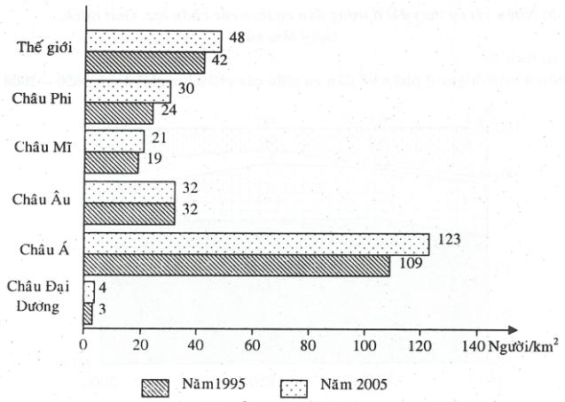
c) Nhận xét
Giai đoạn 1995- 2005:
- Mật độ dân số không đều giữa các châu lục:
+ Châu Á có mật độ dân số cao nhất, tiếp đến là châu Âu, châu Phi, châu Mĩ (dẫn chứng).
+ Châu Đại Dương có mật độ dân số trung bình thấp nhất (dẫn chứng).
- Châu Á có mật độ dân số cao gấp hơn 2,5 lần mật độ dân số trung bình toàn thế giới. Các châu lục còn lại có mật độ dân số thấp hơn mức trung bình của thế giới (dẫn chứng).
- Mật độ dân số trung bình thế giới và các châu lục đều tăng (trừ châu Âu - mật độ dân số không thay đổi trong giai đoạn trên) (dẫn chứng).
Câu 10. Cho bảng số liệu sau:
Sự phân bố dân cư giữa các châu lục giai đoạn 1650 - 2000
(Đơn vị: %)
Các châu lục | 1650 | 1750 | 1850 | 2000
Á | 53,8 | 61,5 | 61,1 | 60,7
Âu | 21,5 | 21,2 | 24,2 | 12,0
Mĩ | 2,8 | 1,9 | 5,4 | 13,6
Phi | 21,5 | 15,1 | 9,1 | 13,2
Đại dương | 0,4 | 0,3 | 0,2 | 0,5
a) Vẽ biểu đồ miền thể hiện sự phân bố dân cư giữa các châu lục giai đoạn 1650 - 2000.
b) Nhận xét sự thay đổi tỉ trọng dân cư theo các châu lục. Giải thích.
Gợi ý làm bài
a) Biểu đồ
Biểu đồ thể hiện sự phân bố dân cư giữa các châu lục giai đoạn 1650 - 2000
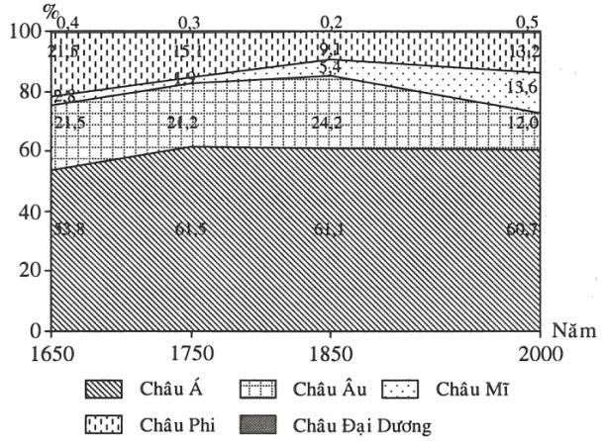
b) Nhận xét và giải thích
Trong giai đoạn 1650 - 2000 giữa các châu lục có sự thay đổi trong bức tranh phân bố dân cư:
- Số dân châu Á là đông nhất, vì đây là một trong những cái nôi của nền văn minh nhân loại, có tốc độ gia tăng tự nhiên cao và ít chịu ảnh hưởng của các cuộc chuyển cư liên lục địa.
- Dân số châu Âu tương đối ổn định trong thời gian giữa thế kỉ XVII đến giữa thế kỉ XVIII, sau đó dân số tăng lên vào giữa thế kỉ XIX do bùng nổ dân số, rồi bắt đầu giảm đột ngột, một phần vì xuất cư sang châu Mĩ và châu Đại Dương, nhưng chủ yếu vì mức gia tăng giảm liên tục cho đến nay.
- Dân số châu Phi giảm mạnh từ giữa thế kỉ XVII cho tới giữa thế kỉ XIX liên quan tới các dòng xuất cư sang châu Mĩ, từ cuối thế kỉ XIX đến năm 2000, dân số bắt đầu tăng lên do mức gia tăng tự nhiên rất cao.
- Dân số châu Mĩ tăng lên đáng kể nhờ các dòng nhập cư liên tục từ châu Phi và châu Âu. Riêng châu Đại Dương, số dân rất nhỏ so với tổng số dân thế giới, có tăng lên ít nhiều sau khi có dòng nhập cư từ châu Âu tới.
BÀI 7.
ĐẶC ĐIỂM PHÁT TRIỂN KINH TẾ - XÃ HỘI
CÁC NƯỚC CHÂU Á
Câu 1. Nêu vài nét về lịch sử phát triển của các nước châu Á.
Gợi ý làm bài
a) Thời Cổ đại và Trung đại
- Nhiều dân tộc châu Á đã đạt trình độ phát triển cao của thế giới.
- Vào thời đó, cư dân ở nhiều nước châu Á đã biết khai thác, chế biến khoáng sản, phát triển nghề thủ công, trồng trọt, chăn nuôi, nghề rừng. Họ đã tạo ra nhiều mặt hàng nổi tiếng, được các nước phương Tây ưa chuộng, nhờ đó, thương nghiệp phát triển.
- Đã có các con đường vận chuyển hàng hóa từ Trung Quốc, Ấn Độ, Đông Nam Á và Tây Nam Á sang các nước châu Âu.
b) Từ thế kỉ XVI và đặc biệt trong thế kỉ XIX
- Hầu hết các nước châu Á trở thành thuộc địa của các đế quốc Anh, Pháp, Hà Lan, Tây Ban Nha,... Dưới chế độ thực dân và phong kiến, nhiều nước trở thành nơi cung cấp nguyên liệu và là nơi tiêu thụ hàng hóa cho “mẫu quốc”, nhân dân chịu cảnh áp bức khổ cực.
- Riêng Nhật Bản, nhờ sớm thực hiện cuộc cải cách Minh Trị vào nửa cuối thế kỉ XIX mở rộng quan hệ với các nước phương Tây, giải phóng đất nước thoát khỏi mọi ràng buộc lỗi thời của chế độ phong kiến, tạo điều kiện cho nền kinh tế Nhật Bản phát triển nhanh chóng.
Câu 2. Nêu đặc điểm phát triển kinh tế - xã hội của các nước và lãnh thổ châu Á hiện nay.
Gợi ý làm bài
Sau Chiến tranh thế giới thứ hai, Nhật Bản thoát khỏi cuộc chiến, các nước thuộc địa dần dần giành độc lập. Nền kinh tế các nước đều bị kiệt quệ, đời sống nhân dân vô cùng cực khổ. Hầu hết các nước đều thiếu lương thực, thực phẩm, thiếu hàng hóa tiêu dùng, thiếu các công cụ và phương tiện sản xuất,...
Trong nửa cuối thế kỉ XX, nền kinh tế các nước và vùng lãnh thổ đã có nhiều chuyển biến.
Đánh giá tình hình phát triển kinh tế - xã hội của các nước và vùng lãnh thổ châu Á vào cuối thế kỉ XX, người ta nhận thấy:
- Trình độ phát triển giữa các nước và vùng lãnh thổ rất khác nhau. Có thể phân biệt:
+ Nhật Bản là nước phát triển cao nhất châu Á, đứng hàng thứ hai thế giới, sau Hoa Kì và là nước có nền kinh tế - xã hội phát triển toàn diện.
+ Một số nước và vùng lãnh thổ có mức độ công nghiệp hóa khá cao và nhanh như: Xin-ga-po, Hàn Quốc, Đài Loan,... được gọi là những nước công nghiệp mới.
+ Một số nước đang phát triển có tốc độ công nghiệp hóa nhanh, song nông nghiệp vẫn đóng vai trò quan trọng như: Trung Quốc, Ấn Độ, Ma-lai-xi-a, Thái Lan,... Các nước này tập trung phát triển dịch vụ và công nghiệp chế biến để xuất khẩu, nhờ đó tốc độ tăng trưởng kinh tế khá cao.
+ Một số nước đang phát triển, nền kinh tế dựa chủ yếu vào sản xuất nông nghiệp như: Mi-an-ma, Lào, Băng-la-đét, Nê-pan, Cam-pu-chia,...
+ Ngoài ra, còn một số nước như: Bru-nây, Cô-oét, A-rập Xê-Út,... nhờ có nguồn dầu khí phong phú được nhiều nước công nghiệp đầu tư khai thác, chế biến, trở thành những nước giàu nhưng trình độ kinh tế - xã hội chưa phát triển cao.
- Một số quốc gia tuy thuộc loại nước nông - công nghiệp nhưng lại có các ngành công nghiệp rất hiện đại như các ngành điện tử, nguyên tử, hàng không vũ trụ,... Đó là các nước Trung Quốc, Ấn Độ, Pa-ki-xtan,...
- Hiện nay, ở châu Á số quốc gia có thu nhập thấp, đời sống nhân dân nghèo khổ,... còn chiếm tỉ lệ cao.
Câu 3. Cho bảng số liệu sau:
Tổng sản phẩm trong nước bình quân đầu người (GDP/người)
của các nước Cô-oét, Hàn Quốc, Trung Quốc, Lào, năm 2001
(Đơn vị: USD)
Quốc gia | Cô-oét | Hàn Quốc | Trung Quốc | Lào
GDP/người | 19040,0 | 8861,0 | 911,0 | 317,0
(Nguồn: trang 22, SGK Địa tí 8, NXB Giáo dục, 2014)
a) Vẽ biểu đồ thể hiện tổng sản phẩm trong nước bình quân đầu người (GDP/người) của các nước Cô-oét, Hàn Quốc, Trung Quốc, Lào, năm 2001.
b) Nhận xét và giải thích.
Gợi ý làm bài
a) Vẽ biểu đồ
Biểu đồ thể hiện tổng sản phẩm trong nước bình quân đầu người
(GDP/người) của Cô-oét, Hàn Quốc, Trung Quốc, Lào năm 2001
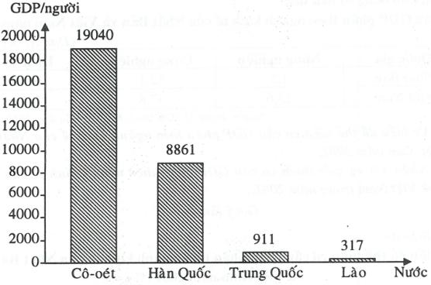
b) Nhận xét và giải thích
* Nhận xét
Tổng sản phẩm trong nước bình quân đầu người (GDP/người) có sự chênh lệch rất lớn giữa các nước.
- Cô-oét có GDP/người cao nhất (19040 USD), tiếp đến là Hàn Quốc (8861 USD), Trung Quốc (911 USD) và sau đó là Lào (317 USD).
- GDP/người của Cô-oét gấp 2,15 lần GDP/người của Hàn Quốc, gấp 20,9 lần GDP/người của Trung Quốc và gấp hơn 60 lần GDP/người của Lào. Hàn Quốc có GDP/người gấp 9,73 lần GDP/người của Trung Quốc, gấp gần 28 lần GDP/người của Lào. Trung Quốc có GDP/người gấp 2,87 lần GDP của Lào.
* Giải thích
- Cô-oét do có nguồn dầu khí phong phú được nhiều nước công nghiệp đầu tư khai thác, chế biến, trở thành nước giàu nên có GDP/người cao.
- Hàn Quốc là nước công nghiệp mới, có mức độ công nghiệp hóa khá cao và nhanh nên có GDP/người đạt ở mức trung bình trên.
- Trung Quốc là nước đang phát triển có tốc độ công nghiệp hóa nhanh; tập trung phát triển dịch vụ và công nghiệp chế biến để xuất khẩu, nhờ đó tốc độ tăng trưởng kinh tế khá cao nên có GDP/người ở mức trung bình dưới.
- Lào là nước đang phát triển, nền kinh tế chủ yếu dựa vào nông nghiệp, đời sống nhân dân gặp nhiều khó khăn nên GDP/người đạt ở mức thấp.
Câu 4. Cho bảng số liệu sau:
Cơ cấu GDP phân theo ngành kinh tế của Nhật Bản và Việt Nam năm 2001
(Đơn vị: %)
Quốc gia | Nông nghiệp | Công nghiệp | Dịch vụ
Nhật Bản | 1,5 | 32,1 | 66,4
Việt Nam | 23,6 | 37,8 | 38,6
(Nguồn: trang 22 SGK Địa lí 8, NXB Giáo dục, 2014)
a) Vẽ biểu đồ thể hiện cơ cấu GDP phân theo ngành kinh tế của Nhật Bản và Việt Nam năm 2001.
b) Nhận xét và giải thích cơ cấu GDP phân theo ngành kinh tế của Nhật Bản và Việt Nam trong năm 2001.
Gợi ý làm bài
a) Biểu đồ
Biểu đồ thể hiện cơ cấu GDP phân theo ngành kinh tế của Nhật Bản
và Việt Nam năm 2001 (%)
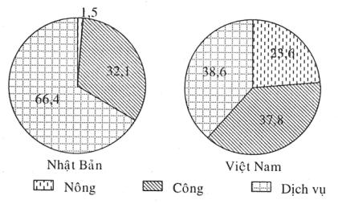
b) Nhận xét và giải thích
* Nhận xét
- Trong cơ cấu GDP của Nhật Bản năm 2001, chiếm tỉ trọng cao nhất là dịch vụ (66,4%), tiếp đến là công nghiệp (32,1%) và thấp nhất là nông nghiệp (1,5%).
- Trong cơ cấu GDP của Việt Nam năm 2001, chiếm tỉ trọng cao nhất cũng là khu vực dịch vụ (38,6%), tiếp đến là công nghiệp (37,8%) và thấp nhất là nông nghiệp (23,6%). Tuy nhiên, sự chênh lệch tỉ trọng GDP giữa ba khu vực không quá lớn.
- So với Nhật Bản, Việt Nam có tỉ trọng GDP ngành nông nghiệp, công nghiệp cao hơn còn dịch vụ thì thấp hơn.
* Giải thích
- Nhật Bản là nước phát triển, đã trải qua quá trình công nghiệp hóa và đang chuyển sang giai đoạn hậu công nghiệp với sự phát triển mạnh của nền kinh tế tri thức, đặc biệt là lĩnh vực dịch vụ nên có tỉ trọng GDP ở khu vực dịch vụ cao nhất, sau đó là công nghiệp. Nông nghiệp chiếm tỉ trọng thấp trong GDP là do phần lớn diện tích lãnh thổ Nhật Bản là đồi núi (hơn 80%), đồng bằng nhỏ hẹp ven biển. Quá trình đô thị hóa, công nghiệp hóa, hiện đại hóa đất nước cùng với số dân đông và sự phát triển của xã hội nên nhu cầu xây dựng rất lớn đã làm cho diện tích đất nông nghiệp ngày một thu hẹp.
- Việt Nam là nước đang phát triển, đang trong quá trình công nghiệp hóa, hiện đại hóa đất nước và sự phát triển của các đô thị cùng với dân số đông, mức sống được nâng cao nên nhu cầu dịch vụ lớn. Chính vì thế mà tỉ trọng đóng góp ở khu vực này cao nhất, tiếp đó là công nghiệp. Nông nghiệp vẫn là ngành kinh tế quan trọng, thu hút đông đảo lao động tham gia nên tỉ trọng đóng góp ở ngành này còn tương đối cao.
Câu 5. Cho bảng số liệu sau:
Dân số và tổng sản phẩm trong nước (theo giá thực tế) của châu Á giai đoạn 1990 - 2010
Năm | 1990 | 2000 | 2005 | 2008 | 2010
Dân số (triệu người) | 3172,7 | 3692,0 | 3919,2 | 4051,6 | 4139,5
Tổng sản phẩm trong nước (tỷ USD) | 5177 | 8872 | 11551 | 16591 | 19762
(Nguồn: Số liệu kinh tế - xã hội các nước và vùng lãnh thổ trên thế giới giai đoạn 1990 - 2011, NXB Thống kê, Hà Nội, 2014)
a) Tính tổng sản phẩm trong nước bình quân đầu người theo giá thực tế của châu Á qua các năm theo bảng số liệu trên.
b) Vẽ biểu đồ thể hiện tốc độ tăng trưởng dân số, tổng sản phẩm trong nước và tổng sản phẩm trong nước bình quân đầu người của châu Á giai đoạn 1990 - 2010.
c) Từ biểu đồ đã vẽ, hãy rút ra nhận xét cần thiết.
Gợi ý làm bài
a) Tổng sản phẩm trong nước bình quân đầu người
(Đơn vị: USD/người)
Năm | 1990 | 2000 | 2005 | 2008 | 2010
Tổng sản phẩm trong nước bình quân đầu người | 1631,7 | 2403,0 | 2947,3 | 4094,9 | 4774,0
b) Vẽ biểu đồ
- Xử lí số liệu:
Tốc độ tăng trưởng dân số, tổng sản phẩm trong nước và tổng sản phẩm trong nước bình quân đầu người của châu Á giai đoạn 1990 - 2010
(Đơn vị: %)
Năm | 1990 | 2000 | 2005 | 2008 | 2010
Dân số | 100,0 | 116,4 | 123,5 | 127,7 | 130,5
Tổng sản phẩm trong nước | 100,0 | 171,4 | 223,1 | 320,5 | 381,7
Tổng sản phẩm trong nước bình quân đầu người | 100,0 | 147,3 | 180,6 | 251,0 | 292,6
- Vẽ:
Biểu đồ tốc độ tăng trưởng dân số, tổng sản phẩm trong nước và tổng sản phẩm trong nước bình quân đầu người của châu Á giai đoạn 1990 - 2010
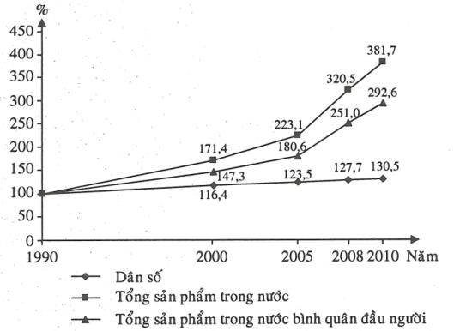
c) Nhận xét
Giai đoạn 1990 - 2010:
- Dân số, tổng sản phẩm trong nước và tổng sản phẩm trong nước bình quân đầu người có tốc độ tăng trưởng tăng liên tục.
+ Dân số tăng 30,5%.
+ Tổng sản phẩm trong nước tăng 281,7%.
+ Tổng sản phẩm trong nước bình quân đầu người tăng 192,6%.
- Tốc độ tăng trưởng dân số, tổng sản phẩm trong nước và tổng sản phẩm trong nước bình quân đầu người không đều nhau.
+ Tổng sản phẩm trong nước có tốc độ tăng trưởng nhanh nhất, tiếp đến là tổng sản phẩm trong nước bình quân đầu người.
+ Dân số có tốc độ tăng trưởng chậm nhất.
- Tốc độ tăng trưởng dân số, tổng sản phẩm trong nước và tổng sản phẩm trong nước bình quân đầu người không đều qua các giai đoạn (dẫn chứng).
Câu 6. Cho bảng số liệu sau:
Tỉ trọng tổng sản phẩm trong nước (theo giá thực tế) phân theo khu vực
kinh tế của Trung Quốc giai đoạn 1990 - 2010
(Đơn vị: %)
Khu vực kinh tế | 1990 | 2000 | 2005 | 2010
Nông, lâm, thủy sản | 27,2 | 15,1 | 12,1 | 10,0
Công nghiệp và xây dựng | 41,3 | 45,9 | 47,4 | 46,6
Dịch vụ | 31,5 | 39,0 | 40,5 | 43,4
(Nguồn: Số liệu kinh tế - xã hội các nước và vùng lãnh thổ trên thế giới giai đoạn 1990 - 2011, NXB Thống kê, Hà Nội, 2014)
a) Vẽ biểu đồ thể hiện cơ cấu tổng sản phẩm trong nước phân theo khu vực kinh tế của Trung Quốc giai đoạn 1990 - 2010.
b) Nhận xét về cơ cấu và sự chuyển dịch cơ cấu tổng sản phẩm trong nước phân theo khu vực kinh tế của Trung Quốc trong giai đoạn trên.
Gợi ý làm bài
a) Vẽ biểu đồ
Biểu đồ thể hiện cơ cấu tổng sản phẩm trong nước phân theo khu vực
kinh tế của Trung Quốc giai đoạn 1990 - 2010
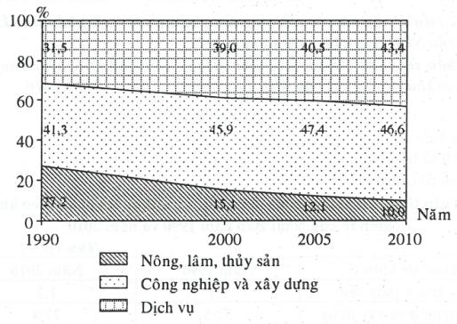
b) Nhận xét
- Trong cơ cấu tổng sản phẩm trong nước phân theo khu vực kinh tế của Trung Quốc giai đoạn 1990 - 2010, chiếm tỉ trọng cao nhất là khu vực công nghiệp và xây dựng, tiếp đến là khu vực dịch vụ và có tỉ trọng thấp nhất là khu vực nông, lâm, thủy sản (dẫn chứng).
- Từ năm 1990 đến năm 2010, cơ cấu tổng sản phẩm trong nước phân theo khu vực kinh tế của Trung Quốc có sự chuyển dịch theo hướng:
+ Tỉ trọng khu vực nông, lâm, thủy sản giảm liên tục từ 27,2% (năm 1990) xuống còn 10,0% (năm 2010), giảm 17,2%.
+ Tỉ trọng khu vực công nghiệp và xây dựng tăng từ 41,3% (năm 1990) lên 46,6% (năm 2010), tăng 5,3%, nhưng không ổn định, thể hiện ở chỗ: từ năm 1990 đến năm 2005 tăng liên tục, từ năm 2005 đến năm 2010 giảm (dẫn chứng).
+ Tỉ trọng khu vực dịch vụ tăng liên tục từ 31,5% (năm 1990) lên 43,4% (năm 2010), tăng 11,9%.
Câu 7. Cho bảng số liệu sau:
Tổng sản phẩm trong nước (theo giá thực tế) phân theo khu vực kinh tế
của Nhật Bản năm 1990 và năm 2010
(Đơn vị: tỉ USD)
Khu vực kinh tế | Năm 1990 | Năm 2010
Nông - lâm - thủy sản | 65,2 | 66,0
Công nghiệp và xây dựng | 1164,0 | 1505,6
Dịch vụ | 1874,8 | 3923,4
(Nguồn: Số liệu kinh tế - xã hội các nước và vùng lãnh thổ trên thế giới giai đoạn 1990 - 2011, NXB Thống kê, Hà Nội, 2014)
a) Vẽ biểu đồ thể hiện cơ cấu tổng sản phẩm trong nước phân theo khu vực kinh tế của Nhật Bản năm 1990 và năm 2010.
b) Nhận xét về cơ cấu và sự chuyển dịch cơ cấu tổng sản phẩm trong nước phân theo khu vực kinh tế của Nhật Bản trong giai đoạn 1990 - 2010.
Gợi ý làm bài
a) Vẽ biểu đồ
- Xử lí số liệu:
+ Tính cơ cấu:
Cơ cấu tổng sản phẩm trong nước (theo giá thực tế) phân theo khu vực
kinh tế của Nhật Bản năm 1990 và năm 2010
(Đơn vị: %)
Khu vực kinh tế | Năm 1990 | Năm 2010
Nông - lâm - thủy sản | 2,1 | 1,2
Công nghiệp và xây dựng | 37,5 | 27,4
Dịch vụ | 60,4 | 71,4
+ Tính bán kính hình tròn :
•
-Vẽ:
Biểu đồ thể hiện cơ cấu tổng sản phẩm trong nước phân theo khu vực
kinh tế của Nhật Bản năm 1990 và năm 2010
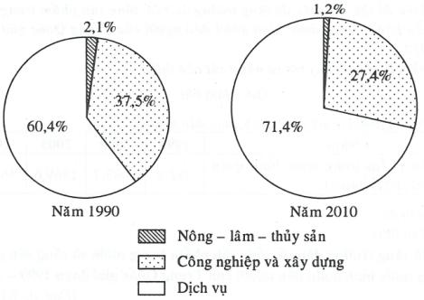
b) Nhận xét
- Trong cơ câú tổng sản phẩm trong nước phân theo khu vực kinh tế của Nhật Bản năm 1990 và năm 2010, chiếm tỉ trọng cao nhất là khu vực dịch vụ, tiếp đến là khu vực công nghiệp và xây dựng và có tỉ trọng thấp nhất là khu vực nông - lâm - thủy sản (dẫn chứng).
- Từ năm 1990 đến năm 2010, cơ cấu tổng sản phẩm trong nước phân theo khu vực kinh tế của Nhật Bản có sự thay đổi theo hướng:
+ Tỉ trọng khu vực nông - lâm - thủy sản giảm từ 2,1% xuống còn 1,2%, giảm 0,9%.
+ Tỉ trọng khu vực công nghiệp và xây dựng giảm từ 37,5% xuống còn 27,4%, giảm 10,1%.
+ Tỉ trọng khu vực dịch vụ tăng từ 60,4% lên 71,4%, tăng 11,0%.
Câu 8. Cho bảng số liệu sau:
Dân số và tổng sản phẩm trong nước (theo giá thực tế) của Trung Quốc
giai đoạn 1990 - 2010
Năm | 1990 | 2000 | 2005 | 2010
Dân số (triệu người) | 1141,3 | 1269,7 | 1311,0 | 1345,4
Tổng sản phẩm trong nước (tỷ USD) | 437 | 1376 | 2451 | 6207
(Nguồn: Số liệu kinh tế - xã hội các nước và vùng lãnh thổ trên thế giới giai đoạn 1990 - 2011, NXB Thống kê, Hà Nội, 2014)
a) Tính tổng sản phẩm trong nước bình quân đầu người theo giá thực tế của Trung Quốc qua các năm theo bảng số liệu trên.
b) Vẽ biểu đồ thể hiện tốc độ tăng trưởng dân số, tổng sản phẩm trong nước và tổng sản phẩm trong nước bình quân đầu người của Trung Quốc giai đoạn 1990 - 2010.
c) Từ biểu đồ đã vẽ, hãy rút ra nhận xét cần thiết.
Gợi ý làm bài
a) Tổng sản phẩm trong nước bình quân đầu người
Năm | 1990 | 2000 | 2005 | 2010
Tổng sản phẩm trong nước bình quân đầu người (USD/người) | 382,9 | 1083,7 | 1869,6 | 4613,5
b) Vẽ biểu đồ
- Xử lí số liệu:
Tốc độ tăng trưởng dân số, tổng sản phẩm trong nước và tổng sản phẩm
trong nước bình quân đầu người của Trung Quốc giai đoạn 1990 - 2010
(Đơn vị: %)
Năm | 1990 | 2000 | 2005 | 2010
Dân số | 100,0 | 111,3 | 114,9 | 117,9
Tổng sản phẩm trong nước | 100,0 | 314,9 | 560,9 | 1420,4
Tổng sản phẩm trong nước bình quân đầu người | 100,0 | 283,0 | 488,3 | 1204,9
- Vẽ:
Biểu đồ thể hiện tốc độ tăng trưởng dân số, tổng sản phẩm trong nước
và tổng sản phẩm trong nước bình quân đầu người của Trung Quốc giai đoạn 1990 - 2010
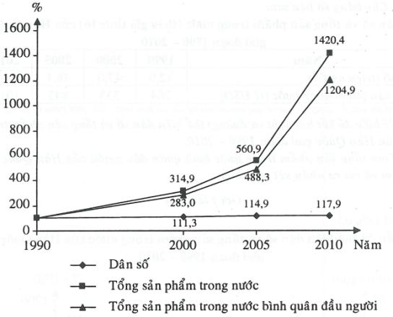
c) Nhận xét
Giai đoạn 1990 - 2010:
- Dân số, tổng sản phẩm trong nước và tổng sản phẩm trong nước bình quân đầu người có tốc độ tăng trưởng tăng liên tục.
+ Dân số tăng 17,9%.
+ Tổng sản phẩm trong nước tăng 1320,4%.
+ Tổng sản phẩm trong nước bình quân đầu người tăng 1104,9%.
- Tốc độ tăng trưởng dân số, tổng sản phẩm trong nước và tổng sản phẩm trong nước bình quân đầu người không đều nhau.
+ Tổng sản phẩm trong nước có tốc độ tăng trưởng nhanh nhất, tiếp đến là tổng sản phẩm trong nước bình quân đầu người.
+ Dân số có tốc độ tăng trưởng chậm nhất.
- Tốc độ tăng trưởng dân số, tổng sản phẩm trong nước và tổng sản phẩm trong nước bình quân đầu người không đều qua các giai đoạn (dẫn chứng).
Câu 9. Cho bảng số liệu sau:
Dân số và tổng sản phẩm trong nước (theo giá thực tế) của Hàn Quốc
giai đoạn 1990 - 2010
Năm | 1990 | 2000 | 2005 | 2010
Dân số (triệu người) | 42,9 | 47,0 | 48,1 | 49,4
Tổng sản phẩm trong nước (tỷ USD) | 264 | 533 | 845 | 1015
(Nguồn: Số liệu kinh tế - xã hội các nước và vùng lãnh thổ trên thế giới giai đoạn 1990 - 2011, NXB Thống kê, Hà Nội, 2014)
a) Vẽ biểu đồ kết hợp (cột và đường) thể hiện dân số và tổng sản phẩm trong nước của Hàn Quốc giai đoạn 1990 - 2010.
b) Tính tổng sản phẩm trong nước bình quân đầu người của Hàn Quốc qua các năm và rút ra nhận xét cần thiết.
Gợi ý làm bài
a) Vẽ biểu đồ
Biểu đồ thể hiện dân số và tổng sản phẩm trong nước của Hàn Quốc
giai đoạn 1990 - 2010
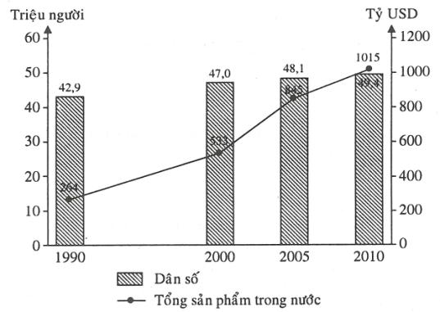
b) Tổng sản phẩm trong nước bình quân đầu người của Hàn Quốc
Năm | 1990 | 2000 | 2005 | 2010
Tổng sản phẩm trong nước bình quân đầu người (USD/người) | 6153,8 | 11340,4 | 17567,6 | 20546,6
c) Nhận xét
Giai đoạn 1990 - 2010:
- Dân số Hàn Quốc tăng liên tục từ 42,9 triệu người (năm 1990) lên 49,4 triệu người (năm 2010), tăng 6,5 triệu người (tăng gấp 1,15 lần).
- Tổng sản phẩm trong nước tăng liên tục từ 264 tỷ USD (năm 1990) lên 1015 tỷ USD (năm 2010), tăng 751 tỷ USD (tăng gấp 3,84 lần).
- Tổng sản phẩm trong nước bình quân đầu người tăng liên tục từ 6153,8 USD/người (năm 1990) lên 20546,6 USD/người (năm 2010), tăng 14392,8 USD/người (tăng gấp 3,34 lần).
- Tổng sản phẩm trong nước có tốc độ tăng trưởng nhanh nhất, tiếp đến là tổng sản phẩm trong nước bình quân đầu người và có tốc độ tăng trưởng thấp nhất là dân số.
- Dân số, tổng sản phẩm trong nước và tổng sản phẩm trong nước bình quân đầu người tăng không đều qua các giai đoạn (dẫn chứng).
Câu 10. Cho bảng số liệu sau:
Tổng sản phẩm trong nước (theo giá thực tế) của Ma-lai-xi-a
giai đoạn 1990 - 2010
(Đơn vị: tỷ USD)
Năm | 1990 | 2000 | 2005 | 2008 | 2010
Tổng sản phẩm trong nước | 44 | 94 | 144 | 231 | 247
(Nguồn: Số liệu kinh tế- xã hội các nước và vùng lãnh thổ trên thế giới giai đoạn 1990 - 2011, NXB Thống kê, Hà Nội, 2014)
a) Tính tốc độ tăng trưởng tổng sản phẩm trong nước của Ma-lai-xi-a qua các năm (năm 1990 = 100%).
b) Vẽ biểu đồ thể hiện tổng sản phẩm trong nước và tốc độ tăng trưởng tổng sản phẩm trong nước của Ma-lai-xi-a giai đoạn 1990 - 2010 và rút ra nhận xét cần thiết.
Gợi ý làm bài
a) Tốc độ tăng trưởng tổng sản phẩm trong nước của Ma-lai-xi-a
Năm | 1990 | 2000 | 2005 | 2008 | 2010
Tốc độ tăng trưởng tổng sản phẩm trong nước (%) | 100,0 | 213,6 | 327,3 | 525,0 | 561,4
b) Vẽ biểu đồ
Biểu đồ thể hiện tổng sản phẩm trong nước và tốc độ tăng trưởng
tổng sản phẩm trong nước của Ma-lai-xi-a giai đoạn 1990 - 2010
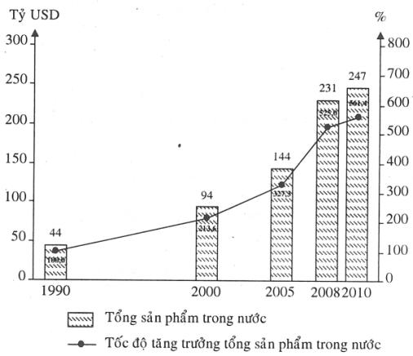
b) Nhận xét
Giai đoạn 1990 - 2010:
- Tổng sản phẩm trong nước của Ma-lai-xi-a tăng liên tục từ 44 tỷ USD (năm 1990) lên 247 tỷ USD (năm 2010), tăng 203 tỷ USD (tăng gấp 5,6 lần).
- Tốc độ tăng trưởng tổng sản phẩm trong nước của Ma-lai-xi-a tăng liên tục (tăng 461,4%).
- Tổng sản phẩm trong nước và tốc độ tăng trưởng tổng sản phẩm trong nước của Ma-lai-xi-a tăng không đều qua các giai đoạn (dẫn chứng).
BÀI 8.
TÌNH HÌNH PHÁT TRIỂN KINH TẾ - XÃ HỘI
Ở CÁC NƯỚC CHÂU Á
Câu 1. Nêu đặc điểm tình hình phát triển nông nghiệp ở các nước châu Á.
Gợi ý làm bài
- Ở châu Á, lúa gạo là loại cây lương thực quan trọng nhất. Cây lúa thích nghi với điều kiện khí hậu nóng ẩm, được trồng chủ yếu trên các đồng bằng phù sa màu mỡ. Trái lại, cây lúa mì và cây ngô được trồng chủ yếu ở các vùng đất cao và khí hậu khô hơn.
- Châu Á chiếm gần 93% sản lượng lúa gạo và khoảng 39% sản lượng lúa mì của toàn thế giới (năm 2003).
- Trung Quốc và Ấn Độ là hai nước đông dân nhất thế giới, trước đây thường xuyên thiếu hụt lương thực, nay đã đủ và còn thừa để xuất khẩu.
- Một số nước như Thái Lan, Việt Nam hiện nay trở thành những nước xuất khẩu gạo đứng thứ nhất và thứ nhì thế giới.
- Các vật nuôi ở châu Á cũng rất đa dạng:
+ Ở các vùng khí hậu ẩm ướt, vật nuôi chủ yếu là trâu, bò, lợn, gà, vịt,...
+ Ở các vùng khí hậu tương đối khô hạn, vật nuôi chủ yếu là dê, bò, ngựa, cừu,... Đặc biệt, Bắc Á thuộc vùng khí hậu lạnh, vật nuôi quan trọng nhất là tuần lộc.
Câu 2. Những thành tựu về nông nghiệp của các nước châu Á được biểu hiện như thế nào?
Gợi ý làm bài
- Sản lượng lúa gạo của toàn bộ châu lục rất cao, chiếm tới 93% sản lượng lúa gạo toàn thế giới.
- Hai nước có dân số đông nhất thế giới là Trung Quốc và Ấn Độ trước đây thường xuyên thiếu lương thực, thì nay đã đủ dùng và còn thừa để xuất khẩu.
- Một số nước như Thái Lan, Việt Nam không những đủ lương thực mà hiện nay trở thành các nước xuất khẩu gạo đứng thứ nhất và thứ hai thế giới.
Câu 3. Tại sao châu Á có sản lượng lúa gạo lớn nhất thế giới?
Gợi ý làm bài
Châu Á có sản lượng lúa gạo lớn nhất thế giới, vì:
- Châu Á có nhiều điều kiện tự nhiên thuận lợi cho cây lúa phát triển: có các đồng bằng châu thổ rộng lớn, đất đai màu mỡ (như đồng bằng Ấn - Hằng, đồng bằng sông Mê Công, đồng bằng Bắc Bộ, đồng bằng Hoa Nam,...), nguồn nước dồi dào, khí hậu nhiệt đới và cận nhiệt đới gió mùa với lượng mưa lớn,... thích hợp với điều kiện sinh thái của cây lúa gạo (bởi vì lúa gạo là cây trồng của vùng nhiệt đới và cận nhiệt).
- Lúa gạo là cây trồng truyền thống, lâu đời ở châu Á. Ấn Độ và khu vực Đông Nam Á là quê hương của cây lúa gạo (nơi đã thuần hóa và biến nó từ loài cây dại nhiều năm, cây mọc ven các hồ nước nông trở thành cây trồng đầu tiên trên thế giới).
- Lúa gạo đồng thời cũng là cây lương thực chính của nhiều nước ở châu Á và đây cũng là châu lục có dân số đông nhất thế giới với nhiều quốc gia đông dân nên cần phải đẩy mạnh sản xuất lúa gạo đáp ứng nhu cầu trong nước và phục vụ xuất khẩu.
- Nguồn lao động ở châu Á dồi dào, người dân có nhiều kinh nghiệm trong việc thâm canh lúa gạo. Cơ sở hạ tầng và cơ sở vật chất - kĩ thuật phục vụ cho việc trồng lúa gạo ở nhiều nước châu Á ngày càng hoàn thiện.
- Chính sách ưu đãi cho sản xuất lúa gạo ở nhiều nước châu Á,...
Câu 4. Nêu đặc điểm tình hình phát triển công nghiệp ở châu Á.
Gợi ý làm bài
Sản xuất công nghiệp của các nước châu Á rất đa dạng, nhưng phát triển chưa đều:
- Công nghiệp khai khoáng phát triển ở nhiều nước khác nhau, tạo ra nguồn nguyên liệu, nhiên liệu cho sản xuất trong nước và nguồn hàng xuất khẩu.
- Công nghiệp luyện kim, cơ khí chế tạo (máy công cụ, phương tiện giao thông vận tải), điện tử,... phát triển mạnh ở Nhật Bản, Trung Quốc, Ấn Độ, Hàn Quốc, Đài Loan,...
- Công nghiệp sản xuất hàng tiêu dùng (may mặc, dệt, chế biến thực phẩm,...) phát triển ở hầu hết các nước.
Câu 5. Nêu một số nét chủ yếu về ngành dịch vụ của châu Á.
Gợi ý làm bài
- Các hoạt động dịch vụ (giao thông vận tải, thương mại, viễn thông, du lịch,...) được các nước rất coi trọng.
- Nhật Bản, Xin-ga-po, Hàn Quốc là những nước có ngành dịch vụ phát triển cao.
Câu 6. Cho bảng số liệu sau:
Dân số và sản lượng lương thực có hạt của châu Á giai đoạn 1990 - 2010
Năm | 1990 | 2000 | 2005 | 2010
Dân số (triệu người) | 3172,7 | 3692,0 | 3919,2 | 4139,5
Sản lượng lương thực có hạt (nghìn tấn) | 875670 | 998612 | 1088931 | 1229980
(Nguồn: Số liệu kinh tế - xã hội các nước và vùng lãnh thổ trên thế giới giai đoạn 1990 - 2011, NXB Thống kê, Hà Nội, 2014)
a) Tính sản lượng lương thực có hạt hình quân đầu người của châu Á qua các năm (đơn vị: kg).
b) Vẽ biểu đồ thể hiện tốc độ tăng trưởng dân số, sản lượng lương thực có hạt và sản lượng lương thực có hạt bình quân đầu người của châu Á giai đoạn 1990 - 2010.
c) Nhận xét về tốc độ tăng trưởng dân số, sản lượng lương thực có hạt và sản lượng lương thực có hạt bình quân đầu người của châu Á trong giai đoạn trên.
Gợi ý làm bài
a) Sản lượng lương thực có hạt bình quân đầu người của châu Á
Năm | 1990 | 2000 | 2005 | 2010
Sản lượng lương thực có hạt bình quân đầu người (kg/người) | 276,0 | 270,5 | 277,8 | 297,1
b) Vẽ biểu đồ
- Xử lí số liệu:
Tốc độ tăng trưởng dân số, sản lượng lương thực có hạt và sản lượng lương thực có hạt bình quân đầu người của châu Á giai đoạn 1990 - 2010
(Đơn vị: %)
Năm | 1990 | 2000 | 2005 | 2010
Dân số | 100,0 | 116,4 | 123,5 | 130,5
Sản lưựng lương thực có hạt | 100,0 | 114,0 | 124,4 | 140,5
Sản lượng lương thực có hạt bình quân đầu người | 100,0 | 98,0 | 100,7 | 107,6
- Vẽ:
Biểu đồ tốc độ tăng trưởng dân số, sản lượng lương thực có hạt
và sản lượng lương thực có hạt bình quân đầu người
của châu Á giai đoạn 1990 - 2010
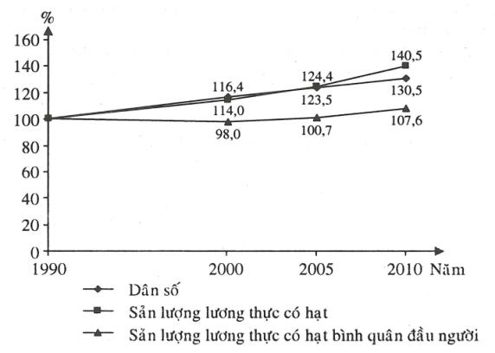
c) Nhận xét
Giai đoạn 1990 - 2010:
- Dân số có tốc độ tăng trưởng tăng liên tục (tăng 30,5%), nhưng tăng không đều qua các giai đoạn (dẫn chứng).
- Sản lượng lương thực có hạt có tốc độ tăng trưởng tăng liên tục (tăng 40,5%), nhưng tăng không đều qua các giai đoạn (dẫn chứng).
- Sản lượng lương thực có hạt bình quân đầu người tăng (tăng 7,6%), nhưng không ổn định (dẫn chứng).
- Tốc độ tăng trưởng dân số, sản lượng lương thực có hạt và sản lượng lương thực có hạt bình quân đầu người không đều nhau. Sản lượng lương thực có hạt có tốc độ tăng trưởng nhanh nhất, tiếp đến là dân số và có tốc độ tăng trưởng thấp nhất là sản lượng lương thực có hạt bình quân đầu người.
Câu 7. Cho bảng số liệu sau:
Diện tích và sản lượng lúa của châu Á giai đoạn 1990 - 2010
Năm | 1990 | 2000 | 2005 | 2010
Diện tích lúa (nghìn ha) | 132881 | 138145 | 137588 | 143235
Sản lượng lúa (nghìn tấn) | 479977 | 547452 | 575578 | 635197
(Nguồn: Số liệu kinh tế - xã hội các nước và vùng lãnh thổ trên thế giới giai đoạn 1990 - 2011, NXB Thống kê, Hà Nội, 2014)
a) Tính năng suất lúa của châu Á qua các năm (tạ/ha).
b) Vẽ biểu đồ thể hiện tốc độ tăng trưởng diện tích, năng suất và sản lượng lúa của châu Á giai đoạn 1990 - 2010.
c) Nhận xét tốc độ tăng trưởng diện tích, năng suất và sản lượng lúa của châu Á trong giai đoạn trên.
Gợi ý làm bài
a) Năng suất lúa của châu Á
Năm | 1990 | 2000 | 2005 | 2010
Năng suất lúa (tạ/ha) | 36,1 | 39,6 | 41,8 | 44,3
b) Vẽ biểu đồ
- Xử lí số liệu:
Tốc độ tăng trưởng diện tích, năng suất và sản lượng lúa của châu Á
giai đoạn 1990 - 2010
(Đơn vị: %)
Năm | 1990 | 2000 | 2005 | 2010
Diện tích lúa | 100,0 | 104,0 | 103,5 | 107,8
Năng suất lúa | 100,0 | 109,7 | 115,8 | 122,7
Sản lượng lúa | 100,0 | 114,1 | 119,9 | 132,3
- Vẽ:
Biểu đồ thể hiện tốc độ tăng trưởng diện tích, năng suất
và sản lượng lúa của châu Á giai đoạn 1990 - 2010
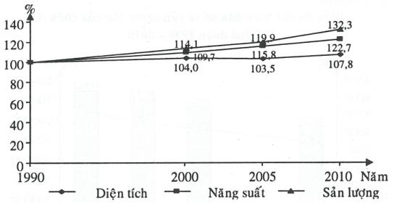
c) Nhận xét
Giai đoạn 1990-2010:
- Diện tích lúa có tốc độ tăng trưởng tăng (tăng 7,8%), nhưng không ổn định (dẫn chứng).
- Năng suất lúa có tốc độ tăng trưởng tăng liên tục (tăng 22,7%), nhưng tăng không đều qua các giai đoạn (dẫn chứng).
- Sản lượng lúa có tốc độ tăng trưởng tăng liên tục (tăng 32,3%), nhưng tăng không đều qua các giai đoạn (dẫn chứng).
- Tốc độ tăng trưởng diện tích, năng suất và sản lượng lúa không đều nhau. Sản lượng lúa có tốc độ tăng trưởng nhanh nhất, tiếp đến là năng suất lúa và có tốc độ tăng trưởng chậm nhất là diện tích.
Câu 8. Cho bảng số liệu sau:
Dân số và sản lượng lúa của châu Á giai đoạn 1990 - 2010
Năm | 1990 | 2000 | 2005 | 2010
Dân số (triệu người) | 3172,7 | 3692,0 | 3919,2 | 4139,5
Sản lượng lúa (nghìn tấn) | 479977 | 547452 | 575578 | 635197
(Nguồn: Số liệu kinh tế - xã hội các nước và vùng lãnh thổ trên thế giới giai đoạn 1990 - 2011, NXB Thống kê, Hà Nội, 2014)
a) Tính sản lượng lúa bình quân đầu người của châu Á qua các năm theo bảng số liệu trên (kg/người).
b) Vẽ biểu đồ kết hợp (cột và đường) thể hiện diễn biến dân số và sản lượng lúa của châu Á giai đoạn 1990 - 2010.
c) Từ biểu đồ đã vẽ và kết quả tính toán, hãy rút ra nhận xét cần thiết.
Gợi ý làm bài
a) Sản lượng lúa bình quân đầu người của châu Á
Năm | 1990 | 2000 | 2005 | 2010
Sản lượng lúa bình quân đầu người (kg/người) | 151,3 | 148,3 | 146,9 | 153,4
b) Vẽ biểu đồ
Biểu đồ thể hiện dân số và sản lượng lúa của châu Á
giai đoạn 1990 - 2010
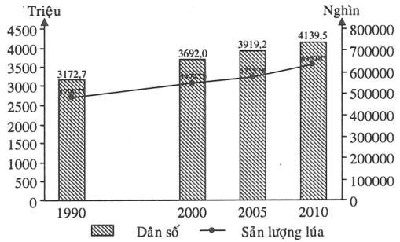
c) Nhận xét
Giai đoạn 1990 - 2010:
- Dân số và sản lượng lúa của châu Á tăng liên tục và tăng không đều qua các giai đoạn (dẫn chứng).
- Sản lượng lúa bình quân đầu người tăng, nhưng không ổn định (dẫn chứng).
- Sản lượng lúa có tốc độ tăng trưởng nhanh nhất, tiếp đến là dân số và có tốc độ tăng trưởng chậm nhất là sản lượng lúa bình quân đầu người (dẫn chứng).
Câu 9. Cho bảng số liệu sau:
Sản lượng lúa của một số quốc gia châu Á năm 1990 và năm 2010
(Đơn vị: nghìn tấn)
Quốc gia | Năm 1990 | Năm 2010
CHND Trung Hoa | 191615 | 197212
Ấn Độ | 111517 | 143963
In-đô-nê-xi-a | 45179 | 66469
Băng-la-đét | 26778 | 50061
Việt Nam | 19225 | 40006
Thái Lan | 17193 | 35584
Mi-an-ma | 13972 | 32580
Các nước khác | 54498 | 69322
Châu Á | 479977 | 635197
(Nguồn: Số liệu kinh tế - xã hội các nước và vùng lãnh thổ trên thế giới giai đoạn 1990 - 2011, NXB Thống kê, Hà Nội, 2014)
a) Vẽ biểu đổ thể hiện cơ cấu sản lượng lúa của một số quốc gia châu Á năm 1990 và năm 2010.
b) Nhận xét về cơ cấu và sự chuyển dịch cơ cấu sản lượng lúa của một số quốc gia châu Á giai đoạn 1990 - 2010.
Gợi ý làm bài
a) Vẽ biểu đồ
- Xử lí số liệu:
+ Tính cơ cấu:
Cơ cấu sản lượng lúa của một số quốc gia châu Á năm 1990 và năm 2010
(Đơn vị: %)
Quốc gia | Năm 1990 | Năm 2010
CHND Trung Hoa | 39,9 | 31,0
Ấn Độ | 23,2 | 22,7
In-đô-nê-xi-a | 9,4 | 10,5
Băng-la-đét | 5,6 | 7,9
Việt Nam | 4,0 | 6,3
Thái Lan | 3,6 | 5,6
Mi-an-ma | 2,9 | 5,1
Các nước khác | 11,4 | 10,9
Châu Á | 100,0 | 100,0
+ Tính bán kính hình tròn :
- Vẽ:
Biểu đồ thể hiện cơ cấu sản lượng lúa của một số
quốc gia châu Á năm 1990 và năm 2010 (%)
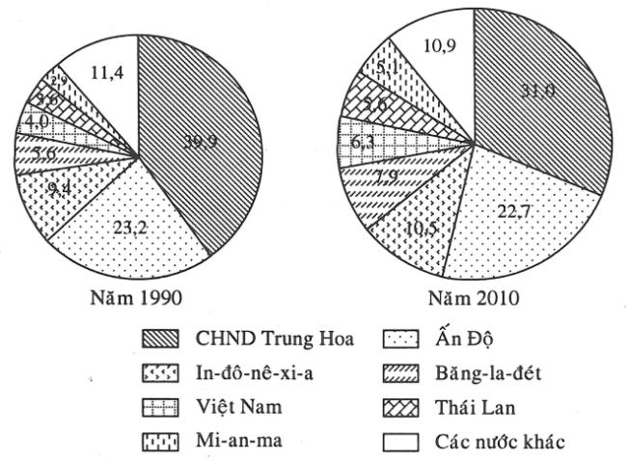
b) Nhận xét
- Trong cơ cấu sản lượng lúa của một số quốc gia châu Á năm 1990 và năm 2010, chiếm tỉ trọng cao nhất là CHND Trung Hoa, tiếp đến là Ấn Độ, sau đó là In-đô-nê-xi-a, Băng-la-đét, Việt Nam, Thái Lan, Mi-an-ma (dẫn chứng).
- Từ năm 1990 đến năm 2010, cơ cấu sản lượng lúa của một số quốc gia châu Á có sự thay đổi theo hướng:
+ Tỉ trọng sản lượng lúa của CHND Trung Hoa, Ấn Độ, các nước khác giảm (dẫn chứng).
+ Tỉ trọng sản lượng lúa của In-đô-nê-xi-a, Băng-la-đét, Việt Nam, Thái Lan, Mi-an-ma tăng (dẫn chứng).
Câu 10. Cho bảng số liệu sau:
Năm | 1990 | 2000 | 2005 | 2008 | 2010
Diện tích (nghìn ha) | 40104 | 41856 | 47249 | 52464 | 55236
Sản lượng (nghìn tấn) | 132862 | 149241 | 197821 | 238567 | 254450
(Nguồn: Số liệu kinh tế - xã hội các nước và vùng lãnh thổ trên thế giới giai đoạn 1990 - 2011, NXB Thống kê, Hà Nội, 2014)
a) Tính năng suất ngô của châu Á qua các năm theo bảng số liệu trên (đơn vị: tạ/ha).
b) Vẽ biểu đồ thể hiện tốc độ tăng trưởng diện tích, năng suất và sản lượng ngô của châu Á giai đoạn 1990 - 2010.
c) Nhận xét về tốc độ tăng trưởng diện tích, năng suất và sản lượng ngô của châu Á trong giai đoạn trên.
Gợi ý làm bài
a) Năng suất ngô của châu Á
Năm | 1990 | 2000 | 2005 | 2008 | 2010
Diện tích (tạ/ha) | 33,1 | 35,7 | 41,9 | 45,5 | 46,1
b) Vẽ biểu đồ
- Xử lí số liệu:
Tốc độ tăng trưởng diện tích, năng suất và sản lượng ngô của châu Á
giai đoạn 1990 - 2010
(Đơn vị: %)
Năm | 1990 | 2000 | 2005 | 2008 | 2010
Diện tích | 100,0 | 104,4 | 117,8 | 130,8 | 137,7
Năng suất | 100,0 | 107,9 | 126,6 | 137,5 | 139,3
Sản lượng | 100,0 | 112,3 | 148,9 | 179,6 | 191,5
- Vẽ:
Biểu đồ thể hiện tốc độ tăng trưởng diện tích, năng suất
và sản lượng ngô của châu Á giai đoạn 1990 - 2010
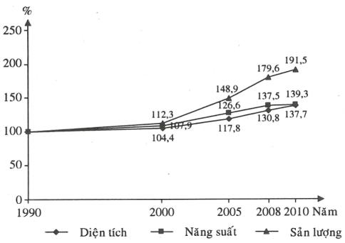
c) Nhận xét
Giai đoạn 1990- 2010:
- Diện tích, năng suất và sản lượng ngô của châu Á đều có tốc độ tăng trưởng tăng liên tục:
+ Diện tích ngô tăng 37,7%.
+ Năng suất ngô tăng 39,3%.
+ Sản lượng ngô tăng 91,5%.
- Tốc độ tăng trưởng diện tích, năng suất và sản lượng ngô của châu Á không đều nhau. Sản lượng ngô có tốc độ tăng trưởng nhanh nhất, tiếp đến là năng suất ngô, còn diện tích ngô có tốc độ tăng trưởng chậm nhất.
- Tốc độ tăng trưởng diện tích, năng suất và sản lượng ngô của châu Á không đều qua các giai đoạn (dẫn chứng).
Câu 11. Cho bảng số liệu sau:
Phân tích và sản lượng cà phê châu Á giai đoạn 1990 - 2010
Năm | 1990 | 2000 | 2005 | 2010
Diện tích cà phê (nghìn ha) | 1428 | 2541 | 2507 | 2564
Sản lượng cà phê (nghìn tấn) | 864 | 1949 | 2036 | 2359
(Nguồn: Số liệu kinh tế - xã hội các nước và vùng lãnh thổ trên thế giới giai đoạn 1990 - 2011, NXB Thống kê, Hà Nội, 2014)
a) Vẽ biểu đồ kết hợp (cột và đường) thể hiện diễn biến diện tích và sản lượng cà phê châu Á giai đoạn 1990 - 2010.
b) Tính năng suất cà phê của châu Á qua các năm (tạ/ha) và rút ra nhận xét cần thiết.
Gợi ý làm bài
a) Vẽ biểu đồ
Biểu đồ diện tích và sản lượng cà phê châu Á giai đoạn 1990 - 2010
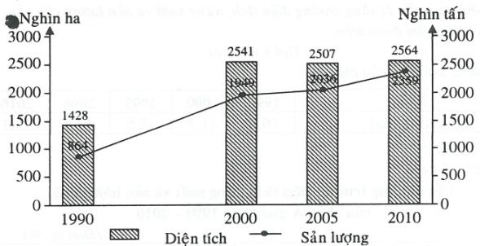
b) Năng suất cà phê của châu Á
Năm | 1990 | 2000 | 2005 | 2010
Năng suất cà phê (tạ/ha) | 6,1 | 7,7 | 8,1 | 9,2
c) Nhận xét
Giai đoạn 1990 - 2010:
- Diện tích cà phê tăng từ 1428 nghìn ha (năm 1990) lên 2564 nghìn ha (năm 2010), tăng 1136 nghìn ha (tăng gấp 1,8 lần), nhưng không ổn định và tăng không đều qua các giai đoạn 1990 - 2000 và giai đoạn 2000 - 2010 (dẫn chứng).
- Sản lượng cà phê tăng liên tục từ 864 nghìn tấn (năm 1990) lên 2359 nghìn tấn (năm 2010), tăng 1495 nghìn tấn (tăng gấp 2,7 lần), nhưng tăng không đều qua các giai đoạn (dẫn chứng).
- Năng suất cà phê tăng liên tục từ 6,1 tạ/ha (năm 1990) lên 9,2 tạ/ha (năm 2010), tăng 3,1 tạ/ha (tăng gấp 1,5 lần).
- Sản lượng cà phê có tốc độ tăng trưởng nhanh nhất, tiếp đến là diện tích, còn năng suất có tốc độ tăng trưởng chậm nhất.
Câu 12. Cho bảng số liệu sau:
Diện tích và sản lượng chè của châu Á giai đoạn 1990 - 2010
Năm | 1990 | 2000 | 2005 | 2008
Diện tích (nghìn ha) | 1934 | 2109 | 2405 | 2677
Sản lượng (nghìn tấn) | 1991 | 2475 | 3028 | 3557
(Nguồn: Số liệu kinh tế - xã hội các nước và vùng lãnh thổ trên thế giới giai đoạn 1990 - 2011, NXB Thống kê, Hà Nội, 2014)
a) Tính năng suất chè của châu Á qua các năm theo bảng số liệu trên.
b) Vẽ biểu đồ thể hiện tốc độ tăng trưởng diện tích, năng suất và sản lượng chè của châu Á giai đoạn 1990 - 2010.
c) Nhận xét tốc độ tăng trưởng diện tích, năng suất và sản lượng chè của châu Á trong giai đoạn trên.
Gợi ý làm bài
a) Năng suất chè của châu Á
Năm | 1990 | 2000 | 2005 | 2008 | 2010
Năng suất chè (tạ/ha) | 10,3 | 11,7 | 12,6 | 13,3 | 13,7
a) Vẽ biểu đồ
- Xử lí số liệu:
Tốc độ tăng trưởng diện tích, năng suất và sản lượng chè
của châu Á giai đoạn 1990 - 2010
(Đơn vị: %)
Năm | 1990 | 2000 | 2005 | 2008 | 2010
Diện tích | 100,0 | 109,0 | 124,4 | 138,4 | 144,5
Năng suất | 100,0 | 113,6 | 122,3 | 129,1 | 133,0
Sản lượng | 100,0 | 124,3 | 152,1 | 178,7 | 192,1
- Vẽ:
Biểu đồ thể hiện tốc độ tăng trưởng diện tích, năng suất
và sản lượng chè của châu Á giai đoạn 1990 - 2010
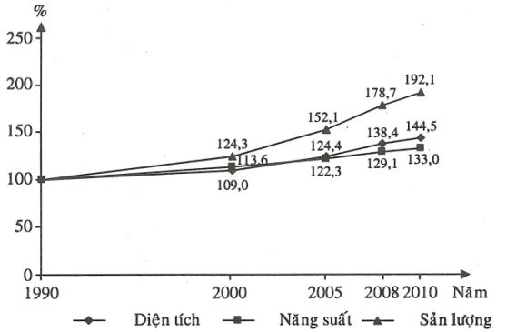
c) Nhận xét
Giai đoạn 1990 - 2010:
- Diện tích, năng suất và sản lượng chè của châu Á đều có tốc độ tăng trưởng tăng liên tục:
+ Diện tích chè tăng 44,5%.
+ Năng suất chè tăng 33,0%.
+ Sản lượng chè tăng 92,1%.
- Tốc độ tăng trưởng diện tích, năng suất và sản lượng chè của châu Á không đều nhau. Sản lượng chè có tốc độ tăng trưởng nhanh nhất, tiếp đến là diện tích, còn năng suất có tốc độ tăng trưởng chậm nhất.
- Tốc độ tăng trưởng diện tích, năng suất và sản lượng chè của châu Á không đều qua các giai đoạn (dẫn chứng).
Câu 13. Cho bảng số liệu sau:
Diện tích và sản lượng cao su của châu Á giai đoạn 1990 - 2010
Năm | 1990 | 2000 | 2005 | 2010
Diện tích cao su (nghìn ha) | 6157 | 6747 | 7970 | 8786
Sản lượng cao su (nghìn tấn) | 4827 | 6341 | 8460 | 9431
(Nguồn: Số liệu kinh tế - xã hội các nước và vùng lãnh thổ trên thế giới giai đoạn 1990 - 2011, NXB Thống kê, Hà Nội, 2014)
a) Tính năng suất cao su của châu Á qua các năm.
b) Vẽ biểu đồ thể hiện tốc độ tăng trưởng diện tích, năng suất và sản lượng cao su của châu Á giai đoạn 1990 - 2010.
c) Từ biểu đồ đã vẽ, rút ra nhận xét cần thiết.
Gợi ý làm bài
a) Năng suất cao su của châu Á
Năm | 1990 | 2000 | 2005 | 2010
Năng suất cao su (tạ/ha) | 7,8 | 9,4 | 10,6 | 10,7
b) Vẽ biểu đồ
- Xử lí số liệu:
Tốc độ tăng trưởng diện tích, năng suất và sản lượng
cao su của châu Á giai đoạn 1990 - 2010
(Đơn vị: %)
Năm | 1990 | 2000 | 2005 | 2010
Diện tích cao su | 100,0 | 109,6 | 129,4 | 142,7
Năng suất cao su | 100,0 | 120,5 | 135,9 | 137,2
Sản lượng cao su | 100,0 | 131,4 | 175,3 | 195,4
- Vẽ:
Biểu đồ thể hiện tốc độ tăng trưởng diện tích, năng suất
và sản lượng cao su của châu Á giai đoạn 1990 - 2010
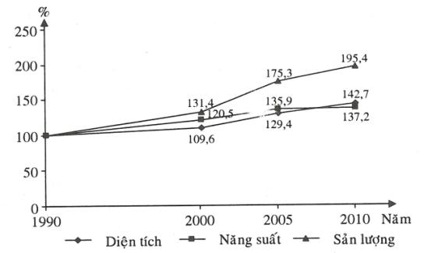
c) Nhận xét
Giai đoạn 1990 - 2010:
- Diện tích, năng suất và sản lượng cao su của châu Á đều có tốc độ tăng trưởng tăng liên tục:
+ Diện tích cao su tăng 42,7%.
+ Năng suất cao su tăng 37,2%.
+ Sản lượng cao su tăng 95,4%.
- Tốc độ tăng trưởng diện tích, năng suất và sản lượng cao su của châu Á không đều nhau. Sản lượng có tốc độ tăng trưởng nhanh nhất, tiếp đến là diện tích, còn năng suất có tốc độ tăng trưởng chậm nhất (dẫn chứng).
- Tốc độ tăng trưởng diện tích, năng suất và sản lượng cao su của châu Á không đều qua các giai đoạn (dẫn chứng).
Câu 14. Cho bảng số liệu sau:
Sản lượng thịt, trứng, sữa của châu Á giai đoạn 1990 - 2010
(Đơn vị: nghìn tấn)
Năm | 1990 | 2000 | 2005 | 2008 | 2010
Sản lượng thịt | 50683 | 87259 | 101047 | 112406 | 121725
Sản lượng trứng | 13650 | 29009 | 32587 | 36231 | 37683
Sản lượng sữa | 108412 | 169441 | 217449 | 249390 | 266548
(Nguồn: Số liệu kinh tế - xã hội các nước và vùng lãnh thổ trên thế giới giai đoạn 1990 - 2011, NXB Thống kê, Hà Nội, 2014)
a) Vẽ biểu đồ thể hiện tốc độ tăng trưởng sản lượng thịt, trứng, sữa của châu Á giai đoạn 1990 - 2010.
b) Nhận xét về tốc độ tăng trưởng sản lượng thịt, trứng, sữa của châu Á trong giai đoạn trên.
Gợi ý làm bài
a) Vẽ biểu đồ
- Xử lí số liệu:
Tốc độ tăng trưởng sản lượng thịt, trứng, sữa của châu Á
giai đoạn 1990 - 2010
(Đơn vị: %)
Năm | 1990 | 2000 | 2005 | 2008 | 2010
Sản lượng thịt | 100,0 | 172,2 | 199,4 | 221,8 | 240,2
Sản lượng trứng | 100,0 | 212,5 | 238,7 | 265,4 | 276,1
Sản lượng sữa | 100,0 | 156,3 | 200,6 | 230,0 | 245,9
- Vẽ:
Biểu đồ thể hiện tốc độ tăng trưởng sản lượng thịt, trứng, sữa
của châu Á giai đoạn 1990 - 2010
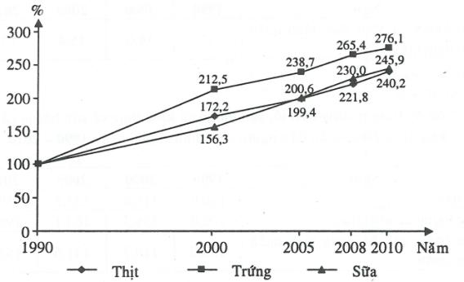
b) Nhận xét
Giai đoạn 1990- 2010:
- Sản lượng thịt, trứng, sữa của châu Á có tốc độ tăng trưởng tăng liên tục:
+ Sản lượng thịt tăng 140,2%.
+ Sản lượng trứng tăng 176,1%.
+ Sản lượng sữa tăng 145,9%.
- Tốc độ tăng trưởng sản lượng thịt, trứng, sữa của châu Á không đều nhau. Sản lượng trứng có tốc độ tăng trưởng nhanh nhất, tiếp đến là sản lượng sữa, còn sản lượng thịt có tốc độ tăng trưởng chậm nhất.
- Tốc độ tăng trưởng sản lượng thịt, trứng, sữa của châu Á không đều qua các giai đoạn (dẫn chứng).
Câu 15. Cho bảng số liệu sau:
Dân số và sản lượng cá khai thác của châu Á giai đoạn 1990 - 2010
Năm | 1990 | 2000 | 2005 | 2010
Số dân (triệu người) | 3172,7 | 3692,0 | 3919,2 | 4139,5
Sản lượng cá khai thác (nghìn tấn) | 37111 | 51700 | 60516 | 73580
(Nguồn: Số liệu kinh tế - xã hội các nước và vùng lãnh thổ trên thế giới giai đoạn 1990 - 2011. NXB Thống kê, Hà Nội, 2014)
a) Tính sản lượng cá khai thác bình quân đầu người của châu Á (kg/người).
b) Vẽ biểu đồ thể hiện tốc độ tăng trưởng dân số, sản lượng cá khai thác và sản lượng cá khai thác bình quân đầu người của châu Á giai đoạn 1990 - 2010.
c) Từ biểu đồ đã vẽ, rút ra nhận xét cần thiết về tốc độ tăng trưởng.
Gợi ý làm bài
a) Sản lượng cá khai thác bình quân đầu người của châu Á
Năm | 1990 | 2000 | 2005 | 2010
Sản lượng cá khai thác bình quân đầu người (kg/người) | 11,7 | 14,0 | 15,4 | 17,8
a) Vẽ biểu đồ
- Xử lí số liệu:
Tốc độ tăng trưởng dân số, sản lượng cá khai thác và sản lượng cá
khai thác bình quân đầu người của châu Á giai đoạn 1990 - 2010
(Đơn vị: %)
Năm | 1990 | 2000 | 2005 | 2010
Số dân | 100,0 | 116,4 | 123,5 | 130,5
Sản lượng cá khai thác | 100,0 | 139,3 | 163,1 | 198,3
Sản lượng cá khai thác bình quân đầu người | 100,0 | 119,7 | 131,6 | 152,1
-Vẽ:
Biểu đồ thể hỉện tốc độ tăng trưởng dân số, sản lượng cá
khai thác và sản lượng cá khai thác bình quân đầu người
của châu Á giai đoạn 1990 - 2010
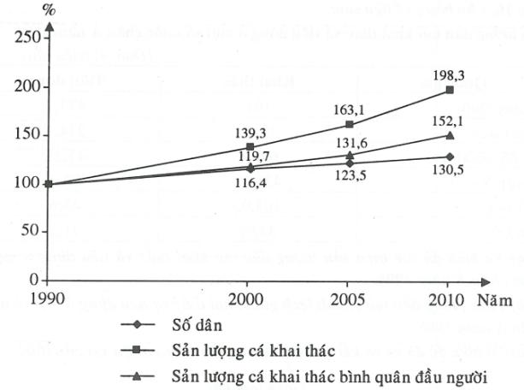
c) Nhận xét
Giai đoạn 1990 - 2010:
- Dân số, sản lượng cá khai thác và sản lượng cá khai thác bình quân đầu người của châu Á có tốc độ tăng trưởng tăng liên tục:
+ Dân số tăng 30,5%.
+ Sản lượng cá khai thác tăng 98,3%.
+ Sản lượng cá khai thác bình quân đầu người tăng 52,1%.
- Tốc độ tăng trưởng dân số, sản lượng cá khai thác và sản lượng cá khai thác bình quân đầu người của châu Á không đều nhau. Sản lượng cá khai thác có tốc độ tăng trưởng nhanh nhất, tiếp đến là sản lượng cá khai thác bình quân đầu người và có tốc độ tăng trưởng thấp nhất là dân số.
- Tốc độ tăng trưởng dân số, sản lượng cá khai thác và sản lượng cá khai thác bình quân đầu người của châu Á không đều qua các giai đoạn (dẫn chứng).
Câu 16. Cho bảng số liệu sau:
Sản lượng dầu mỏ khai thác và tiêu dùng ở một số nước châu Á năm 1998
(Đơn vị: triệu tấn)
Quốc gia | Khai thác | Tiêu dùng
Trung Quốc | 161 | 173,7
Nhật Bản | 0,45 | 214,1
In-đô-nê-xi-a | 65,48 | 45,21
A-rập Xê-út | 431,12 | 92,4
Cô-oét | 103,93 | 43,6
Ấn Độ | 32,97 | 71,5
a) Vẽ biểu đồ thể hiện sản lượng dầu mỏ khai thác và tiêu dùng ở một số nước châu Á năm 1998.
b) Tính lượng dầu mỏ chênh lệch giữa khai thác và tiêu dùng ở một số nước châu Á năm 1998.
c) Từ biểu đồ đã vẽ và kết quả tính toán, hãy rút ra nhận xét cần thiết.
Gợi ý làm bài
a) Biểu đồ
Biểu đồ thể hiện sản lượng dầu mỏ khai thác và tiêu dùng
ở một số nước châu Á năm 1998
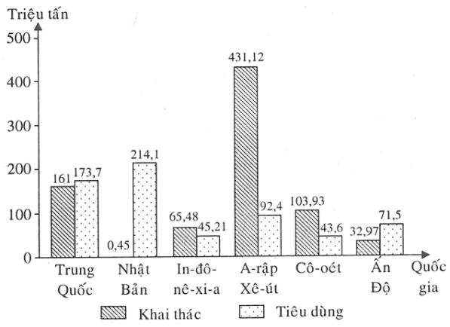
b) Tính lượng dầu mỏ chênh lệch giữa khai thác và tiêu dùng ở một số nước châu Á năm 1998
(Đơn vị: triệu tấn)
Quốc gia | Khai thác | Tiêu dùng | Chênh lệch
Trung Quốc | 161 | 173,7
Nhật Bản | 0,45 | 214,1
In-đô-nê-xi-a | 65,48 | 45,21 | 20,27
A-rập Xê-út | 431,12 | 92,4 | 338,72
Cô-oét | 103,93 | 43,6 | 60,53
Ấn Độ | 32,97 | 71,5
c) Nhận xét
Trong các quốc gia châu Á đề cập ở bảng trên (năm 1998):
- A-rập Xê-út có sản lượng dầu mỏ khai thác lớn nhất, tiếp đến là Cô-oét, In-đô-nê-xi-a, Ấn Độ, Trung Quốc và thấp nhất là Nhật Bản.
- Nhật Bản có sản lượng dầu mỏ tiêu dùng nhiều nhất, tiếp đến là Trung Quốc, A-rập Xê-út, Ấn Độ, In-đô-nê-xi-a, Cô-oét.
- Trung Quốc, Ấn Độ có sản lượng dầu mỏ khai thác ít hơn sản lượng dầu mỏ tiêu dùng, nhất là Nhật Bản, đã dẫn đến thiếu hụt dầu mỏ, phải nhập từ nước ngoài.
- A-rập Xê-út, Cô-oét, In-đô-nê-xi-a có sản lượng dầu mỏ khai thác lớn hơn sản lượng dầu mỏ tiêu dùng, nên có lượng dầu mỏ dư để xuất khẩu thu ngoại tệ, nhất là A-rập Xê-Út.
Câu 17. Cho bảng số liệu sau:
Sản lượng than, dầu thô, điện của châu Á giai đoạn 1990 - 2010
Năm | 1990 | 2000 | 2005 | 2008 | 2010
Than (nghìn tấn) | 1615842 | 1970147 | 3446537 | 4257378 | 4870519
Dầu thô (nghìn thùng/ngày) | 22471 | 29821 | 32066 | 32790 | 32845
Điện (tỷ Kwh) | 2421,1 | 4461,7 | 6253,8 | 7614,7 | 8632,6
(Nguồn: Số liệu kinh tế - xã hội các nước và vùng lãnh thổ trên thế giới giai đoạn 1990 - 2011, NXB Thống kê, Hà Nội, 2014)
a) Vẽ biểu đồ thể hiện tốc độ tăng trưởng sản lượng than, dầu thô, điện của châu Á giai đoạn 1990 - 2010.
b) Nhận xét tốc độ tăng trưởng sản lượng than, dầu thô, điện của châu Á trong giai đoạn trên.
Gợi ý làm bài
a) Vẽ biểu đồ
- Xử lí số liệu:
Tốc độ tăng trưởng sản lượng than, dầu thô, điện của châu Á
giai đoạn 1990 - 2010
(Đơn vị: %)
Năm | 1990 | 2000 | 2005 | 2008 | 2010
Than | 100,0 | 121,9 | 213,3 | 263,5 | 301,4
Dầu thô | 100,0 | 132,7 | 142,7 | 145,9 | 146,2
Điện | 100,0 | 184,3 | 258,3 | 314,5 | 356,6
- Vẽ:
Biểu đồ thể hiện tốc độ tăng trưởng sản lượng than, dầu thô,
điện của châu Á giai đoạn 1990 - 2010
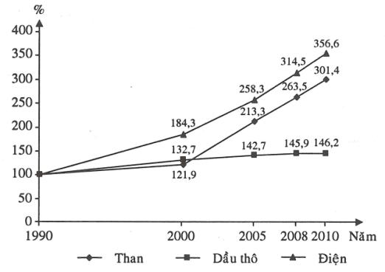
b) Nhận xét
Giai đoạn 1990 - 2010:
- Sản lượng than, dầu thô, điện của châu Á đều có tốc độ tăng trưởng tăng liên tục:
+ Sản lượng than tăng 201,4%.
+ Sản lượng dầu thô tăng 46,2%.
+ Sản lượng điện tăng 256,6%.
- Tốc độ tăng trưởng sản lượng than, dầu thô, điện của châu Á không đều nhau. Sản lượng điện có tốc độ tăng trưởng nhanh nhất, tiếp đến là sản lượng than, còn sản lượng dầu thô có tốc độ tăng trưởng chậm nhất.
- Tốc độ tăng trưởng sản lượng than, dầu thô, điện của châu Á không đều qua các giai đoạn (dẫn chứng).
Câu 18. Cho bảng số liệu sau:
Sản lượng dầu thô khai thác và lượng dầu thô tiêu dùng của châu Á
giai đoạn 1990 - 2010.
(Đơn vị: nghìn thùng/ngày)
Năm | 1990 | 2000 | 2005 | 2010
Dầu thô khai thác | 22471 | 29821 | 32066 | 32845
Dầu thô tiêu dùng | 16897 | 25869 | 30002 | 34726
(Nguồn: Số liệu kinh tế - xã hội các nước và vùng lãnh thổ trên thế giới giai đoạn 1990 - 2011, NXB Thống kê, Hà Nội, 2014)
a) Vẽ biểu đồ thể hiện sản lượng dầu thô khai thác và lượng dầu thô tiêu dùng của châu Á giai đoạn 1990 - 2010.
b) Từ biểu đồ đã vẽ, rút ra nhận xét cần thiết.
Gợi ý làm bài
a) Vẽ biểu đồ
Biểu đồ thể hiện sản lượng dầu thô khai thác và lượng dầu thô
tiêu dùng của châu Á giai đoạn 1990 - 2010
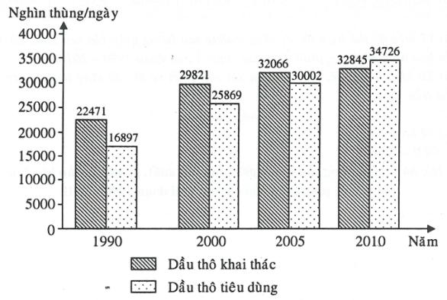
b) Nhận xét
Giai đoạn 1990 - 2010:
- Sản lượng dầu thô khai thác tăng liên tục từ 22471 nghìn thùng/ngày (năm 1990) lên 32845 nghìn thùng/ngày (năm 2010), tăng 10374 nghìn thùng/ngày (tăng gấp 1,46 lần).
- Lượng dầu thô tiêu dùng tăng liên tục từ 16897 nghìn thùng/ngày (năm 1990) lên 34726 nghìn thùng/ngày (năm 2010), tăng 17829 nghìn thùng/ngày (tăng gấp 2,06 lần).
- Lượng dầu thô tiêu dùng có tốc độ tăng trưởng nhanh hơn sản lượng dầu thô khai thác (dẫn chứng).
- Các năm 1990, 2000, 2005, sản lượng dầu thô khai thác lớn hơn lượng dầu thô tiêu dùng. Năm 2010, lượng dầu thô tiêu dùng lớn hơn sản lượng dầu thô khai thác (dẫn chứng).
Câu 19. Cho bảng số liệu sau:
Sản lượng giấy, bìa sản xuất, gỗ dán, phân hóa học, xi măng,
phôi thép của châu Á giai đoạn 1990 - 2010
Năm | 1990 | 2000 | 2005 | 2008 | 2010
Giấy, bìa sản xuất (nghìn tấn) | 57061 | 95004 | 124122 | 157598 | 173205
Gỗ dán (nghìn m³) | 19911 | 28610 | 42757 | 51380 | 60980
Phân hóa học (nghìn tấn) | 44424 | 63840 | 80117 | 97541 | 106324
Xi măng (nghìn tấn) | 547258 | 1073424 | 679246 | 2115230 | 2600013
Phôi thép (nghìn tấn) | 251614 | 362176 | 639680 | 831575 | 970921
(Nguồn: Số liệu kinh tế - xã hội các nước và vùng lãnh thổ trên thế giới giai đoạn 1990 - 2011, NXB Thống kê, Hà Nội, 2014)
a) Vẽ biểu đồ thể hiện tốc độ tăng trưởng sản lượng giấy, bìa sản xuất, gỗ dán, phân hóa học, xi măng, phôi thép của châu Á giai đoạn 1990 - 2010.
b) Từ biểu đồ đã vẽ, rút ra nhận xét cần thiết về tốc độ tăng trưởng các sản phẩm trên.
Gợi ý làm bài
a) Vẽ biểu đồ
- Xử lí số liệu:
Tốc độ tăng trưởng sản lượng giấy, bìa sản xuất, gỗ dán, phân hóa học,
xi măng, phôi thép của châu Á giai đoạn 1990 - 2010
(Đơn vị: %)
Năm | 1990 | 2000 | 2005 | 2008 | 2010
Giấy, bìa sản xuất | 100,0 | 166,5 | 217,5 | 276,2 | 303,5
Gỗ dán | 100,0 | 143,7 | 214,7 | 258,0 | 306,3
Phân hóa học | 100,0 | 143,7 | 180,3 | 219,6 | 239,3
Xi măng | 100,0 | 196,1 | 124,1 | 386,5 | 475,1
Phôi thép | 100,0 | 143,9 | 254,2 | 330,5 | 385,9
- Vẽ:
Biểu đồ thể hiện tốc độ tăng trưởng sản lượng giấy, bìa sản xuất, gỗ dán,
phân hóa học, xi măng, phôi thép của châu Á giai đoạn 1990 - 2010
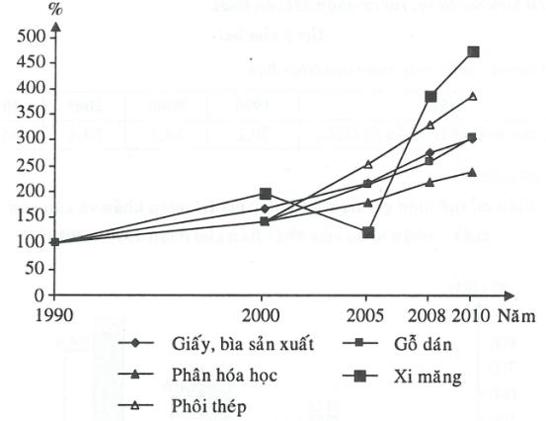
b) Nhận xét
Giai đoạn 1990 - 2010:
- Sản lượng giấy, bìa sản xuất, gỗ dán, phân hóa học, phôi thép đều có tốc độ tăng trưởng tăng liên tục, nhưng tăng không đều qua các giai đoạn dẫn chứng).
- Sản lượng xi măng có tốc độ tăng trưởng tăng, nhưng không ổn định và tăng không đều qua các giai đoạn 1990 - 2000 và giai đoạn 2000 - 2010 (dẫn chứng).
- Tốc độ tăng trưởng sản lượng giấy, bìa sản xuất, gỗ dán, phân hóa học, phôi thép không đều nhau, sản lượng xi măng có tốc độ tăng trưởng nhanh nhất, tiếp đến là phôi thép, sau đó là gỗ dán, giấy, bìa sản xuất và có tốc độ tăng trưởng chậm nhất là phân hóa học (dẫn chứng).
Câu 20. Cho bảng số liệu sau:
Giá trị xuất khẩu và nhập khẩu của Nhật Bản giai đoạn 1990 - 2010
(Đơn vị: tỉ USD)
Năm | 1990 | 2000 | 2005 | 2010
Xuất khẩu | 319,3 | 514,6 | 654,4 | 833,7
Nhập khẩu | 291,1 | 446,1 | 590,0 | 768,0
(Nguồn: Số liệu kinh tế - xã hội các nước và vùng lãnh thổ trên thế giới giai đoạn 1990 - 2011, NXB Thống kê, Hà Nội, 2014)
a) Tính cán cân xuất nhập khẩu của Nhật Bản qua các năm.
b) Vẽ biểu đồ thể hiện giá trị xuất khẩu, giá trị nhập khẩu và cán cân xuất - nhập khẩu của Nhật Bản giai đoạn 1990 - 2010.
c) Từ biểu đồ đã vẽ, rút ra nhận xét cần thiết.
Gợi ý làm bài
a) Cán cân xuất nhập khẩu của Nhật Bản
Năm | 1990 | 2000 | 2005 | 2010
Cán cân xuất nhập khẩu (tỉ USD) | 28,2 | 68,5 | 64,4 | 65,7
b) Vẽ biểu đồ
Biểu đồ thể hiện giá trị xuất khẩu, giá trị nhập khẩu và cán cân
xuất - nhập khẩu của Nhật Bản giai đoạn 1990 - 2010
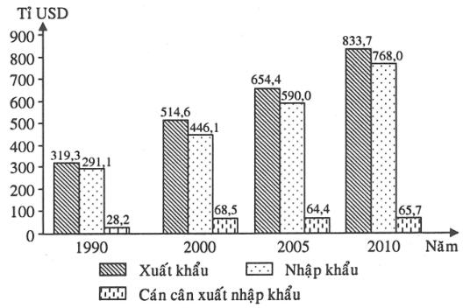
c) Nhận xét
Giai đoạn 1990 - 2010:
- Tổng giá trị xuất nhập khẩu tăng liên tục từ 610,4 tỉ USD (năm 1990) lên 1601,7 tỉ USD (năm 2010), tăng 991,3 tỉ USD (tăng gấp 2,63 lần).
- Giá trị xuất khẩu tăng liên tục từ 319,3 tỉ USD (năm 1990) lên 833,7 tỉ USD (năm 2010), tăng 514,4 tỉ USD (tăng gấp 2,61 lần).
- Giá trị nhập khẩu tăng liên tục từ 291,1 tỉ USD (năm 1990) lên 768,0 tỉ USD (năm 2010), tăng 476,9 tỉ USD (tăng gấp 2,64 lần).
- Giá trị nhập khẩu có tốc độ tăng trưởng nhanh hơn giá trị xuất khẩu.
- Giá trị nhập khẩu có tốc độ tăng trưởng cao hơn tốc độ tăng trưởng tổng giá trị xuất nhập khẩu, còn giá trị xuất khẩu có tốc độ tăng trưởng thấp hơn.
- Tổng giá trị xuất nhập khẩu, giá trị xuất khẩu và giá trị nhập khẩu tăng không đều qua các giai đoạn (dẫn chứng).
- Giá trị xuất khẩu luôn lớn hơn giá trị nhập khẩu qua các năm nên cán cân xuất nhập khẩu luôn dương.
- Giá trị cán cân xuất nhập khẩu tăng từ 28,2 tỉ USD (năm 1990) lên 65,7 tỉ USD (năm 2010), tăng 37,5 tỉ USD (tăng gấp 2,33 lần), nhưng không ổn định (dẫn chứng).
Câu 21. Cho bảng số liệu sau:
Giá trị xuất nhập khẩu của Hàn Quốc năm 1990 và năm 2010
(Đơn vị: tỉ USD)
Năm | 1990 | 2010
Xuất khẩu | 73,7 | 530,6
Nhập khẩu | 76,6 | 504,4
(Nguồn: Số liệu kinh tế - xã hội các nước và vùng lãnh thổ trên thế giới giai đoạn 1990 - 2011, NXB Thống kê, Hà Nội, 2014)
a) Vẽ biểu đồ thể hiện cơ cấu giá trị xuất nhập khẩu của Hàn Quốc năm 1990 và năm 2010.
b) Nhận xét về cơ cấu và sự chuyển dịch cơ cấu giá trị xuất nhập khẩu của Hàn Quốc trong giai đoạn 1990 - 2010.
Gợi ý làm bài
a) Vẽ biểu đồ
- Xử lí số liệu:
+ Tính cơ cấu:
Cơ cấu giá trị xuất nhập khẩu của Hàn Quốc năm 1990 và năm 2010
(Đơn vị: %)
Năm | 1990 | 2010
Xuất khẩu | 49,0 | 51,3
Nhập khẩu | 51,0 | 48,7
+ Tính bán kính hình tròn :
- Vẽ:
Biểu đồ thể hiện cơ cấu giá trị xuất nhập khẩu của Hàn Quốc
năm 1990 và năm 2010 (%)
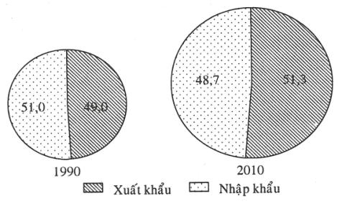
b) Nhận xét
- Năm 1990, giá trị nhập khẩu chiếm tỉ trọng cao hơn giá trị xuất khẩu (51,0% so với 49,0%). Năm 2010, giá trị xuất khẩu chiếm tỉ trọng cao hơn (51,3% so với 48,7%).
- Từ năm 1990 đến năm 2010, cơ cấu giá trị xuất nhập khẩu của Hàn Quốc có sự thay đổi theo hướng:
+ Tỉ trọng giá trị xuất khẩu tăng từ 49,0% (năm 1990) lên 51,3% (năm 2010), tăng 2,3%.
+ Tỉ trọng giá trị nhập khẩu giảm từ 51,0% (năm 1990) xuống còn 48,7% (năm 2010), giảm tương ứng 2,3%.
Câu 22. Cho bảng số liệu sau:
Giá trị xuất nhập khẩu của Xin-ga-po giai đoạn 1990 - 2010
(Đơn vị: tỉ USD)
Năm | 1990 | 2000 | 2005 | 2010
Xuất khẩu | 64,0 | 184,5 | 283,7 | 442,2
Nhập khẩu | 60,4 | 172,2 | 247,4 | 378,1
(Nguồn: Số liệu kinh tế - xã hội các nước và vùng lãnh thổ trên thế giới giai đoạn 1990 - 2011, NXB Thống kê, Hà Nội, 2014)
a) Vẽ biểu đồ thể hiện giá trị xuất khẩu và giá trị nhập khẩu của Xin-ga-po giai đoạn 1990 - 2010.
b) Tính cán cân xuất nhập khẩu và rút ra nhận xét cần thiết.
Gợi ý làm bài
a) Vẽ biểu đồ
Biểu đồ thể hiện giá trị xuất khẩu và giá trị nhập khẩu
của Xin-ga-po giai đoạn 1990 - 2010
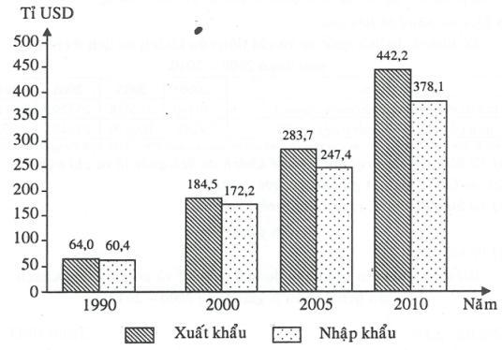
b) Cán cân xuất nhập khẩu của Xin-ga-po
Năm | 1990 | 2000 | 2005 | 2010
Cán cân xuất nhập khẩu (tỉ USD) | 3,6 | 12,3 | 36,3 | 64,1
c) Nhận xét
Giai đoạn 1990 - 2010:
- Tổng giá trị xuất nhập khẩu của Xin-ga-po tăng liên tục từ 124,4 tỉ USD (năm 1990) lên 820,3 tỉ USD (năm 2010), tăng 695,9 tỉ USD (tăng gấp 6,59 lần).
- Giá trị xuất khẩu tăng liên tục từ 64,0 tỉ USD (năm 1990) lên 442,2 tỉ USD (năm 2010), tăng 378,2 tỉ USD (tăng gấp 6,90 lần).
- Giá trị nhập khẩu tăng liên tục từ 60,4 tỉ USD (năm 1990) lên 378,1 tỉ USD (năm 2010), tăng 317,7 tỉ USD (tăng gấp 6,26 lần).
- Giá trị xuất khẩu có tốc độ tăng trưởng nhanh hơn giá trị nhập khẩu.
- Giá trị xuất khẩu có tốc độ tăng trưởng cao hơn tốc độ tăng trưởng tổng giá trị xuất - nhập khẩu, còn giá trị nhập khẩu có tốc độ tăng trưởng thấp hơn.
- Giá trị xuất khẩu luôn lớn hơn giá trị nhập khẩu qua các năm nên cán cân xuất nhập khẩu luôn dương.
- Cán cân xuất nhập khẩu tăng liên tục từ 3,6 tỉ USD (năm 1990) lên 64,1 tỉ USD (năm 2010), tăng 60,5 tỉ USD (tăng gấp 17,8 lần).
- Tổng giá trị xuất nhập khẩu, giá trị xuất khẩu, giá trị nhập khẩu và cán cân xuất nhập khẩu tăng không đều qua các giai đoạn (dẫn chứng).
Câu 23. Cho bảng số liệu sau:
Số khách du lịch quốc tế và chi tiêu của khách du lịch ở châu Á
giai đoạn 2000 - 2010.
Năm | 2000 | 2005 | 2008 | 2010
Số khách du lịch quốc tế (nghìn người) | 140449 | 212638 | 256291 | 281185
Chi tiêu của khách du lịch (triệu USD) | 79149 | 169699 | 251427 | 256965
(Nguồn: Số liệu kinh tế - xã hội các nước và vùng lãnh thổ trên thế giới giai đoạn 1990 - 2011, NXB Thống kê, Hà Nội, 2014)
a) Vẽ biểu đồ hình cột thể hiện số khách du lịch quốc tế và chi tiêu của khách du lịch ở châu Á giai đoạn 2000 - 2010.
b) Từ biểu đồ đã vẽ, rút ra nhận xét cần thiết.
Gợi ý làm bài
a) Vẽ biểu đồ
Biểu đồ thể hiện số khách du lịch quốc tế và chi tiêu của khách
du lịch ở châu Á giai đoạn 2000 - 2010
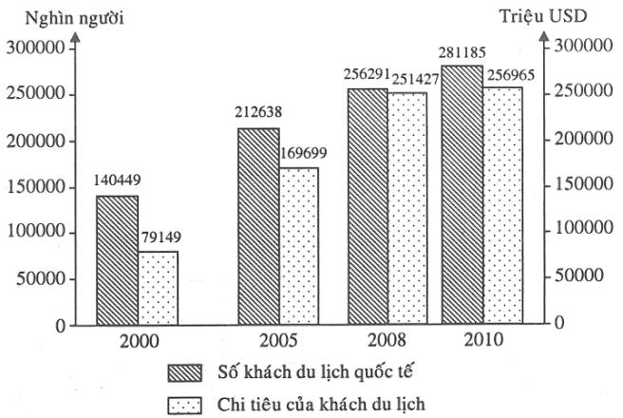
b) Nhận xét
- Số khách du lịch quốc tế đến châu Á tăng liên tục từ 140449 nghìn người (năm 2000) lên 281185 nghìn người (năm 2010), tăng 140736 nghìn người (tăng gấp 2,0 lần).
- Chi tiêu của khách du lịch tăng liên tục từ 79149 triệu USD (năm 2000) lên 256965 - triệu USD (năm 2010), tăng 177816 triệu USD (tăng gấp 3,2 lần).
- Số khách du lịch quốc tế và chi tiêu của khách du lịch tăng không đều qua các giai đoạn (dẫn chứng).
- Chi tiêu của khách du lịch có tốc độ lăng trưởng nhanh hơn số khách du lịch quốc tế (dẫn chứng).
Câu 24. Cho bảng số liệu sau:
Số khách du lịch quốc tế và doanh thu du lịch của châu Á giai đoạn 2000 - 2010
Năm | 2000 | 2005 | 2008 | 2010
Số khách du lịch quốc tế (nghìn người) | 140449 | 212638 | 256291 | 281185
Doanh thu du lịch (triệu USD) | 98735 | 177601 | 265111 | 308266
(Nguồn: Số liệu kinh tế - xã hội các nước và vùng lãnh thổ trên thế giới giai đoạn 1990 - 2011, NXB Thống kê, Hà Nội, 2014)
a) Vẽ biểu đồ kết hợp (cột và đường) thể hiện số khách du lịch quốc tế và doanh thu du lịch của châu Á giai đoạn 2000 - 2010.
b) Từ biểu đồ đã vẽ, hãy rút ra nhận xét cần thiết
Gợi ý làm bài
a) Vẽ biểu đồ
Biểu đồ thể hiện số khách du lịch quốc tế và doanh thu du lịch
của châu Á giai đoạn 2000 - 2010
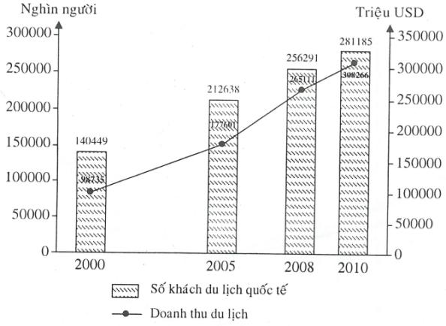
b) Nhận xét
Giai đoạn 2000 - 2010:
- Số khách du lịch quốc tế đến châu Á tăng liên tục từ 140449 nghìn người (năm 2000) lên 281185 nghìn người (năm 2010), tăng 140736 nghìn người (tăng gấp 2,0 lần).
- Doanh thu du lịch của châu Á tăng liên tục từ 98735 triệu USD (năm 2000) lên 308266 triệu USD (năm 2010), tăng 209531 triệu USD (tăng gấp 3,1 lần).
- Doanh thu du lịch có tốc độ tăng trưởng nhanh hơn số khách du lịch quốc tế.
- Số khách du lịch quốc tế và doanh thu du lịch tăng không đều qua các giai đoạn (dẫn chứng).
BÀI 9.
KHU VỰC TÂY NAM Á
Câu 1. Nêu đặc điểm vị trí địa lí Tây Nam Á.
Gợi ý làm bài
- Vị trí địa lí:
+ Tây Nam Á nằm giữa các vĩ tuyến: khoảng từ 12°B - 42°B; kinh tuyến: 26°Đ - 73°Đ.
+ Tiếp giáp vịnh Péc-xích, biển Ả-Rập, Biển Đỏ, Địa Trung Hải, Biển Đen, biển Ca-xpi và khu vực Nam Á, Trung Á.
- Đặc điểm vị trí địa lí:
+ Tây Nam Á thuộc các đới khí hậu nhiệt đới và cận nhiệt, được bao bọc bởi một số biển và vịnh biển.
+ Vị trí nằm trên đường giao thông quốc tế và giữa ba châu lục Á, Âu, Phi.
Câu 2. Nêu sự phân bố các dạng địa hình chủ yếu của Tây Nam Á.
Gợi ý làm bài
- Các dãy núi cao, sơn nguyên Thổ Nhĩ Kì, sơn nguyên I-ran tập trung ở phía đông bắc.
- Sơn nguyên A-rap nằm ở phía tây nam (chiếm gần toàn bộ diện tích của bán đảo A-rap).
- Đồng bằng Lưỡng Hà (do phù sa của hai sông Ti-grơ và Ơ-phrát bồi đắp) nằm ở giữa hai khu vực trên.
Câu 3. Nêu những khó khăn ảnh hưởng đến sự phát triển kinh tế - xã hội của khu vực Tây Nam Á.
Gợi ý làm bài
- Địa hình: nhiều núi và cao nguyên.
- Khí hậu: khô hạn và nóng.
- Sông ngòi: kém phát triển.
- Cảnh quan: thảo nguyên khô, hoang mạc, bán hoang mạc chiếm phần lớn diện tích.
- Là nơi xảy ra những cuộc tranh chấp gay gắt giữa các bộ tộc, các dân tộc trong và ngoài khu vực.
- Sự không ổn định về chính trị.
Câu 4. Nêu đặc điểm tự nhiên khu vực Tây Nam Á.
Gợi ý làm bài
- Tây Nam Á rộng trên 7 triệu km², là một khu vực nhiều núi và cao nguyên.
- Phía đông bắc có các dãy núi cao chạy từ bờ Địa Trung Hải nối hệ An-pi với hệ Hi-ma-lay-a, bao quanh sơn nguyên Thổ Nhĩ Kì và sơn nguyên I-ran.
- Phía tây nam là sơn nguyên A-rap chiếm gần toàn bộ diện tích của bán đảo A-rap. Ở giữa là đồng bằng Lưỡng Hà được phù sa của hai sông Ti-grơ và Ơ-phrát bồi đắp.
- Tây Nam Á có khí hậu khô hạn, phần lớn lãnh thổ là hoang mạc và bán hoang mạc.
- Tây Nam Á có mạng lưới sông ngòi kém phát triển nhất châu Á. Gần như toàn bộ bán đảo A-ráp không có dòng chảy, các vùng khác sông ngắn và ít nước. Hai sông lớn là Ti-grơ và Ơ-phrát có giá trị đối với sản xuất nông nghiệp, giao thông vận tải, thủy điện và đời sống của nhân dân.
- Nguồn tài nguyên quan trọng nhất của khu vực là dầu mỏ, trữ lượng rất lớn, phân bố chủ yếu ở đồng bằng Lưỡng Hà, các đồng bằng của bán đảo A-rap và vùng vịnh Péc-xích. Những nước có nhiều dầu mỏ nhất là A-rập Xê-út, I-ran, I-rắc, Cô-oét.
Câu 5. Giải thích tại sao khu vực Tây Nam Á tuy nằm sát biển, nhưng nói chung lại có khí hậu khô hạn và nóng?
Gợi ý làm bài
- Khu vực Tây Nam Á tuy nằm sát biển, nhưng nói chung lại có khí hậu khô hạn và nóng là do quanh năm chịu ảnh hưởng của khối khí nhiệt đới khô, nên có lượng mưa rất nhỏ, dưới 300 mm/năm. Trong đó nhiều vùng chỉ từ 50 - 100 mm/năm, riêng vùng ven Địa Trung Hải có lượng mưa từ 1000 - 1500 mm/năm.
Câu 6. Nêu đặc điểm dân cư, kinh tế, chính trị của khu vực Tây Nam Á.
Gợi ý làm bài
- Tây Nam Á có dân số khoảng 286 triệu người, phần lớn là người A-rập và theo đạo Hồi là chủ yếu, sinh sống tập trung tại các vùng ven biển, các thung lũng có mưa, các nơi có thể đào được giếng lấy nước.
- Trước đây, đại bộ phận dân cư làm nông nghiệp: trồng lúa gạo, lúa mì, chà là, chăn nuôi du mục và dệt thảm.
- Ngày nay, công nghiệp và thương nghiệp phát triển, nhất là công nghiệp khai thác và chế biến dầu mỏ. Hằng năm các nước khai thác hơn 1 tỉ tấn dầu, chiếm khoảng 1/3 sản lượng dầu thế giới. Dân thành phố ngày càng đông, tỉ lệ dân thành thị cao chiếm khoảng 80 - 90% dân số, nhất là ở I-xra-en, Cô-oét, Li-băng.
- Với nguồn tài nguyên giàu có, lại có vị trí chiến lược quan trọng - nơi qua lại giữa 3 châu lục, giữa các vùng biển, đại dương, nên từ thời xa xưa đến nay, đây vẫn là nơi đã xảy ra những cuộc tranh chấp gay gắt giữa các bộ tộc, các dân tộc trong và ngoài khu vực.
- Sự không ổn định về chính trị đã ảnh hưởng đến sự phát triển kinh tế và đời sống của các nước trong khu vực.
Câu 7. Tại sao Tây Nam Á được coi là “điểm nóng ” của thế giới? Nêu nguyên nhân, hậu quả và giải pháp.
Gợi ý làm bài
a) Tây Nam Á được coi là “điểm nóng ” của thế giới vì:
- Có vị trí chiến lược quan trọng: nằm ở ngã ba của ba châu lục Á - Âu - Phi.
- Giàu tài nguyên: dầu mỏ và khí tự nhiên nhất thế giới, nhiều nhất ở vùng vịnh Péc-xich.
- Thường xuyên xảy ra xung đột sắc tộc, tôn giáo và nạn khủng bố.
- Là nơi cạnh tranh ảnh hưởng của các cường quốc.
b) Nguyên nhân:
- Do mâu thuẫn về quyền lợi (đất đai, nguồn nước, dầu mỏ,...).
- Do các định kiến về dân tộc, tôn giáo, văn hóa và các vấn đề thuộc lịch sử.
- Do sự can thiệp vụ lợi của các thế lực bên ngoài.
c) Hậu quả:
- Gây mất ổn định ở mỗi quốc gia trong khu vực và làm ảnh hưởng tới các khu vực khác.
- Đời sống nhân dân bị đe dọa và không được cải thiện.
- Kinh tế bị hủy hoại và chậm phát triển.
- Ảnh hưởng đến giá dầu trên thế giới.
- Môi trường bị hủy hoại nặng nề.
d) Giải pháp
- Xóa bỏ mâu thuẫn về quyền lợi đất đai, nguồn nước, dầu mỏ, tài nguyên, môi trường sống.
- Xóa bỏ các định kiến về dân tộc, tôn giáo, văn hóa và các vấn đề lịch sử.
- Xóa bỏ sự can thiệp vụ lợi của các thế lực bên ngoài.
- Nâng cao sự bình đẳng, dân chủ và mức sống của người dân, giải quyết nạn đói nghèo.
Câu 8. Chứng minh khu vực Tây Nam Á là một trong những cái nôi văn hóa của thế giới.
Gợi ý làm bài
- Là quê hương của ba tôn giáo lớn: đạo Do Thái, đạo Cơ Đốc và đạo Hồi. Đây là ba tôn giáo chi phối, dẫn dắt đời sống tinh thần của khoảng 1/2 dân số thế giới.
- Có nhiều công trình kiến trúc cổ: công trình xây dựng bằng đất sét, bằng đá. Nhiều công trình nổi danh trong lịch sử còn tồn tại đến ngày nay như vườn treo và hệ thống cầu cống của các triều đại Babilon, các nhà thờ Hồi giáo, Cơ Đốc giáo,...
- Là nơi để lại nhiều tác phẩm văn học nghệ thuật, tư tưởng: các kinh đạo Hồi, Do Thái, Cơ Đốc là những tác phẩm có ý nghĩa triết học, tư tưởng vĩ đại. Hàng trăm câu chuyện trong “Ngàn lẻ một đêm” và “Ngàn lẻ một ngày” là những tác phẩm văn học sống mãi với thời gian. Nó là bậc thầy trong nghệ thuật tu từ, hành văn và chứa đựng một kho tàng khổng lồ những ý tưởng,...
Câu 9. Khu vực Tây Nam Á có những sự kiện chính trị gì đáng chú ý? Các sự kiện đó diễn ra ở những nước nào? Đến nay đã chấm dứt chưa?
Gợi ý làm bài
* Những sự kiện chính trị đáng chú ý: Tây Nam Á là nơi đã xảy ra những cuộc tranh chấp gay gắt giữa các bộ tộc, các dân tộc trong và ngoài khu vực; xung đột giữa các tôn giáo, giữa các giáo phái Hồi giáo; hình thành các phong trào li khai, nạn khủng bố ở nhiều quốc gia.
* Diễn ra ở các nước nào? Đến nay đã chấm dứt chưa?
- Các quốc gia: Ixraen và Palextin, Ixraen và các nước Ả rập,...
- Đến nay vẫn chưa chấm dứt.
Câu 10. Dựa vào bảng số liệu sau:
Sản lượng dầu thô khai thác và tiêu dùng ở một số khu vực của thế giới năm 2003
(Đơn vị: nghìn thùng/ngày)
STT | Khu vực | Lượng dầu thô khai thác | Lượng dầu thô tiêu dùng
1 | Đông Á | 3.414,8 | 14.520,5
2 | Tây Nam Á | 21.356,6 | 6.117,2
3 | Trung Á | 1.172,8 | 503
4 | Đông Nam Á | 2.584,4 | 3.749,7
5 | Đông Âu | 8.413,2 | 4.573,9
6 | Tây Âu | 161,2 | 6.882,2
7 | Bắc Mĩ | 7.986,4 | 22.226,8
(Nguồn: SGK Địa lí 11 nâng cao, NXB Giáo dục, 2007)
a) Vẽ biểu đồ thể hiện sản lượng dầu thô khai thác và tiêu dùng của một số khu vực trên thế giới năm 2003.
b) Tính lượng dầu thô chênh lệch giữa khai thác và tiêu dùng của các khu vực trên.
c) Nhận xét về khả năng khai thác và tiêu thụ dầu mỏ các khu vực trên và khả năng cung cấp dầu mỏ cho thế giới của khu vực Tây Nam Á.
d) Vì sao khu vực Tây Nam Á trở thành nơi cạnh tranh ảnh hưởng của nhiều cường quốc?
Gợi ý làm bài
a) Vẽ biểu đồ
Biểu đồ thể hiện sản lượng dầu thô khai thác và tiêu dùng
của một số khu vực trên thế giới năm 2003
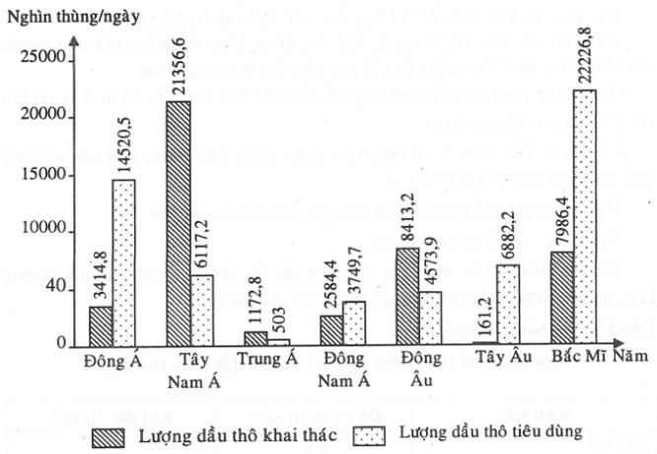
b) Lượng dầu thô chênh lệch giữa khai thác và tiêu dùng của các khu vực:
STT | Khu vực | Lượng dầu thô chênh lệch
1 | Đông Á
2 | Tây Nam Á | 15.239,4
3 | Trung Á | 669,8
4 | Đông Nam Á
5 | Đông Âu | 3.839,3
6 | Tây Âu
7 | Bắc Mĩ
c) Nhận xét:
- Sản lượng dầu khai thác và tiêu thụ giữa các khu vực trên thế giới không đều.
- Sản lượng dầu khai thác nhiều nhất ở Tây Nam Á, thứ 2 là Đông Âu, thứ 3 là Bắc Mĩ, thứ 4 là Đông Á,... thấp nhất là Tây Âu. Chênh lệch giữa khu vực có sản lượng khai thác cao nhất và thấp nhất là 132,5 lần.
- Sản lượng dầu tiêu thụ nhiều nhất ở Bắc Mĩ, thứ 2 là Đông Á, thứ 3 là Tây Âu, thứ 4 là Tây Nam Á,… thấp nhất là Trung Á. Chênh lệch giữa sản lượng tiêu thụ cao nhất và thấp nhất là 44,2 lần.
- Các khu vực Tây Nam Á và Đông Âu: xuất khẩu nhiều dầu mỏ.
- Các khu vực Bắc Mĩ, Đông Á, Tây Âu, Đông Nam Á: nhập khẩu dầu mỏ do sản lượng khai thác không đáp ứng đủ nhu cầu tiêu thụ năng lượng.
* Khả năng cung cấp dầu mỏ cho thế giới của khu vực Tây Nam Á là rất lớn (15.239,4 nghìn thùng/ngày).
d) Khu vực Tây Nam Á trở thành nơi cạnh tranh ảnh hưởng của nhiều cường quốc trên thế giới vì đây là nơi có:
- Nguồn tài nguyên thiên nhiên giàu có, đặc biệt là dầu khí.
- Vị trí địa - chính trị quan trọng.
- Sự tồn tại các vấn đề mang tính lịch sử, các tôn giáo với các tín ngưỡng khác nhau và các phần tử cực đoan trong các tôn giáo,...
Câu 11. Cho bảng số liệu:
Sự phân bố trữ lượng dầu mỏ và khí đốt trên thế giới
Khu vực | Dầu thô (tỉ tấn) | Khí đốt (tỉ m³)
Bắc Mĩ | 6,2 | 8,5
Trung - Nam Mĩ | 10,3 | 7,9
Tây Âu | 2,3 | 5,6
Đông Âu và Liên Xô (cũ) | 11,3 | 66,0
Châu Phi | 13,2 | 14,2
Trung Đông | 92,5 | 81,2
Viễn Đông - ASEAN | 6,0 | 11,0
Nam Thái Bình Dương | 0,6 | 3,3
(Nguồn: Tuyển tập đề thi Olympic 30 thúng 4 - năm 2007, NXB Đại học sư phạm)
a) Vẽ biểu đồ thể hiện sự phân bố trữ lượng dầu mỏ, khí đốt trên thế giới
b) Nhận xét.
Gợi ý làm bài
a) Vẽ biểu đồ
Biểu đồ thể hiện sự phân bố trữ lượng dầu mỏ, khí đốt
của các khu vực và châu lục trên thế giới
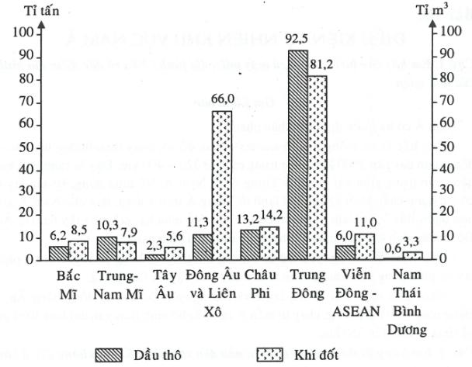
b) Nhận xét
- Dầu mỏ, khí đốt phân bố khắp nơi trên thế giới, nhưng trữ lượng không đều.
- Trữ lượng dầu mỏ ít hơn khí đốt.
- Đa số các khu vực đều có trữ lượng khí đốt nhiều hơn dầu mỏ, riêng Trung - Nam Mĩ và Trung Đông có trữ lượng dầu mỏ nhiều hơn khí đốt.
- Trữ lượng dầu mỏ tập trung chủ yếu tại các nước đang phát triển (hơn 80%).
- Trữ lượng dầu mỏ và khí đốt tập trung nhiều nhất tại vùng Trung Đông (92,5 tỉ tấn dầu và 81,2 tỉ m³ khí đốt), cao gấp nhiều lần so với các khu vực khác (gấp 7 - 8 lần châu Phi, 10 - 14 lần Bắc Mĩ; hoặc chiếm 65% trữ lượng dầu mỏ và 41,1% trữ lượng khí đốt thế giới).
BÀI 10.
ĐIỀU KIỆN TỰ NHIÊN KHU VỰC NAM Á
Câu 1. Em hãy cho biết Nam Á có mấy miền địa hình? Nêu rõ đặc điểm địa hình của mỗi miền.
Gợi ý làm bài
Nam Á có ba miền địa hình khác nhau:
- Phía bắc là hệ thống núi Hi-ma-lay-a cao, đồ sộ, chạy theo hướng tây bắc - đông nam dài gần 2600 km, rộng trung bình từ 320 - 400 km. Đây là ranh giới khí hậu quan trọng giữa hai khu vực Trung Á và Nam Á. về mùa đông, Hi-ma-lay-a có tác dụng chắn khối không khí lạnh từ Trung Á tràn xuống, làm cho Nam Á ấm hơn miền Bắc Việt Nam là nơi có cùng vĩ độ. Về mùa hạ, gió mùa tây nam từ Ấn Độ Dương thổi tới, gây mưa lớn trên các sườn núi phía nam.
- Phía Nam là sơn nguyên Đê-can tương đối thấp và bằng phẳng. Hai rìa phía tây và phía đông của sơn nguyên là các dãy Gát Tây và Gát Đông.
- Nằm giữa chân núi Hi-ma-lay-a và sơn nguyên Đê-can là đồng bằng Ấn - Hằng rộng và bằng phẳng, chạy từ biển A-rap đến bờ vịnh Ben-gan dài hơn 300 km, bề rộng từ 250 đến 350 km.
Câu 2. Em hãy giải thích nguyên nhân dẫn đến sự phân bố mưa không đều ở khu vực Nam Á.
Gợi ý làm bài
Nguyên nhân chủ yếu do ảnh hưởng của địa hình:
- Dãy núi Hi-ma-lay-a đồ sộ kéo dài, ngăn cản gió mùa tây nam từ biển thổi vào, mưa trút hết ở sườn nam, lượng mưa trung bình 2000 - 3000 mm/năm. Trong khi phía bên kia, trên sơn nguyên Tây Tạng khí hậu rất khô hạn, lượng mưa trung bình dưới 100 mm/năm.
- Miền đồng bằng Ấn - Hằng nằm giữa khu vực núi Hi-ma-lay-a và sơn nguyên Đê-can, như một hành lang hứng gió tây nam từ biển thổi vào qua đồng bằng châu thổ sông Hằng, gặp núi gió chuyển theo hướng tây bắc, mưa tiếp tục đổ xuống vùng đồng bằng ven chân núi, nhưng lượng mưa ngày càng kém đi. Chính vì vậy, mà ở Se-ra-pun-đi có lượng mưa rất cao (11000 mm/năm), trong khi đó lượng mưa ở Mun-tan chỉ có 183 mm/năm.
- Dãy núi Gát Tây chắn gió mùa Tây Nam nên vùng ven biển phía tây của bán đảo Ấn Độ có lượng mưa lớn hơn nhiều so với sơn nguyên Đê-can.
Câu 3. Trình bày đặc điểm khí hậu, sông ngòi và cảnh quan tự nhiên ở Nam Á.
Gợi ý làm bài
* Khí hậu
- Đại bộ phận Nam Á nằm trong đới khí hậu nhiệt đới gió mùa.
+ Trên các vùng đồng bằng và sơn nguyên thấp, về mùa đông có gió mùa đông bắc với thời tiết lạnh và khô. Mùa hạ từ tháng 4 đến tháng 9, có gió mùa tây nam nóng ẩm từ Ấn Độ Dương đến mang theo mưa cho khu vực Nam Á.
+ Nhịp điệu hoạt động của gió mùa có ảnh hưởng rất lớn đến nhịp điệu sản xuất và sinh hoạt của nhân dân trong khu vực.
+ Trên các vùng núi cao, nhất là Hi-ma-lay-a, điều kiện khí hậu thay đổi theo độ cao và phân hóa rất phức tạp. Trên các sườn phía nam, phần thấp thuộc khí hậu nhiệt đới gió mùa ẩm, mưa nhiều. Càng lên cao khí hậu càng mát dần. Từ độ cao 4500 m trở lên là đới băng tuyết vĩnh cửu. Ở sườn phía bắc có khí hậu lạnh và khô, lượng mưa dưới 100 mm.
- Vùng Tây Bắc Ấn Độ và Pa-ki-xtan thuộc đới khí hậu nhiệt đới khô, lượng mưa hàng năm từ 200 - 500 mm.
- Địa hình là nhân tố ảnh hưởng rõ rệt đến sự phân hóa khí hậu Nam Á.
* Sông ngòi: Nam Á có nhiều hệ thống sông lớn như: sông Ấn, sông Hằng, sông Bra-ma-pút.
* Cảnh quan tự nhiên đa dạng: rừng nhiệt đới ẩm, xavan, hoang mạc và cảnh quan núi cao.
Câu 4. Mô tả ảnh hưởng của nhịp điệu hoạt động gió mùa đối với sản xuất và sinh hoạt của dân cư khu vực Nam Á.
Gợi ý làm bài
- Khu vực Nam Á có khí hậu nhiệt đới gió mùa điển hình, nhịp điệu hoạt động của gió mùa có ảnh hưởng rất lớn đến nhịp điệu sản xuất và sinh hoạt của nhân dân trong khu vực.
- Mùa đông hơi lạnh và khô từ tháng 10 đến tháng 3; mùa hạ từ tháng 4 đến tháng 9, trong thời gian này, từ tháng 4 đến tháng 6 nóng và khô, có nơi nhiệt độ lên tới 40 - 50°C, từ giữa tháng 6 đến tháng 9 có gió mùa tây nam nóng ẩm từ Ấn Độ Dương đến mang theo mưa cho khu vực Nam Á. Cứ đến tháng bắt đầu mùa mưa, người dân chờ đợi nghe tiếng sấm đầu mùa để chuẩn bị vụ gieo trồng mới. Bắt đầu mùa khô là lúc chuẩn bị thu hoạch, phơi cất; sẵn sàng đón mùa khô hạn, cây cối xác xơ, chịu đựng cái khô nóng, chờ đến mùa mưa năm sau.
- Công việc trồng trọt phụ thuộc chặt chẽ vào gió mùa tây nam. Những năm gió mùa tây nam đến chậm hoặc yếu là những năm mùa màng thất bát, đói kém. Xưa kia, những người nông dân trong khu vực này chỉ biết trồng cấy vào thời gian có gió mùa tây nam gọi đó là “gió thần”. Ngày nay, các nước trong khu vực đã xây dựng nhiều công trình thủy lợi, hồ chứa nước, kênh đào, mương máng và đã giảm bớt được phần nào sự lệ thuộc vào tự nhiên. Tuy vậy, nhịp điệu sinh sống, hoạt động của con người và sinh vật vẫn theo nhịp điệu hoạt động của gió mùa Tây Nam.
Câu 5. Chứng minh rằng sự phân bố lượng mưa ở khu vực Nam Á không đều. Giải thích tại sao lại có sự phân bố không đều như vậy?
Gợi ý làm bài
a) Sự phân bố lượng mưa ở khu vực Nam Á không đều
- Mưa nhiều nhất là sườn đông nam Hi-ma-lay-a, vùng châu thổ sông Hằng và ven phía tây của bán đảo Ấn Độ, đặc biệt ở Se-ra-pun-di - vùng Đông Bắc Ấn Độ có lượng mưa từ 11000 - 12000 mm/năm.
- Những vùng mưa ít là vùng nội địa thuộc sơn nguyên Đê-can, vùng Tây Bắc bán đảo Ấn Độ và đặc biệt là vùng hạ lưu sông Ấn, về mùa hạ vẫn chịu ảnh hưởng của gió tây và tây bắc từ sơn nguyên I-ran thổi tới rất khô và nóng, đồng thời có lượng mưa dưới 200 mm/năm, ở đây có hoang mạc Tha.
b) Giải thích
- Những vùng mưa nhiều thường là nơi đón gió.
- Những vùng mưa ít thường nằm ở vị trí khuất gió.
Câu 6. Dựa vào kiến thức đã học, hãy cho biết đặc đỉểm khí hậu gió mùa Nam Á (thời gian, hướng gió, đặc trưng thời tiết).
Gợi ý làm bài
- Gió mùa mùa đông:
+ Thời gian: Từ tháng 10 đến tháng 3 năm sau.
+ Hướng gió: Đông bắc.
+ Đặc trưng thời tiết: Lạnh và khô.
- Gió mùa mùa hạ:
+ Thời gian: Từ tháng 4 đến tháng 9.
+ Hướng gió: Tây nam.
+ Đặc trưng thời tiết: Nóng ẩm, mưa nhiều.
Câu 7. Cho bảng số liệu sau:
Nhiệt độ, lượng mưa ở trạm khí tượng Mum-bai (Ấn Độ)
Tháng | 1 | 2 | 3 | 4 | 5 | 6 | 7 | 8 | 9 | 10 | 11 | 12
Nhiệt độ (°C) | 23 | 23 | 26 | 28 | 30 | 29 | 27 | 26 | 26 | 28 | 27 | 26
Lượng mưa (mm) | 35 | 35 | 25 | 0 | 180 | 485 | 617 | 340 | 264 | 640 | 137 | 25
(Nguồn: sách Bài tập Địa lí 8, NXB Giáo dục, 2010)
a) Vẽ biểu để kết hợp thể hiện nhiệt độ và lượng mưa của trạm khí tượng Mum-bai (Ấn Độ).
b) Nhận xét và giải thích về chế độ nhiệt và chế độ mưa của trạm khí tượng Mum-bai.
Gợi ý làm bài
a) Biểu đồ
Biểu đồ nhiệt độ và lượng mưa của trạm khí tượng Mum-bai (Ấn Độ)
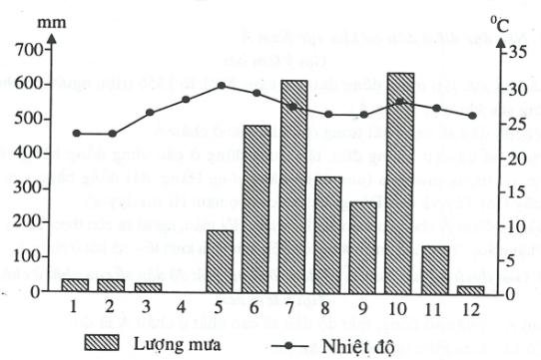
b) Nhận xét và giải thích
- Chế độ nhiệt:
+ Nhiệt độ trung bình năm là 26,6°C do nằm trong vùng nội chí tuyến, có góc chiếu sáng lớn, trong năm có hai lần Mặt Trời lên thiên đỉnh.
+ Tháng có nhiệt độ cao nhất là tháng 5 (30°) do có mặt trời lên thiên đỉnh ở khu vực này.
+ Tháng có nhiệt độ thấp nhất là tháng 1, 2 (23°C) do ảnh hưởng của gió mùa mùa đông với tính chất lạnh và khô.
+ Biên độ nhiệt trung bình năm lớn 7°c do Mum-bai nằm gần chí tuyến hơn Xích đạo nên có sự chênh lệch góc chiếu sáng và thời gian chiếu sáng giữa ngày và đêm trong năm lớn. Mùa đông, chịu ảnh hưởng của gió mùa mùa đông với tính chất lạnh và khô.
- Chế độ mưa:
+ Tổng lượng mưa trung bình năm lớn 2783 mm do đại bộ phận Nam Á nằm trong đới khí hậu gió mùa.
+ Các tháng mưa nhiều (mùa mưa), từ tháng 6 đến tháng 10, phù hợp với mùa của gió mùa Tây Nam thổi từ Ấn Độ Dương vào mang theo nhiều hơi ẩm gây mưa lớn. Tháng có lượng mưa cao nhất là tháng 7 (617 mm) do sự hoạt động mạnh của frông, dải hội tụ nội chí tuyến, kết hợp với vai trò của gió mùa tây nam, địa hình chắn gió,...
+ Các tháng mưa ít (mùa khô), từ tháng 11 đến tháng 5, đặc biệt là tháng 12 đến tháng 4 do ảnh hưởng của gió mùa mùa đông thổi theo hướng đông bắc với kiểu thời tiết đặc trưng là lạnh và khô. Tháng 4 không có mưa.
PHẦN 1
BÀI 11: DÂN CƯ VÀ ĐẶC ĐIỂM KINH TẾ KHU VỰC NAM Á
Câu 1. Nêu đặc điểm dân cư khu vực Nam Á
Gợi ý làm bài
- Là khu vực tập trung đông dân cư, năm 2001 là 1356 triệu người (ở châu Á chỉ đứng sau khu vực Đông Á).
- Mật độ dân số cao nhất trong các khu vực ở châu Á.
- Phân bố dân cư không đều, tập trung đông ở các vùng đồng bằng và các khu vực có lượng mưa lớn (như đồng bằng sông Hằng, dải đồng bằng ven biển chân dãy Gát Tây và Gát Đông, khu vực sườn nam Hi-ma-lay-a).
- Dân cư Nam Á chủ yếu theo Ấn Độ giáo, Hồi giáo, ngoài ra còn theo Thiên Chúa giáo, Phật giáo,… Tôn giáo ảnh hưởng lớn đến tình hình kinh tế - xã hội ở Nam Á.
Câu 2. Giải thích tại sao Nam Á có dân số đông, mật độ dân số cao nhất ở châu Á?
Gợi ý làm bài
Nam Á có dân số đông, mật độ dân số cao nhất ở châu Á là do:
- Có các điều kiện tự nhiên thuận lợi:
+ Đại bộ phận lãnh thổ nằm trong đới khí hậu nhiệt đới gió mùa thuận lợi cho các hoạt động sản xuất và đời sống.
+ Có các đồng bằng phù sa màu mỡ, rộng lớn và dải đồng bằng ven biển. Trên cao nguyên Đê-can rộng lớn có thể trồng cây công nghiệp, phát triển chăn nuôi gia súc ăn cỏ. Nam Á có nhiều sông lớn (sông Ấn, sông Hằng,…), nguồn nước dồi dào thuận lợi cho cư trú và sản xuất,…
- Có tỉ suất gia tăng dân số tự nhiên cao.
- Trình độ phát triển nhanh của lực lượng sản xuất.
- Có nền nông nghiệp sớm phát triển, đặc biệt là trồng lúa nước đòi hỏi nhiều lao động; sự phát triển nhanh chóng của các ngành công nghiệp và dịch vụ.
- Có lịch sử khai thác lãnh thổ sớm, là cái nôi của nền văn minh cổ đại (lưu vực sông Ấn – Hằng), nơi ra đời của các tôn giáo lớn (Ấn Độ giáo, đạo Phật,…). Tín ngưỡng tôn giáo cùng với quan niệm trọng nam khinh nữ và thích đông con đang tồn tại ở các vùng nông thôn Nam Á cũng là nguyên nhân làm cho khu vực này có dân số đông.
Câu 3. Phân tích những thuận lợi và khó khăn về tự nhiên đối với sự phát triển kinh tế khu vực Nam Á.
Gợi ý làm bài
* Thuận lợi:
- Có vị trí chiến lược quan trọng: nằm án ngữ đường giao thông quốc tế từ Địa Trung Hải qua Ấn Độ Dương sang Thái Bình Dương và ngược lại, lại có nhiều cảng hàng không và cảng biển lớn, Nam Á có nhiều thuận lợi trong việc thông thương và mở rộng hợp tác quốc tế.
- Đồng bằng Ấn – Hằng rộng lớn, màu mỡ thuận lợi phát triển nông nghiệp (trồng cây lương thực, cây ăn quả,…). Dọc bờ biển có dải đồng bằng hẹp nhưng tương đối màu mỡ thích hợp với việc trồng các loại cây nhiệt đới. Cao nguyên Đê-can rộng lớn, ít mưa thích hợp với việc trồng các loại cây chịu hạn.
- Trên các sơn nguyên, vùng chân núi có các đồng cỏ thuận lợi phát triển chăn nuôi gia súc ăn cỏ (trâu, bò, ngựa, dê,…).
- Có các hệ thống sông lớn như sông Hằng, sông Ấn… nguồn nước dồi dào, góp phần cung cấp nước tưới cho sản xuất nông nghiệp, cung cấp nước cho hoạt động công nghiệp, tạo điều kiện phát triển giao thông vận tải đường sông, nuôi trồng thủy sản, du lịch,… Ngoài nguồn nước mặt, ở Nam Á còn có nguồn nước ngầm phong phú, có giá trị lớn trong việc cung cấp nước tưới vào mùa khô. Các sông bắt nguồn và chảy trong khu vực miền núi có giá trị thủy điện.
- Khí hậu đa dạng, phân hóa (theo bắc – nam, độ cao địa hình và theo mùa), nhưng chủ yếu là khí hậu nhiệt đới gió mùa với lượng mưa lớn vào mùa gió mùa Tây Nam, tạo điều kiện phát triển nền nông nghiệp nhiệt đới, đa dạng nông sản.
- Phía nam Nam Á, đặc biệt là bán đảo Ấn Độ tiếp giáp với biển A-ráp, vịnh Ben-gan, Ấn Độ Dương rộng lớn, tạo điều kiện phát triển các ngành kinh tế biển (đánh bắt và nuôi trồng thủy hải sản, giao thông vận tải biển, khai thác khoáng sản biển, làm muối, du lịch biển – đảo,…).
- Khoáng sản nổi bật ở Nam Á là dầu mỏ, than đá, sắt, mangan,… tạo điều kiện để phát triển công nghiệp khai thác, chế biến khoáng sản.
- Trên các vùng núi (Hi-ma-lay-a, Gát Tây, Gát Đông) và sơn nguyên (tây bắc Nám Á, Đê-can) với hệ đất feralit thuận lợi cho cây rừng phát triển, cung cấp gỗ cho xây dựng, công nghiệp chế biến gỗ, sản xuất giấy, bột xenlulô,… Ngoài gỗ, rừng còn cung cấp các loại lâm sản khác như nguồn thực phẩm (nấm, mật ong,…), dược liệu quý,…
* Khó khăn:
- Thiếu nước nghiêm trọng về mùa khô, nhất là ở các vùng núi, sơn nguyên.
- Ở các vùng núi, sơn nguyên, địa hình bị chia cắt mạnh, đất dễ bị xói mòn, rửa trôi khi có mưa lớn, đặc biệt là những nơi lớp phủ thực vật không còn. Việc phát triển giao thông, đi lại, khai thác tài nguyên, tổ chức sản xuất ở vùng núi, sơn nguyên gặp nhiều khó khăn.
- Miền núi cũng là nơi thường xảy ra các thiên tai như: lũ quét, xói mòn, trượt lở đất, rét đậm, rét hại, sương muối về mùa đông,…
Câu 4. Nêu đặc điểm kinh tế - xã hội khu vực Nam Á.
Gợi ý làm bài
- Trước đây, toàn bộ khu vực Nam Á bị đế quốc Anh xâm chiếm làm thuộc địa. Nam Á trở thành nơi cung cấp nguyên liệu, nông sản nhiệt đới và tiêu thụ hàng công nghiệp của các công ti tư bản Anh. Năm 1947, các nước Nam Á đã giành được độc lập và tiến hành xây dựng nền kinh tế tự chủ.
- Tuy nhiên, do bị đế quốc Anh đô hộ kéo dài gần 200 năm (1763-1947), lại luôn xảy ra mâu thuẫn, xung đột giữa các dân tộc và các tôn giáo, nên tình hình chính trị - xã hội trong khu vực thiếu ổn định. Đó là những trở ngại lớn ảnh hướng tới sự phát triển kinh tế của các nước Nam Á. Tổng sản phẩm trong nước (GDP) của Nam Á năm 2000 là 620,3 tỉ USD.
- Các nước trong khu vực có nền kinh tế đang phát triển, hoạt động sản xuất nông nghiệp vẫn là chủ yếu.
- Ấn Độ là nước có nền kinh tế phát triển nhất trong khu vực.
+ Từ sau ngày giành độc lập, Ấn Độ đã xây dựng được một nền công nghiệp hiện đại (bao gồm các ngành công nghiệp năng lượng, luyện kim, cơ khí chế tạo, hóa chất, vật liệu xây dựng,…) và các ngành công nghiệp nhẹ, đặc biệt là công nghiệp dệt.
+ Ấn Độ cùng phát triển các ngành công nghiệp đòi hỏi công nghệ cao, tinh vi, chính xác như điện tử, máy tính…
+ Ngày nay, về giá trị sản lượng công nghiệp, Ấn Độ đã từng đứng hàng thứ 10 thế giới. Sản lượng nông nghiệp cũng không ngừng phát triển, với cuộc “cách mạng xanh” và “cách mạng trắng”, Ấn Độ đã giải quyết tốt vấn đề lương thực, thực phẩm cho nhân dân. Các ngành dịch vụ cũng phát triển, chiếm tới 48% GDP. Năm 2001, GDP đạt 477 tỉ USD, có tỉ lệ gia tăng 5,88% và GDP bình quân đầu người là 460 USD.
Câu 5. Nêu chiến lược phát triển kinh tế của Ấn Độ.
Gợi ý làm bài
- Sau khi giành được độc lập năm 1947, Ấn Độ đã đặt ra nhiệm vụ xây dựng đất nước thành quốc gia độc lập, hùng mạnh và thịnh vượng trên cơ sở tự lực, tự cường.
- Quá trình phát triển kinh tế có thể chia ra làm ba giai đoạn sau:
+ Từ thập niên 50 đến thập niên 70 của thế kỉ XX: Phát triển theo nguyên tắc hướng nội là chính.
+ Những năm 80 của thế kỉ XX: Thực hiện chiến lược hỗn hợp (vừa hướng nội, vừa hướng ngoại).
+ Từ năm 1991 đến nay: Thực hiện những cải cách kinh tế toàn diện, theo hướng tự do hóa kinh tế, coi trọng nhiều hơn tới thị trường, kinh tế đối ngoại và các ngành công nghệ cao.
Câu 6. Điều kiện tự nhiên đã tạo những tiềm năng cơ bản nào đối với sự phát triển nông nghiệp ở Ấn Độ?
Gợi ý làm bài
- Đồng bằng sông Hằng có những điều kiện tự nhiên thuận lợi để trồng cây lương thực (diện tích rộng vào loại lớn nhất thế giới, đất phù sa tương đối màu mỡ, nguồn nước dồi dào lại nằm trong khu vực khí hậu nhiệt đới gió mùa).
- Trên cao nguyên Đê-can rộng lớn có thể trồng các loại cây lương thực và cây công nghiệp nhiệt đới chịu khô hạn.
- Trên những đồng bằng hẹp ven biển, đất đai màu mỡ có thể trồng được các loại cây lương thực và cây công nghiệp nhiệt đới có giá trị.
Câu 7. Vì sao Ấn Độ phải tiến hành “Cách mạng xanh”? Nội dung, kết quả, những hạn chế của cuộc “cách mạng xanh”.
Gợi ý làm bài
* Ấn Độ phải tiến hành “Cách mạng xanh” vì:
- Dân số đông và tăng nhanh.
- Hạn hán, mất mùa.
- Trình độ khoa học kĩ thuật còn lạc hậu.
- Chiến tranh biên giới với Trung Quốc, Pa-ki-xtan.
- Nạn đói thường xuyên xảy ra.
* Nội dung của cuộc “cách mạng xanh”:
- Ưu tiên sử dụng các giống lúa mì và lúa gạo cao sản.
- Tăng cường thủy lợi hóa, hóa học hóa (phân bón, thuốc trừ sâu), cơ giới hóa (sử dụng máy cày, máy kéo, máy gặt đập liên hợp,…).
- Ban hành chính sách giá cả lương thực hợp lí.
- Ứng dụng công nghệ gen vào sản xuất nông nghiệp những năm gần đây.
* Kết quả của cuộc “cách mạng xanh”:
- Sản lượng lương thực tăng nhanh, tự túc được lương thực.
- Đầu thập niên 80 và trong những năm gần đây, luôn thuộc nhóm bốn nước xuất khẩu gạo lớn nhất thế giới.
* Hạn chế của cuộc “cách mạng xanh”:
- Cuộc cách mạng này chỉ mới được tiến hành ở một số bang có điều kiện thuận lợi (các bang Pun-giáp, Ha-na-ni-a,…).
- Nhiều vùng nông thôn nghèo chưa được hưởng lợi nhiều từ phong trào này.
Câu 8. Trình bày chiến lược nông nghiệp của Ấn Độ từ khi giành độc lập cho đến nay.
Gợi ý làm bài
a) Sau khi giành được độc lập (năm 1947)
- Ấn Độ tiến hành cải cách ruộng đất làm tăng tỉ lệ nông dân có ruộng đất. Đồng thời, đẩy mạnh khai hoang, mở rộng diện tích đất trồng trọt, thực chất là phát triển nông nghiệp theo chiều rộng.
- Kết quả: Vào những năm đầu thập niên 60, Ấn Độ vẫn phải nhập lương thực.
- Nguyên nhân: cải cách ruộng đất chưa triệt để, kĩ thuật canh tác vẫn lạc hậu không thay đổi bao nhiêu.
b) Từ năm 1967, Ấn Độ quyết định chuyển hướng nông nghiệp phát triển theo chiều sâu. Thực hiện “cách mạng xanh” và “cách mạng trắng”
* Cuộc “cách mạng xanh”
- Đây là cuộc cách mạng trong lĩnh vực trồng trọt, nâng cao năng suất cây trồng, năng suất cao động để tăng sản lượng lương thực.
- Biện pháp:
+ Ưu tiên sử dụng các giống lúa mì và lúa gạo cao sản.
+ Tăng cường thủy lợi hóa, hóa học hóa (phân bón, thuốc trừ sâu), cơ giới hóa (sử dụng máy cày, máy kéo, máy gặt đập liên hợp,…).
+ Ban hành chính sách giá cả lương thực hợp lí.
+ Ứng dụng công nghệ gen vào sản xuất nông nghiệp những năm gần đây.
- Kết quả:
+ Sản lượng lương thực liên tục tăng, từ 56 triệu tấn (năm 1951) lên 121 triệu tấn (năm 1976), 166 triệu tấn (năm 1985), 226 triệu tấn (năm 2004).
+ Đến đầu thập niên 80, Ấn Độ đã tự túc được lương thực, là một trong bốn nước xuất khẩu gạo lớn nhất thế giới.
- Hạn chế:
+ Cuộc cách mạng này chỉ mới được tiến hành ở một số bang có điều kiện thuận lợi (các bang Pun – giáp, Ha-na-ni-a,…).
+ Nhiều vùng nông thôn nghèo chưa được hưởng lợi nhiều từ phong trào này.
* Cuộc “cách mạng trắng”
- Mục đích: đây là cuộc cách mạng trong lĩnh vực chăn nuôi, với trọng tâm là đẩy mạnh sản xuất sữa – một nguồn cung cấp đạm thay thịt rất quan trọng đối với người Ấn Độ giáo không ăn thịt bò và người Hồi giáo không ăn thịt lợn.
- Biện pháp: tập trung chủ yếu vào phát triển các đàn trâu, dê để lấy sữa. Nhập giống từ Mê-hi-cô, thành lập các viện nghiên cứu, lai tạo giống năng suất cao.
- Kết quả:
+ Ấn Độ có đàn trâu đông nhất thế giới với các giống trâu Su-ri, Mu-ra cho nhiều sữa (1500 kg/năm) và đàn dê lấy sữa rất lớn.
+ Năm 1970, Ấn Độ sản xuất được 20,8 triệu tấn sữa, đến năm 1993 đạt 58 triệu tấn. Hiện nay, Ấn Độ đứng đầu Châu Á về sản xuất sữa.
Câu 9. Hãy nêu rõ chiến lược phát triển công nghiệp của Ấn Độ và những thành tựu đạt được trong quá trình công nghiệp hóa.
Gợi ý làm bài
a) Chiến lược công nghiệp hóa
- Ấn Độ đã theo đuổi mục tiêu xây dựng một nền công nghiệp đa dạng và vững mạnh trên cơ sở tự lực, tự cường.
- Từ thập niên 50 đến thập niên 80 của thế kỉ XX, Ấn Độ đặc biệt chú trọng phát triển công nghiệp nặng, xây dựng các ngành công nghiệp trụ cột như: điện tử, tin học, công nghiệp vũ trụ và năng lượng hạt nhân.
- Gần đây, Ấn Độ đầu tư mạnh vào công nghiệp điện tử - tin học.
b) Thành tựu của công nghiệp hóa
- Ấn Độ đã trở thành một trong 15 nước có sản lượng công nghiệp lớn nhất thế giới.
- Ấn Độ đã xây dựng được hệ thống các ngành công nghiệp cơ bản, đa dạng, có khả năng tự sản xuất được các máy móc thiết bị công nghiệp, hàng hóa tiêu dùng cần thiết cho nhu cầu trong nước và xuất khẩu.
- Ấn Độ đã xây dựng được một số ngành công nghiệp có trình độ kĩ thuật cao như: công nghiệp năng lượng hạt nhân, điện tử, hóa dầu, luyện kim, hàng không - vũ trụ và công nghệ thông tin.
- Hiện nay, Ấn Độ nổi tiếng trên thế giới về sản xuất các sản phẩm phần mềm với đội ngũ chuyên gia công nghệ thông tin hùng hậu, trình độ cao.
- Các vùng công nghiệp quan trọng của Ấn Độ:
+ Vùng Đông Bắc: với hai trung tâm công nghiệp lớn là Giam-sét-bua (luyện kim, cơ khí), Côn-ca-ta (luyện kim, dệt may, chế biến thực phẩm).
+ Vùng Tây Bắc: với trung tâm quan trọng nhất là Mum-bai (chế tạo máy bay, ô tô, đóng tàu, dệt vải, năng lượng nguyên tử,...). Ngoài ra, công nghiệp dệt phát triển mạnh ở A-ma-đa-bat, Pu-ma và dầu khí được khai thác ở vịnh Cam-bây (Bắc Mum-bai).
+ Vùng Nam Ấn: phát triển các ngành luyện kim, chế biến chè và nông sản xuất khẩu. Ban-ga-lo là trung tâm sản xuất và xuất khẩu phần mềm nổi tiếng thế giới, lớn nhất ở châu Á.
Câu 10. Vì sao Ấn Độ đạt được những thành tựu lớn trong quá trình công nghiệp hóa?
Gợi ý làm bài
- Sau khi giành được độc lập, Ấn Độ đã kiên trì tiến hành đường lối xây dựng một nền công nghiệp đa dạng vững mạnh trên cơ sở tự lực, tự cường.
- Ấn Độ đã nhanh chóng đào tạo được đội ngũ cán bộ khoa học – kĩ thuật gần 3 triệu người (đứng thứ ba thế giới sau Hoa Kì và Liên bang Nga).
- Tiến hành đổi mới, cải cách cần thiết nhằm giải quyết những khó khăn, trì trệ trong công nghiệp.
Câu 11. Cho bảng số liệu sau
Diện tích và dân số một số khu vực của châu Á
Khu vực | Diện tích  (nghìn km²) | Dân số năm 2001  (triệu người)
- Đông Á | 11762 | 1503
- Nam Á | 4489 | 1356
- Đông Nam Á | 4495 | 519
- Trung Á | 4002 | 56
- Tây Nam Á | 7016 | 286
(Nguồn: trang 38, SGK Địa lý 8, NXB Giáo dục, 2014)
Vẽ biểu đồ thể hiện mật độ dân số một số khu vực của châu Á và nhận xét.
Gợi ý làm bài
a) Biểu đồ:
- Xử lí số liệu:
Mật độ dân số một số khu vực của châu Á
Khu vực | Mật độ dân số  (Người/km²)
- Đông Á | 128
- Nam Á | 302
- Đông Nam Á | 115
- Trung Á | 14
- Tây Nam Á | 41
- Vẽ:
Biểu đồ thể hiện mật độ dân số một số khu vực của châu Á năm 2001

b) Nhận xét:
- Mật độ dân số không đều giữa các khu vực ở châu Á.
- Sự không đều của mật độ dân số một số khu vực châu Á thể hiện ở chỗ:
+ Nam Á có mật độ dân số cao nhất (302 người/km²), tiếp đến là Đông Á (128 người/km²), Đông Nam Á (115 người/km²), Tây Nam Á (41 người/km²).
+ Trung Á có mật độ dân số trung bình thấp nhất trong các khu vực trên (14 người/km²).
Câu 12. Cho bảng số liệu sau:
Năm | 1990 | 2000 | 2005 | 2008 | 2010 | 2011
Số dân | 873,8 | 1053,9 | 1140,0 | 1190,9 | 1224,6 | 1241,5

(Nguồn: Số liệu kinh tế - xã hội các nước và vùng lãnh thổ trên thế giới giai đoạn 1990 – 2011, NXB Thống kê, Hà Nội, 2014)
a) Vẽ biểu đồ đường thể hiện dân số Ấn Độ giai đoạn 1990 – 2011.
b) Từ biểu đồ đã vẽ, rút ra nhận xét cần thiết.
Gợi ý làm bài
a) Vẽ biểu đồ
Biểu đồ thể hiện dân số Ấn Độ giai đoạn 1990 – 2011
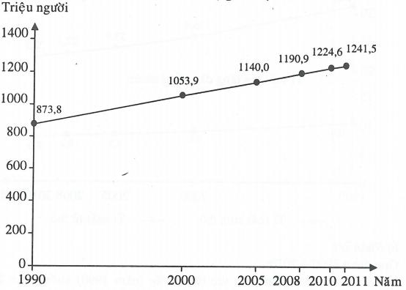
b) Nhận xét
Giai đoạn 1990 – 2011:
- Dân số Ấn Độ tăng liên tục (dẫn chứng).
- Tăng không đều qua các giai đoạn (dẫn chứng).
Câu 13. Cho bảng số liệu sau
Tỉ suất sinh thô và tỉ suất tử thô của Ấn Độ giai đoạn 1990 – 2010
(Đơn vị: ‰)
Năm | 1990 | 2000 | 2005 | 2008 | 2010
Tỉ suất sinh thô | 31,3 | 25,9 | 23,9 | 22,9 | 22,2
Tỉ suất tử thô | 10,6 | 9,0 | 8,5 | 8,2 | 8,0
(Nguồn: Số liệu kinh tế - xã hội các nước và vùng lãnh thổ trên thế giới giai đoạn 1990 – 2011, NXB Thống kê, Hà Nội, 2014)
a) Vẽ biểu đồ thể hiện tỉ suất sinh thô, tỉ suất tử thô và tỉ suất gia tăng dân số tự nhiên của Ấn Độ giai đoạn 1990 – 2010.
b) Từ biểu đồ đã vẽ, rút ra nhận xét cần thiết
Gợi ý làm bài
a) Vẽ biểu đồ
Biểu đồ thể hiện tỉ suất sinh thô, tỉ suất tử thô và tỉ suất gia tăng dân số tự nhiên của Ấn Độ giai đoạn 1990 – 2010
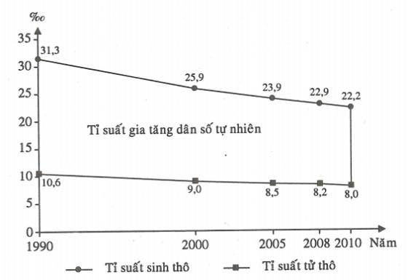
b) Nhận xét
Giai đoạn 1990 – 2010:
- Tỉ suất sinh thô giảm liên tục từ 31,3‰ (năm 1990) xuống còn 22,2‰ (năm 2010), giảm 9,1‰ (giảm 1,41 lần).
- Tỉ suất tử thô giảm liên tục từ 10,6‰ (năm 1990) xuống còn 8,0‰ (năm 2010), giảm 2,6‰ (giảm 1,33 lần).
- Tỉ suất gia tăng dân số tự nhiên giảm liên tục từ 20,7‰ (năm 1990) xuống còn 14,2‰ (năm 2010), giảm 6,5‰ (giảm 1,46 lần).
Câu 14. Cho bảng số liệu sau:
Số dân và tỉ suất gia tăng dân số tự nhiên của Ấn Độ giai đoạn 1990 – 2010
Năm | 1990 | 2000 | 2005 | 2008 | 2010
Số dân (triệu người) | 873,8 | 1053,9 | 1140,0 | 1190,9 | 1224,6
Tỉ suất gia tăng dân số tự nhiên (%) | 2,07 | 1,69 | 1,54 | 1,47 | 1,42
(Nguồn: Số liệu kinh tế - xã hội các nước và vùng lãnh thổ trên thế giới giai đoạn 1990 – 2011, NXB Thống kê, Hà Nội, 2014)
a) Vẽ biểu đồ thể hiện quy mô dân số và tỉ suất gia tăng dân số tự nhiên của Ấn Độ giai đoạn 1990 – 2910.
b) Từ biểu đồ đã vẽ, rút ra nhận xét cần thiết.
Gợi ý làm bài
a) Vẽ biểu đồ
Biểu đồ thể hiện quy mô dân số và tỉ suất gia tăng dân số tự nhiên của Ấn Độ giai đoạn 1990 – 2010
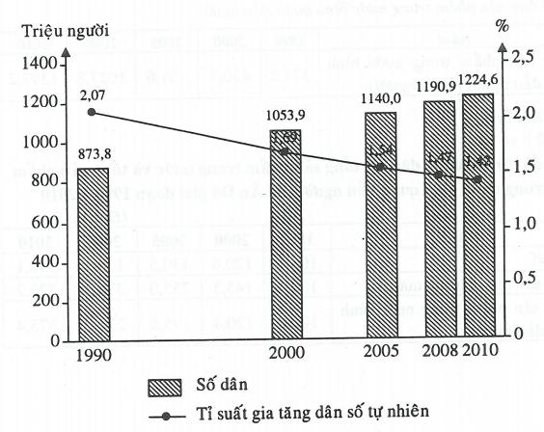
b) Nhận xét
Giai đoạn 1990 – 2010:
- Dân số của Ấn Độ tăng liên tục từ 873,8 triệu người (năm 1990) lên 1224,6 triệu người (năm 2010), tăng 350,8 triệu người (tăng gấp 1,4 lần), nhưng tăng không đều qua các gia đoạn (dẫn chứng).
- Tỉ suất gia tăng dân số tự nhiên của Ấn Độ giảm liên tục từ 2,07% (năm 1990) xuống còn 1,42% (năm 2010), giảm 0,65%, nhưng giảm không đều qua các giai đoạn (dẫn chứng).
Câu 15. Cho bảng số liệu sau:
Dân số và tổng sản phẩm trong nước (theo giá thực tế) của Ấn Độ giai đoạn 1990 – 2010
Năm | 1990 | 2000 | 2005 | 2008 | 2010
Dân số (triệu người) | 873,8 | 1053,9 | 1140,0 | 1190,9 | 1224,6
Tổng sản phẩm trong nước (tỷ USD) | 327 | 475 | 834 | 1224 | 1711
(Nguồn: Số liệu kinh tế - xã hội các nước và vùng lãnh thổ trên thế giới giai đoạn 1990 – 2011, NXB Thống kê, Hà Nội, 2014)
a) Tính tổng sản phẩm trong nước bình quân đầu người qua các năm.
b) Vẽ biểu đồ thể hiện tốc độ tăng trưởng dân số, tổng sản phẩm trong nước và tổng sản phẩm trong nước bình quân đầu người của Ấn Độ giai đoạn 1990 – 2010.
c) Từ biểu đồ đã vẽ, nhận xét về tốc độ tăng trưởng của các chỉ số nói trên.
Gợi ý làm bài
a) Tổng sản phẩm trong nước bình quân đầu người
Năm | 1990 | 2000 | 2005 | 2008 | 2010
Tổng sản phẩm trong nước bình quân đầu người (USD/người) | 374,2 | 450,7 | 731,6 | 1027,8 | 1397,2
b) Vẽ biểu đồ
- Xử lý số liệu:
Tốc độ tăng trưởng dân số, tổng sản phẩm trong nước và tổng sản phẩm trong nước bình quân đầu người của Ấn Độ giai đoạn 1990 – 2010
(Đơn vị: %)
Năm | 1990 | 2000 | 2005 | 2008 | 2010
Dân số | 100,0 | 120,6 | 130,5 | 136,3 | 140,1
Tổng sản phẩm trong nước | 100,0 | 145,3 | 255,0 | 374,3 | 523,2
Tổng sản phẩm trong nước bình quân đầu người | 100,0 | 120,4 | 195,5 | 274,7 | 373,4
- Vẽ:
Biểu đồ tốc độ tăng trưởng dân số, tổng sản phẩm trong nước và tổng sản phẩm trong nước bình quân đầu người của Ấn Độ giai đoạn 1990 – 2010
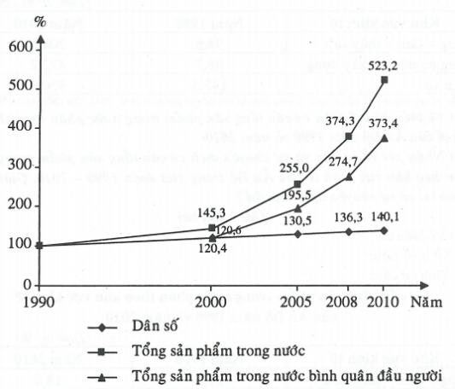
c) Nhận xét:
Giai đoạn 1990 – 2010:
- Dân số, tổng sản phẩm trong nước và tổng sản phẩm trong nước bình quân đầu người của Ấn Độ đều có tốc độ tăng tưởng liên tục.
+ Dân số tăng 40,1%.
+ Tổng sản phẩm trong nước tăng 423,2%.
+ Tổng sản phẩm trong nước bình quân đầu người tăng 273,4%.
- Tốc độ tăng trưởng dân số, tổng sản phẩm trong nước và tổng sản phẩm trong nước bình quân đầu người không đều nhau. Tổng sản phẩm trong nước có tốc độ tăng trưởng nhanh nhất, tiếp đến là tổng sản phẩm trong nước bình quân đầu người, tăng chậm nhất là dân số.
- Tốc độ tăng trưởng dân số, tổng sản phẩm trong nước và tổng sản phẩm trong nước bình quân đầu người không đều qua các giai đoạn (dẫn chứng).
Câu 16. Cho bảng số liệu sau:
Tổng sản phẩm trong nước phân theo khu vực kinh tế của Ấn Độ năm 1990 và năm 2010
(Đơn vị: tỷ USD)
Khu vực kinh tế | Năm 1990 | Năm 2010
Nông – lâm – thủy sản | 94,8 | 308,0
Công nghiệp và xây dựng | 86,7 | 472,2
Dịch vụ | 145,5 | 930,8
(Nguồn: Số liệu kinh tế - xã hội các nước và vùng lãnh thổ trên thế giới giai đoạn 1990 – 2011, NXB Thống kê, Hà Nội, 2014)
a) Vẽ biểu đồ thể hiện cơ cấu tổng sản phẩm trong nước theo khu vực kinh tế của Ấn Độ năm 1990 và năm 2010.
b) Nhận xét về cơ cấu và sự dịch chuyển cơ cấu tổng sản phẩm trong nước phân theo khu vực kinh tế của Ấn Độ trong giai đoạn 1990 – 2010. Giải thích tại sao lại có sự chuyển dịch như thế?
Gợi ý làm bài
a) Vẽ biểu đồ
- Xử lí số liệu:
+ Tính cơ cấu:
Cơ cấu tổng sản phẩm trong nước phân theo khu vực kinh tế của Ấn Độ năm 1990 và năm 2010
(Đơn vị: %)
Khu vực kinh tế | Năm 1990 | Năm 2010
Nông – lâm – thủy sản | 29,0 | 18,0
Công nghiệp và xây dựng | 26,5 | 27,6
Dịch vụ | 44,5 | 54,4
+ Tính bán kính hình tròn :
đvbk
đvbk
- Vẽ:
Biểu đồ thể hiện cơ cấu tổng sản phẩm trong nước theo khu vực kinh tế của Ấn Độ năm 1990 và năm 2010 (%)
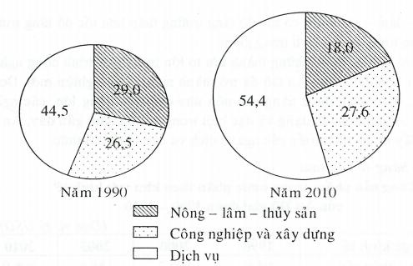
b) Nhận xét và giải thích
* Nhận xét
+ Trong cơ cấu tổng sản phẩm trong nước phân theo khu vực kinh tế của Ấn Độ năm 1990, chiếm tỉ trọng cao nhất là khu vực dịch vụ (44,5%), tiếp đến là khu vực nông - lâm – thủy sản (29,0%) và có tỉ trọng thấp nhất là khu vực công nghiệp và xây dựng (26,5% ).
+ Trong cơ cấu tổng sản phẩm trong nước phân theo khu vực kinh tế của Ân Độ năm 2010, chiếm tỉ trọng cao nhất là khu vực dịch vụ (54,4%), tiếp đến là khu vực công nghiệp và xây dựng (27,6%) và có tỉ trọng thấp nhất là khu vực nông – lâm – thủy sản (18,0%).
- Sự chuyển dịch cơ cấu:
Từ năm 1990 đến năm 2010, cơ cấu tổng sản phẩm trong nước phân theo khu vực kinh tế của Ấn Độ có sự thay đổi theo hướng:
+ Tỉ trọng khu vực nông – lâm – thủy sản giảm từ 29,0% (năm 1990) xuống còn 18,0% (năm 2010), giảm 11,0%.
+ Tỉ trọng khu vực công nghiệp và xây dựng tăng từ 26,5% (năm 1990) lên 27,6% (năm 2010), tăng 1,1%.
+ Tỉ trong khu vực dịch vụ tăng từ 44,5% (năm 1990) lên 54,4% (năm 2010), tăng 9,9%.
* Giải thích
- Sự chuyển dịch theo xu hướng chung của thế giới, do tác động của cuộc cách mạng khoa học và công nghệ hiện đại, chính sách Đổi mới của Ấn Độ.
- Do giá trị sản xuất công nghiệp – xây dựng và dịch vụ có tốc độ tăng trưởng cao hơn so với tốc độ tăng trưởng tổng sản phẩm trong nước nên tỉ trọng tăng, còn giá trị nông – lâm - thủy sản có tốc độ tăng trưởng thấp hơn tốc độ tăng trường tổng sản phẩm trong nước nên tỉ trọng giảm.
- Do Ấn Độ đã đạt được những thành tựu to lớn trong quá trình công nghiệp hóa, hiện đại hóa đất nước. Ấn Độ đã trở thành nước công nghiệp mới. Do có dân số đông, mức sống được nâng cao nên như cầu tiêu dùng lớn, các ngành dịch vụ phát triển mạnh, đa dạng và đặc biệt trong những năm gần đây, Ấn Độ đã và đang đẩy mạnh phát triển các ngành dịch vụ cần nhiều tri thức.
Câu 16. Cho bảng số liệu sau:
Tổng sản phẩm trong nước phân theo khu vực kinh tế của Ấn Độ giai đoạn 1990 – 2010
(Đơn vị: tỷ USD)
Khu vực kinh tế | 1990 | 2000 | 2005 | 2010
Nông – lâm – thủy sản | 94,8 | 109,7 | 156,8 | 308,0
Công nghiệp và xây dựng | 86,7 | 124,0 | 234,3 | 472,2
Dịch vụ | 145,5 | 241,3 | 442,9 | 930,8
(Nguồn: Số liệu kinh tế - xã hội các nước và vùng lãnh thổ trên thế giới giai đoạn 1990 – 2011, NXB Thống kê, Hà Nội, 2014)
a) Vẽ biểu đồ thể hiện cơ cấu tổng sản phẩm trong nước phân theo khu vực kinh tế của Ấn Độ giai đoạn 1990 – 2010.
b) Nhận xét sự dịch chuyển cơ cấu tổng sản phẩm trong nước phân theo khu vực kinh tế của Ấn Độ trong giai đoạn trên.
Gợi ý làm bài
a) Vẽ biểu đồ:
- Xử lý số liệu:
Cơ cấu tổng sản phẩm trong nước phân theo khu vực kinh tế của Ấn Độ giai đoạn 1990 – 2010
(Đơn vị: %)
Khu vực kinh tế | 1990 | 2000 | 2005 | 2010
Nông – lâm – thủy sản | 29,0 | 23,1 | 18,8 | 18,8
Công nghiệp và xây dựng | 26,5 | 26,1 | 28,1 | 27,6
Dịch vụ | 44,5 | 50,8 | 53,1 | 54,4
- Vẽ:
Biểu đồ thể hiện cơ cấu tổng sản phẩm trong nước phân theo khu vực kinh tế của Ấn Độ giai đoạn 1990 – 2010
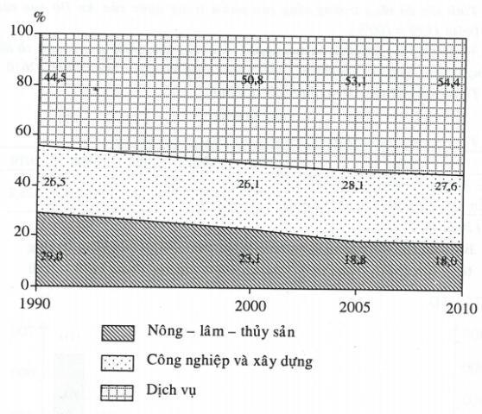
b) Nhận xét
Từ năm 1990 đến năm 2010, cơ cấu tổng sản phẩm trong nước phân theo khu vực kinh tế của Ấn Độ có sự chuyển dịch theo hướng tích cực:
- Tỉ trọng nông - lâm - thủy sản giảm liên tục từ 29,0% (năm 1990) xuống còn 18,0% (năm 2010), giảm 11,0%.
- Tỉ trọng công nghiệp và xây dựng tăng từ 26,5% (năm 1990) lên 27,6% | (năm 2010), tăng 1,1%, nhưng không ổn định (dẫn chứng).
- Tỉ trọng khu vực dịch vụ tăng liên tục từ 44,5% (năm 1990) lên 54,4% (năm 2010), tăng 9,9%.
Câu 17. Cho bảng số liệu sau:
Tổng sản phẩm trong nước theo giá thực tế của Ấn Độ giai đoạn 1990 – 2010
(Đơn vị: tỷ USD)
Năm | 1990 | 2000 | 2005 | 2008 | 2010
Tổng sản phẩm trong nước | 327 | 475 | 834 | 1224 | 1711
(Nguồn: Số liệu kinh tế - xã hội các nước và vùng lãnh thổ trên thế giới giai đoạn 1990 – 2011, NXB Thống kê, Hà Nội, 2014)
a) Tính tốc độ tăng trưởng tổng sản phẩm trong nước của Ấn Độ qua các năm (năm 1990 = 100%).
b) Vẽ biểu đồ kết hợp (cột và đường) thể hiện tổng sản phẩm trong nước và tốc độ tăng trưởng tổng sản phẩm trong nước của Ấn Độ trong giai đoạn 1990 – 2010.
c) Từ biểu đồ đã vẽ, rút ra nhận xét cần thiết.
Gợi ý làm bài
a) Tốc độ tăng trưởng tổng sản phẩm trong nước của Ấn Độ
Năm | 1990 | 2000 | 2005 | 2008 | 2010
Tốc độ tăng trưởng tổng sản phẩm trong nước (%) | 100,0 | 145,3 | 255,0 | 374,3 | 523,2
b) Biểu đồ
Biểu đồ thể hiện tổng sản phẩm trong nước và tốc độ tăng trưởng tổng sản phẩm trong nước của Ấn Độ trong giai đoạn 1990 – 2010
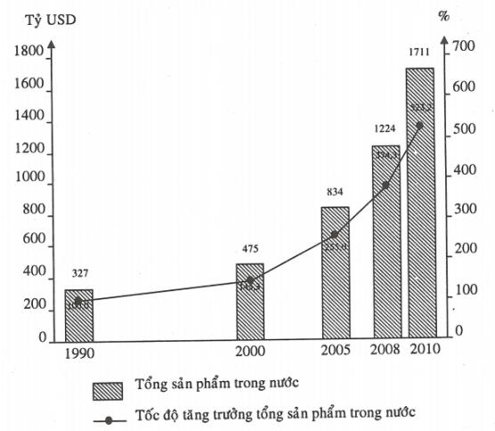
c) Nhận xét:
Giai đoạn 1990 – 2010:
- Tổng sản phẩm trong nước của Ấn Độ tăng liên tục từ 327 tỷ USD (năm 1990 lên 1711 tỷ USD (năm 2010), tăng 1384 tỷ USD (tăng gấp 5,2 lần).
- Tốc độ tăng trưởng tổng sản phẩm trong nước của Ấn Độ tăng liên tục. Lấy mốc năm 1990 = 100%, thì đến năm 2010 tăng 423,2%.
- Tổng sản phẩm trong nước và tốc độ tăng trưởng tổng sản phẩm trong nước của Ấn Độ tăng không đều qua các giai đoạn (dẫn chứng).
Câu 18. Cho bảng số liệu sau:
Diện tích và sản lượng lúa của Ấn Độ giai đoạn 1990 – 2011
Năm | 1990 | 2000 | 2005 | 2008 | 2011
Diện tích (nghìn ha) | 42687 | 44712 | 43660 | 45537 | 43970
Sản lượng lúa (nghìn tấn) | 111517 | 127465 | 137690 | 148036 | 157900
(Nguồn: Số liệu kinh tế - xã hội các nước và vùng lãnh thổ trên thế giới giai đoạn 1990 – 2011, NXB Thống kê, Hà Nội, 2014)
a) Tính năng suất lúa của Ấn Độ qua các năm (tạ/ha).
b) Vẽ biểu đồ thích hợp nhất thể hiện tốc độ tăng trưởng diện tích, năng suất và sản lượng lúa của Ấn Độ giai đoạn 1990 – 2011.
c) Nhận xét và giải thích về sự tăng trưởng đó.
Gợi ý làm bài
a) Tính năng suất lúa của Ấn Độ
Năng suất lúa của Ấn Độ giai đoạn 1990 – 2011
Năm | 1990 | 2000 | 2005 | 2008 | 2011
Năng suất lúa (tạ/ha) | 26,1 | 28,5 | 31,5 | 32,5 | 35,9
b) Vẽ biểu đồ
- Xử lý số liệu
Tốc độ tăng trưởng diện tích, năng suất và sản lượng lúa của Ấn Độ giai đoạn 1990 – 2011
(Đơn vị: %)
Năm | 1990 | 2000 | 2005 | 2008 | 2011
Diện tích | 100,0 | 104,7 | 102,3 | 106,7 | 103,0
Năng suất lúa | 100,0 | 114,3 | 123,5 | 132,7 | 141,6
Sản lượng | 100,0 | 109,2 | 120,7 | 124,5 | 137,5
- Vẽ:
Biểu đồ thể hiện tốc độ tăng trưởng diện tích, năng suất và sản lượng lúa của Ấn Độ giai đoạn 1990 – 2011
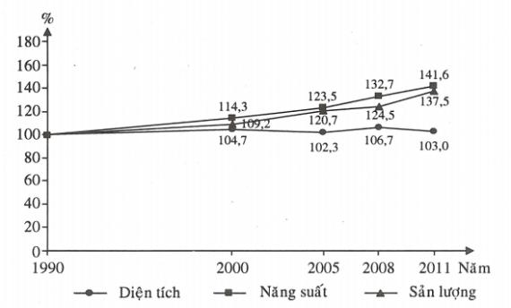
c) Nhận xét và giải thích
* Nhận xét
Giai đoạn 1990 – 2011:
- Diện tích lúa tăng nhưng không ổn định.
+ Trong giai đoạn trên, diện tích lúa Ấn Độ tăng 3% (tăng gấp 1,03 lần).
+ Sự tăng trưởng không ổn định thể hiện ở chỗ: giai đoạn 1990 – 2000 tăng, giai đoạn 2000 – 2005 giảm, giai đoạn 2005 – 2008 tăng, giai đoạn 2008 - 2011 giảm (dẫn chứng).
- Năng suất lúa có tốc độ tăng liên tục, tăng 41,6% (tăng gấp 1,38 lần).
- Sản lượng lúa cũng có tốc độ tăng liên tục, tăng 37,5% (tăng gấp 1,42 lần).
- Năng suất lúa có tốc độ tăng trưởng nhanh nhất, tiếp đến là sản lượng và có tốc độ tăng trưởng chậm nhất là diện tích.
* Giải thích
- Diện tích lúa tăng là do mở rộng diện tích, đẩy mạnh thâm canh. Tuy nhiên, diện tích chưa có sự tăng trưởng ổn định là do ảnh hưởng của biến đổi khí hậu, sự thất thường của nhịp điệu mùa khí hậu, chế độ nước sông ngòi và các tai biến của thiên nhiên như: hạn hán, bão lụt, ..
- Năng suất lúa tăng nhanh nhất là do áp dụng các tiến bộ khoa học kĩ thuật trong sản xuất lúa như: ưu tiên sử dụng các giống lúa mì và lúa gạo cao sản, tăng cường thủy lợi hóa, hóa học hóa (phân bón, thuốc trừ sâu), cơ giới hóa (sử dụng máy cày, máy kéo, máy gặt đập liên hợp, ...), ứng dụng công nghệ gen vào sản xuất nông nghiệp, ...
- Sản lượng lúa tăng là do kết quả của việc mở rộng diện tích, tăng vụ và đặc biệt là do tăng năng suất.
Câu 19. Cho bảng số liệu sau
Dân số và sản lượng lúa của Ấn Độ giai đoạn 1990 – 2011
Năm | 1990 | 2000 | 2005 | 2008 | 2011
Dân số (triệu người) | 873,8 | 1053,9 | 1140,0 | 1190,9 | 1241,5
Sản lượng lúa (nghìn tấn) | 111517 | 127465 | 137690 | 148036 | 157900
(Nguồn: Số liệu kinh tế - xã hội các nước và vùng lãnh thổ trên thế giới giai đoạn 1990 – 2011, NXB Thống kê, Hà Nội, 2014)
a) Tính sản lượng lúa bình quân đầu người của Ấn Độ qua các năm (kg/người).
b) Vẽ biểu đồ thích hợp nhất thể hiện tốc độ tăng trưởng dân số, sản lượng lúa và sản lượng lúa bình quân đầu người của Ấn Độ giai đoạn 1990 – 2011.
c) Nhận xét và giải thích sự tăng trưởng dân số, sản lượng lúa và sản lượng lúa bình quân đầu người của Ấn Độ trong giai đoạn trên.
Gợi ý làm bài
a) Tính sản lượng lúa bình quân đầu người của Ấn Độ
Năm | 1990 | 2000 | 2005 | 2008 | 2011
Sản lượng lúa bình quân đầu người (kg/người) | 127,6 | 120,9 | 120,8 | 124,3 | 127,2
b) Vẽ biểu đồ
- Xử lý số liệu:
Tốc độ tăng trưởng dân số, sản lượng lúa và sản lượng lúa bình quân đầu người của Ấn Độ giai đoạn 1990 – 2011
Năm | 1990 | 2000 | 2005 | 2008 | 2011
Dân số | 100,0 | 120,6 | 130,5 | 136,3 | 142,1
Sản lượng lúa | 100,0 | 114,3 | 123,5 | 132,7 | 141,6
Sản lượng lúa bình quân đầu người | 100,0 | 94,7 | 94,7 | 97,4 | 99,7
- Vẽ:
Biểu đồ thể hiện tốc độ tăng trưởng dân số, sản lượng lúa và sản lượng lúa bình quân đầu người của Ấn Độ giai đoạn 1990 – 2011
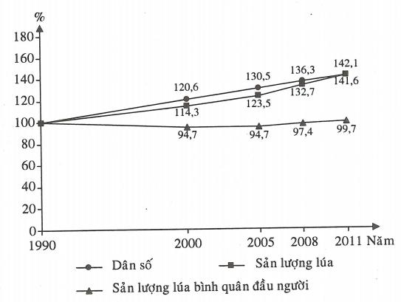
c) Nhận xét và giải thích
* Nhận xét
Giai đoạn 1990 – 2011:
- Dân số Ấn Độ có tốc độ tăng liên tục, tăng 42,1% (tăng gấp 1,42 lần).
- Sản lượng lúa cũng có tốc độ tăng liên tục, tăng 41,6% (tăng gấp 1,41 lần).
- Sản lượng lúa bình quân đầu người nhìn chung giảm và có nhiều biến động, gần đây có xu hướng tăng.
+ Sản lượng lúa bình quân đầu người có tốc độ giảm 0,3%.
+ Từ năm 1990 đến năm 2000 giảm, sau đó gần như ổn định đến năm 2005, rồi liên tục tăng đến năm 2011 (dẫn chứng).
- Dân số Ấn Độ có tốc độ tăng nhanh hơn tốc độ tăng sản lượng lúa.
* Giải thích
- Dân số tăng nhanh là do có quy mô dân số lớn (đứng thứ 2 thế giới), số người trong độ tuổi sinh đẻ cao, tỉ suất gia tăng dân số tự nhiên vẫn còn cao...
- Sản lượng lúa tăng là do kết quả của việc mở rộng diện tích, tăng vụ và đặc biệt là do tăng năng suất.
- Sản lượng lúa bình quân đầu người giảm do sản lượng lúa có tốc độ tăng trưởng chậm hơn tốc độ tăng dân số.
Câu 20. Cho bảng số liệu sau:
Diện tích và sản lượng chè của Ấn Độ giai đoạn 1990 – 2010
Năm | 1990 | 2000 | 2005 | 2010
Diện tích (nghìn ha) | 415 | 490 | 521 | 579
Sản lượng (nghìn tấn) | 688 | 826 | 907 | 991
(Nguồn: Số liệu kinh tế - xã hội các nước và vùng lãnh thổ trên thế giới giai đoạn 1990 – 2011, NXB Thống kê, Hà Nội, 2014)
a) Vẽ biểu đồ kết hợp cột và đường thể hiện diễn biến diện tích và sản lượng chè của Ấn Độ giai đoạn 1990 – 2010.
b) Tình năng suất chè của Ấn Độ qua các năm và rút ra nhận xét cần thiết.
Gợi ý làm bài
a) Vẽ biểu đồ
Biểu đồ thể hiện diễn biến diện tích và sản lượng chè của Ấn Độ giai đoạn 1990 – 2010
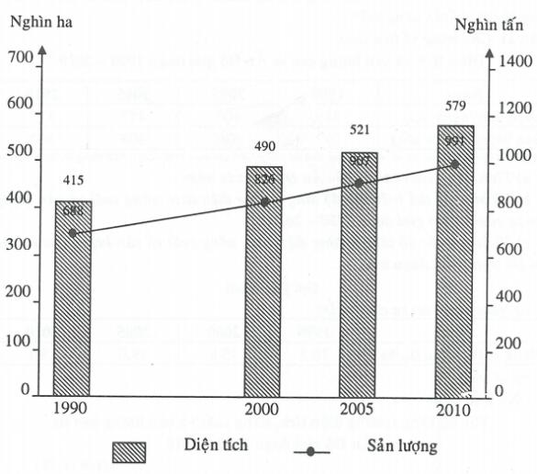
b) Năng suất chè của Ấn Độ
Năm | 1990 | 2000 | 2005 | 2010
Năng suất chè (tạ/ha) | 16,6 | 16,9 | 17,4 | 17,1
c) Nhận xét
Giai đoạn 1990 – 2010:
- Diện tích chè của Ấn Độ tăng liên tục từ 415 nghìn ha (năm 1990) lên 579 nghìn ha (năm 2010), tăng 164 nghìn ha (tăng gấp 1,40 lần), nhưng tăng không đều qua các giai đoạn (dẫn chứng).
- Sản lượng chè tăng liên tục từ 688 nghìn tấn (năm 1990) lên 991 nghìn tấn (năm 2010), tăng 303 nghìn tấn (tăng gấp 1,44 lần), nhưng tăng không đều qua các giai đoạn (dẫn chứng).
- Năng suất chè tăng từ 16,6 tạ/ha (năm 1990) lên 17,1 tạ/ha (năm 2010), tăng 0,5 tạ/ha (tăng gấp 1,03 lần), nhưng chưa thật sự ổn định (dẫn chứng).
- Sản lượng chè có tốc độ tăng trưởng nhanh nhất, tiếp đến là diện tích và tăng chậm nhất là năng suất.
Câu 21. Cho bảng số liệu sau:
Diện tích và sản lượng cao su Ấn Độ giai đoạn 1990 – 2010
Năm | 1990 | 2000 | 2005 | 2010
Diện tích (nghìn ha) | 289 | 400 | 447 | 447
Sản lượng (nghìn tấn) | 297 | 630 | 803 | 862
(Nguồn: Số liệu kinh tế - xã hội các nước và vùng lãnh thổ trên thế giới giai đoạn 1990 – 2011, NXB Thống kê, Hà Nội, 2014)
a) Tình năng suất cao su của Ấn Độ qua các năm.
b) Vẽ biểu đồ thể hiện tốc độ tăng trưởng diện tích, năng suất và sản lượng cao su của Ấn Độ giai đoạn 1990 – 2010.
c) Nhận xét tốc độ tăng trưởng diện tích, năng suất và sản lượng cao su của Ấn Độ trong giai đoạn trên.
Gợi ý làm bài
a) Năng suất cao su của Ấn Độ
Năm | 1990 | 2000 | 2005 | 2010
Năng suất cao su (tạ/ha) | 10,3 | 15,8 | 18,0 | 18,1
b) Vẽ biểu đồ
- Xử lí số liệu:
Tốc độ tăng trưởng diện tích, năng suất và sản lượng cao su Ấn Độ giai đoạn 1990 – 2010
(Đơn vị: %)
Năm | 1990 | 2000 | 2005 | 2010
Diện tích | 100,0 | 138,4 | 154,7 | 165,1
Năng suất | 100,0 | 153,4 | 174,8 | 175,7
Sản lượng | 100,0 | 212,1 | 270,4 | 290,2
- Vẽ:
Biểu đồ thể hiện tốc độ tăng trưởng diện tích, năng suất và sản lượng cao su của Ấn Độ giai đoạn 1990 – 2010
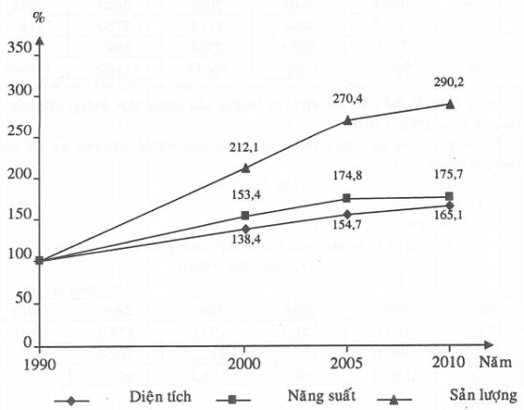
c) Nhận xét
Giai đoạn 1990 – 2010:
- Diện tích, năng suất và sản lượng cao su của Ấn Độ đều có tốc độ tăng trưởng liên tục:
+ Diện tích cao su tăng 65,1%.
+ Năng suất cao su tăng 75,7%.
+ Sản lượng cao su tăng 190,2%.
- Tốc độ tăng trưởng diện tích, năng suất và sản lượng cao su của Ấn Độ không đều nhau. Sản lượng cao su có tốc độ tăng trưởng nhanh nhất, tiếp đến là năng suất và có tốc độ tăng trưởng chậm nhất là diện tích.
- Tốc độ tăng trưởng diện tích, năng suất và sản lượng cao su của Ấn Độ không đều qua các giai đoạn (dẫn chứng).
Câu 22. Cho bảng số liệu sau:
Sản lượng thịt, trứng, sữa của Ấn Độ giai đoạn 1990 – 2010
(Đơn vị: nghìn tấn)
Năm | 1990 | 2000 | 2005 | 2008 | 2010
Thịt | 3657 | 4444 | 5112 | 5750 | 6180
Trứng | 1161 | 2035 | 2568 | 3047 | 3378
Sữa | 53678 | 79661 | 95619 | 111420 | 121847
(Nguồn: Số liệu kinh tế - xã hội các nước và vùng lãnh thổ trên thế giới giai đoạn 1990 – 2011, NXB Thống kê, Hà Nội, 2014)
a) Vẽ biểu đồ thể hiện tốc độ tăng trưởng sản lượng thịt, trứng, sữa của Ấn Độ giai đoạn 1990 – 2010.
b) Nhận xét tốc độ tăng trưởng sản lượng thịt, trứng, sữa của Ấn Độ trong giai đoạn trên.
Gợi ý làm bài
a) Vẽ biểu đồ
- Xử lý số liệu:
Tốc độ tăng trưởng sản lượng thịt, trứng, sữa của Ấn Độ giai đoạn 1990 – 2010
(Đơn vị: %)
Năm | 1990 | 2000 | 2005 | 2008 | 2010
Thịt | 100,0 | 121,5 | 139,8 | 157,2 | 169,0
Trứng | 100,0 | 175,3 | 221,2 | 262,4 | 291,0
Sữa | 100,0 | 148,4 | 178,1 | 207,6 | 227,0
- Vẽ:
Biểu đồ thể hiện tốc độ tăng trưởng sản lượng thịt, trứng, sữa của Ấn Độ giai đoạn 1990 – 2010
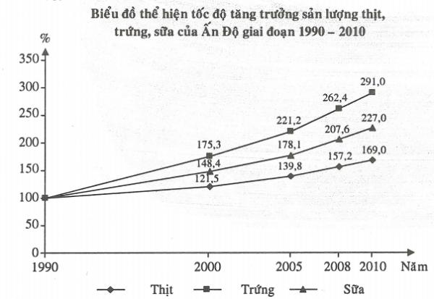
b) Nhận xét
Giai đoạn 1990 – 2010:
- Sản lượng thịt, trứng, sữa của Ấn Độ đều có tốc độ tăng trưởng liên tục:
+ Sản lượng thịt tăng 69,0%.
+ Sản lượng trứng tăng 191,0%.
+ Sản lượng sữa tăng 127,0%.
- Tốc độ tăng trưởng sản lượng thịt, trứng sữa không đều nhau. Sản lượng sữa có tốc độ tăng trưởng nhanh nhất, tăng chậm nhất là sản lượng thịt.
- Tốc độ tăng trưởng sản lượng thịt, trứng, sữa không đều qua các giai đoạn (dẫn chứng).
Câu 23. Cho bảng số liệu sau:
Dân số và sản lượng cá khai thác của Ấn Độ giai đoạn 1990 – 2010
Năm | 1990 | 2000 | 2005 | 2010
Dân số (triệu người) | 873,8 | 1053,9 | 1140,0 | 1224,6
Sản lượng cá khai thác (nghìn tấn) | 3494 | 5013 | 5960 | 7839
(Nguồn: Số liệu kinh tế - xã hội các nước và vùng lãnh thổ trên thế giới giai đoạn 1990 – 2011, NXB Thống kê, Hà Nội, 2014)
a) Tính sản lượng cá khai thác bình quân đầu người của Ấn Độ (kg/người).
b) Vẽ biểu đồ thể hiện tốc độ tăng trưởng dân số, sản lượng cá khai thác và sản lượng cá khai thác bình quân đầu người của Ấn Độ giai đoạn 1990 – 2010.
c) Nhận xét tốc độ tăng trưởng dân số, sản lượng cá khai thác và sản lượng cá khai thác bình quân đầu người của Ấn Độ trong giai đoạn trên.
Gợi ý làm bài
a) Sản lượng cá khai thác bình quân đầu người của Ấn Độ
Năm | 1990 | 2000 | 2005 | 2010
Sản lượng cá khai thác bình quân đầu người (kg/người) | 4,0 | 4,8 | 5,2 | 6,4
b) Vẽ biểu đồ
- Xử lí số liệu:
Tốc độ tăng trưởng dân số, sản lượng cá khai thác và sản lượng cá khai thác bình quân đầu người của Ấn Độ giai đoạn 1990 – 2010
(Đơn vị: %)
Năm | 1990 | 2000 | 2005 | 2010
Dân số | 100,0 | 120,6 | 130,5 | 140,1
Sản lượng cá khai thác | 100,0 | 143,5 | 170,6 | 224,4
Sản lượng cá khai thác bình quân đầu người | 100,0 | 120,0 | 130,0 | 160,0
- Vẽ:
Biểu đồ thể hiện tốc độ tăng trưởng dân số, sản lượng cá khai thác và sản lượng cá khai thác bình quân đầu người của Ấn Độ giai đoạn 1990 – 2010
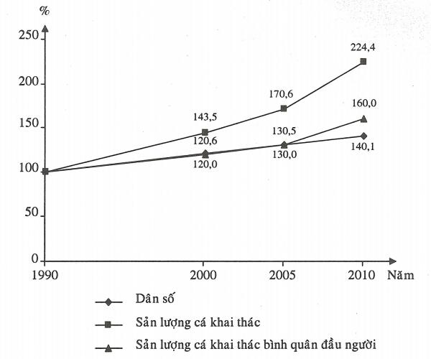
c) Nhận xét
Giai đoạn 1990 – 2010:
- Dân số, sản lượng cá khai thác và sản lượng cá khai thác bình quân đầu người của Ấn Độ đều có tốc độ tăng trưởng tăng liên tục:
+ Dân số tăng 40,1%.
+ Sản lượng cá khai thác tăng 124,4%.
+ Sản lượng cá khai thác bình quân đầu người tăng 60,0%.
- Tốc độ tăng trưởng dân số, sản lượng cá khai thác và sản lượng cá khai thác bình quân đầu người không đều nhau. Sản lượng cá khai thác có tốc độ tăng trưởng nhanh nhất, tăng chậm nhất là dân số.
- Tốc độ tăng trưởng dân số, sản lượng cá khai thác và sản lượng cá khai thác bình quân đầu người không đều qua các giai đoạn (dẫn chứng).
Câu 24. Cho bảng số liệu sau:
Giá trị xuất khẩu và giá trị nhập khẩu của Ấn Độ giai đoạn 1990 – 2010
(Đơn vị: tỷ USD)
Năm | 1990 | 2000 | 2005 | 2010
Xuất khẩu | 22,6 | 60,9 | 160,8 | 375,4
Nhập khẩu | 27,1 | 65,1 | 183,7 | 450,0
(Nguồn: Số liệu kinh tế - xã hội các nước và vùng lãnh thổ trên thế giới giai đoạn 1990 – 2011, NXB Thống kê, Hà Nội, 2014)
a) Tính cán cân xuất nhập khẩu của Ấn Độ qua các năm.
b) Vẽ biểu đồ thể hiện giá trị xuất khẩu, giá trị nhập khẩu và cán cân xuất nhập khẩu của Ấn Độ giai đoạn 1990 – 2010.
c) Từ biểu đồ đã vẽ, rút ra nhận xét cần thiết.
Gợi ý làm bài
a) Cán cân xuất nhập khẩu của Ấn Độ qua các năm
Năm | 1990 | 2000 | 2005 | 2010
Cán cân xuất nhập khẩu (tỷ USD) | -4,5 | -4,2 | -22,9 | -74,6
b) Vẽ biểu đồ
Biểu đồ thể hiện giá trị xuất khẩu, giá trị nhập khẩu và cán cân xuất nhập khẩu của Ấn Độ giai đoạn 1990 – 2010
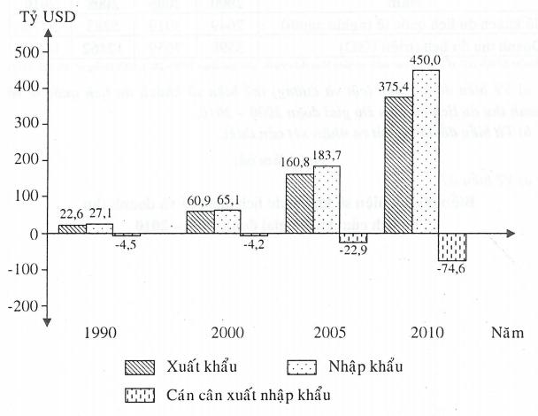
c) Nhận xét
Giai đoạn 1990 – 2010:
- Tổng giá trị xuất nhập khẩu của Ấn Độ tăng liên tục từ 49,7 tỷ USD (năm 1990) lên 825,4 tỷ USD (năm 2010), tăng 775,7 tỷ USD (tăng gấp 16,607 lần).
- Giá trị xuất khẩu tăng liên tục từ 22,6 tỷ USD (năm 1990) lên 375,4 tỷ USD (năm 2010), tăng 352,8 tỷ USD (tăng gấp 16,611 lần).
- Giá trị nhập khẩu tăng liên tục từ 27,1 tỷ USD (năm 1990) lên 450,0 tỷ | USD (năm 2010), tăng 422,9 tỷ USD (tăng gấp 16,605 lần).
- Giá trị xuất khẩu có tốc độ tăng trưởng nhanh hơn giá trị nhập khẩu.
- Giá trị xuất khẩu có tốc độ tăng trưởng cao hơn tốc độ tăng trưởng tổng giá trị xuất nhập khẩu, còn giá trị nhập khẩu có tốc độ tăng trưởng thấp hơn.
- Giá trị nhập khẩu luôn lớn hơn giá trị xuất khẩu qua các năm nên cán cân xuất nhập khẩu luôn âm với giá trị âm ngày càng lớn trong giai đoạn 2000 – 2010 (dẫn chứng).
- Tổng giá trị xuất nhập khẩu, giá trị xuất khẩu và giá trị nhập khẩu tăng không đều qua các giai đoạn (dẫn chứng).
Câu 25. Cho bảng số liệu sau:
Số khách du lịch quốc tế và doanh thu du lịch của Ấn Độ giai đoạn 2000 – 2010
Năm | 2000 | 2005 | 2008 | 2010
Số khách du lịch quốc tế (nghìn người) | 2649 | 3919 | 5283 | 5776
Doanh thu du lịch (triệu USD) | 3598 | 7659 | 12462 | 14160
(Nguồn: Số liệu kinh tế - xã hội các nước và vùng lãnh thổ trên thế giới giai đoạn 1990 – 2011, NXB Thống kê, Hà Nội, 2014)
a) Vẽ biểu đồ kết hợp (cột và đường) thể hiện số khách du lịch quốc tế và doanh thu du lịch của Ấn Độ giai đoạn 2000 – 2010.
b) Từ biểu đồ đã vẽ, rút ra nhận xét cần thiết.
Gợi ý làm bài
a) Vẽ biểu đồ
Biểu đồ thể hiện số khách du lịch quốc tế và doanh thu du lịch của Ấn Độ giai đoạn 2000 – 2010
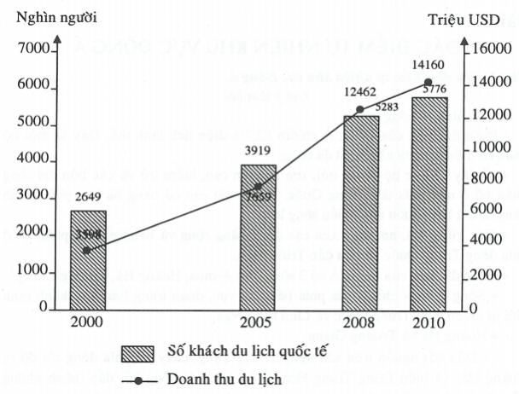
b) Nhận xét
Giai đoạn 2000 – 2010:
- Số khách du lịch quốc tế đến Ấn Độ tăng liên tục từ 2649 nghìn người (năm 2000) lên 5776 nghìn người (năm 2010), tăng 3127 nghìn người (tăng gấp 2,18 lần).
- Doanh thu du lịch của Ấn Độ tăng liên tục từ 3598 triệu USD (năm 2000) lên 14160 triệu USD (năm 2010), tăng 10562 triệu USD (tăng gấp 3,94 lần).
- Doanh thu du lịch có tốc độ tăng trưởng nhanh hơn số khách du lịch quốc tế.
- Số khách du lịch quốc tế và doanh thu du lịch tăng không đều qua các giai đoạn (dẫn chứng).
PHẦN 1
BÀI 12: ĐẶC ĐIỂM TỰ NHIÊN KHU VỰC ĐÔNG Á
Câu 1. Nêu đặc điểm tự nhiên khu vực Đông Á.
Gợi ý làm bài
a) Địa hình và sông ngòi
- Phần đất liền của Đông Á chiếm 83,7% diện tích lãnh thổ. Đây là một bộ phận có điều kiện tự nhiên rất đa dạng.
+ Ở đây có các hệ thống núi, sơn nguyên cao, hiểm trở và các bồn địa rộng phân bố ở nửa phía tây Trung Quốc. Nhiều núi cao có băng hà bao phủ quanh năm, là nơi bắt nguồn của nhiều sông lớn.
+ Các vùng đồi, núi thấp xen các đồng bằng rộng và bằng phẳng, phân bố ở phía đông Trung Quốc và bán đảo Triều Tiên.
+ Phần đất liền của Đông Á có 3 sông lớn: A-mua, Hoàng Hà, Trường Giang.
Sông A-mua chảy ở rìa phía bắc khu vực, đoạn trung lưu làm thành ranh giới tự nhiên giữa Trung Quốc và Liên bang Nga.
Hoàng Hà và Trường Giang:
• Đều bắt nguồn trên sơn nguyên Tây Tạng, chảy về phía đông rồi đổ ra Hoàng Hải và biển Đông Trung Hoa. Ở hạ lưu, các sông bồi đắp thành những đồng bằng rộng, màu mỡ.
• Nguồn cung cấp nước của hai sông đều do băng tuyết tan và mưa gió mùa vào mùa hạ. Các sống có lũ lớn vào cuối hạ, đầu thu và cạn vào đông xuân.
• Tuy nhiên, Hoàng Hà có chế độ thất thường, trước đây vào mùa hạ hay có lụt lớn gây thiệt hại cho mùa màng và đời sống nhân dân.
- Phần hải đảo nằm trong “vòng đai lửa Thái Bình Dương”. Đây là miền núi trẻ thường có động đất và núi lửa hoạt động mạnh gây tai họa lớn cho nhân dân. Ở Nhật Bản, các núi cao phần lớn là núi lửa.
b) Khí hậu và cảnh quan
- Nửa phía đông phần đất liền và phần hải đảo:
+ Trong năm có hai mùa gió khác nhau. Mùa đông có gió mùa tây bắc, thời tiết khô và lạnh; riêng ở Nhật Bản, do gió tây bắc đi qua biển nên vẫn có mưa. Vào mùa hạ có gió mùa đông nam từ biển vào, thời tiết mát, ẩm và mưa nhiều.
+ Nhờ khí hậu ẩm, nửa phía đông Trung Quốc, bán đảo Triều Tiên và phần hải đảo có rừng bao phủ. Ngày nay phần lớn rừng đã bị khai phá, diện tích rừng còn lại rất ít.
- Nửa phía tây phần đất liền (tức Tây Trung Quốc):
+ Do vị trí nằm sâu trong nội địa, gió mùa từ biển không xâm nhập vào được, khí hậu quanh năm khô hạn.
+ Cảnh quan chủ yếu là thảo nguyên khô, bán hoang mạc và hoang mạc.
Câu 2. Em hãy nêu những điểm giống nhau và khác nhau của hai sông Hoàng Hà và Trường Giang
Gợi ý làm bài
a) Giống nhau
- Đều bắt nguồn trên sơn nguyên Tây Tạng, chảy về phía đông, đổ ra các biển thuộc Thái Bình Dương.
- Ở hạ lưu, hai sông bồi đắp thành những đồng bằng rộng, màu mỡ.
- Nguồn cung cấp nước đều do băng tuyết tan và mưa gió mùa vào mùa hạ.
- Hai sông đều có lũ lớn vào cuối hạ, đầu thu và cạn vào động xuân.
b) Khác nhau
- Chiều dài: sông Hoàng Hà dài 4845 km, sông Trường Giang dài 5800 km.
- Sông Hoàng Hà đổ ra biển Hoàng Hải, sông Trường Giang đổ ra biển Hoa Đông.
- Chế độ nước:
+ Sông Hoàng Hà có chế độ nước thất thường.
+ Sông Trường Giang có chế độ nước tương đối điều hòa.
Câu 3. Giải thích tại sao sông Hoàng Hà có chế độ nước thất thường, còn sông Trường Giang có chế độ nước tương đối điều hòa?
Gợi ý làm bài
- Sông Hoàng Hà có chế độ nước thất thường vì nó chảy qua các vùng khí hậu khác nhau: thượng nguồn thuộc khí hậu núi cao, trung lưu chảy qua cao nguyên Hoàng Thổ thuộc khí hậu cận nhiệt lục địa khô hạn, còn ở hạ lưu chảy trong miền đồng bằng thuộc khí hậu cận nhiệt gió mùa. Về mùa đông, lưu lượng nước rất nhỏ, nhưng đến mùa hạ do tuyết và băng tan ở thượng nguồn và mưa gió mùa ở hạ lưu nên lưu lượng nước rất lớn. Lưu lượng nước chênh lệch giữa thời kì lũ lớn nhất với thời kì cạn nhất có thể gấp tới 88 lần, vì thế ở vùng hạ lưu thường hay xảy ra lũ lụt lớn.
- Sông Trường Giang có chế độ nước tương đối điều hòa. Nguyên nhân do phần trung và hạ lưu sông chảy qua phần phía nam Trung Quốc với khí hậu cận nhiệt đới gió mùa. Về mùa hạ có mưa nhiều, nhưng về mùa đông ở đây vẫn có mưa do hoạt động của khí xoáy. Lưu lượng nước thời kì lũ lớn nhất so với thời kì cạn nhất chỉ chênh nhau chưa đến 3 lần.
Câu 4. Nêu những đặc điểm khác nhau về địa hình giữa phần đất liền và phần hải đảo của khu vực Đông Á.
Gợi ý làm bài
- Phần đất liền:
+ Nửa phía tây phần đất liền có nhiều hệ thống núi, sơn nguyên cao, hiểm trở và các bồn địa rộng.
+ Nửa phía đông phần đất liền là các vùng đồi, núi thấp xen các đồng bằng rộng và bằng phẳng.
- Phần hải đảo là miền núi trẻ, thường có động đất và núi lửa hoạt động
Câu 5. Phân biệt sự khác nhau về khí hậu giữa các phần của khu vực Đông Á. Điều kiện khí hậu đó có ảnh hưởng như thế nào đến cảnh quan?
Gợi ý làm bài
- Nửa phía đông phần đất liền và phần hải đảo:
+ Khí hậu: trong năm có hai mùa gió khác nhau. Mùa đông có gió mùa tây bắc, thời tiết khô và lạnh; riêng ở Nhật Bản, do gió tây bắc đi qua biển nên vẫn có mưa. Vào mùa hạ có gió mùa đông nam từ biển vào, thời tiết mát, ẩm và mưa nhiều.
+ Cảnh quan: rừng là chủ yếu.
- Nửa phía tây phần đất liền (tức Tây Trung Quốc):
+ Khí hậu: do vị trí nằm sâu trong nội địa, gió mùa từ biển không xâm nhập vào được, khí hậu quanh năm khô hạn.
+ Cảnh quan chủ yếu là thảo nguyên khô, bán hoang mạc và hoang mạc.
Câu 6. Dựa vào tập bản đồ thế giới và các châu lục cùng kiến thức đã học, hãy phân tích những thuận lợi và khó khăn của vị trí địa lí và điều kiện tự nhiên Nhật Bản đối với sự phát triển kinh tế.
Gợi ý làm bài
* Thuận lợi
- Nhật Bản là một quốc đảo nằm ở Đông Á, phía đông giáp Thái Bình Dương, phía tây giáp biển Nhật Bản. Với vị trí đó, Nhật Bản có điều kiện thuận lợi để phát triển các ngành kinh tế biển và giao lưu dễ dàng với các châu lục bằng đường biển.
- Đồng bằng nhỏ hẹp, đất đai khá tốt, thuận lợi cho phát triển nông nghiệp.
- Bờ biển dài, có nhiều vũng vịnh, thuận lợi cho xây dựng hải cảng.
- Nơi dòng biển nóng và lạnh gặp nhau tạo nên ngư trường lớn với nhiều loài cá (cá ngừ, cá thu, cá mòi, cá hồi...).
- Nằm trong khu vực gió mùa, mưa nhiều. Phía bắc có khí hậu ôn đới, phía nam có khí hậu cận nhiệt đới, tạo điều kiện thuận lợi cho phát triển rừng và nhiều loại cây trồng.
- Sông ngòi: nhỏ, ngắn, dốc, có giá trị thủy điện.
- Có nhiều suối khoáng nóng (do có nhiều núi lửa hoạt động) và phong cảnh thiên nhiên đẹp, tạo điều kiện để phát triển du lịch.
- Địa hình chủ yếu là đồi núi với hệ đất feralit, khí hậu gió mùa tạo điều kiện thuận lợi để phát triển ngành lâm nghiệp và góp phần bảo vệ môi trường.
* Khó khăn
- Nghèo khoáng sản (ngoài than đá và đồng, các khoáng sản khác có trữ lượng không đáng kể).
- Thiên tại thường xảy ra: núi lửa, động đất, bão và sóng thần.
Câu 7. Dựa Tập bản đồ thế giới và các châu lục cùng kiến thức đã học, hãy phân tích những thuận lợi và khó khăn về mặt tự nhiên của miền Đông và miền Tây Trung Quốc đối với sự phát triển nông nghiệp, công nghiệp nước này.
Gợi ý làm bài
a) Miền Đông
* Thuận lợi:
- Địa hình thấp, có các đồng bằng châu thổ rộng lớn với đất phù sa màu mỡ, thuận lợi cho phát triển trồng trọt.
- Khí hậu cận nhiệt đới và ôn đới gió mùa, mưa nhiều, thuận lợi để đa dạng hóa cơ cấu cây trồng, cây có nguồn gốc cận nhiệt đới và ôn đới.
- Đường bờ biển dài, vùng biển rộng là điều kiện thuận lợi cho việc phát triển đánh bắt và nuôi trồng thủy hải sản, đóng tàu, khai thác khoáng sản biển,...
- Vùng đồi núi có rừng và đồng cỏ để phát triển lâm nghiệp và chăn nuôi.
- Là vùng có nhiều khoáng sản, nhất là kim loại màu để phát triển công nghiệp khai khoáng và luyện kim màu.
* Khó khăn: Bão, lũ lụt ảnh hưởng đến đời sống và sản xuất nông nghiệp.
b) Miền Tây
* Thuận lợi:
- Rừng, đồng cỏ, phát triển lâm nghiệp và chăn nuôi gia súc.
- Nơi bắt nguồn của các sông lớn, giá trị thủy điện lớn.
- Nhiều khoáng sản (than, sắt, dầu mỏ) cho phát triển công nghiệp.
* Khó khăn:
- Địa hình núi cao, hiểm trở, khó khăn cho giao thông, sản xuất, cư trú.
- Khí hậu khắc nghiệt, hoang mạc và bán hoang mạc, thiếu nước cho sản xuất và sinh hoạt.
BÀI 13.
TÌNH HÌNH PHÁT TRIỂN KINH TẾ - XÃ HỘI KHU VỰC ĐÔNG Á
Câu 1. Nêu khái quát về dân cư và đặc điểm phát triển kinh tế khu vực Đông Á.
Gợi ý làm bài
- Đông Á là khu vực có dân số rất đông, nhiều hơn dân số của các châu lục lớn như: châu Phi, châu Âu, châu Mĩ. Các quốc gia và lãnh thổ của Đông Á có nền văn hóa gần gũi với nhau.
- Sau Chiến tranh thế giới thứ hai, nền kinh tế các nước Đông Á đều kiệt quệ, đời sống nhân dân rất cực khổ. Ngày nay, nền kinh tế các nước và vùng lãnh thổ Đông Á có đặc điểm:
+ Phát triển nhanh và duy trì tốc độ tăng trưởng cao.
+ Quá trình phát triển đi từ sản xuất thay thế hàng nhập khẩu đến sản xuất để xuất khẩu. Biểu hiện điển hình là sự phát triển của Nhật Bản, Hàn Quốc và Trung Quốc.
Câu 2. Dựa vào kiến thức đã học, hãy trình bày đặc điểm phát triển của một số quốc gia Đông Á.
Gợi ý làm bài
a) Nhật Bản
- Từ sau năm 1945, Nhật Bản tập trung khôi phục và phát triển kinh tế. Ngày nay, Nhật Bản là cường quốc kinh tế thứ hai trên thế giới, sau Hoa Kì.
- Trong quá trình phát triển, Nhật Bản đã tổ chức lại nền kinh tế, phát triển một số ngành công nghiệp mũi nhọn phục vụ xuất khẩu.
- Các ngành công nghiệp hàng đầu của Nhật Bản:
+ Công nghiệp chế tạo ô tô, tàu biển.
+ Công nghiệp điện tử: chế tạo các thiết bị điện tử, máy tính điện tử, người máy công nghiệp.
+ Công nghiệp sản xuất hàng tiêu dùng: đồng hồ, máy ảnh, xe máy, máy giặt, máy lạnh,...
- Các sản phẩm công nghiệp nói trên được khách hàng ưa chuộng và bán rộng rãi trên thế giới.
- Nhờ những thành tựu trong sản xuất công nghiệp, thương mại, du lịch, dịch vụ,... thu nhập của người Nhật Bản rất cao. Bình quân GDP đầu người của Nhật Bản năm 2001 đạt 33400 USD. Chất lượng cuộc sống cao và ổn định.
b) Trung Quốc
- Là nước đông dân nhất thế giới. Nhờ đường lối chính sách cải cách và mở cửa, phát huy được nguồn lao động dồi dào, nguồn tài nguyên phong phú nên trong vòng 20 năm trở lại đây, nền kinh tế Trung Quốc đã có những thay đổi lớn.
- Thành tựu quan trọng nhất của nền kinh tế Trung Quốc trong mấy chục năm qua là:
+ Nền nông nghiệp phát triển nhanh và tương đối toàn diện, nhờ đó giải quyết tốt vấn đề lương thực cho gần 1,3 tỉ người.
+ Phát triển nhanh chóng một nền công nghiệp hoàn chỉnh, trong đó có một số ngành công nghiệp hiện đại như: điện tử, cơ khí chính xác, nguyên tử, hàng không vũ trụ.
+ Tốc độ tăng trưởng kinh tế cao và ổn định (từ 1995 - 2001, tốc độ tăng trưởng hàng năm trên 7%), sản lượng của nhiều ngành như: lương thực, than, điện năng đứng hàng đầu thế giới.
Câu 3. Cho bảng số liệu sau:
Dân số các nước Đông Á năm 1990 và năm 2011
(Đơn vị: Triệu người)
Năm | 1990 | 2011
CHND Trung Hoa | 1141,3 | 1351,8
Nhật Bản | 123,5 | 127,8
CHDCND Triều Tiên | 20,1 | 24,5
Hàn Quốc | 42,9 | 49,8
Tổng số | 1327,8 | 1553,9
(Nguồn: Số liệu kinh tế - xã hội các nước và vùng lãnh thổ trên thế giới giai đoạn 1990 – 2001, NXB Thống kê, Hà Nội, 2014)
a) Hãy vẽ biểu đồ thể hiện cơ cấu dân số các nước Đông Á năm 1990 và năm 2011.
b) Nhận xét sự thay đổi dân số và cơ cấu dân số các nước Đông Á trong giai đoạn trên.
Gợi ý làm bài
a) Vẽ biểu đồ
- Xử lí số liệu:
+ Tính cơ cấu:
Cơ cấu dân số các nước Đông Á năm 1990 và năm 2011
(Đơn vị: %)
Năm | 1990 | 2011
CHND Trung Hoa | 86,0 | 87,0
Nhật Bản | 9,3 | 8,2
CHDCND Triều Tiên | 1,5 | 1,6
Hàn Quốc | 3,2 | 3,2
+ Tính bán kính đường tròn :
* đvbk
* đvbk
- Vẽ:
Biểu đồ thể hiện cơ cấu dân số các nước Đông Á năm 1990 và năm 2011
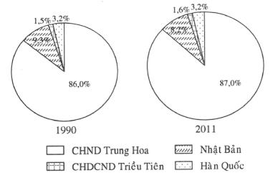
b) Nhận xét
Giai đoạn 1990 - 2011:
* Về sự thay đổi dân số
- Dân số các quốc gia Đông Á và tổng số dân toàn khu vực đều tăng, nhưng tốc độ tăng có sự khác nhau giữa các quốc gia.
+ CHDCND Triều Tiên có tốc độ tăng trưởng dân số cao nhất (tăng gấp 1,22 lần), tiếp đến là CHND Trung Hoa (tăng gấp 1,18 lần), Hàn Quốc (tăng gấp 1,16 lần).
+ Nhật Bản có tốc độ tăng trưởng dân số thấp nhất (tăng gấp 1,03 lần).
- Các quốc gia có tốc độ tăng trưởng dân số cao hơn tốc độ tăng trưởng tổng dân số toàn khu vực là CHDCND Triều Tiên, CHND Trung Hoa.
- Hàn Quốc, Nhật Bản có tốc độ tăng trưởng dân số thấp hơn tốc độ tăng trưởng tổng dân số toàn khu vực.
* Về cơ cấu dân số:
- Trong cơ cấu dân số các nước Đông Á năm 1990 và năm 2011, chiếm tỉ trọng cao nhất là CHND Trung Hoa, tiếp đến là Nhật Bản, Hàn Quốc và chiếm tỉ trọng thấp nhất là CHDCND Triều Tiên.
- Cơ cấu dân số các nước Đông Á có sự thay đổi trong giai đoạn 1990 - 2011. Cụ thể:
+ Tỉ trọng dân số CHND Trung Hoa tăng từ 86,0% lên 87,0%, tăng 1,0%.
+ Tỉ trọng dân số Nhật Bản giảm từ 9,3% xuống còn 8,2%, giảm 1,1%.
+ Tỉ trọng dân số CHDCND Triều Tiên tăng từ 1,5% lên 1,6%, tăng 0,1%.
+ Tỉ trọng dân số Hàn Quốc không có sự thay đổi, duy trì ở mức 3,2%.
Câu 4. Cho bảng số liệu sau:
Sự biến động về cơ cấu dân số theo độ tuổi
Năm | 1950 | 2005
Dưới 15 tuổi (%) | 35,4 | 13,9
Từ 15 – 64 tuổi (%) | 59,6 | 66,9
65 tuổi trở lên (%) | 5,0 | 19,2
Số dân (Triệu người) | 83,0 | 127,7
(Nguồn: SGK Địa lí 11 nâng cao, NXB Giáo dục, 2007)
a) Tính số dân Nhật Bản theo từng nhóm tuổi ở hai năm 1950 và năm 2005.
b) Vẽ biểu đồ thích hợp nhất thể hiện sự biến động về cơ cấu dân số theo độ tuổi của Nhật Bản năm 1950 và năm 2005.
c) Nhận xét về cơ cấu và xu hướng biến động cơ cấu dân số theo độ tuổi của Nhật Bản trong giai đoạn trên và cho biết ảnh hưởng của xu hướng biến động đó đến sự phát triển kinh tế- xã hội.
Gợi ý làm bài
a) Tính số dân Nhật Bản theo từng nhóm tuổi
- Cách tính: ví dụ tính dân số dưới 15 tuổi năm 1950. Dựa vào suy luận, ta có: ? (triệu người) 100 : 83,0 (triệu người) = 35,4%. Vậy, để tính dân số dưới 15 tuổi năm 1950, ta lấy 83,0 (triệu người) 35,4 : 100 = 29,4 triệu người.
Tương tự như thế, ta có được kết quả như sau:
Dân số phân theo nhóm tuổi của Nhật Bản
(Đơn vị triệu người)
Năm | 1950 | 2005
Dưới 15 tuổi | 29,4 | 17,8
Từ 15 – 64 tuổi | 49,5 | 85,4
65 tuổi trở lên | 4,1 | 24,5
Tổng số | 83,0 | 127,7
b) Vẽ biểu đồ
- Tính quy mô
+ đvbk.
+ đvbk.
- Vẽ:
Biểu đồ thể hiện sự biến động về cơ cấu dân số theo độ tuổi
của Nhật Bản năm 1950 và năm 2005
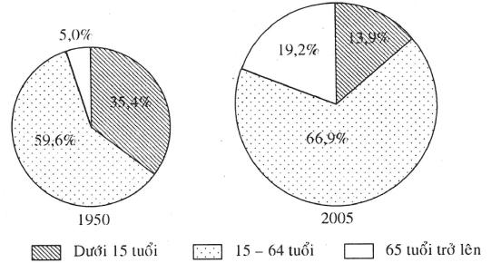
c) Nhận xét về cơ cấu và xu hướng hiến động cơ cấu dân số theo độ tuổi và cho biết ảnh hưởng của xu hướng biến động đó đến sự phát triển kinh tế - xã hội.
* Nhận xét
- Giai đoạn 1950 - 2005, cơ cấu dân số theo độ tuổi của Nhật Bản có sự thay đổi theo hướng:
+ Tỉ lệ dân số dưới 15 tuổi ngày càng giảm, từ 35,4% (năm 1950) xuống còn 13,9% (năm 2005), giảm 21,5%.
+ Tỉ lệ dân số từ 15 - 64 tuổi tăng từ 59,6% (năm 1950) lên 66,9% (năm 2005). Như vậy nếu so với năm 1950 thì nhóm tuổi từ 15 - 64 tuổi năm 2005 tăng (7,3%).
+ Tỉ lệ dân số từ 65 tuổi trở lên tăng nhanh, từ 5% (năm 1950) lên 19,2% (năm 2005), tăng 14,2%.
- Cơ cấu dân số theo độ tuổi của Nhật Bản thay đổi từ nước có cơ cấu dân số trẻ (năm 1950) sang nước có cơ cấu dân số già và đang có xu hướng già hóa.
* Ảnh hưởng
- Thuận lợi:
+ Có nguồn lao động dồi dào.
+ Thị trường tiêu thụ rộng lớn.
- Khó khăn
+ Thiếu lực lượng lao động trong tương lai.
+ Chi phí cho phúc lợi người già lớn ( quỹ nuôi dưỡng chăm sóc người cao tuổi, trả lương hưu đảm bảo đời sống, các phúc lợi xã hội, bảo hiểm y tế,…).
Câu 5. Cho bảng số liệu sau:
Tỉ suất sinh thô và tỉ suất tử thô của Trung Quốc giai đoạn 1990 – 2010
(Đơn vị: )
Năm | 1990 | 2000 | 2005 | 2008 | 2010
Tỉ suất sinh thô | 21,1 | 14,0 | 12,4 | 12,1 | 11,9
Tỉ suất tử thô | 6,7 | 6,5 | 6,5 | 7,1 | 7,1
(Nguồn: Số liệu kinh tế - xã hội các nước và vùng lãnh thổ trên thế giới giai đoạn 1990 – 2011, NXB Thống kê, Hà Nội, 2014)
a) Tính tỉ suất gia tăng dân số tự nhiên của Trung Quốc qua các năm.
b) Vẽ biểu đồ thích hợp nhất thể hiện tỉ suất sinh thô, tỉ suất tử thô và tỉ suất gia tăng dân số tự nhiên của Trung Quốc giai đoạn 1990 - 2010.
c) Nhận xét tỉ suất suất sinh thô, tỉ suất tử thô và tỉ suất gia tăng dân số tự nhiên của Trung Quốc trong giai đoạn trên. Giải thích tại sao tỉ suất gia tăng dân số tự nhiên của Trung Quốc giảm?
Gợi ý làm bài
a) Tính tỉ suất gia tăng dân số tự nhiên
Năm | 1990 | 2000 | 2005 | 2008 | 2010
Tỉ suất gia tăng dân số tự nhiên (%) | 1,44 | 0,75 | 0,59 | 0,50 | 0,48
b) Biểu đồ
Biểu đồ thể hiện tỉ suất sinh thô, tỉ suất tử thô và tỉ suất gia tăng
dân số tự nhiên của Trung Quốc giai đoạn 1990 – 2010
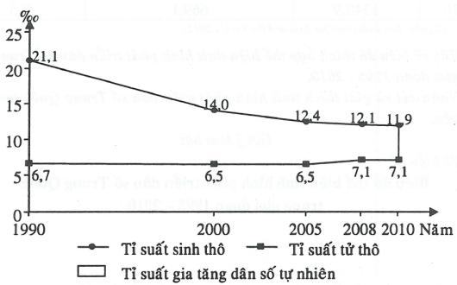
c) Nhận xét và giải thích
* Nhận xét
Giai đoạn 1990 - 2010:
- Tỉ suất sinh thô của Trung Quốc giảm liên tục từ 21,1 (năm 1990) xuống còn 11,9 (năm 2010), giảm 9,2.
- Tỉ suất tử thô của Trung Quốc nhìn chung tăng và tuy có sự biến động nhưng có xu hướng dần ổn định.
+ So với năm 1990, tỉ suất tử thô năm 2010 tăng 0,4.
+ Từ năm 1990 đến năm 2000, tỉ suất tử thô giảm từ 6,7 xuống còn 6,5 (giảm 0,2) và sau đó ổn định ở mức 6,5 đến năm 2005, rồi lại tăng lên 7,1% vào năm 2008 và ổn định ở mức này đến năm 2010.
- Tỉ suất gia tăng dân số tự nhiên của Trung Quốc ngày càng giảm từ 1,44% (năm 1990) xuống còn 0,48% (năm 2010), giảm 0,96%.
* Giải thích
Tỉ suất gia tăng dân số tự nhiên của Trung Quốc giảm là do tiến hành chính sách dân số triệt để (mỗi gia đình chỉ có một con).
Câu 6. Dựa vào bảng số liệu sau:
Tình hình phát triển dân số Trung Quốc giai đoạn 1995 – 2010
Năm | Tổng số dân  (triệu người) | Số dân thành thị trong  tổng dân số (triệu người) | Tỉ lệ gia tăng  dân số (%)
1995 | 1211,2 | 351,3 | 1,1
2000 | 1267,4 | 458,8 | 0,8
2005 | 1307,6 | 562,3 | 0,6
2008 | 1328,0 | 624,2 | 0,5
2010 | 1340,9 | 669,1 | 0,5
(Nguồn: Key Indicators for Asia and the Pacific 2012)
a) Hãy vẽ biểu đồ thích hợp thể hiện tình hình phát triển dân số Trung Quốc trong giai đoạn 1995 - 2010.
b) Nhận xét và giải thích tình hình phát triển dân số Trung Quốc trong giai đoạn trên.
Gợi ý làm bài
a) Vẽ biểu đồ
Biểu đồ thể hiện tình hình phát triển dân số Trung Quốc
trong giai đoạn 1995 – 2010.
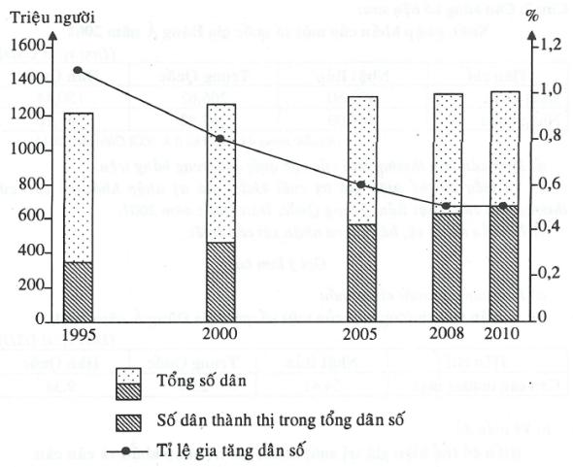
b) Nhận xét và giải thích
* Nhận xét
Giai đoạn 1995- 2010:
- Số dân Trung Quốc tăng liên tục, từ 1211,2 triệu người (năm 1995) lên 1340,9 triệu người (năm 2010), tăng 129,7 triệu người (tăng gấp 1,1 lần).
- Số dân thành thị trong tổng dân số Trung Quốc cũng tăng liên tục từ 351,3 triệu người (năm 1995) lên 669,1 triệu người (năm 2010), tăng 317,8 triệu người (tăng gấp 1,9 lần) với tỉ lệ tăng tương ứng là 29,0% (năm 1995) lên 49,9% (năm 2010).
- Tỉ lệ gia tăng dân số tự nhiên của Trung Quốc giảm, từ 1,1% (năm 1995) xuống còn 0,5% (năm 2010), giảm 0,6%.
* Giải thích
- Số dân Trung Quốc vẫn còn tăng khá nhanh mặc dù tỉ lệ gia tăng dân số đã giảm là do đông dân, số người trong độ tuổi sinh đẻ nhiều.
- Dân số thành thị tăng cả về quy mô và tỉ lệ là do kết quả của quá trình đô thị hóa, công nghiệp hóa đất nước.
- Tỉ lệ gia tăng dân số giảm là do Trung Quốc tiến hành chính sách dân số rất triệt để: mỗi gia đình chỉ có một con.
Câu 7. Cho bảng số liệu sau:
Xuất, nhập khẩu của một số quốc gia Đông Á năm 2001
(Đơn vị: tỉ USD)
Tiêu chí | Nhật Bản | Trung Quốc | Hàn Quốc
Xuất khẩu | 403,50 | 266,62 | 150,44
Nhập khẩu | 349,09 | 243,52 | 141,10
(Nguồn: trang 44 SGK Địa lí 8, NXB Giáo dục, 2014)
a) Tính cán cân thương mại của các quốc gia trong bảng trên.
b) Vẽ biểu đồ thể hiện giá trị xuất khẩu, giá trị nhập khẩu và cán cân thương mại của Nhật Bản, Trung Quốc, Hàn Quốc năm 2001.
c) Từ biểu đồ đã vẽ, hãy rút ra nhận xét cần thiết.
Gợi ý làm bài
a) Tính cán cân xuất nhập khẩu
Cán cân thương mại của một số quốc gia Đông Á năm 2001
(Đơn vị: tỉ USD)
Tiêu chí | Nhật Bản | Trung Quốc | Hàn Quốc
Cán cân thương mại | 54,41 | 23,1 | 9,34
b) Vẽ biểu đồ
Biểu đồ thể hiện giá trị xuất khẩu, giá trị nhập khẩu và cán cân
thương mại của Nhật Bản, Trung Quốc, Hàn Quốc năm 2001
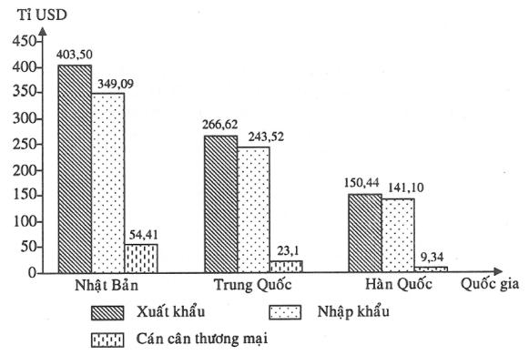
c) Nhận xét
- Tổng giá trị xuất nhập khẩu, giá trị xuất khẩu, giá trị nhập khẩu của Nhật Bản là cao nhất, tiếp đến là Trung Quốc, Hàn Quốc.
- Cán cân thương mại của các quốc gia trên đều dương. Trong đó, Nhật Bản có cán cân thương mại cao nhất và thấp nhất là Hàn Quốc (dẫn chứng).
Câu 8. Cho bảng số liệu sau:
Giá trị xuất nhập khẩu của Nhật Bản qua các năm
(Đơn vị: tỉ USD)
Năm | 1990 | 1995 | 2000 | 2001 | 2004
Xuất khẩu | 287,6 | 443,1 | 479,2 | 403,5 | 565,7
Nhập khẩu | 235,4 | 335,9 | 379,5 | 349,1 | 454,5
(Nguồn: SGK Địa lí 11 nâng cao, NXB Giáo dục, 2007)
a) Tính cán cân thương mại của Nhật Bản qua các năm.
b) Vẽ biểu đồ thể hiện cơ cấu giá trị xuất nhập khẩu của Nhật Bản giai đoạn 1990 - 2004.
c) Dựa vào bảng số liệu đã cho, kết quả tính toán và biểu đồ đã vẽ, hãy nêu nhận xét về tình hình xuất nhập khẩu và cơ cấu xuất nhập khẩu của Nhật Bản trong giai đoạn trên.
Gợi ý làm bài
a) Tính cán cân thương mại
Cán cân thương mại của Nhật Bản qua các năm
(Đơn vị: tỉ USD)
Năm | 1990 | 1995 | 2000 | 2001 | 2004
Cán cân thương mại | 52,2 | 107,2 | 99,7 | 54,4 | 111,2
b) Vẽ biểu đồ
- Xử lí số liệu:
Cơ cấu giá trị xuất, nhập khẩu của Nhật Bản giai đoạn 1990 – 2004
(Đơn vị: %)
Năm | 1990 | 1995 | 2000 | 2001 | 2004
Xuất khẩu | 55,0 | 56,9 | 55,8 | 53,6 | 55,4
Nhập khẩu | 45,0 | 43,1 | 44,2 | 46,4 | 44,6
- Vẽ:
Biểu đồ cơ cấu giá trị xuất, nhập khẩu của Nhật Bản giai đoạn 1990 – 2004
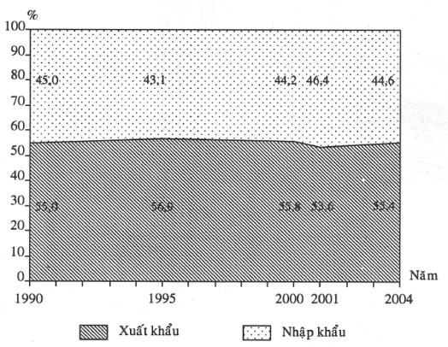
c) Nhận xét
* Tình hình xuất nhập khẩu
Giai đoạn 1990 - 2004:
- Tổng giá trị xuất nhập khẩu, giá trị xuất khẩu và giá trị nhập khẩu của Nhật Bản đều tăng, nhưng không ổn định.
+ Tổng giá trị xuất nhập khẩu tăng từ 523 tỉ USD (năm 1990) lên 1020,2 tỉ USD (năm 2004), tăng 497,2 tỉ USD (tăng gấp 1,95 lần).
+ Giá trị xuất khẩu tăng từ 287,6 tỉ USD (năm 1990) lên 565,7 tỉ USD (năm 2004), tăng 278,1 tỉ USD (tăng gấp 1,97 lần).
+ Giá trị nhập khẩu tăng từ 235,4 tỉ USD (năm 1990) lên 454,5 tỉ USD (năm 2004), tăng 219,1 tỉ USD (tăng gấp 1,93 lần).
+ Sự không ổn định của tổng giá trị xuất nhập khẩu, giá trị xuất khẩu và giá trị nhập khẩu thể hiện ở chỗ: từ năm 1990 đến năm 2000 tăng, từ năm 2000 đến năm 2001 giảm, từ năm 2001 đến năm 2004 tăng (dẫn chứng).
- Giá trị xuất khẩu luôn cao hơn giá trị nhập khẩu qua các năm nên cán cân thương mại luôn luôn dương.
- Giá trị xuất khẩu có tốc độ tăng trưởng cao hơn giá trị nhập khẩu.
- Tổng giá trị xuất nhập khẩu, giá trị xuất khẩu và giá trị nhập khẩu tăng không đều qua các giai đoạn (dẫn chứng).
* Cơ cấu xuất nhập khấu
- Tỉ trọng giá trị xuất khẩu luôn cao hơn giá trị nhập khẩu qua các năm (dẫn chứng).
- Trong giai đoạn 1990 - 2004, tỉ trọng giá trị xuất khẩu tăng 0,4%, tỉ trọng giá trị nhập khẩu giảm tương ứng, nhưng chưa có sự ổn định.
+ Từ năm 1990 đến năm 1995, tỉ trọng giá trị xuất khẩu tăng (1,9%), tỉ trọng giá trị nhập khẩu giảm tương ứng.
+ Từ năm 1995 đến năm 2001, tỉ trọng giá trị xuất khẩu giảm (3,3%), tỉ trọng giá trị nhập khẩu tăng tương ứng.
+ Từ năm 2001 đến năm 2004, tỉ trọng giá trị xuất khẩu tăng (1,8%), tỉ trọng giá trị nhập khẩu giảm tương ứng.
Câu 9. Cho bảng số liệu sau:
Tổng sản phẩm trong nước (theo giá thực tế) phân theo khu vực
kinh tế của Nhật Bản giai đoạn 1990 – 2010
(Đơn vị: tỉ USD)
Khu vực kinh tế | 1990 | 2000 | 2005 | 2010
Nông – lâm – thủy sản | 65,2 | 71,0 | 54,9 | 66,0
Công nghiệp và xây dựng | 1164,0 | 1471,3 | 1284,7 | 1505,6
Dịch vụ | 1874,8 | 3188,7 | 3232,4 | 3923,4
(Nguồn: Số liệu kinh tế - xã hội các nước và vùng lãnh thổ trên thế giới giai đoạn 1990 – 2011, NXB Thống kê, Hà Nội, 2014)
a) Vẽ biểu đồ thể hiện cơ cấu tổng sản phẩm trong nước phân theo khu vực kinh tế của Nhật Bản giai đoạn 1990 - 2010.
b) Nhận xét về cơ cấu và sự chuyển dịch cơ cấu tổng sản phẩm trong nước phân theo khu vực kinh tế của Nhật Bản trong giai đoạn trên.
Gợi ý làm bài
a) Vẽ biểu đồ
- Xử lí số liệu:
Cơ cấu tổng sản phẩm trong nước (theo giá thực tế) phân theo
khu vực kinh tế của Nhật Bản giai đoạn 1990 – 2010.
(Đơn vị: %)
Khu vực kinh tế | 1990 | 2000 | 2005 | 2010
Nông – lâm – thủy sản | 2,1 | 1,5 | 1,2 | 1,2
Công nghiệp và xây dựng | 37,5 | 31,1 | 28,1 | 27,4
Dịch vụ | 60,4 | 67,4 | 70,7 | 71,4
- Vẽ:
Biểu đồ thể hiện cơ cấu tổng sản phẩm trong nước phân theo
khu vực kinh tế của Nhật Bản giai đoạn 1990 – 2010
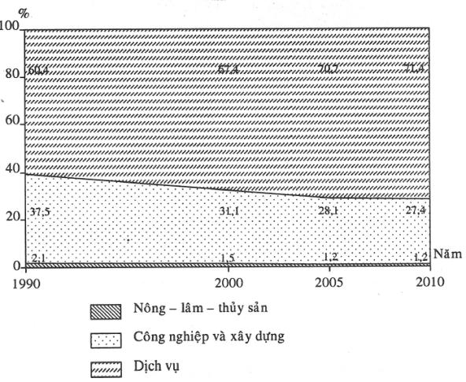
b) Nhận xét
- Trong cơ cấu tổng sản phẩm trong nước phân theo khu vực kinh tế của Nhật Bản giai đoạn 1990 - 2010, chiếm tỉ trọng cao nhất là khu vực dịch vụ, tiếp đến là khu vực công nghiệp và xây dựng và có tỉ trọng thấp nhất là khu vực nông - lâm -thủy sản.
- Từ năm 1990 đến năm 2010, cơ cấu tổng sản phẩm trong nước phân theo khu vực kinh tế của Nhật Bản có sự chuyển dịch theo hướng:
+ Tỉ trọng khu vực nông - lâm -thủy sản giảm liên tục từ năm 1990 đến năm 2005 từ 2,1% (năm 1990) xuống còn 1,2% (năm 2005), giảm 0,9% và sau đó ổn định ở mức 1,2% (năm 2010).
+ Tỉ trọng khu vực công nghiệp và xây dựng giảm liên tục từ 37,5% (năm 1990) xuống còn 27,4% (năm 2010), giảm 10,1%.
+ Tỉ trọng khu vực dịch vụ tăng liên tục từ 60,4% (năm 1990) lên 71,4% (năm 2010), tăng 11,0%.
Câu 10. Cho bảng số liệu sau:
Diện tích và sản lượng lúa của Nhật Bản giai đoạn 1990 - 2010
Năm | 1990 | 2000 | 2005 | 2010
Diện tích (nghìn ha) | 2074 | 1770 | 1706 | 1628
Sản lượng (nghìn tấn) | 13124 | 11863 | 11342 | 8483
(Nguồn: Số liệu kinh tế - xã hội các nước và vùng lãnh thổ trên thế giới giai đoạn 1990 – 2011, NXB Thống kê, Hà Nội, 2014)
a) Tính năng suất lúa của Nhật Bản qua các năm.
b) Vẽ biểu đồ thể hiện tốc độ tăng trưởng diện tích, năng suất và sản lượng lúa của Nhật Bản giai đoạn 1990 - 2010.
c) Nhận xét tốc độ tăng trưởng diện tích, năng suất và sản lượng lúa của Nhật Bản trong giai đoạn trên. Giải thích tại sao diện tích trồng lúa gạo ở Nhật Bản lại giảm?
Gợi ý làm bài
a) Năng suất lúa của Nhật Bản
Năm | 1990 | 2000 | 2005 | 2010
Năng suất lúa (tạ/ha) | 63,3 | 67,0 | 66,5 | 52,1
b) Vẽ biểu đồ
- Xử lí số liệu:
Tốc độ tăng trưởng diện tích, năng suất và sản lượng lúa
của Nhật Bản giai đoạn 1990 – 2010
(Đơn vị: %)
Năm | 1990 | 2000 | 2005 | 2010
Diện tích | 100,0 | 85,3 | 82,3 | 78,5
Năng suất | 100,0 | 105,8 | 105,1 | 82,3
Sản lượng | 100,0 | 90,4 | 86,4 | 64,6
- Vẽ:
Biểu đồ thể hiện tốc độ tăng trưởng diện tích, năng suất
và sản lượng lúa của Nhật Bản giai đoạn 1990 – 2010
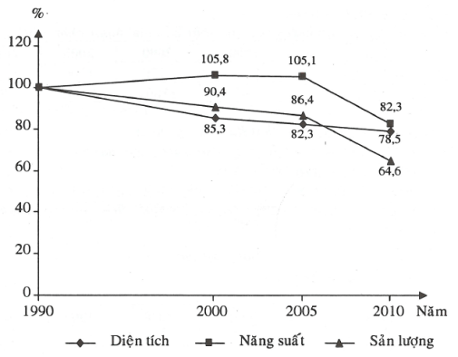
c) Nhận xét và giải thích
* Nhận xét
Giai đoạn 1990 - 2010:
- Diện tích lúa có tốc độ tăng trưởng giảm liên tục (giảm 21,5%), nhưng giảm không đều qua các giai đoạn (dẫn chứng).
- Năng suất lúa có tốc độ tăng trưởng giảm (giảm 17,7%), nhưng không ổn định (dẫn chứng).
- Sản lượng lúa có tốc độ tăng trưởng giảm liên tục (giảm 35,4%), nhưng giảm không đều qua các giai đoạn (dẫn chứng).
- Sản lượng lúa có tốc độ tăng trưởng giảm nhanh nhất, giảm chậm nhất là năng suất lúa.
* Giải thích
Diện tích trồng lúa gạo ở Nhật Bản giảm là do:
- Một số diện tích trồng lúa được chuyển sang trồng các loại cây khác có giá trị kinh tế cao hơn.
- Chuyển một số diện tích trồng lúa sang đất chuyên dùng và đất thổ cư, bởi vì quá trình đô thị, công nghiệp hóa, hiện đại hóa đất nước phát triển nhanh.
Câu 11. Cho bảng số liệu sau:
Sản lượng khai thác cá ở Nhật Bản
(Đơn vị: nghìn tấn)
Năm | 1985 | 1990 | 1995 | 2000 | 2001 | 2003
Sản lượng | 11411,4 | 10356,4 | 6788,0 | 4988,2 | 4712,8 | 4596,2
(Nguồn: SGK Địa lí 11, NXB Giáo dục)
a) Vẽ biểu đồ thể hiện sản lượng cá khai thác ở Nhật Bản giai đoạn 1985 - 2003.
b) Nhận xét và giải thích về sự thay đổi sản lượng cá khai thác của Nhật Bản qua các năm, từ năm 1985 đến năm 2003.
Gợi ý làm bài

a) Vẽ biểu đồ
Biểu đồ thể hiện sản lượng cá khai thác ở Nhật Bản giai đoạn 1985 – 2003
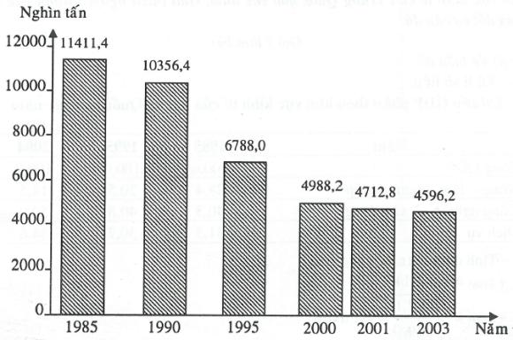
b) Nhận xét và giải thích
- Nhận xét: Từ năm 1985 đến năm 2003, sản lượng cá khai thác của Nhật Bản liên tục giảm, từ 11411,4 nghìn tấn (1985) xuống còn 4596,2 nghìn tấn (2003), giảm 6815,2 nghìn tấn.
- Giải thích:
+ Do có nhiều quốc gia thực hiện vùng đặc quyền kinh tế 200 hải lí.
+ Thực hiện Công ước quốc tế về việc cấm đánh bắt cá voi,...
Câu 12. Cho bảng số liệu:
GDP phân theo khu vực kinh tế của Trung Quốc qua các năm
(Đơn vị: tỉ USD)
Khu vực | 1985 | 1995 | 2004
Tổng GDP | 239,0 | 697,6 | 1649,3
Nông – lâm – ngư nghiệp | 67,9 | 143,0 | 239,1
Công nghiệp và xây dựng | 96,3 | 340,4 | 839,5
Dịch vụ | 74,8 | 214,2 | 570,7
(Nguồn: SGK Địa lí 11, NXB Giáo dục)
a) Vẽ biểu đồ thích hợp nhất thể hiện quy mô và cơ cấu GDP phân theo khu vực kinh tế của Trung Quốc qua các năm.
b) Nhận xét giá trị GDP, cơ cấu và sự chuyển dịch cư cấu GDP phân theo khu vực kinh tế của Trung Quốc qua các năm. Giải thích nguyên nhân của sự thay đổi cơ cấu đó.
Gợi ý làm bài
a) Vẽ biểu đồ
- Xử lí số liệu
Cơ cấu GDP phân theo khu vực kinh tế của Trung Quốc qua các năm
(Đơn vị:% )
Năm | 1985 | 1995 | 2004
Tổng GDP | 100,0 | 100,0 | 100,0
Nông – lâm – ngư nghiệp | 28,4 | 20,5 | 14,5
Công nghiệp và xây dựng | 40,3 | 40,8 | 50,9
Dịch vụ | 31,3 | 30,7 | 34,6
- Tính qui mô
+ đvbk
+ đvbk
+ đvbk
- Vẽ:
Biểu đồ cơ cấu GDP phân theo khu vực kinh tế của Trung Quốc,
năm 1985, năm 1995 và năm 2004
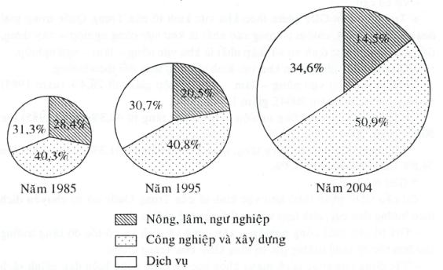
b) Nhận xét và giải thích
* Nhận xét
Giai đoạn 1985 - 2004:
- Về quy mô:
+ Tổng giá trị GDP của Trung Quốc tăng liên tục từ 239,0 tỉ USD (năm 1985) lên 1649,3 tỉ USD (năm 2004), tăng 1410,3 tỉ USD (tăng gấp 6,9 lần).
+ Giá trị GDP của các khu vực nông - lâm - ngư nghiệp, công nghiệp - xây dựng và dịch vụ đều tăng qua các năm với tốc độ tăng trưởng có sự khác nhau:
• Giá trị sản xuất ngành công nghiệp và xây dựng có tốc độ tăng trưởng cao nhất (tăng gấp 8,7 lần), tiếp đến là khu vực dịch vụ (tăng gấp 7,6 lần). Đây cũng là hai khu vực có tốc độ tăng trưởng cao hơn tốc độ tăng trưởng tổng giá trị GDP của Trung Quốc.
+ Công nghiệp và xây dựng có giá trị GDP cao nhất, tiếp đến là dịch vụ và thấp nhất là nông - lâm - ngư nghiệp (dẫn chứng).
+ Sự tăng trưởng GDP của các khu vực kinh tế không đều qua các giai đoạn (dãn chứng).
Về cơ cấu:
+ Trong cơ cấu GDP phân theo khu vực kinh tế của Trung Quốc trong giai đoạn 1985 - 2004, chiếm tỉ trọng cao nhất là khu vực công nghiệp - xây dựng, tiếp đến là khu vực dịch vụ và thấp nhất là khu vực nông - lâm - ngư nghiệp.
+ Cơ cấu GDP phân theo khu vực kinh tế có sự thay đổi theo hướng:
Tỉ trọng khu vực nông - lâm - ngư nghiệp giảm từ 28,4% (năm 1985) xuống còn 14,5% (năm 2004), giảm 13,9%.
Tỉ trọng khu vực công nghiệp - xây dựng tăng từ 40,3% (năm 1985) lên 50,9% (năm 2004), tăng 10,6%.
Tỉ trọng khu vực dịch vụ tăng, nhưng còn chậm từ 31,3% (năm 1985) lên 34,6% (năm 2004), tăng 3,3%.
* Giải thích
Cơ cấu GDP phân theo khu vực kinh tế của Trung Quốc có sự chuyển dịch theo hướng tích cực, phù hợp với xu thế của thế giới là do:
- Giá trị sản xuất công nghiệp - xây dựng và dịch vụ có tốc độ tăng trưởng cao hơn tốc độ tăng trưởng giá trị tổng GDP của Trung Quốc.
- Tác động của cuộc cách mạng khoa học và công nghệ hiện đại, chính sách đổi mới và kết quả của quá trình đẩy mạnh công nghiệp hóa, hiện đại hóa đất nước. Sự phát triển mạnh của các ngành công nghiệp và dịch vụ tạo ra giá trị lớn dẫn đến chuyển dịch cơ cấu kinh tế.
Câu 13. Cho bảng số liệu sau:
Tổng sản phẩm trong nước theo giá thực tế của Trung Quốc giai đoạn 1990 – 2010
(Đơn vị: tỷ USD)
Năm | 1990 | 2000 | 2005 | 2010
Tổng sản phẩm trong nước | 437 | 1367 | 2451 | 6207
(Nguồn: Số liệu kinh tế - xã hội các nước và vùng lãnh thổ trên thế giới giai đoạn 1990 – 2011, NXB Thống kê, Hà Nội, 2014)
a) Tính tốc độ tăng trưởng tổng sản phẩm trong nước của Trung Quốc qua các năm theo bảng số liệu trên (năm 1990 = 100%).
b) Vẽ biểu đồ thể hiện tổng sản phẩm trong nước và tốc độ tăng trưởng tổng sản phẩm trong nước của Trung Quốc giai đoạn 1990 - 2010.
c) Từ biểu đồ đã vẽ, rút ra nhận xét cần thiết
Gợi ý làm bài
a) Tốc độ tăng trưởng tổng sản phẩm trong nước của Trung Quốc

Năm | 1990 | 2000 | 2005 | 2010
Tốc độ tăng trưởng tổng sản phẩm trong nước (%) | 100,0 | 314,9 | 560,9 | 1420,4
b) Vẽ biểu đồ
Biểu đồ thể hiện tổng sản phẩm trong nước và tốc độ tăng trưởng
tổng sản phẩm trong nước của Trung Quốc giai đoạn 1990 - 2010.
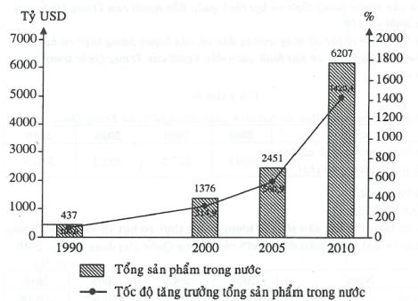
b) Nhận xét
Giai đoạn 1990 - 2010:
- Tổng sản phẩm trong nước của Trung Quốc tăng liên tục từ 437 tỷ USD (năm 1990) lên 6207 tỷ USD (năm 2010), tăng 5770 tỷ USD (tăng gấp 14,2 lần).
- Tốc độ tăng trưởng tổng sản phẩm trong nước của Trung Quốc tăng liên tục. Lấy mốc năm 1990 = 100% thì năm 2010 là 1420,4% (tăng 1320,4%).
- Tổng sản phẩm trong nước và tốc độ tăng trưởng tổng sản phẩm trong nước của Trung Quôc không đều qua các giai đoạn (dẫn chứng).
Câu 14. Cho bảng số liệu sau:
Dân số và sản lượng lương thực có hạt của Trung Quốc giai đoạn 2000 – 2010
Năm | 2000 | 2005 | 2008 | 2010
Dân số (triệu người) | 1269,7 | 1311,0 | 1332,2 | 1345,4
Sản lượng lương thực có hạt (nghìn tấn) | 407337 | 429370 | 480053 | 498463
(Nguồn: Số liệu kinh tế - xã hội các nước và vùng lãnh thổ trên thế giới giai đoạn 1990 – 2011, NXB Thống kê, Hà Nội, 2014)
a) Tính sản lượng lương thực có hạt bình quân đầu người của Trung Quốc qua các năm (đơn vị: kg/người).
b) Vẽ biểu đồ thể hiện tốc độ tăng trưởng dân số, sản lượng lương thực có hạt và sản lượng lương thực có hạt bình quân đầu người của Trung Quốc giai đoạn 2000 – 2010.
c) Nhận xét về tốc độ tăng trưởng dân số, sản lượng lương thực có hạt và sản lượng lương thực có hạt bình quân đầu người của Trung Quốc trong giai đoạn trên.
Gợi ý làm bài
a) Sản lượng lương thực có hạt bình quân đầu người của Trung Quốc
Năm | 2000 | 2005 | 2008 | 2010
Sản lượng lương thực có hạt bình quân đầu người (kg) | 320,8 | 327,5 | 360,3 | 370,5
b) Vẽ biểu đồ
- Xử lí số liệu:
Tốc độ tăng trưởng dân số, sản lượng lương thực có hạt và sản lượng lương
thực có hạt bình quân đầu người của Trung Quốc giai đoạn 2000 – 2010.
(Đơn vị: %)
Năm | 2000 | 2005 | 2008 | 2010
Dân số | 100,00 | 103,25 | 104,92 | 105,96
Sản lượng lương thực có hạt | 100,00 | 105,41 | 117,85 | 122,37
Sản lượng lương thực có hạt bình quân đầu người | 100,00 | 102,09 | 112,31 | 115,49
- Vẽ:
Biểu đồ thể hiện tốc độ tăng trưởng dân số, sản lượng lương thực
có hạt và sản lượng lương thực có hạt bình quân đầu người
của Trung Quốc giai đoạn 2000 – 2010.
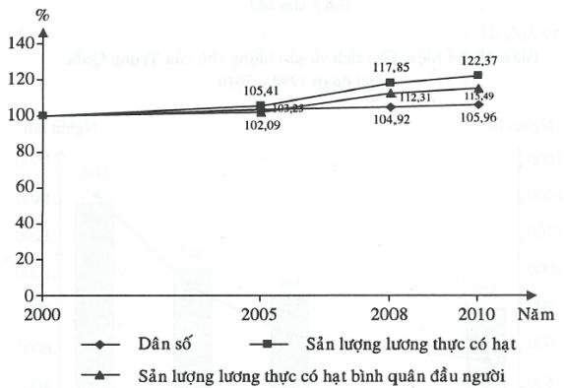
c) Nhận xét
Giai đoạn 2000 - 2010:
- Dân số, sản lượng lương thực có hạt và sản lượng lương thực có hạt bình quân đầu người đều có tốc độ tăng trưởng tăng liên tục:
+ Dân số tăng 5,96%.
+ Sản lượng lương thực có hạt tăng 22,37%.
+ Sản lượng lương thực có hạt bình quân đầu người tăng 15,49%.
- Tốc độ tăng trưởng dân số, sản lượng lương thực có hạt và sản lượng lương thực có hạt bình quân đầu người không đều nhau. Sản lượng lương thực có hạt có tốc độ tăng trưởng nhanh nhất, tăng chậm nhất là dân số.
- Tốc độ tăng trưởng dân số, sản lượng lương thực có hạt và sản lượng lương thực có hạt bình quân đầu người không đều qua các giai đoạn (dẫn chứng).
Câu 15. Cho bảng số liệu sau:
Diện tích và sản lượng chè của Trung Quốc giai đoạn 1990 – 2010
Năm | 1990 | 2000 | 2005 | 2010
Diện tích (nghìn ha) | 820 | 880 | 1042 | 1405
Sản lượng (nghìn tấn) | 540 | 683 | 935 | 1450
(Nguồn: Số liệu kinh tế - xã hội các nước và vùng lãnh thổ trên thế giới giai đoạn 1990 – 2011, NXB Thống kê, Hà Nội, 2014)
a) Vẽ biểu đồ kết hợp (cột và đường) thể hiện diện tích và sản lượng chè của Trung Quốc giai đoạn 1990 - 2010.
b) Tính năng suất chè của Trung Quốc qua các năm và rút ra nhận xét cần thiết.
Gợi ý làm bài
a) Vẽ biểu đồ
Biểu đồ kết hợp thể hiện diện tích và sản lượng chè của Trung Quốc
giai đoạn 1990 - 2010.
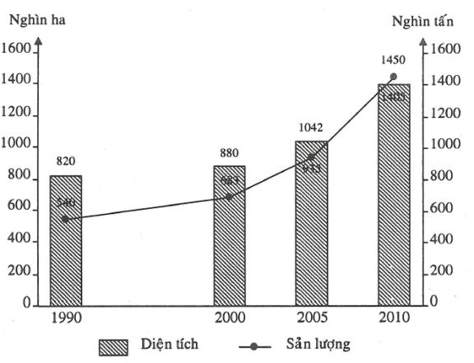
b) Năng suất chè của Trung Quốc
Năm | 1990 | 2000 | 2005 | 2010
Năng suất chè (tạ/ha) | 6,59 | 7,76 | 8,97 | 10,32
c) Nhận xét
Giai đoạn 1990 - 2010:
- Diện tích, năng suất và sản lượng chè của Trung Quốc tăng liên tục:
+ Diện tích chè tăng 585 nghìn ha (tăng gấp 1,71 lần).
+ Sản lượng chè tăng 910 nghìn tấn (tăng gấp 2,69 lần).
+ Năng suất chè tăng 3,73 tạ/ha (tăng gấp 1,57 lần).
-Sản lượng chè có tốc độ tăng trưởng nhanh nhất, tiếp đến là diện tích chè, còn năng suất chè có tốc độ tăng trưởng chậm nhất.
- Diện tích, năng suất và sản lượng chè của Trung Quốc tăng không đều qua các giai đoạn (dẫn chứng).
Câu 16. Cho bảng số liệu sau:
Diện tích và sản lượng ngô của Trung Quốc giai đoạn 1990 – 2010
Năm | 1990 | 2000 | 2005 | 2010
Diện tích (nghìn ha) | 21483 | 23086 | 26379 | 32518
Sản lượng (nghìn tấn) | 97214 | 106178 | 139498 | 177541
(Nguồn: Số liệu kinh tế - xã hội các nước và vùng lãnh thổ trên thế giới giai đoạn 1990 – 2011, NXB Thống kê, Hà Nội, 2014)
a) Tính năng suất ngô của Trung Quốc qua các năm.
b) Vẽ biểu đồ thể hiện tốc độ tăng trưởng diện tích, năng suất và sản lượng ngô của Trung Quốc giai đoạn 1990 - 2010.
c) Nhận xét tốc độ tăng trưởng diện tích, năng suất và sản lượng ngô của Trung Quốc trong giai đoạn trên.
Gợi ý làm bài
a) Năng suất ngô của Trung Quốc
Năm | 1990 | 2000 | 2005 | 2010
Năng suất ngô (tạ/ha) | 45,3 | 46,0 | 52,9 | 54,6
b) Vẽ biểu đồ
- Xử lí số liệu:
Tốc độ tăng trưởng diện tích, năng suất và sản lượng ngô
của Trung Quốc giai đoạn 1990 - 2010.
Năm | 1990 | 2000 | 2005 | 2010
Diện tích | 100,0 | 107,5 | 122,8 | 151,4
Năng suất | 100,0 | 101,5 | 116,8 | 120,5
Sản lượng | 100,0 | 109,2 | 143,5 | 182,6
- Vẽ:
Biểu đồ thể hiện tốc độ tăng trưởng diện tích, năng suất và sản lượng ngô
của Trung Quốc giai đoạn 1990 - 2010.
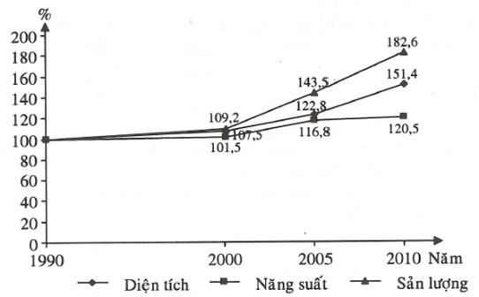
c) Nhận xét
Giai đoạn 1990 - 2010:
- Diện tích, năng suất và sản lượng ngô của Trung Quốc đều có tốc độ tăng trưởng tăng liên tục:
+ Diện tích ngô tăng 51,4%.
+ Năng suất ngô tăng 20,5%.
+ Sản lượng ngô tăng 82,6%.
- Tốc độ tăng trưởng diện tích, năng suất và sản lượng ngô của Trung Quốc không đều nhau. Sản lượng ngô có tốc độ tăng trưởng nhanh nhất, tăng chậm nhất là năng suất ngô.
Diện tích, năng suất và sản lượng ngô của Trung Quốc có tốc độ tăng trưởng tăng không đều qua các giai đoạn (dẫn chứng).
Câu 17. Cho bảng số liệu sau:
Diện tích và sản lượng mía của Trung Quốc giai đoạn 1990 – 2010
Năm | 1990 | 2000 | 2005 | 2010
Diện tích mía (nghìn ha) | 1009 | 1150 | 1354 | 1686
Sản lượng mía (nghìn tấn) | 57620 | 66280 | 86638 | 110789
(Nguồn: Số liệu kinh tế - xã hội các nước và vùng lãnh thổ trên thế giới giai đoạn 1990 – 2011, NXB Thống kê, Hà Nội, 2014)
a) Vẽ biểu đồ kết hợp (cột và đường) thể hiện diễn biến diện tích và sản lượng mía của Trung Quốc giai đoạn 1990 - 2010.
b) Tính năng suất mía của Trung Quốc qua các năm (tạ/ha) và rút ra nhận xét cần thiết.
Gợi ý làm bài
a) Vẽ biểu đồ
Biểu đồ kết hợp (cột và đường) thể hiện diễn biến diện tích và sản lượng mía
của Trung Quốc giai đoạn 1990 - 2010.
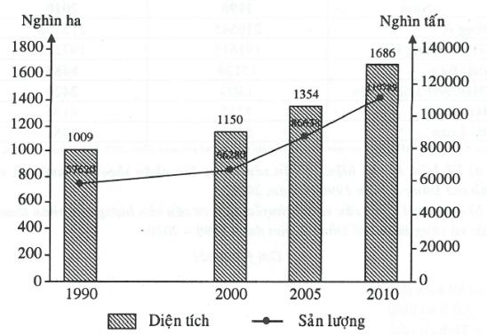
b) Năng suất mía của Trung Quốc
Năm | 1990 | 2000 | 2005 | 2010
Năng suất ngô (tạ/ha) | 571,1 | 576,3 | 639,9 | 657,1
c) Nhận xét
Giai đoạn 1990 - 2010:
- Diện tích mía tăng liên tục từ 1009 nghìn ha (năm 1990) lên 1686 nghìn ha (năm 2010), tăng 677 nghìn ha (tăng gấp 1,67 lần).
- Sản lượng mía tăng liên tục từ 57620 nghìn tấn (năm 1990) lên 110789 nghìn tấn (năm 2010), tăng 53169 nghìn tấn (tăng gấp 1,92 lần).
- Năng suất mía tăng liên tục từ 571,1 tạ/ha (năm 1990) lên 657,1 tạ/ha (năm 2010), tăng 86 tạ/ha (tăng gấp 1,15 lần).
- Sản lượng mía có tốc độ tăng trưởng tăng nhanh nhất, tiếp đến là diện tích, tăng chậm nhất là năng suất mía.
- Diện tích, năng suất và sản lượng mía tăng không đều qua các giai đoạn (dẫn chứng).
Câu 18.Cho bảng số liệu sau:
Sản lượng lúa phân theo các nước và vùng lãnh thổ Đông Á
năm 1990 và năm 2010
(Đơn vị: nghìn tấn)
Năm | 1990 | 2010
Đông Á | 216545 | 215708
CHND Trung Hoa | 191615 | 197212
Nhật Bản | 13124 | 8483
CHDCND Triều Tiên | 1800 | 2426
Hàn Quốc | 7722 | 6136
Đài Loan | 2284 | 1451
(Nguồn: Số liệu kinh tế - xã hội các nước và vùng lãnh thổ trên thế giới giai đoạn 1990 – 2011, NXB Thống kê, Hà Nội, 2014)
a) Vẽ biểu để thể hiện cơ cấu sản lượng lúa phân theo các nước và vùng lãnh thổ Đông Á năm 1990 và năm 2010.
b) Nhận xét về cơ cấu và sự chuyển dịch cơ cấu sản lượng lúa phân theo các nước và vùng lãnh thổ Đông Á giai đoạn 1990 - 2010.
Gợi ý làm bài
a) Vẽ biểu đồ
- Xử lí số liệu:
+ Tính cơ cấu:
Cơ cấu sản lượng lúa phân theo các nước và vùng lãnh thổ Đông Á năm 1990 và năm 2010
(Đơn vị: %)
Năm | 1990 | 2010
Đông Á | 100,0 | 100,0
CHND Trung Hoa | 88,5 | 91,4
Nhật Bản | 6,1 | 3,9
CHDCND Triều Tiên | 0,8 | 1,1
Hàn Quốc | 3,6 | 2,9
Đài Loan | 1,0 | 0,7
+ Tính bán kính đường tròn
đvbk
đvbk
- Vẽ
Biểu để thể hiện cơ cấu sản lượng lúa phân theo các nước
và vùng lãnh thổ Đông Á năm 1990 và năm 2010.
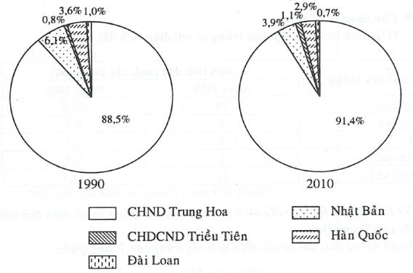
b) Nhận xét
- Cơ cấu:
+ Trong cơ cấu sản lượng lúa phân theo các nước và vùng lãnh thổ Đông Á năm 1990, chiếm tỉ trọng cao nhất là CHND Trung Hoa (88,5%), tiếp đến là Nhật Bản (6,1%), sau đó là Hàn Quốc (3,6%), Đài Loan (1,0%) và có tỉ trọng thấp nhất là CHDCND Triều Tiên (0,8%).
+ Trong cơ cấu sản lượng lúa phân theo các nước và vùng lãnh thổ Đông Á năm 2010, chiếm tỉ trọng cao nhất là CHND Trung Hoa (91,4%), tiếp đến là Nhật Bản (3,9%), sau đó là Hàn Quốc (2,9%), CHDCND Triều Tiên (1,1%) và có tỉ trọng thấp nhất là Đài Loan (0,7%).
- Sự chuyển dịch cơ cấu:
Từ năm 1990 đến năm 2010, cơ cấu sản lượng lúa phân theo các nước và vùng lãnh thổ Đông Á có sự thay đổi theo hướng:
+ Tỉ trọng sản lượng lúa của CHND Trung Hoa tăng từ 88,5% (năm 1990) lên 91,4% (năm 2010), tăng 2,9%.
+ Tỉ trọng sản lượng lúa của Nhật Bản giảm từ 6,1% (năm 1990) xuống còn 3,9% (năm 2010), giảm 2,2%.
+ Tỉ trọng sản lượng lúa của CHDCND Triều Tiên tăng từ 0,8% (năm 1990) lên 1,1% (năm 2010), tăng 0,3%.
+ Tỉ trọng sản lượng lúa của Hàn Quốc giảm từ 3,6% (năm 1990) xuống còn 2,9% (năm 2010), giảm 0,7%.
+ Tỉ trọng sản lượng lúa của Đài Loan giảm từ 1,0% (năm 1990) xuống còn 0,7%
Câu 19. Cho bảng số liệu sau:
Tỉ lệ diện tích các loại cây trông so với diện tích đất canh tác
(Đơn vị: %)
Loại cây trồng | % diện tích đất canh tác toàn quốc
 | Năm 1978 | Năm 2005
Lương thực | 79 | 66,0
Hạt có dầu | 4 | 9,3
Bông | 4 | 3,7
Cây ăn quả | 2 | 6,3
Các loại khác | 11 | 14,7
(Nguồn: SGK Địa lí 11 nâng cao, NXB Giáo dục, 2007)
a) Vẽ biểu đồ thể hiện cơ cấu diện tích các loại cây trồng so với diện tích đất canh tác của Trung Quốc.
b) Nhận xét sự thay đổi cơ cấu diện tích cây trồng của Trung Quốc.
Gợi ý làm bài
a) Vẽ biểu đồ

Biểu đồ thể hiện cơ cấu diện tích các loại cây trồng
so với diện tích đất canh tác của Trung Quốc
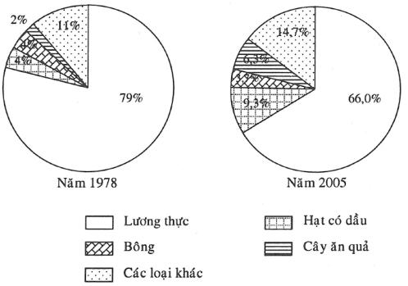
b) Nhận xét
Từ năm 1978 đến năm 2005, cơ cấu diện tích các loại cây trồng so với diện tích đất canh tác của Trung Quốc có sự thay đổi theo hướng:
- Tỉ lệ diện tích trồng cây lương thực giảm từ 79% xuống còn 66,0%, giảm 13%, nhưng vẫn chiếm tỉ lệ cao nhất trong cơ cấu.
- Tỉ lệ diện tích trồng cây hạt có dầu tăng từ 4% lên 9,3%, tăng 5,3%.
- Tỉ lệ diện tích trồng cây bông giảm từ 4% xuống còn 3,7%, giảm 0,3%.
- Tỉ lệ diện tích trồng cây ăn quả tăng từ 2% lên 6,3%, tăng 4,3%.
- Tỉ lệ diện tích trồng các loại cây khác tăng từ 11% lên 14,7%, tăng 3,7%.
Câu 20. Cho bảng số liệu sau:
Sản lượng thịt, trứng, sữa của Trung Quốc giai đoạn 1990 – 2010
(Đơn vị: nghìn tấn)
Năm | 1990 | 2000 | 2005 | 2008 | 2010
Sản lượng thịt | 28453,0 | 56308,0 | 64774,0 | 71650,0 | 77512,0
Sản lượng trứng | 6359,1 | 18548,4 | 20724,9 | 22968,7 | 23653,7
Sản lượng sữa | 6821,8 | 11985,3 | 31698,1 | 39867,1 | 40797,0
(Nguồn: Số liệu kinh tế - xã hội các nước và vùng lãnh thổ trên thế giới giai đoạn 1990 – 2011, NXB Thống kê, Hà Nội, 2014)
a) Vẽ biểu đồ thể hiện tốc độ tăng trưởng sản lượng thịt, trứng, sữa của Trung Quốc giai đoạn 1990 - 2010.
b) Nhận xét về tốc độ tăng trưởng sản lượng thịt, trứng, sữa của Trung Quốc trong giai đoạn trên.
Gợi ý làm bài
a) Vẽ biểu đồ
- Xử lí số liệu:
Tốc độ tăng trưởng sản lượng thịt, trứng, sữa của Trung Quốc
giai đoạn 1990 – 2010
(Đơn vị: %)
Năm | 1990 | 2000 | 2005 | 2008 | 2010
Sản lượng thịt | 100,0 | 197,9 | 227,7 | 251,8 | 272,4
Sản lượng trứng | 100,0 | 291,7 | 325,9 | 361,2 | 372,0
Sản lượng sữa | 100,0 | 175,7 | 464,7 | 584,4 | 598,0
- Vẽ:
Biểu đồ thể hiện tốc độ tăng trưởng sản lượng thịt, trứng, sữa
của Trung Quốc giai đoạn 1990 - 2010.
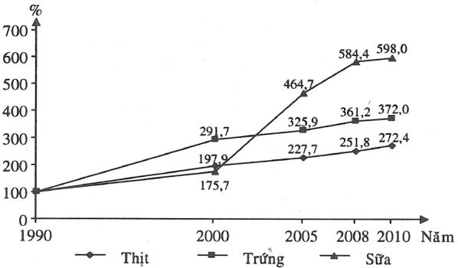
b) Nhận xét
Giai đoạn 1990 - 2010:
- Sản lượng thịt, trứng, sữa của Trung Quốc có tốc độ tăng trưởng tăng liên tục:
+ Sản lượng thịt tăng 172,4%.
+ Sản lượng trứng tăng 272,0%.
+ Sản lượng sữa tăng 498,0%.
- Tốc độ tăng trưởng sản lượng thịt, trứng, sữa của Trung Quốc không đều nhau. Sản lượng sữa có tốc độ tăng trưởng nhanh nhất, tăng chậm nhất là sản lượng thịt.
- Sản lượng thịt, trứng, sữa của Trung Quốc có tốc độ tăng trưởng không đều qua các giai đoạn (dẫn chứng).
Câu 21.Cho bảng số liệu sau:
Dân số và sản lượng cá khai thác của Trung Quốc giai đoạn 1990 – 2010
Năm | 1990 | 2000 | 2005 | 2010
Dân số (triệu người) | 1141,3 | 1269,7 | 1311,0 | 1345,4
Sản lượng cá khai thác (nghìn tấn) | 9584 | 22862 | 26536 | 32565
(Nguồn: Số liệu kinh tế - xã hội các nước và vùng lãnh thổ trên thế giới giai đoạn 1990 – 2011, NXB Thống kê, Hà Nội, 2014)
a) Tính sản lượng cá khai thác bình quân đầu người của Trung Quốc qua các năm (kg/người).
b) Vẽ biểu đồ thể hiện tốc độ tăng trưởng dân số, sản lượng cá khai thác và sản lượng cá khai thác bình quân đầu người của Trung Quốc giai đoạn 1990 - 2010.
c) Nhận xét về tốc độ tăng trưởng dân số, sản lượng cá khai thác và sản lượng cá khai thác bình quân đầu người của Trung Quốc trong giai đoạn trên.
Gợi ý làm bài
a) Sản lượng cá khai thác bình quân đầu người của Trung Quốc
Năm | 1990 | 2000 | 2005 | 2010
Sản lượng cá khai thác bình quân đầu người (kg) | 8,4 | 18,0 | 20,2 | 24,2
b) Vẽ biểu đồ
- Xử lí số liệu:
Tốc độ tăng trưởng dân số, sản lượng cá khai thác và sản lượng cá khai thác
bình quân đầu người của Trung Quốc giai đoạn 1990 - 2010
(Đơn vị: %)
Năm | 1990 | 2000 | 2005 | 2010
Dân số | 100,0 | 111,3 | 114,9 | 117,9
Sản lượng cá khai thác | 100,0 | 238,5 | 276,9 | 339,8
Sản lượng cá khai thác bình quân đầu người | 100,0 | 214,3 | 240,5 | 288,1
- Vẽ:
Biểu đồ tốc độ tăng trưởng dân số, sản lượng cá khai thác và sản lượng cá khai thác
bình quân đầu người của Trung Quốc giai đoạn 1990 – 2010
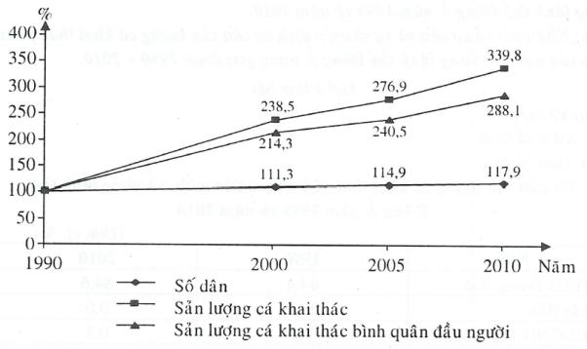
c) Nhận xét
Giai đoạn 1990 - 2010:
- Dân số, sản lượng cá khai thác và sản lượng cá khai thác bình quân đầu người của Trung Quốc có tốc độ tăng trưởng tăng liên tục.
+ Dân số tăng 17,9%.
+ Sản lượng cá khai thác tăng 239,8%.
+ Sản lượng cá khai thác bình quân đầu người tăng 188,1%.
- Tốc độ tăng trưởng dân số, sản lượng cá khai thác và sản lượng cá khai thác bình quân đầu người không đều nhau. Sản lượng cá khai thác có tốc độ tăng trưởng tăng nhanh nhất, tăng chậm nhất là dân số.
- Dân số, sản lượng cá khai thác và sản lượng cá khai thác bình quân đầu người của Trung Quốc có tốc độ tăng trưởng tăng không đều qua các giai đoạn (dẫn chứng).
Câu 22. Cho bảng số liệu sau:
Sản lượng cá khai thác phân theo các nước và vùng lãnh thổ
Đông Á năm 1990 và năm 2010
(Đơn vị: nghìn tấn)
Năm | 1990 | 2010
CHND Trung Hoa | 9584 | 32565
Nhật Bản | 8566 | 3462
CHDCND Triều Tiên | 469 | 183
Hàn Quốc | 1899 | 1330
Đài Loan | 1063 | 946
(Nguồn: Số liệu kinh tế - xã hội các nước và vùng lãnh thổ trên thế giới giai đoạn 1990 – 2011, NXB Thống kê, Hà Nội, 2014)
a) Vẽ biểu đồ thể hiện cơ cấu sản lượng cá khai thác phân theo các nước và vùng lãnh thổ Đông Á năm 1990 và năm 2010.
b) Nhận xét về cơ cấu và sự chuyển dịch cơ cấu sản lượng cá khai thác phân theo các nước và vùng lãnh thổ Đông Á trong giai đoạn 1990 - 2010.
Gợi ý làm bài
a) Vẽ biểu đồ
- Xử lí số liệu
+ Tính cơ cấu:
Cơ cấu sản lượng cá khai thác phân theo các nước và vùng lãnh thổ
Đông Á năm 1990 và năm 2010
(Đơn vị: %)
Năm | 1990 | 2010
CHND Trung Hoa | 44,4 | 84,6
Nhật Bản | 39,7 | 9,0
CHDCND Triều Tiên | 2,2 | 0,5
Hàn Quốc | 8,8 | 3,5
Đài Loan | 4,9 | 2,4
+ Tính bản kính hình tròn
đvbk
đvbk
- Vẽ:
Biểu đồ thể hiện cơ cấu sản lượng cá khai thác phân theo các nước
và vùng lãnh thổ Đông Á năm 1990 và năm 2010 (%)
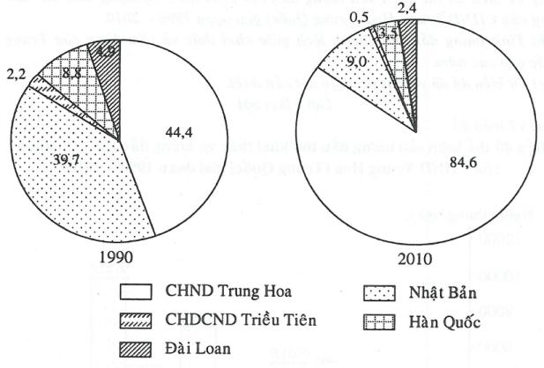
b) Nhận xét
- Trong cơ cấu sản lượng cá khai thác phân theo các nước và vùng lãnh thổ Đông Á năm 1990 và năm 2010, chiếm tỉ trọng cao nhất là CHND Trung Hoa, tiếp đến là Nhật Bản, sau đó là Hàn Quốc, Đài Loan và có tỉ trọng thấp nhất là CHDCND Triều Tiên (dẫn chứng).
- Từ năm 1990 đến năm 2010, cơ cấu sản lượng cá khai thác phân theo các nước và vùng lãnh thổ Đông Á có sự thay đổi theo hướng:
+ Tỉ trọng sản lượng cá khai thác của CHND Trung Hoa tăng (dẫn chứng).
+ Tỉ trọng sản lượng cá khai thác của Nhật Bản, CHDCND Triều Tiên, Hàn Quốc, Đài Loan giảm (dẫn chứng).
Câu 23. Cho bảng số liệu sau:
Sản lượng dầu thô khai thác và lượng dầu thô tiêu dùng
của CHND Trung Hoa (Trung Quốc) giai đoạn 1990 – 2010
Năm | 1990 | 2000 | 2005 | 2010
Dầu thô khai thác | 2774,0 | 3249,0 | 3609,0 | 4078,0
Dầu thô tiêu dùng | 2430,2 | 5051,0 | 7039,2 | 9722,6
(Nguồn: Số liệu kinh tế - xã hội các nước và vùng lãnh thổ trên thế giới giai đoạn 1990 – 2011, NXB Thống kê, Hà Nội, 2014)
a) Vẽ biểu đồ thể hiện sản lượng dầu thô khai thác và lượng dầu thô tiêu dùng của CHND Trung Hoa (Trung Quốc) giai đoạn 1990 - 2010.
b) Tính lượng dầu thô chênh lệch giữa khai thác và tiêu dùng của Trung Quốc qua các năm.
c) Từ biểu đồ đã vẽ, rút ra nhận xét cần thiết.
Gợi ý làm bài
a) Vẽ biểu đồ
Biểu đồ thể hiện sản lượng dầu thô khai thác và lượng dầu thô tiêu dùng
của CHND Trung Hoa (Trung Quốc) giai đoạn 1990 - 2010.
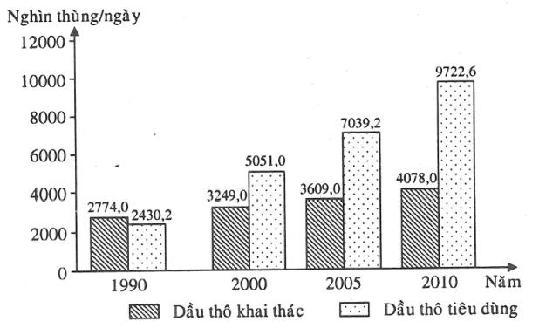
b) Lượng dầu thô chênh lệch giữa khai thác và tiêu dùng của Trung Quốc
(Đơn vị: nghìn thùng/ ngày)
Năm | 1990 | 2000 | 2005 | 2010
Lượng dầu thô chênh lệch giữa khai thác và tiêu dùng | 343,8 | -1802,0 | -3430,2 | -56444,6
c) Nhận xét
Giai đoạn 1990 - 2010:
- Sản lương dầu thô khai thác tăng liên tục từ 2774,0 nghìn thùng/ngày (năm 1990) lên 4078,0 nghìn thùng/ngày (năm 2010), tăng 1304 nghìn thùng/ngày (tăng gấp 1,47 lần).
- Lượng dầu thô tiêu dùng tăng liên tục từ 2430,2 nghìn thùng/ngày (năm 1990) lên 9722,6 nghìn thùng/ngày (năm 2010), tăng 7292,4 nghìn thùng/ngày (tăng gấp 4,0 lần).
- Lượng dầu thô tiêu dùng có tốc độ tăng trưởng nhanh hơn sản lượng dầu thô khai thác.
- Sản lượng dầu thô khai thác và lượng dầu thô tiêu dùng tăng không đều qua các giai đoạn (dẫn chứng).
- Năm 1990, sản lượng dầu thô khai thác lớn hơn lượng dầu thô tiêu dùng. Các năm 2000, 2005, 2010, lượng dầu thô tiêu dùng lớn hơn sản lượng dầu thô khai thác (dẫn chứng).
Câu 24. Cho bảng số liệu sau:
Sản lượng phân hóa học, xi măng, phôi thép của Trung Quốc
giai đoạn 1990 – 2010
(Đơn vị: nghìn tấn)
Năm | 1990 | 2000 | 2005 | 2008 | 2010
Phân hóa học | 19158 | 28521 | 41489 | 58582 | 64537
Xi măng | 211810 | 598284 | 698550 | 1401000 | 1821000
Phôi thép | 66349 | 127326 | 355790 | 512339 | 638743
(Nguồn: Số liệu kinh tế - xã hội các nước và vùng lãnh thổ trên thế giới giai đoạn 1990 – 2011, NXB Thống kê, Hà Nội, 2014)
a) Vẽ biểu đồ thể hiện tốc độ tăng trưởng sản lượng phân hóa học, xi măng, phôi thép của Trung Quốc giai đoạn 1990 - 2010 (năm 1990 = 100%).
b) Từ biểu đồ đã vẽ, nhận xét tốc độ tăng trưởng sản lượng phân hóa học, xi măng, phôi thép của Trung Quốc trong giai đoạn trên.
Gợi ý làm bài
a) Vẽ biểu đồ
- Xử lí số liệu:
Tốc độ tăng trưởng sản lượng phân hóa học, xi măng,
phôi thép của Trung Quốc giai đoạn 1990 – 2010
(Đơn vị: %)
Năm | 1990 | 2000 | 2005 | 2008 | 2010
Phân hóa học | 100,0 | 148,9 | 216,6 | 305,8 | 336,9
Xi măng | 100,0 | 282,5 | 329,8 | 661,4 | 859,7
Phôi thép | 100,0 | 191,8 | 536,2 | 772,2 | 962,7
- Vẽ:
Biểu đồ thể hiện tốc độ tăng trưởng sản lượng phân hóa học, xi măng,
phôi thép của Trung Quốc giai đoạn 1990 – 2010
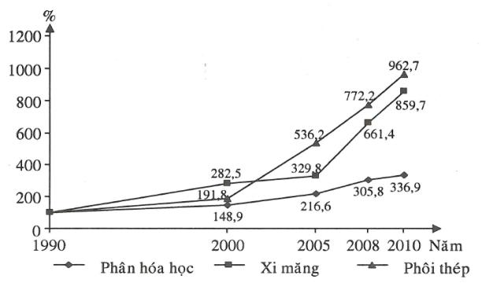
b)Nhận xét
Giai đoạn 1990 - 2010:
- Sản lượng phân hóa học, xi măng, phôi thép của Trung Quốc có tốc độ tăng trưởng tăng liên tục, nhưng tăng không đều qua các giai đoạn.
+ Phân hóa học tăng 236,9%.
+ Xi măng tăng 759,7%.
+ Phôi thép tăng 862,7%.
- Tốc độ tăng trưởng sản lượng phân hóa học, xi măng, phôi thép của Trung Quốc không đều nhau. Sản lượng phôi thép có tốc độ tăng trưởng nhanh nhất, tăng chậm nhất là sản lượng phân hóa học.
Câu 25. Cho bảng số liệu sau:
Sản lượng phôi thép phân theo các nước và vùng lãnh thổ ở Đông Á
năm 1990 và năm 2010
(Đơn vị: nghìn tấn)
Năm | 1990 | 2010
CHND Trung Hoa | 66349 | 638743
Nhật Bản | 110339 | 109599
CHDCND Triều Tiên | 7000 | 250
Hàn Quốc | 23125 | 58914
Đài Loan | 9748 | 19755
(Nguồn: Số liệu kinh tế - xã hội các nước và vùng lãnh thổ trên thế giới giai đoạn 1990 – 2011, NXB Thống kê, Hà Nội, 2014)
a) Tính tỉ trọng sản lượng phôi thép phân theo các nước và vùng lãnh thổ ở Đông Á năm 1990 và năm 2010.
b) Nhận xét cơ cấu và sự chuyển dịch cơ cấu sản lượng phôi thép phân theo các nước và vùng lãnh thổ ở Đông Á trong giai đoạn 1990 - 2010.
Gợi ý làm bài
a) Tỉ trọng sản lượng phôi thép phân theo các nước và vùng lãnh thổ ở Đông Á năm 1990 và năm 2010
(Đơn vị: %)
Năm | 1990 | 2010
CHND Trung Hoa | 30,6 | 77,2
Nhật Bản | 51,0 | 13,3
CHDCND Triều Tiên | 3,2 | 0,0
Hàn Quốc | 10,7 | 7,1
Đài Loan | 4,5 | 2,4
b) Nhận xét
- Cơ cấu:
+ Trong cơ cấu sản lượng phôi thép phân theo các nước và vùng lãnh thổ ở Đông Á năm 1990, chiếm tỉ trọng cao nhất là Nhật Bản (51,0%), tiếp đến là CHND Trung Hoa (30,6%), sau đó là Hàn Quốc (10,7%), Đài Loan (4,5%), CHDCND Triều Tiên có tỉ trọng thấp nhất (3,2%).
+ Trong cơ cấu sản lượng phôi thép phân theo các nước và vùng lãnh thổ ở Đông Á năm 2010, chiếm tỉ trọng cao nhất là CHND Trung Hoa (77,2%), tiếp đến là Nhật Bản (13,3%), sau đó là Hàn Quốc (7,1%), Đài Loan (2,4%), CHDCND Triều Tiên có tỉ trọng không đáng kể.
- Từ năm 1990 đến năm 2010, cơ cấu sản lượng phôi thép phân theo các nước và vùng lãnh thổ ở Đông Á có sự thay đổi theo hướng:
+ Tỉ trọng sản lượng phôi thép của CHND Trung Hoa tăng từ 30,6% (năm 1990) lên 71,2% (năm 2010), tăng 46,6%.
+ Tỉ trọng sản lượng phôi thép của Nhật Bản giảm từ 51,0% (năm 1990) xuống còn 13,3% (năm 2010), giảm 37,7%.
+ Tỉ trọng sản lượng phôi thép của CHDCND Triều Tiên giảm từ 3,2% (năm 1990) xuống còn 0,0% (năm 2010), giảm 3,2%.
+ Tỉ trọng sản lượng phôi thép của Hàn Quốc giảm từ 10,7% (năm 1990) xuống còn 7,1% (năm 2010), giảm 3,6%.
+ Tỉ trọng sản lượng phôi thép của Đài Loan giảm từ 4,5% (năm 1990) xuống còn 2,4% (năm 2010), giảm 2,1%.
Câu 26. Cho bảng số liệu sau:
Sản lượng dầu mỏ, than, khí tự nhiên và điện của Trung Quốc
giai đoạn 1990 – 2012
Năm | 1990 | 2000 | 2005 | 2010 | 2012
Dầu thô (triệu tấn) | 138 | 163 | 181 | 203 | 207
Than (triệu tấn) | 1080 | 998 | 2350 | 3240 | 3650
Khí tự nhiên (tỉ ) | 15 | 27 | 49 | 94 | 107
Điện (tỉ kwh) | 621 | 1356 | 2500 | 4207 | 4938
(Nguồn: Niên giám thống kê 2013, NXB Thống kê, 2014)
a) Vẽ biểu đồ thích hợp nhất thể hiện tốc độ tăng trưởng sản lượng dầu mỏ, than, khí tự nhiên và điện của Trung Quốc giai đoạn 1990 – 2012.
b) Nhận xét sự tăng trưởng và giải thích nguyên nhân.
Gợi ý làm bài
a) Vẽ biểu đồ
- Xử lí số liệu:
Tốc độ tăng trưởng sản lượng dầu mỏ, than, khí tự nhiên
và điện của Trung Quốc giai đoạn 1990 – 2012.
Năm | 1990 | 2000 | 2005 | 2010 | 2012
Dầu thô (triệu tấn) | 100,0 | 118,1 | 131,2 | 147,1 | 150,0
Than (triệu tấn) | 100,0 | 92,4 | 217,6 | 200,0 | 338,0
Khí tự nhiên (tỉ ) | 100,0 | 180,0 | 326,7 | 626,7 | 713,3
Điện (tỉ kwh) | 100,0 | 218,4 | 402,6 | 677,5 | 795,2
- Vẽ:
Biểu đồ thích hợp nhất thể hiện tốc độ tăng trưởng sản lượng dầu mỏ, than,
khí tự nhiên và điện của Trung Quốc giai đoạn 1990 – 2012.
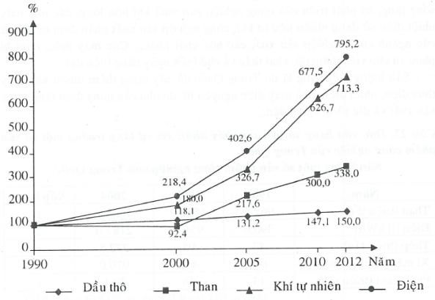
b) Nhận xét và giải thích
* Nhận xét
Giai đoạn 1990- 2012:
- Sản lượng dầu thô, khí tự nhiên, điện tăng liên tục, riêng sản lượng than từ năm 1990 đến năm 2000 giảm, sau đó tăng liên tục và cao hơn năm 1990. Tuy nhiên, tốc độ tăng trưởng sản lượng các sản phẩm công nghiệp này không giống nhau.
- Điện có tốc độ tăng nhanh nhất (tăng 695,2%), tiếp đến là khí tự nhiên (tăng 613,1%), than (tăng 238,0%), dầu thô có tốc độ tăng chậm nhất (tăng 50,0%).
- Sản lượng than tăng là do sự phát triển nhanh của các nhà máy nhiệt điện sử dụng nhiên liệu từ than, công nghiệp hóa chất, nhu cầu chất đốt trong đời sống tăng, ngành than được được tổ chức quản lí chặt chẽ, đầu tư nhiều máy móc, thiết bị và sử dụng các phương pháp kĩ thuật hiện đại trong khai thác than,...
- Sản lượng dầu thô tăng là do sự phát triển của các ngành sản xuất, giao thông vận tải, nhiệt điện, hóa chất, hóa dầu,... nên nhu cầu sử dụng dầu mỏ ngày càng tăng. Chính vì vậy, Trung Quốc đã và đang đẩy mạnh việc thăm dò, khai thác thêm nhiều mỏ dầu mới, đầu tư sản xuất các giàn khoan hiện đại, có công suất khai thác lớn,...
- Sản lượng khí tự nhiên tăng nhanh nhất là do nhu cầu chất đốt trong đời sống tăng, sự phát triển của công nghiệp sản xuất khí hóa lỏng, các nhà máy nhiệt điện sử dụng nhiên liệu từ khí, công nghiệp sản xuất phân đạm từ khí và các ngành công nghiệp sản xuất các hóa chất khác,... Các máy móc, thiết bị phục vụ cho việc thăm dò, khai thác và chế biến ngày càng hiện đại.
- Sản lượng điện tăng là do Trung Quốc đã xây dựng thêm nhiều nhà máy thủy điện, nhiệt điện, nhà máy điện nguyên tử, do nhu cầu dùng điện tăng trong sản xuất và đời sống người dân.
Câu 27. Dựa vào bảng số liệu sau, hãy nhận xét sự tăng trưởng một số sản phẩm công nghiệp của Trung Quốc.
Sản lượng một số sản phẩm công nghiệp của Trung Quốc
Năm | 1985 | 1995 | 2004 | Xếp hạng
Than (triệu tấn) | 961,5 | 1536,9 | 1634,9 | 1
Điện (tỉ kWh) | 390,6 | 956,0 | 2187,0 | 2
Thép (triệu tấn) | 47 | 95 | 272,8 | 1
Xi măng (triệu tấn) | 146 | 476 | 970,0 | 1
Phân đạm (triệu tấn) | 13 | 26 | 28,1 | 1
(Nguồn: SGK Địa lí 11 nâng cao, NXB Giáo dục, 2007)
Gợi ý làm bài
Giai đoạn 1985 - 2004:
- Sản lượng một số sản phẩm công nghiệp của Trung Quốc đều tăng liên tục và chiếm vị trí thứ nhất (than, thép, xi măng, phân đạm), thứ nhì (điện) thế giới.
- Tốc độ tăng trưởng một số sản phẩm công nghiệp của Trung Quốc không đều nhau:
+ Xi măng có tốc độ tăng trưởng nhanh nhất (tăng gấp 6,6 lần), tiếp đến là thép (tăng gấp 5,8 lần), điện (tăng gấp 5,6 lần), phân dạm (tăng gấp 2,2 lần).
+ Than có tốc độ tăng trưởng chậm nhất (tăng gấp 1,7 lần).
Câu 28. Cho bảng số liệu sau:
Giá trị nhập khẩu của Trung Quốc giai đoạn 1990 – 2010
(Đơn vị: tỉ USD)
Năm | 1990 | 2000 | 2005 | 2010
Xuất khẩu | 62,1 | 249,2 | 762,0 | 1578,0
Nhập khẩu | 53,3 | 225,1 | 660,0 | 1396,0
(Nguồn: Tổng cục Thống kê, Hà Nội, 2013)
a) Vẽ biểu đồ thể hiện giá trị xuất nhập khẩu của Trung Quốc giai đoạn 1990 – 2010.
b) Nhận xét tình hình xuất nhập khẩu của Trung Quốc trong giai đoạn trên.
Gợi ý làm bài
a) Vẽ biểu đồ
Biểu đồ thể hiện giá trị xuất nhập của Trung Quốc giai đoạn 1990 – 2010
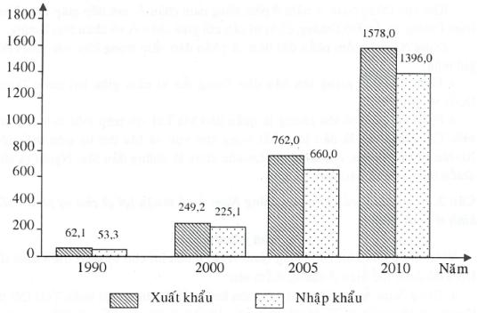
b) Nhận xét
Giai đoạn 1990- 2010:
- Tổng giá trị xuất nhập khẩu của Trung Quốc tăng liên tục từ 115,4 tỉ USD (năm 1990) lên 2974,0 (năm 2010), tăng 2858,6 tỉ USD (tăng gấp 25,8 lần).
- Giá trị xuất khẩu tăng liên tục từ 62,1 tỉ USD (năm 1990) lên 1578,0 tỉ USD (năm 2010), tăng 1515,9 tỉ USD (tăng gấp 25,4 lần).
- Giá trị nhập khẩu tăng liên tục từ 53,3 tỉ USD (năm 1990) lên 1396,0 tỉ USD (năm 2010), tăng 1342,7 tỉ USD (tăng gấp 26,2 lần).
- Giá trị nhập khẩu có tốc độ tăng trưởng nhanh hơn giá trị xuất khẩu.
- Giá trị nhập khẩu có tốc độ tăng trưởng cao hơn tốc độ tăng trưởng tổng giá trị xuất nhập khẩu, còn giá trị xuất khẩu có tốc độ tăng trưởng thấp hơn.
- Tổng giá trị xuất nhập khẩu, giá trị xuất khẩu, giá trị nhập khẩu tăng không đều qua các giai đoạn (dẫn chứng).
- Giá trị xuất khẩu luôn lớn hơn giá trị nhập khẩu qua các năm nên cán cân xuất nhập khẩu luôn dương với giá trị tăng liên tục.
BÀI 14.
ĐÔNG NAM Á – ĐẤT LIỀN VÀ HẢI ĐẢO
Câu 1. Nêu vị trí và giới hạn của khu vực Đông Nam Á.
Gợi ý làm bài
- Khu vực Đông Nam Á nằm ở phía đông nam châu Á, nơi tiếp giáp giữa Thái Bình Dương và Ấn Độ Dương, có vị trí cầu nối giữa châu Á và châu Đại Dương.
- Đông Nam Á gồm phần đất liền và phần đảo nằm trong khu vực nhiệt đới gió mùa:
+ Phần đất liền mang tên bán đảo Trung Ấn vì nằm giữa hai nước Trung Quốc và Ấn Độ.
+ Phần hải đảo có tên chung là quần đảo Mã Lai với trên một vạn đảo lớn nhỏ. Ca-li-man-tan là đảo lớn nhất trong khu vực và lớn thứ ba trên thế giới. Xu-ma-tơ-ra, Gia-va, Xu-la-vê-di, Lu-xôn cũng là những đảo lớn. Ngoài ra còn nhiều biển xen kẽ các đảo.
Câu 2. Vị trí địa lí của khu vực Đông Nam Á có thuận lợi gì cho sự phát triển kinh tế- xã hội?
Gợi ý làm bài
Vị trí địa lí của khu vực Đông Nam Á rất thuận lợi cho sự phát triển kinh tế. Điều đó được thể hiện ở những điểm sau:
a. Đông Nam Á có diện tích 4,5 triệu km², trải dài trên một phần Trái Đất từ khoảng kinh tuyến Đ đến kinh tuyến Đ và từ vĩ tuyến B qua xích đạo đến vĩ tuyến N.
Về địa lí - hành chính, khu vực Đông Nam Á bao gồm 11 nước:
- Các nước trên bán đảo Trung - Ấn: Mi-an-ma, Thái Lan, Lào, Cam-pu-chia, Việt Nam.
- Các nước trên quần đảo Mã Lai: In-đô-nê-xi-a, Phi-líp-pin, Ma-lai-xi-a, Xin- ga-po, Bru-nây, Đông Ti-mo.
b. Vị trí khu vực Đông Nam Á có những thuận lợi (trực tiếp, gián tiếp) thúc đẩy sự phát triển kinh tế của mỗi quốc gia và cả khu vực.
- Khu vực này được xem là cầu nối giữa châu Á với châu Đại Dương.
- Đông Nam Á là nơi giao thoa của nhiều nền văn hóa lớn trên thế giới (văn hóa Trung Hoa, Ấn Độ, Nhật Bản và Âu, Mĩ) nên tiếp nhận nhiều giá trị văn hóa, tôn giáo xuất hiện trong lịch sử nhân loại. Đây cũng là nhân tố tác động đến việc phát triển kinh tế - xã hội của các quốc gia trong khu vực.
- Là giao điểm của các tuyến đường biển và đường hàng không quốc tế quan trọng giữa các châu lục, giữa Thái Bình Dương và Ấn Độ Dương. Eo biển Ma-lắc-ca nối Thái Bình Dương và Ấn Độ Dương, có thể so sánh với eo biển Gi-b-ral-tar hay kênh đào Xuy-ê về phương diện này. Cảng Xin-ga-po, cảng quá cảnh lớn nhất Đồng Nam Á có vai trò quan trọng trong khu vực và thế giới.
- Đông Nam Á nằm giữa một vùng có nền kinh tế phát triển năng động của thế giới: Nhật Bản, Trung Quốc, các nước NIC châu Á, Ô-xtrây-li-a và Niu-Di-lân, tạo thuận lợi cho các nước Đông Nam Á phát triển các mối liên hệ kinh tế trong khu vực.
- Đông Nam Á nằm trong vành đai sinh khoáng Thái Bình Dương và Địa Trung Hải vì thế có nhiều loại khoáng sản. Vùng thềm lục địa nhiều dầu khí, là nguồn nguyên, nhiên liệu cho phát triển kinh tế.
- Nhờ vị trí địa lí, Đông Nam Á là khu vực có đất đai màu mỡ với những đồng bằng rộng lớn (sông Cửu Long, sông Hồng, Mê Nam, Xa-lu-en,...), lại có khí hậu nhiệt đới nóng ẩm, cận xích đạo, mạng lưới sông ngòi dày đặc, tạo điều kiện phát triển một nền nông nghiệp nhiệt đới với cơ cấu cây trồng, vật nuôi phong phú, đa dạng.
- Phần lớn các nước Đông Nam Á đều giáp biển (trừ Lào), quanh năm không đóng băng, nguồn lợi hải sản phong phú với trữ lượng lớn, có nhiều bãi biển đẹp,... thuận lợi để phát triển các ngành kinh tế biển cũng như thương mại, hàng hải.
Như vậy, với thế mạnh về vị trí địa lí, các nước Đông Nam Á có nhiều điều kiện thuận lợi để phát triển nhanh nền kinh tế của mình.
Câu 3. Nêu đặc điểm địa hình khu vực Đông Nam Á.
Gợi ý làm bài
- Phần đất liền có các dãy núi chạy theo hướng bắc - nam và tây bắc - đông nam, bao quanh những khối cao nguyên thấp. Địa hình chia cắt mạnh bởi các thung lũng sâu. Đồng bằng phù sa tập trung ở ven biển và hạ lưu các sông.
- Phần hải đảo thường xảy ra động đất, núi lửa do nằm trong khu vực không ổn định của vỏ Trái đất. Vùng biển và thềm lục địa của khu vực có nhiều tài nguyên quan trọng như: quặng thiếc, kẽm, đồng, than đá, khí đốt, dầu mỏ,...
Câu 4. Nêu đặc điểm khí hậu, sông ngòi và cảnh quan khu vực Đông Nam Á.
Gợi ý làm bài
- Khí hậu nhiệt đới gió mùa:
+ Gió mùa mùa hạ xuất phát từ vùng áp cao của nửa cầu Nam thổi theo hướng đông nam, vượt qua Xích đạo và đổi hướng thành gió tây nam nóng, ẩm mang lại nhiều mưa cho khu vực.
+ Gió mùa mùa đông xuất phát từ vùng áp cao Xi-bia thổi về vùng áp thấp Xích đạo, với đặc tính khô và lạnh.
+ Nhờ có gió mùa nên khí hậu Đông Nam Á không bị khô hạn như những vùng cùng vĩ độ ở châu Phi và Tây Nam Á.
+ Tuy nhiên, khu vực này lại chịu ảnh hưởng của các cơn bão nhiệt đới hình thành từ các áp thấp trên biển, thường gây nhiều thiệt hại về người và của.
- Sông ngòi:
+ Phần đất liền: có 5 sông lớn, bắt nguồn từ vùng núi phía bắc, chảy theo hướng Bắc - Nam, mưa cung cấp nước nên có chế độ nước theo mùa mưa.
+ Ở đảo: các sông thường ngắn và có chế độ nước điều hòa.
- Phần lớn diện tích của Đông Nam Á có rừng nhiệt đới ẩm thường xanh phát triển. Chỉ có một số nơi trên bán đảo Trung Ấn lượng mưa dưới 1000 mm/năm, có rừng rụng lá theo mùa, rừng thưa và xavan cây bụi.
Câu 5. Nêu những thuận lợi và khó khăn về điều kiện tự nhiên trong phát triển kinh tế của khu vực Đông Nam Á.
Gợi ý làm bài
- Thuận lợi:
+ Khí hậu nóng ẩm, hệ đất trồng phong phú, mạng lưới sông ngòi dày đặc, thuận lợi cho việc phát triển một nền nông nghiệp nhiệt đới.
+ Đông Nam Á có lợi thế về biển. Các nước trong khu vực (trừ Lào) đều giáp biển, thuận lợi để phát triển các ngành kinh tế biển cũng như thương mại, hàng hải.
+ Nằm trong vành đai sinh khoáng nên có nhiều loại khoáng sản; vùng thềm lục địa giàu dầu khí, là nguồn nguyên, nhiên liệu cho phát triển kinh tế.
+ Có diện tích rừng xích đạo và nhiệt đới ẩm lớn.
- Khó khăn: chịu ảnh hưởng nặng nề của các thiên tai như: động đất, sóng thần, bão, lũ lụt..
Câu 6. Nêu đặc điểm tự nhiên Đông Nam Á đất tiền và hải đảo.
Gợi ý làm bài
Đặc điểm | Bán đảo Trung Ấn | Quần đảo Mã Lai
Địa hình | - Chủ yếu núi, cao nguyên, hướng núi Bắc - Nam, Tây Bắc - Đông Nam.  - Bị chia cắt mạnh bởi các thung lũng sông.  - Đồng bằng châu thổ, ven biển. | - Chủ yếu núi, hướng Đông - Tây, Đông Bắc - Tây Nam; núi lửa.  Đồng bằng ven biển nhỏ hẹp.
Khí hậu | Nhiệt đới gió mùa. Bão | Xích đạo và nhiệt đới gió mùa. Bão
Sông ngòi | 5 sông lớn, bắt nguồn từ vùng núi phía bắc, chảy theo hướng Bắc - Nam, mưa cung cấp nước nên có chế độ nước theo mùa mưa. | Sông ngắn, đa số có chế độ nước điều hòa do mưa quanh năm.
Cảnh quan | Rừng nhiệt đới, rừng thưa rụng lá vào mùa khô, xavan. | Rừng rậm nhiệt đới.

Câu 7. Kể tên các quốc gia có sông Mê Công chảy qua. cửa sông thuộc địa phận nước nào, đổ vào biển nào? Vì sao chế độ nước sông Mê Công thay đổi theo mùa?
Gợi ý làm bài
- Sông Mê Công chảy từ Trung Quốc qua Mi-an-ma, Thái Lan, Lào, Cam- pu-chia và Việt Nam, đổ ra Biển Đông; cửa sông thuộc địa phận Việt Nam.
- Chế độ nước sông thay đổi theo mùa do phần lớn chiều dài của sông chảy trong khu vực nhiệt đới gió mùa, nguồn nước chính cung cấp cho sông là nước mưa.
Câu 8. Việc phát triển giao thông của Đông Nam Á lục địa theo hướng Đông - Tây có những ảnh hưởng gì đối với sự phát triển kinh tế - xã hội?
Gợi ý làm bài
Do hướng của địa hình Đông Nam Á lục địa chủ yếu là hướng tây bắc - đông nam hoặc bắc - nam nên việc phát triển giao thông theo hướng đông - tây gặp nhiều trở ngại như: phải làm cầu nhiều, hầm đường bộ để vượt qua sông, núi (chủ yếu có hướng Bắc - Nam). Tuy nhiên việc phát triển giao thông là hết sức cần thiết - đặc biệt đối với các nước Mi-an-ma, Thái Lan, Lào, Cam-pu-chia và Việt Nam. Các nước này có chiều dài lãnh thổ gần như theo hướng bắc - nam, nên cần thiết phải phát triển các dự án phát triển giao thông theo hướng đông - tây để tạo sự thuận lợi trong thông thương, hợp tác cùng phát triển.
Câu 9. Nêu đặc điểm gió mùa mùa hạ, mùa đông ở Đông Nam Á. Gió mùa có ảnh hưởng như thế nào đến khí hậu khu vực Đông Nam Á?
Gợi ý làm bài
- Đặc điểm gió mùa mùa hạ, mùa đông:
+ Gió mùa mùa hạ: xuất phát từ vùng áp cao của nửa cầu Nam thổi theo hướng đông nam, vượt qua Xích đạo và đổi hướng thành gió tây nam nóng, ẩm mang lại nhiều mưa cho khu vực.
+ Gió mùa mùa đông: xuất phát từ vùng áp cao Xi-bia thổi về vùng áp thấp Xích đạo, với đặc tính khô và lạnh.
- Ảnh hưởng: Nhờ có gió mùa nên khí hậu Đông Nam Á không bị khô hạn như những nước cùng vĩ độ ở châu Phi, Tây Nam Á. Song khu vực này lại ảnh hưởng của các cơn bão nhiệt đới hình thành từ áp thấp trên biển, thường gây nhiều thiệt hại về người và của.
Câu 10. Vì sao nói: Đông Nam Á lại có vị trí chiến lược hết sức quan trọng trong việc phát triển kinh tế?
Gợi ý làm bài
Nói Đông Nam Á có vị trí chiến lược hết sức quan trọng trong việc phát triển kinh tế vì:
- Đông Nam Á án ngữ đường hàng hải quốc tế quan trọng từ Ấn Độ Dương sang Thái Bình Dương.
- Đông Nam Á là cầu nối giữa lục địa Á - Âu với châu Đại Dương.
Câu 11. Cho bảng số liệu sau:
Nhiệt độ và lượng mưa trung bình tháng ở trạm Y-an-gun ( Đ)
Tháng | 1 | 2 | 3 | 4 | 5 | 6 | 7 | 8 | 9 | 10 | 11 | 12
Nhiệt độ () | 25,1 | 26,4 | 28,5 | 30,4 | 29,1 | 27,5 | 27,0 | 27,0 | 27,3 | 27,9 | 27,2 | 25,4
Lượng mưa (mm) | 4 | 5 | 8 | 48 | 309 | 502 | 578 | 538 | 391 | 190 | 63 | 13
(Nguồn: Địa lí tự nhiên các châu lục, tập 1, NXB Giáo dục Việt Nam, 2010)
a) Vẽ biểu đồ kết hợp thể hiện nhiệt độ và lượng mưa trung bình tháng ở trạm Y-an-gun.
b) Nhận xét về chế độ nhiệt và chế độ mưa ở trạm Y-an-gun.
Gợi ý làm bài
a) Vẽ biểu đồ
Biểu đồ kết hợp thể hiện nhiệt độ và lượng mưa trung bình tháng
ở trạm Y-an-gun
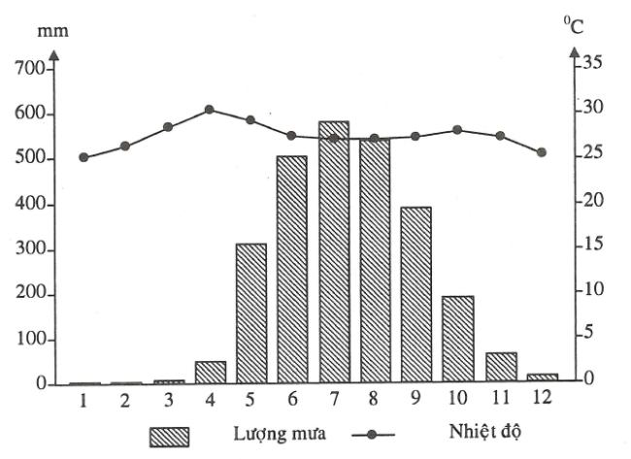
b) Nhận xét
- Chế độ nhiệt:
+ Nhiệt độ trung bình năm cao , không có tháng nào nhiệt độ dưới .
+ Nhiệt độ tháng thấp nhất là tháng 1 (), nhiệt độ tháng cao nhất là tháng 4 ().
+ Biên độ nhiệt trung bình năm thấp .
- Chế độ mưa:
+ Tổng lượng mưa trung bình năm cao, đạt 2649 mm.
+ Các tháng mưa nhiều (mùa mưa), từ tháng 5 đến tháng 10 (phù hợp với mùa của gió mùa tây nam) với tổng lượng mưa là 2508 mm (chiếm 94,7% tổng lượng mưa cả năm). Tháng có lượng mưa cao nhất là tháng 7 (578 mm).
+ Các tháng mưa ít (mùa khô), từ tháng 11 đến tháng 4 năm sau. Tháng có lượng mưa thấp nhất là tháng 1 (4 mm).
+ Chênh lệch lượng mưa giữa tháng cao nhất và tháng thấp nhất là 574 mm.
BÀI 15. ĐẶC ĐIỂM DÂN CƯ, XÃ HỘI ĐÔNG NAM Á
Câu 1. Nêu đặc điểm dân cư Đông Nam Á.
Gợi ý làm bài
- Số dân Đông Nam Á đông: 536 triệu người (năm 2002), chiếm 14,2% dân số châu Á và 8,6% dân số thế giới.
- Đông Nam Á có nhiều dân tộc thuộc chủng tộc Môn-gô-lô-it và Ô-xtra-lô-it cùng chung sống.
- Dân số tăng khá nhanh, tỉ lệ gia tăng dân số của khu vực còn cao hơn so với châu Á và thế giới.
- Mật độ dân số trung bình của khu vực thuộc loại cao so với thế giới (119 người/km², gấp hơn hai lần) song tương đương với mật độ dân số của châu Á.
- Dân cư Đông Nam Á tập trung chủ yếu ở vùng ven biển và các đồng bằng châu thể.
- Dân số trẻ, nguồn lao động dồi dào.
Câu 2. Nêu đặc điểm xã hội Đông Nam Á.
Gợi ý làm bài
- Đông Nam Á có các biển, vịnh biển ăn sâu vào đất liền, tạo điều kiện cho các luồng di dân giữa đất liền và các đảo, cho sự giao lưu văn hóa giữa các quốc gia, các dân tộc.
- Người dân Đông Nam Á có nhiều nét tương đồng trong sinh hoạt, sản xuất như: cùng trồng lúa nước, dùng trâu bò làm sức kéo, dùng gạo làm nguồn lương thực chính,... Tuy nhiên, mỗi nước vẫn có những phong tục, tập quán, tín ngưỡng riêng tạo nên sự đa dạng trong văn hóa của cả khu vực.
- Vị trí cầu nối và nguồn tài nguyên giàu có của Đông Nam Á đã thu hút sự chú ý của các nước đế quốc.
- Hiện nay, đa số các quốc gia trong khu vực theo chế độ cộng hòa, một số quốc gia theo chính thể quân chủ lập hiến.
- Các nước Đông Nam Á có những nét tương đồng trong nền văn hóa đậm đà bản sắc dân tộc, trong lịch sử đấu tranh giành độc lập và đang cùng nhau xây dựng mối quan hệ hợp tác toàn diện, cùng nhau phát triển đất nước và khu vực.
Câu 3. Hãy làm rõ những trở ngại từ các đặc điểm dân cư và xã hội đối với sự phát triển kinh tế trong khu vực.
Gợi ý làm bài
- Dân số đông, mật độ dân số cao, trong điều kiện trình độ phát triển kinh tế chưa cao đã ảnh hưởng tới vấn đề việc làm và nâng cao chất lượng cuộc sống.
- Lao động có tay nghề và trình độ chuyên môn cao còn hạn chế, gây khó khăn trong việc phát triển các ngành công nghiệp đòi hỏi trình độ chuyên môn kĩ thuật cao.
- Phân bố dân cư không đều, dân cư tập trung đông ở đồng bằng châu thổ của các sống lớn, vùng ven biển và một số vùng đất đỏ badan, gây sức ép lên tài nguyên đất, khó khăn trong việc giải quyết việc làm, trong khi ở miền núi giàu tài nguyên nhưng lại thiếu lao động để khai thác.
- Các quốc gia Đông Nam Á có nhiều dân tộc. Một số dân tộc phân bố không theo biên giới quốc gia, điều này gây không ít khó khăn trong quản lí, ổn định chính trị, xã hội ở mỗi nước.
Câu 4. Cho bảng số liệu sau:
Dân số Đông Nam Á giai đoạn 1990 - 2011
(Đơn vị: triệu người)
Năm | 1990 | 2000 | 2005 | 2008 | 2010 | 2011
Dân số | 444,3 | 522,8 | 559,1 | 579,4 | 592,5 | 599,1
(Nguồn: Số liệu kinh tế- xã hội các nước và vùng lãnh thổ trên thế giới giai đoạn 1990 - 2011, NXB Thống kê, Hà Nội, 2014)
a) Vẽ biểu đồ thể hiện dân số Đông Nam Á giai đoạn 1990 - 2011.
b) Từ biểu đồ đã vẽ, rút ra nhận xét cần thiết.
Gợi ý làm bài
a) Vẽ biểu đồ
Biểu đồ thể hiện dân số Đông Nam Á giai đoạn 1990 – 2011
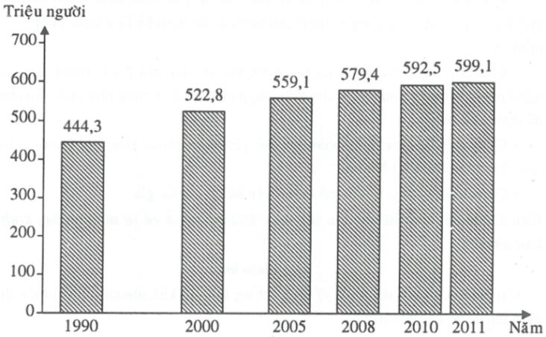
b) Nhận xét
Giai đoạn 1990-2011:
- Dân số Đông Nam Á tăng liên tục (dẫn chứng).
- Tăng không đều qua các giai đoạn (dẫn chứng).

BÀI 16. ĐẶC ĐIỂM KINH TẾ CÁC NƯỚC ĐÔNG NAM Á
Câu 1. Dựa vào hình 16.1. Lược đồ phân bố nông nghiệp - công nghiệp của Đông Nam Á (trang 56 SGK) và kiến thức đã học, em hãy:
- Nhận xét sự phân bố của cây lương thực, cây công nghiệp.
- Nhận xét sự phân bố của các ngành công nghiệp luyện kim, chế tạo máy, hóa chất, thực phẩm.
Gợi ý làm bài
- Nông nghiệp:
+ Lúa gạo phân bố ở các đồng bằng châu thổ, đồng bằng ven biển của hầu hết các quốc gia. Đây là cây lương thực chính nên được trồng ở những nơi có điều kiện thích hợp như: khí hậu nóng ẩm, nước tưới dồi dào.
+ Cây công nghiệp là cao su, cà phê, mía,... tập trung trên các cao nguyên do yêu cầu về đất, khí hậu khắt khe hơn.
- Công nghiệp:
+ Luyện kim: có ở Việt Nam, Mi-an-ma, Phi-líp-pin, Thái Lan, In-đô-nê-xi-a, thường ở các trung tâm công nghiệp gần biển, do có nguyên liệu hoặc nhập nguyên liệu.
+ Chế tạo máy: có ở hầu hết các quốc gia và chủ yếu ở các trung tâm công nghiệp gần biển do thuận tiện cho việc nhập nguyên liệu cũng như xuất sản phẩm đã được chế biến.
+ Công nghiệp hóa chất: phân bố chủ yếu ở In-đômê-xi-a, Ma-lai-xi-a, Bru- nây, Thái Lan và Việt Nam.
+ Công nghiệp thực phẩm: có mặt ở hầu hết các quốc gia.
Câu 2. Em hãy cho biết tại sao các nước Đông Nam Ả có sự tăng trưởng kinh tế khá nhanh?
Gợi ý làm bài
Các nước Đông Nam Á có sự tăng trưởng kinh tế khá nhanh, vì có nhiều điều kiện thuận lợi để phát triển:
- Nguồn nhân công rẻ (do dân số đông).
- Tài nguyên phong phú (giàu quặng kim loại màu, dầu mỏ, gỗ).
- Nhiều loại nồng sản nhiệt đới (lúa gạo, cao su, cà phê, cọ dầu, lạc,...).
- Tranh thủ được vốn đầu tư của các nước và vùng lãnh thổ (đầu tư của Nhật Bản, Hồng Công, Đài Loan, Hàn Quốc, Hoa Kì, các nước Tây Âu,...).
Câu 3. Em hãy cho biết vì sao các nước Đông Nam Á tiến hành công nghiệp hóa nhưng kinh tế phát triển chưa vững chắc?
Gợi ý làm bài
Các nước đang tiến hành công nghiệp hóa do có sự chuyển đổi cơ cấu kinh tế, ngành công nghiệp ngày càng đóng góp nhiều hơn vào GDP của từng quốc gia. Kinh tế phát triển chưa vững chắc vì dễ bị ảnh hưởng từ các tác động bên ngoài, môi trường chưa được chú ý bảo vệ trong quá trình phát triển kinh tế đất nước.
Câu 4. Cho bảng số liệu sau:
Dân số và tổng sản phẩm trong nước (theo giá thực tế) của Đỏng Nam Á giai đoạn 1990 – 2010
Năm | 1990 | 2000 | 2005 | 2008 | 2010
Dân số (triệu người) | 444,3 | 522,8 | 559,1 | 579,4 | 592,5
Tổng sản phẩm trong nước (tỷ USD) | 335 | 601 | 904 | 1488 | 1830
(Nguồn: Số liệu kinh tế - xã hội các nước và vùng lãnh thổ trên thế giới giai đoạn 1990 - 2011, NXB Thống kê, Hà Nội, 2014)
a) Tính tổng sản phẩm trong nước bình quân đầu người theo giá thực tế của Đông Nam Á qua các năm theo bảng số liệu trên.
b) Vẽ biểu đồ thể hiện tốc độ tăng trưởng dân số, tổng sản phẩm trong nước và tổng sản phẩm trong nước bình quân đầu người của Đông Nam Á giai đoạn 1990 - 2010.
c) Nhận xét tốc độ tăng trưởng dân số, tổng sản phẩm trong nước và tổng sản phẩm trong nước bình quân đầu người của Đông Nam Á trong giai đoạn trên.
Gợi ý làm bài
a) Tổng sản phẩm trong nước bình quân đầu người của Đông Nam Á
Năm | 1990 | 2000 | 2005 | 2008 | 2010
Tổng sản phẩm trong nước bình quân đầu người (USD/người) | 754,0 | 1149,6 | 1616,9 | 2568,2 | 3088,6
b) Vẽ biểu đồ - Xử lí số liệu:
Tốc độ tăng trưởng dân số, tổng sản phẩm trong nước và tổng sản phẩm trong nước bình quân đầu người của Đông Nam Á giai đoạn 1990 - 2010
(Đơn vị:. %)
Năm | 1990 | 2000 | 2005 | 2008 | 2010
Dân số | 100,0 | 117,7 | 125,8 | 130,4 | 133,4
Tổng sản phẩm trong nước | 100,0 | 179,4 | 2269,9 | 444,2 | 546,3
Tổng sản phẩm trong nước bình quân đầu người | 100,0 | 152,5 | 214,4 | 340,6 | 409,6
-Vẽ:
Bỉểu đồ thể hiện tốc độ tăng trưởng dân số, tổng sản phẩm trong nước và tổng sản phẩm trong nước bình quân đầu người của Đông Nam Á gỉaỉ đoạn 1990 – 2010
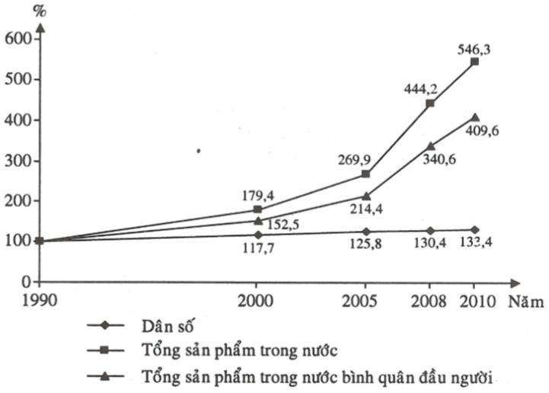
c) Nhận xét
Giai đoạn 1990 - 2010:
- Dân số, tổng sản phẩm trong nước và tổng sản phẩm trong nước bình quân đầu người của Đông Nam Á có tốc độ tăng trưởng tăng liên tục:
+ Dân số tăng 33,4%.
+ Tổng sản phẩm trong nước tăng 446,3%.
+ Tổng sản phẩm trong nước bình quân đầu người tăng 309,6%.
- Tốc độ tăng trưởng dân số, tổng sản phẩm trong nước và tổng sản phẩm trong nước bình quân đầu người của Đông Nam Á không đều nhau. Tổng sản phẩm trong nước có tốc độ tăng trưởng tăng nhanh nhất, tiếp đến là tổng sản phẩm trong nước bình quân đầu người, tăng chậm nhất là dân số.
- Dân số, tổng sản phẩm trong nước và tổng sản phẩm trong nước bình quân đầu người của Đông Nam Á có tốc độ tăng trưởng tăng không đều qua các giai đoạn (dẫn chứng).
Câu 5. Cho bảng số liệu sau:
Tổng sản phẩm trong nước (theo giá thực tế) phân theo khu vực kinh tế của Lào năm 1990 và năm 2010
(Đơn vị: triệu USD)
Khu vực kinh tế | Năm 1990 | Năm 2010
Nông – lâm – thủy sản | 612 | 2289
Công nghiệp và xây dựng | 145 | 2226
Dịch vụ | 243 | 2485
(Nguồn: Số liệu kinh tế- xã hội các nước và vùng lãnh thổ trên thế giới giai đoạn 1990 - 2011, NXB Thống kê, Hà Nội, 2014)
a) Vẽ biểu đồ thể hiện cơ cấu tổng sản phẩm trong nước (theo giá thực tế) phân theo khu vực kinh tế của Lào năm 1990 và năm 2010.
b) Nhận xét cơ cấu và sự chuyển dịch cơ cấu tổng sản phẩm trong nước phân theo khu vực kinh tế của Lào trong giai đoạn 1990 - 2010.
Gợi ý làm bài
a) Vẽ biểu đồ - Xử lí số liệu:
+ Tính cơ cấu:
Cơ cấu tổng sản phẩm trong nước (theo giá thực tế) phân theo khu vực kinh tế của Lào năm 1990 và năm 2010
(Đơn vị: %)
Khu vực kinh tế | Năm 1990 | Năm 2010
Nông – lâm – thủy sản | 61,2 | 32,7
Công nghiệp và xây dựng | 14,5 | 31,8
Dịch vụ | 24,3 | 35,5
+ Tính bán kính hình tròn
đvbk
đvbk
-Vẽ:
Biểu đồ thể hiện cơ cấu tổng sản phẩm trong nước (theo giá thực tế) phân theo khu vực kinh tế của Lào năm 1990 và năm 2010 (%)
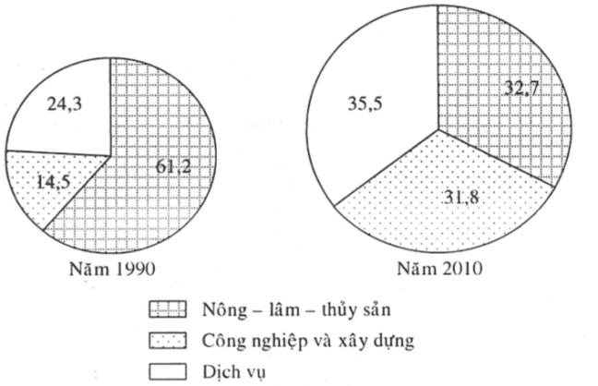
b) Nhận xét
- Cơ cấu:
+ Trong cơ cấu tổng sản phẩm trong nước phân theo khu vực kinh tế của Lào năm 1990, chiếm tỉ trọng cao nhất là khu vực nông - lâm - ngư nghiệp (61,2%), tiếp đến là khu vực dịch vụ (24,3%) và có tỉ trọng thấp nhất là khu vực công nghiệp và xây dựng (14,5%).
+ Trong cơ cấu tổng sản phẩm trong nước phân theo khu vực kinh tế của Lào năm 2010, chiếm tỉ trọng cao nhất là khu vực dịch vụ (35,5%), tiếp đến là khu vực nông - lâm - ngư nghiệp (32,7%) và có tỉ trọng thấp nhất là khu vực công nghiệp và xây dựng (31,8%).
- Chuyển dịch cơ cấu:
Giai đoạn 1990 - 2010, cơ cấu tổng sản phẩm trong nước phân theo khu vực kinh tế của Lào có sự chuyển dịch theo hướng:
+ Tỉ trọng khu vực nông - lâm - thủy sản giảm từ 61,2% (năm 1990) xuống còn 32,7% (năm 2010), giảm 28,5%.
+ Tỉ trọng khu vực công nghiệp và xây dựng tăng từ 14,5% (năm 1990) lên 31,8% (năm 2010), tăng 17,3%.
+ Tỉ trọng khu vực dịch vụ tăng từ 24,3% (năm 1990) lên 35,5% (năm 2010), tăng 11,2%.
Câu 6. Cho bảng số liệu sau:
Cơ cấu tổng sản phẩm trong nước (theo gỉá thực tế) phân theo khu vực kinh tế của Việt Nam giai đoạn 1990 - 2010
(Đơn vị: %)
Khu vực kinh tế | 1990 | 2000 | 2005 | 2010
Nông, lâm, thủy sản | 38,7 | 24,5 | 19,3 | 18,9
Công nghiệp và xây dựng | 22,7 | 36,7 | 38,1 | 38,2
Dịch vụ | 38,6 | 38,8 | 42,6 | 42,9
(Nguồn: Số liệu kinh tế - xã hội các nước và vùng lãnh thổ trên thế giới giai đoạn 1990 - 2011, NXB Thống kê, Hà Nội, 2014)
a) Vẽ biểu đồ thể hiện cơ cấu tổng sản phẩm trong nước (theo giá thực tế) phân theo khu vực kinh tế của Việt Nam giai đoạn 1990 — 2010.
b) Rút ra nhận xét cần thiết
Gợi ý làm bài
a) Vẽ biểu đồ
Biểu đồ thể hiện cơ cấu tổng sản phẩm trong nước (theo giá thực tế) phân theo khu vực kinh tế của Việt Nam giai đoạn 1990 – 2010
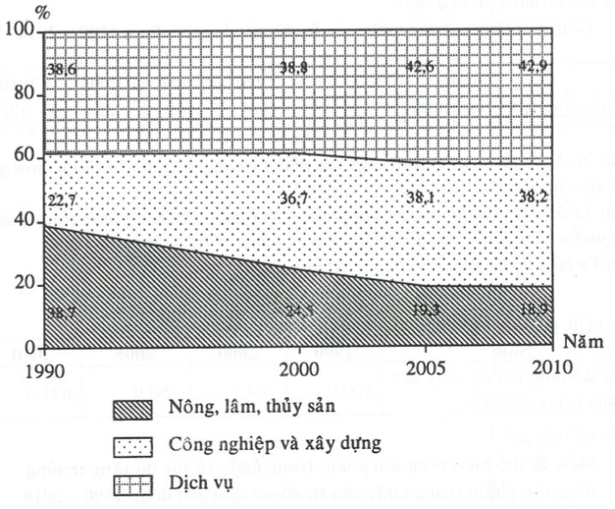
b) Nhận xét
- Về cơ cấu:
+ Năm 1990, khu vực nông - lâm - thủy sản chiếm tỉ trọng cao nhất, tiếp đến là khu vực dịch vụ và có tỉ trọng thấp nhất là khu vực công nghiệp và xây dựng (dẫn chứng).
+ Các năm 2000, 2005, 2010, khu vực dịch vụ chiếm tỉ trọng cao nhất, tiếp đến là khu vực công nghiệp và xây dựng và có tỉ trọng thấp nhất là khu vực nông - lâm - thủy sản (dẫn chứng).
- Về sự chuyển dịch cơ cấu:
Từ năm 1990 đến năm 2010, cơ cấu tổng sản phẩm trong nước (theo giá thực tế) phân theo khu vực kinh tế của Việt Nam có sự thay đổi theo hướng:
+ Tỉ trọng khu vực nông - lâm - thủy sản giảm liên tục từ 38,7% (năm 1990) xuống còn 18,9% (năm 2010), giảm 19,8%.
+ Tỉ trọng khu vực công nghiệp và xây dựng tăng liên tục từ 22,7% (năm 1990) lên 38,2% (năm 2010), tăng 15,5%.
+ Tỉ trọng khu vực dịch vụ tăng liên tục từ 38,6% (năm 1990) lên 42,9% (năm 2010), tăng 4,3%.
Câu 7. Cho bảng số liệu sau:
Tổng sản phẩm trong nước của In-đô-nê-xi-a giai đoạn 1990- 2010
(Đơn vị: tí USD)
Năm | 1990 | 2000 | 2005 | 2010
Tổng sản phẩm trong nước | 114 | 165 | 286 | 709
(Nguồn: Số liệu kính tế - xã hội các nước và vùng lãnh thổ trên thế giới giai đoạn 1990 - 2011, NXB Thống kê. Hà Nội, 2014)
a) Tính tốc độ tăng trưởng tổng sản phẩm trong nước của In-đô-nê-xi-a qua các năm (năm 1990 = 100%).
b) Vẽ biểu đổ thể hiện tổng sản phẩm trong nước và tốc độ tăng trưởng tổng sản phẩm trong nước của ỉn-đô-nê-xi-a giai đoạn 1990 - 2010.
c) Từ biểu đồ đã vẽ, rút ra nhận xét cần thiết.
Gợi ý làm bài
a) Tốc độ tăng trưởng tổng sản phẩm trong nước của In-đô-nê-xi-a
Năm | 1990 | 2000 | 2005 | 2010
Tốc độ tăng trưởng tổng sản phẩm trong nước (%) | 100,0 | 144,7 | 250,9 | 621,9
b) Vẽ biểu đồ
Biểu đồ thể hiện tổng sản phẩm trong nước và tốc độ tăng trưởng tổng sản phẩm trong nước của In-đô-nê-xỉ-a giai đoạn 1990 – 2010
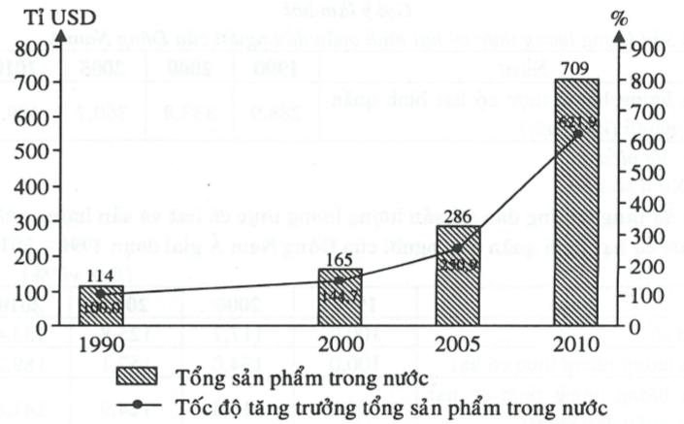
c) Nhận xét
Giai đoạn 1990 - 2010:
- Tổng sản phẩm trong nước của In-đô-nê-xi-a tăng liên tục từ 114 tỉ USD (năm 1990) lên 709 tỉ USD (năm 2010), tăng 595 tỉ USD (tăng gấp 6,2 lần).
- Tốc độ tăng trưởng tổng sản phẩm trong nước của In-đô-nê-xi-a cũng tăng liên tục. Lấy mốc năm 1990 = 100%, thì năm 2010 là 621,9% (tăng 521,9%).
- Tổng sản phẩm trong nước và tốc độ tăng trưởng tổng sản phẩm trong nước của In-đô-nê-xi-a tăng không đều qua các giai đoạn (dẫn chứng).
Câu 8. Cho bảng số liệu sau:
Dân số và sản lượng lương thực có hạt của Đông Nam Á gỉaỉ đoạn 1990 – 2010
Năm | 1990 | 2000 | 2005 | 2010
Dân số (triệu người) | 444,3 | 522,8 | 559,1 | 592,5
Sản lượng lương thực có hạt (nghìn tấn) | 128341 | 174515 | 201651 | 242765
(Nguồn: Số liệu kinh tế - xã hội các nước và vùng lãnh thổ trên thế giới giai đoạn 1990 - 2011, NXB Thống kê, Hà Nội, 2014)
a) Tính sản lượng lương thực có hạt bình quân đầu người của Đông Nam Á qua các năm (đơn vị: kg/ngườỉ).
b) Vẽ biểu đồ thể hiện tốc độ tăng trưởng dân số, sản lượng lương thực có hạt và sản lượng lương thực có hạt bình quân đầu người của Đông Nam Á giai đoạn 1990 - 2010.
c) Nhận xét về tốc độ tăng trưởng dân số, sản lượng lương thực có hạt và sản lượng lương thực có hạt bình quân đầu người của Đông Nam Á trong giai đoạn trên.
Gợi ý làm bài
a) Sản lượng lương thực có hạt bình quân đầu người của Đông Nam Á
Năm | 1990 | 2000 | 2005 | 2010
Sản lượng lương thực có hạt bình quân đầu người (kg/người) | 288,9 | 333,8 | 360,7 | 409,7
b) Vẽ biểu đồ - Xử lí số liệu:
Tốc độ tăng trưởng dân số sản lượng lương thực có hạt và sản lượng lương thực có hạt bình quân đầu ngườỉ của Đông Nam Á gỉaỉ đoạn 1990 – 2010
(Đơn vị: %)
Năm | 1990 | 2000 | 2005 | 2010
Dân số | 100,0 | 117,7 | 125,8 | 133,4
Sản lượng lương thực có hạt | 100,0 | 134,0 | 157,1 | 189,2
Sản lượng lương thực có hạt bình quân đầu người | 100,0 | 115,5 | 124,9 | 141,8
- Vẽ:
Biểu đồ thể hiện tốc độ tăng trưởng dân số, sản lượng lương thực có hạt và sản lượng lương thực có hạt bình quân đầu ngườỉ của Đông Nam Á gỉaỉ đoạn 1990 - 2010
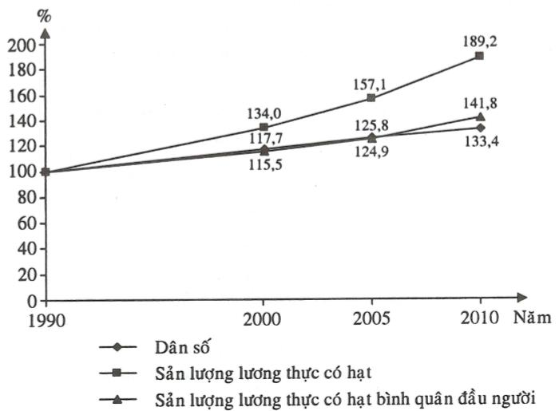
c) Nhận xét
Giai đoạn 1990 - 2010:
- Dân số, sản lượng lương thực có hạt và sản lượng lương thực có hạt bình quân đầu người có tốc độ tăng trưởng tăng liên tục:
+ Dân số tăng 33,4%.
+ Sản lượng lương thực có hạt tăng 89,2%.
+ Sản lượng lương thực có hạt bình quân đầu người tăng 41,8%.
- Tốc độ tăng trưởng dân số, sản lượng lương thực có hạt và sản lượng lương thực có hạt bình quân đầu người không đều nhau. Sản lượng lương thực có hạt có tốc độ tăng trưởng tăng nhanh nhất, tăng chậm nhất là dân số.
- Dân số, sản lượng lương thực có hạt và sản lượng lương thực có hạt bình quân đầu người có tốc độ tăng trưởng tăng không đều qua các giai đoạn (dẫn chứng).
Câu 9. Cho bảng số liệu sau:
Diện tích và sản lượng lúa của Đông Nam Á giai đoạn 1990 – 2010
Năm | 1990 | 2000 | 2005 | 2008 | 2010
Diện tích lúa (nghìn ha) | 36620 | 43030 | 44715 | 47034 | 49576
Sản lượng lúa (nghìn tấn) | 111378 | 152405 | 173490 | 192600 | 204305
(Nguồn: Số liệu kinh tế - xã hội các nước và vùng lãnh thổ trên thế giới giai đoạn 1990 - 2011, NXB Thống kê, Hà Nội, 2014)
a) Tính năng suất lúa của Đông Nam Á qua các năm (tạ/ha).
b) Vẽ biểu đồ thể hiện tốc độ tăng trưởng diện tích, năng suất và sản lượng lúa của Đông Nam Á giai đoạn 1990 - 2010.
c) Nhận xét tốc độ tăng trưởng diện tích, năng suất và sản lượng lúa của Đông Nam Á trong giai đoạn trên.
Gợi ý làm bài
a) Năng suất lúa của Đông Nam Á
Năm | 1990 | 2000 | 2005 | 2008 | 2010
Năng suất lúa (hạ/ha) | 30,4 | 35,4 | 38,8 | 40,9 | 41,2
b) Vẽ biểu đồ - Xử lí số liệu:
Tốc độ tăng trưởng diện tích, năng suất và sản lượng lúa của Đông Nam Á giai đoạn 1990 – 2010
(Đơn vị: %)
Năm | 1990 | 2000 | 2005 | 2008 | 2010
Diện tích lúa | 100,0 | 117,5 | 122,1 | 128,4 | 135,4
Năng suất lúa | 100,0 | 116,4 | 127,6 | 134,5 | 135,5
Sản lượng lúa | 100,0 | 136,8 | 155,8 | 172,9 | 183,4
- Vẽ:
Biểu đồ thể hiện tốc độ tăng trưởng diện tích, năng suất và sản lượng lúa của Đông Nam Á giai đoạn 1990 - 2010
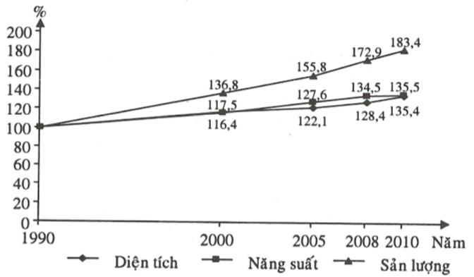
c) Nhận xét
Giai đoạn 1990 - 2010:
- Diện tích, năng suất và sản lượng lúa của Đông Nam Á có tốc độ tăng trưởng tăng liên tục:
+ Diện tích lúa tăng 35,4%.
+ Năng suất lúa tăng 35,5%.
+ Sản lượng lúa tăng 83,4%.
- Tốc độ tăng trưởng diện tích, năng suất và sản lượng lúa của Đông Nam Á không đều nhau. Sản lượng lúa có tốc độ tăng trưởng tăng nhanh nhất, tăng chậm nhất là diện tích lúa.
- Diện tích, năng suất và sản lượng lúa của Đông Nam Á có tốc độ tăng trưởng tăng không đều qua các giai đoạn (dẫn chứng).
Câu 10. Cho bảng số liệu sau:
Dân số và sản lượng lúa của Đông Nam Á giai đoạn 1990 – 2010
Năm | 1990 | 2000 | 2005 | 2010
Dân số (triệu người) | 444,3 | 522,8 | 559,1 | 592,5
Sản lượng lúa (nghìn tấn) | 111378 | 152405 | 173490 | 204305
(Nguồn: Số liệu kinh tế - xã hội các nước và vùng lãnh thổ trên thế giới giai đoạn 1990 - 2011, NXB Thống kê, Hà Nội, 2014)
a) Vẽ biểu đồ kết hợp (cột và đường) thể hiện diễn biến dân số và sản lượng lúa của Đông Nam Á giai đoạn 1990 - 2010.
b) Tính sản lượng lúa bình quân đầu người của Đông Nam Á qua các năm (kg/người) và rút ra nhận xét cần thiết.
Gợi ý làm bài
a) Vẽ biểu đồ
Biểu đồ thể hiện diễn biến dân số và sản lượng lúa của Đông Nam Á gỉaỉ đoạn 1990 – 2010
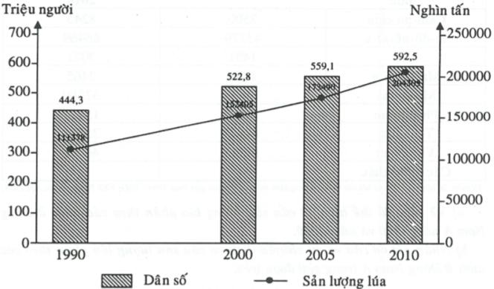
b) Sản lượng lúa bình quân đầu người của Đông Nam Á
Năm | 1990 | 2000 | 2005 | 2010
Sản lượng lúa bình quân đầu người (kg/người) | 250,9 | 291,5 | 310,3 | 344,8
c) Nhận xét
Giai đoạn 1990 - 2010:
- Dân số của Đông Nam Á tăng liên tục từ 444,3 triệu người (năm 1990) lên 592,5 triệu người (năm 2010), tăng 148,2 triệu người (tăng gấp 1,33 lần).
- Sản lượng lúa của Đông Nam Á tăng liên tục từ 111378 nghìn tấn (năm 1990) lên 204305 nghìn tấn (năm 2010), tăng 92927 nghìn tấn (tăng gấp 1,83 lần).
- Sản lượng lúa bình quân đầu người của Đông Nam Á tăng liên tục từ 250,9 kg/người (năm 1990) lên 344,8 kg/người (năm 2010), tăng 93,9 kg/người (tăng gấp 1,37 lần).
- Sản lượng lúa có tốc độ tăng trưởng nhanh nhất, tiếp đến là sản lượng lúa bình quân đầu người, còn dân số có tốc độ tăng trưởng chậm nhất (dẫn chứng).
- Dân số, sản lượng lúa và sản lượng lúa bình quân đầu người của Đông Nam Á tăng không đều qua các giai đoạn (dẫn chứng).
Câu 11. Cho bảng số liệu sau:
Sản lượng lúa phân theo các nước ở Đông Nam Á năm 1990 và năm 2010
(Đơn vị: nghìn tấn)
Nước | 1990 | 2010
Cam-pu-chia | 2500 | 8245
In-đô-nê-xi-a | 45179 | 66469
Lào | 1491 | 3071
Ma-lai-xi-a | 1885 | 2465
Mi-an-ma | 13972 | 32580
Phi-lip-pin | 9885 | 15772
Thái Lan | 17193 | 35584
Việt Nam | 19225 | 40006
Các nước khác | 48 | 114
(Nguồn: Số liệu kinh tế - xã hội các nước và vùng lãnh thổ trên thế giới giai đoạn 1990 - 2011, NXB Thống kê, Hà Nội, 2014)
a) Vẽ biểu đồ thể hiện cơ cấu sản lượng lúa phân theo các nước ở Đông Nam Á năm 1990 và năm 2010,
b) Nhận xét cơ cấu và sự chuyển dịch cơ cấu sản lượng lúa phân theo các nước ở Đông Nam Á trong giai đoạn trên.
Gợi ý làm bài
a) Vẽ biểu đồ - Xử lí số liệu:
+ Tính cơ cấu:
Cơ cấu sản lượng lúa phân theo các nước ở Đông Nam Á năm 1990 và năm 2010
(Đơn vị: %)
Nước | 1990 | 2010
Cam-pu-chia | 2,24 | 4,04
In-đô-nê-xi-a | 40,56 | 32,53
Lào | 1,34 | 1,50
Ma-lai-xi-a | 1,69 | 1,21
Mi-an-ma | 12,55 | 15,95
Phi-lip-pin | 8,88 | 7,72
Thái Lan | 15,44 | 17,42
Việt Nam | 17,26 | 19,58
Các nước khác | 0,04 | 0,05
+ Tính bán kính hình tròn :
đvbk
đvbk
-Vẽ:
Biểu đồ thể hiện cơ cấu sản lượng lúa phân theo các nước ở Đông Nam Á năm 1990 và năm 2010 (%)
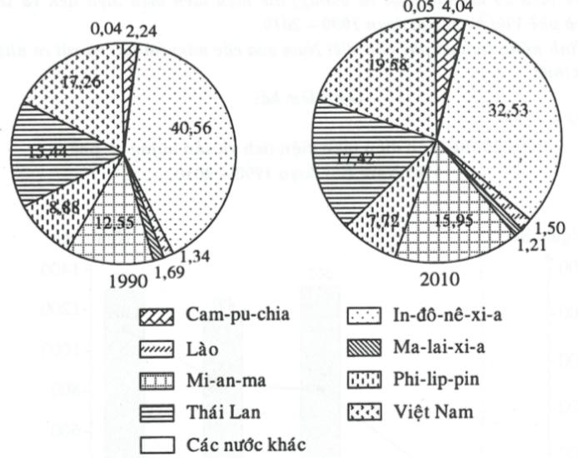
b) Nhận xét
- Cơ cấu:
+ Trong cơ cấu sản lượng lúa phân theo các nước ở Đông Nam Á năm 1990, chiếm tỉ trọng cao nhất là In-đô-nê-xi-a, tiếp đến là Việt Nam, sau đó là Thái Lan, Mi-an-ma, Phi-lip-pin, Cam-pu-chia, Ma-lai-xi-a, Lào (dẫn chứng).
+ Trong cơ cấu sản lượng lúa phân theo các nước ở Đông Nam Á năm 2010, chiếm tỉ trọng cao nhất là In-đô-nê-xi-a, tiếp đến là Việt Nam, sau đó là Thái Lan, Mi-an-ma, Phi-lip-pin, Cam-pu-chia, Lào, Ma-lai-xi-a (dẫn chứng).
- Sự chuyển dịch cơ cấu:
Giai đoạn 1990 - 2010, cơ cấu sản lượng lúa phân theo các nước ở Đông Nam Á có sự chuyển dịch theo hướng:
+ Tỉ trọng sản lượng lúa của Cam-pu-chia, Lào, Mi-an-ma, Thái Lan, Việt Nam và các nước khác tăng (dẫn chứng).
+ Tỉ trọng sản lượng lúa của In-đô-nê-xi-a, Ma-lai-xi-a, Phi-lip-pin giảm (dẫn chứng).
Câu 12. Cho bảng số liệu sau:
Diện tích vả sán lượng cà phê của Việt Nam giai đoạn 1990 – 2010
Năm | 1990 | 2000 | 2005 | 2010
Diện tích cà phê (nghìn ha) | 119 | 562 | 497 | 555
Sản lượng cà phê (nghìn tấn) | 92 | 8003 | 831 | 1106
(Nguồn: Số liệu kinh tế - xã hội các nước và vùng lãnh thổ trên thế giới giai đoạn 1990- 2011, NXB Thống kê, Hà Nội, 2014)
a) Vẽ biểu đồ kết hợp (cột và đường) thể hiện diễn biến dỉện tích và sản lượng cà phê Việt Nam giai đoạn 1990 - 2010.
b) Tính năng suất cà phê của Việt Nam qua các năm (tạ/ha) và rút ra nhận xét cần thiết
Gợi ý làm bài
a) Vẽ biểu đồ
Biểu đồ thể hiện diễn biến diện tích và sản lượng cà phê Việt Nam gỉaỉ đoạn 1990 – 2010
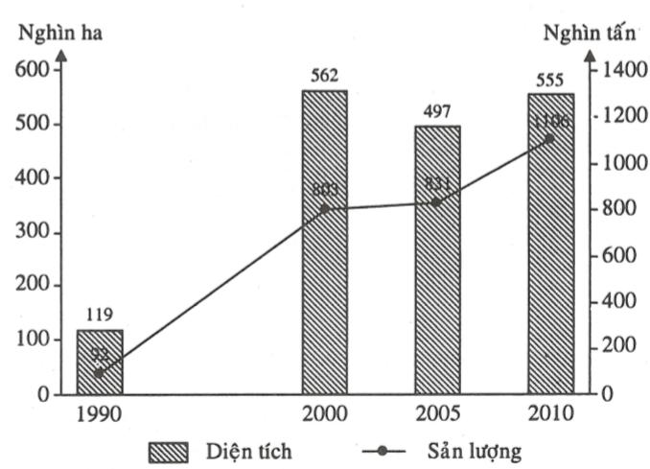
b) Năng suất cà phê của Việt Nam giai đoạn 1990 – 2010
Năm | 1990 | 2000 | 2005 | 2010
Năng suất cà phê (tạ/ha) | 7,7 | 14,3 | 16,7 | 19,9
c) Nhận xét
Giai đoạn 1990-2010:
- Diện tích cà phê của Việt Nam tăng từ 119 nghìn ha (năm 1990) lên 555 nghìn ha (năm 2010), tăng 436 nghìn ha (tăng gấp 4,66 lần), nhưng không ổn định (dẫn chứng).
- Sản lượng cà phê của Việt Nam tăng liên tục từ 92 nghìn tấn (năm 1990) lên 1106 nghìn tấn (năm 2010), tăng 1014 nghìn tấn (tăng gấp 12,02 lần), nhưng tăng không đều qua các giai đoạn (dẫn chứng).
- Năng suất cà phê của Việt Nam tăng liên tục từ 7,7 tạ/ha (năm 1990) lên 19,9 tạ/ha (năm 2010), tăng 12,0 tạ/ha (tăng gấp 2,58 lần), nhưng tăng không đều qua các giai đoạn (dẫn chứng).
- Sản lượng cà phê có tốc độ tăng trưởng nhanh nhất, tiếp đến là diện tích và có tốc độ tăng trưởng chậm nhất là năng suất (dẫn chứng).
Câu 13. Cho hảng số liệu sau:
Diện tích và sản lượng chè của Việt Nam giai đoạn 1990 – 2010
Năm | 1990 | 2000 | 2005 | 2008 | 2010
Diện tích chè (nghìn ha) | 60 | 88 | 123 | 126 | 130
Sản lượng chè (nghìn tấn) | 32 | 70 | 133 | 174 | 198
(Nguồn: Số liệu kinh tế - xã hội các nước và vùng lãnh thổ trên thế giới giai đoạn 1990 - 2011, NXB Thống kê, Hà Nội, 2014)
a) Tính năng suất chè của Việt Nam qua các năm (tạ/ha).
b) Vẽ biểu đồ thể hiện tốc độ tăng trưởng diện tích, năng suất và sản lượng chè của Việt Nam giai đoạn 1990 - 2010.
c) Nhận xét tốc độ tăng trưởng diện tích, năng suất và sản lượng chè của Việt Nam trong giai đoạn trên.
Gợi ý làm bài
a) Năng suất chè của Việt Nam qua các năm
Năm | 1990 | 2000 | 2005 | 2008 | 2010
Năng suất chè (tạ/ha) | 5,3 | 8,0 | 10,8 | 13,8 | 15,2
b) Vẽ biểu đồ - Xử lí số liệu:
Tốc độ tăng trưởng diện tích, năng suất và sản lượng chè của Việt Nam giaỉ đoạn 1990 - 2010
(Đơn vị: %)
Năm | 1990 | 2000 | 2005 | 2008 | 2010
Diện tích chè | 100,0 | 146,7 | 205,0 | 210,0 | 216,7
Năng suất chè | 100,0 | 150,9 | 203,8 | 260,4 | 286,8
Sản lượng chè | 100,0 | 218,8 | 415,6 | 543,8 | 618,8
-Vẽ:
Biểu đồ thể hiện tốc độ tăng trưởng dỉện tích, năng suất và sản lượng chè của Việt Nam giai đoạn 1990 – 2010
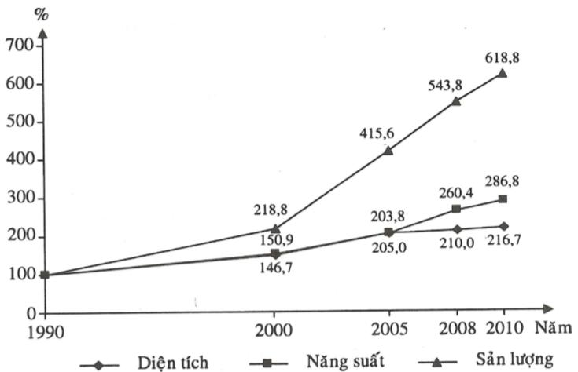
c) Nhận xét
Giai đoạn 1990 – 2010:
- Diện tích, năng suất và sản lượng chè của Việt Nam có tốc độ tăng trưởng tăng liên tục:
+ Diện tích chè tăng 116,7%.
+ Năng suất chè tăng 186,8%.
+ Sản lượng chè tăng 518,8%.
- Tốc độ tăng trưởng diện tích, năng suất và sản lượng chè của Việt Nam không đều nhau, sản lượng chè có tốc độ tăng trưởng tăng nhanh nhất, tăng chậm nhất là diện tích chè.
- Diện tích, năng suất và sản lượng chè của Việt Nam có tốc đô tăng trưởng tăng không đều qua các giai đoạn (dẫn chứng).
Câu 14. Cho bảng số liệu sau:
Diện tích và sản lượng cao su của Đông Nam Á gỉai đoạn 1990 – 2010
Năm | 1990 | 2000 | 2005 | 2010
Diện tích cao su (nghìn ha) | 5266 | 5745 | 6890 | 7550
Sản lượng cao su (nghìn tấn) | 4151 | 5139 | 7034 | 7719
(Nguồn: Số liệu kinh tế - xã hội các nước và vùng lãnh thổ trên thế giới giai đoạn 1990 - 2011, NXB Thống kê, Hà Nội, 2014)
a) Vẽ biểu đồ kết hợp (cột và đường) thể hỉện diễn biến diện tích và sản lượng cao su của Đông Nam Á gỉai đoạn 1990 - 2010.
b) Tính năng suất cao su của Đông Nam Á qua các năm (tạ/ha) và rút ra nhận xét cần thiết.
Gợi ý làm bài
a) Vẽ biểu đồ
Biểu đồ thể hiện diễn biến diện tích và sản lượng cao su của Đông Nam Á giai đoạn 1990 – 2010
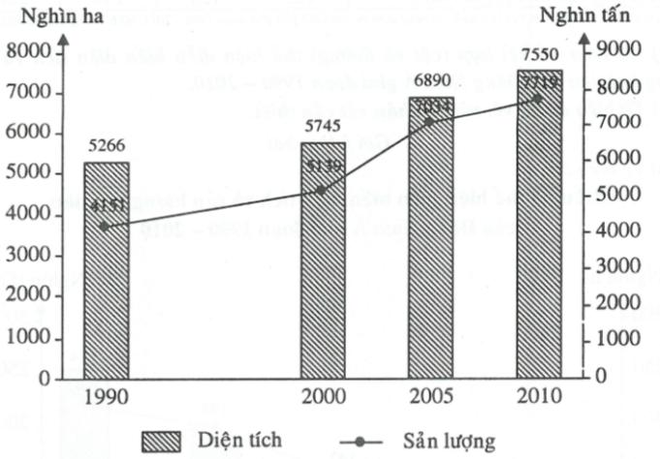
b) Năng suất cao su của Đông Nam Á qua các năm
Năm | 1990 | 2000 | 2005 | 2010
Năng suất cao su (tạ/ha) | 7,88 | 8,95 | 10,21 | 10,22
c) Nhận xét
Giai đoạn 1990- 2010:
- Diện tích cao su của Đông Nam Á tăng liên tục từ 5266 nghìn ha (năm 1990) lên 7550 nghìn ha (năm 2010), tăng 2284 nghìn ha (tăng gấp 1,43 lần).
- Sản lượng cao su của Đông Nam Á tăng liên tục từ 4151 nghìn tấn (năm 1990) lên 7719 nghìn tấn (năm 2010), tăng 3568 nghìn tấn (tăng gấp 1,86 lần).
- Năng suất cao su của Đông Nam Á tăng liên tục từ 7,88 tạ/ha (năm 1990) lên 10,22 tạ/ha (năm 2010), tăng 2,34 tạ/ha (tăng gấp 1,30 lần).
- Sản lượng cao su có tốc độ tăng trưởng tăng nhanh nhất, tiếp đến là diện tích cao su và có tốc độ tăng trưởng tăng chậm nhất là năng suất cao su.
- Diện tích, năng suất và sản lượng cao su tăng không đều qua các giai đoạn (dẫn chứng).
Câu 15. Cho bảng số liệu sau:
Diện tích và sản lượng hạt tiêu của Đông Nam Á giai đoạn 1990 – 2010
Năm | 1990 | 2000 | 2005 | 2010
Diện tích hạt tiêu (nghìn ha) | 101 | 143 | 183 | 254
Sản lượng hạt tiêu (nghìn tấn) | 125 | 151 | 198 | 220
(Nguồn: Số liệu kinh tế - xã hội các nước và vùng lãnh thổ trên thế giới giai đoạn 1990 - 2011, NXB Thống kê, Hà Nội, 2014)
a) Vẽ biểu đồ kết hợp (cột và đường) thể hiện diễn biến diện tích và sản lượng hạt tiêu của Đông Nam Á giai đoạn 1990 - 2010.
b) Từ biểu đồ đã vẽ, rút ra nhận xét cần thiết.
Gợi ý làm bài
a) Vẽ biểu đồ
Biểu đồ thể hiện diễn biến diện tích và sản lượng hạt tiêu của Đông Nam Á giai đoạn 1990 – 2010
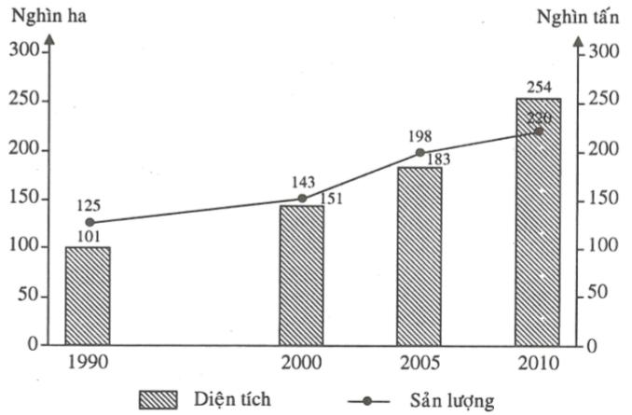
b) Nhận xét
Giai đoạn 1990 - 2010:
- Diện tích hạt tiêu của Đông Nam Á tăng liên tục từ 101 nghìn ha (năm 1990) lên 254 nghìn ha (năm 2010), tăng 153 nghìn ha (tăng gấp 2,51 lần).
- Sản lượng hạt tiêu của Đông Nam Á tăng liên tục từ 125 nghìn tấn (năm 1990) lên 220 nghìn tấn (năm 2010), tăng 95 nghìn tấn (tăng gấp 1,76 lần).
- Diện tích hạt tiêu có tốc độ tăng trưởng nhanh hơn sản lượng hạt tiêu (dẫn chứng).
- Diện tích hạt tiêu và sản lượng hạt tiêu tăng không đều qua các giai đoạn (dẫn chứng).
Câu 16. Cho bảng số liệu sau:
Diện tích và sản lượng mía của Đông Nam Á giai đoạn 1990 – 2010
Năm | 1990 | 2000 | 2005 | 2010
Diện tích mía (nghìn ha) | 1560 | 2127 | 2205 | 2234
Sản lượng mía (nghìn tấn) | 96013 | 125349 | 133572 | 150952
(Nguồn: Số liệu kinh tế - xã hội các nước và vùng lãnh thổ trên thế giới giai đoạn 1990 - 2011, NXB Thống kê, Hà Nội, 2014)
a) Vẽ biểu đồ kết hợp (cột và đường) thể hiện diễn biến diện tích và sản lượng mía của Đông Nam Á giai đoạn 1990 - 2010.
b) Tính năng suất mía của Đông Nam Á qua các năm và rút ra nhận xét cần thiết.
Gợi ý làm bài
a) Vẽ biểu đồ
Biểu đồ thể hiện dỉễn biến diện tích và sản lượng mía của Đông Nam Á giai đoạn 1990 – 2010
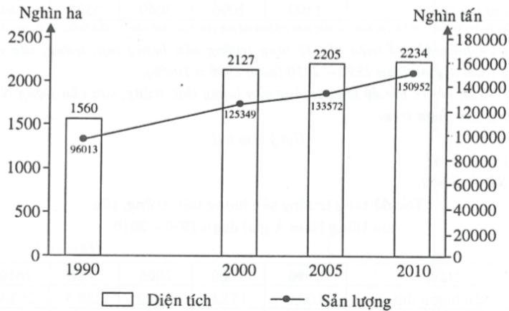
b) Năng suất mía của Đông Nam Á qua các năm
Năm | 1990 | 2000 | 2005 | 2010
Năng suất mía (tấn/ha) | 61,5 | 58,9 | 60,6 | 67,7
c) Nhận xét
Giai đoạn 1990- 2010:
- Diện tích mía của Đông Nam Á tăng liên tục từ 1560 nghìn ha (năm 1990) lên 2234 nghìn ha (năm 2010), tăng 674 nghìn ha (tăng gấp 1,43 lần), nhưng tăng không đều qua các giai đoạn (dẫn chứng).
- Sản lượng mía của Đông Nam Á tăng liên tục từ 96013 nghìn ha (năm 1990) lên 150952 nghìn ha (năm 2010), tăng 54939 nghìn ha (tăng gấp 1,57 lần), nhưng tăng không đều qua các giai đoạn (dẫn chứng).
- Năng suất mía của Đông Nam Á tăng từ 61,5 tấn/ha (năm 1990) lên 67,7 tấn/ha (năm 2010), tăng 6,2 tấn/ha (tăng gấp 1,10 lần), nhưng tăng không ổn định (dẫn chứng).
- Sản lượng mía có tốc độ tăng trưởng nhanh nhất, tiếp đến là diện tích mía, còn năng suất mía có tốc độ tăng trưởng chậm nhất (dẫn chứng).
Câu 17. Cho bảng số liệu sau:
Sản lượng thịt, trứng, sữa của Đông Nam Á gỉaỉ đoạn 1990 - 2010
(Đơn vị: nghìn tấn)
Năm | 1990 | 2000 | 2005 | 2008 | 2010
Sản lượng thịt | 6167 | 9598 | 12469 | 14694 | 16272
Sản lượng trứng | 1437 | 2132 | 2525 | 3088 | 3359
Sản lượng sữa | 1399 | 2096 | 3049 | 3525 | 4244
(Nguồn: Số liệu kinh tế - xã hội các nước và vùng lãnh thổ trên thế giới giai đoạn 1990 - 2011, NXB Thống kê, Hà Nội, 2014)
a) Vẽ biểu đồ thể hiện tốc độ tăng trưởng sản lượng thịt, trứng, sữa của Đông Nam Á giai đoạn 1990 - 2010 (năm 1990 = 100%).
b) Nhận xét về tốc độ tăng trưởng sản lượng thịt, trứng, sữa của Đông Nam Á trong giai đoạn trên.
Gợi ý làm bài
a) Vẽ biểu đồ - Xử lí số liệu:
Tốc độ tăng trưởng sần lượng thịt, trứng, sữa của Đông Nam Á giai đoạn 1990 - 2010
(Đơn vị: %)
Năm | 1990 | 2000 | 2005 | 2008 | 2010
Sản lượng thịt | 100,0 | 155,6 | 202,2 | 238,3 | 263,9
Sản lượng trứng | 100,0 | 148,4 | 175,7 | 214,9 | 233,8
Sản lượng sữa | 100,0 | 149,8 | 219,9 | 252,0 | 303,4
-Vẽ:
Biển đồ thể hiện tốc độ tăng trưởng sản lượng thịt, trứng, sữa của Đông Nam Á gỉai đoạn 1990 – 2010
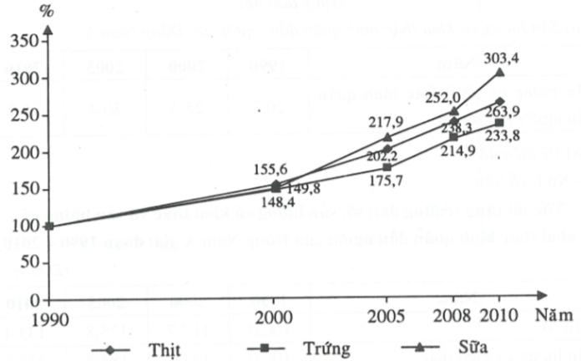

b) Nhận xét
Giai đoạn 1990 - 2010:
- Sản lượng thịt, trứng, sữa của Đông Nam Á có tốc độ tăng trưởng tăng liên tục:
+ Sản lượng thịt tăng 163,9%.
+ Sản lượng trứng tăng 133,8%.
+ Sản lượng sữa tăng 203,4%.
- Tốc độ tăng trưởng sản lượng thịt, trứng, sữa của Đông Nam Á không đều nhau. Sản lượng sữa có tốc độ tăng trưởng tăng nhanh nhất, tăng chậm nhất là sản lượng trứng.
- Sản lượng thịt, trứng, sữa của Đông Nam Á có tốc độ tăng trưởng tăng không đều qua các giai đoạn (dẫn chứng).
Cân 18. Cho bảng số liệu sau:
Dân số và sản lượng cá khai thác của Đông Nam Á giai đoạn 1990 – 2010
Năm | 1990 | 2000 | 2005 | 2010
Dân số (triệu người) | 444,3 | 522,8 | 559,1 | 592,5
Sản lượng cá khai thác (nghìn tấn) | 9198 | 13251 | 17001 | 21475
(Nguồn: Số liệu kinh tế - xã hội các nước và vùng lãnh thổ trên thế giới giai đoạn 1990 - 2011, NXB Thống kê, Hà Nội, 2014)
a) Tính sản lượng cá khai thác bình quân đầu người của Đông Nam Á qua các năm (kg/ngưởi).
b) Vẽ biểu đồ thể hiện tốc độ tăng trưởng dân số, sản lượng cá khai thác và sản lượng cá khai thác bình quân đầu người của Đông Nam Á giai đoạn 1990 - 2010.
c) Nhận xét tốc độ tăng trưởng dân số, sản lượng cá khai thác và sản lượng cá khai thác bình quân đầu người của Đông Nam Á trong giaỉ đoạn trên.
Gợi ý làm bài
a) Sản lượng cá khai thác bình quân đầu người của Đông Nam Á
Năm | 1990 | 2000 | 2005 | 2010
Sản lượng cá khai thác bình quân đầu người (kg/người) | 20,7 | 25,3 | 30,4 | 36,2
b) Vẽ biểu đồ - Xử lí số liệu:
Tốc độ tăng trưởng dân số, sản lượng cá khai thác và sản lượng cá khai thác bình quân đầu người của Đông Nam Á giai đoạn 1990 - 2010
(Đơn vị: %)
Năm | 1990 | 2000 | 2005 | 2010
Dân số | 100,0 | 117,7 | 125,8 | 133,4
Sản lượng cá khai thác | 100,0 | 144,1 | 184,8 | 233,5
Sản lượng cá khai thác bình quân đầu người | 100,0 | 122,2 | 146,9 | 174,9
- Vẽ:
Biểu đồ thể hiện tốc độ tăng trưởng dân số, sản lượng cá khai thác và sản lượng cá khai thác bình quân đầu người của Đông Nam Á gỉai đoạn 1990 - 2010
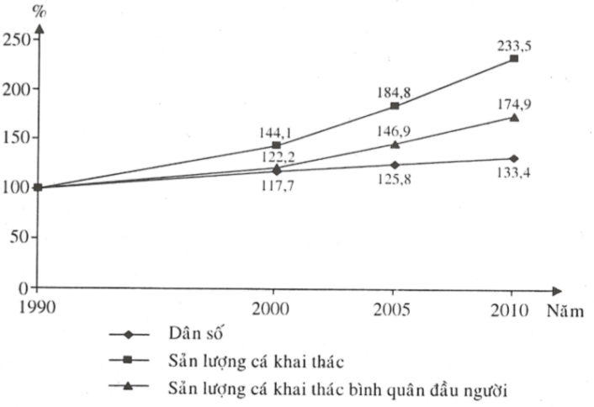
c) Nhận xét
Giai đoạn 1990 - 2010:
- Dân số, sản lượng cá khai thác và sản lượng cá khai thác bình quân đầu người của Đông Nam Á có tốc độ tăng trưởng tăng liên tục:
+ Dân số tăng 33,4%.
+ Sản lượng cá khai thác tăng 133,5%.
+ Sản lượng cá khai thác bình quân đầu người tăng 74,9%.
- Tốc độ tăng trưởng dân số, sản lượng cá khai thác và sản lượng cá khai thác bình quân đầu người không đều nhau. Sản lượng cá khai thác có tốc độ tăng trưởng tăng nhanh nhất, tăng chậm nhất là dân số.
- Dân số, sản lượng cá khai thác và sản lượng cá khai thác bình quân đầu người của Đông Nam Á có tốc độ tăng trưởng tăng không đều qua các giai đoạn (dẫn chứng).
Câu 19. Cho bảng số liệu sau:
Sản lượng than, dầu thô, điện của Đông Nam Á giai đoạn 1990 – 2010
Năm | 1990 | 2000 | 2005 | 2010
Than (nghìn tấn) | 31530 | 118759 | 251193 | 447543
Dầu thô (nghìn thùng/ngày) | 2342 | 2750 | 2586 | 2344
Điện (tỷ Kwh) | 163,7 | 354,7 | 478,0 | 640,2
(Nguồn: Số liệu kinh tế - xã hội các nước và vùng lãnh thổ trên thế giới giai đoạn 1990 - 2011, NXB Thống kê, Hà Nội, 2014)
a) Vẽ biểu đồ thể hiện tốc độ tăng trưởng sản lượng than, dầu thô, điện của Đông Nam Á giai đoạn 1990 - 2010.
b) Nhận xét tốc độ tăng trưởng sản lượng than, dầu thô, điện của Đông Nam Á trong giai đoạn trên.
Gợi ý làm bài
a) Vẽ biểu đồ - Xử lí số liệu:
Tốc độ tăng trưởng sản lượng than, dầu thô, đỉện của Đông Nam Á gỉai đoạn 1990 - 2010
(Đơn vị: %)
Năm | 1990 | 2000 | 2005 | 2010
Than | 100,0 | 376,7 | 796,8 | 1419,4
Dầu thô | 100,0 | 117,4 | 110,4 | 100,1
Điện | 100,0 | 216,7 | 292,0 | 391,1
-Vẽ:
Biểu đồ thể hiện tốc độ tăng trưởng sản lượng than, dầu thô, điện của Đông Nam Á
giai đoạn 1990 – 2010
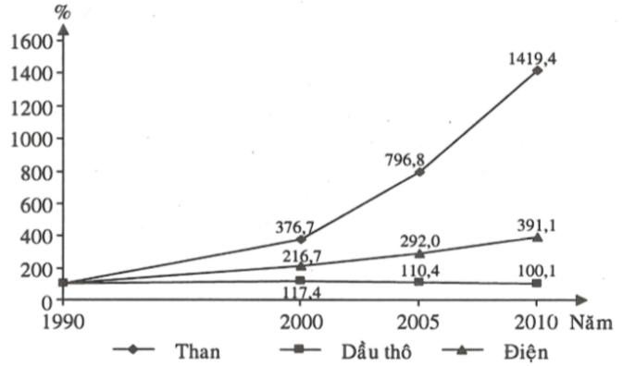
b) Nhận xét
Giai đoạn 1990 - 2010:
- Sản lượng than có tốc độ tăng trưởng tăng liên tục (tăng 1319,4%), nhưng tăng không đều qua các giai đoạn (dẫn chứng).
- Sản lượng dầu thô có tốc độ tăng trưởng tăng trong giai đoạn 1990 - 2010 (tăng 17,4%) và giảm liên tục trong giai đoạn 2000 - 2010 (17,3%). Tuy nhiên, nhìn trong giai đoạn 1990 - 2010, sản lượng dầu thô vẫn còn tăng nhẹ (tăng 0,1%).
- Sản lượng điện có tốc độ tăng trưởng tăng liên tục (tăng 291,1%), nhưng tăng không đều qua các giai đoạn (dẫn chứng).
- Tốc độ tăng trưởng sản lượng than, dầu thô, điện không đều nhau. Sản lượng than có tốc độ tăng trưởng nhanh nhất, tăng chậm nhất là sản lượng dầu thô.
Câu 20, Cho bảng số liệu sau:
Sản lượng dầu thô khaỉ thác và lượng dầu thô tiêu dùng của Đông Nam Á giai đoạn 1990 - 2010
(Đơn vị: nghìn thùng/ngày)
Năm | 1990 | 2000 | 2005 | 2010
Dầu thô khai thác | 2342 | 2750 | 2586 | 2344
Dầu thô tiêu dùng | 2003 | 3484 | 4215 | 5077
(Nguồn: Số liệu kinh tế - xã hội các nước và vùng lãnh thổ trên thế giới giai đoạn 1990 - 2011, NXB Thống kê, Hà Nội, 2014)
a) Vẽ biểu đổ thể hiện sản lượng dầu thô khai thác và lượng dầu thô tiêu dùng của Bông Nam Á giai đoạn 1990 - 2010.
b) Tính lượng dầu thô chênh lệch giữa khai thác và tiêu dùng của Đông Nam Á qua các năm và rút ra nhận xểt cần thiết
Gợi ý làm bài
a) Vẽ biểu đồ
Biểu đồ thể hiện sản lượng dầu thô khai thác và lượng dầu thô tiêu dùng của Đông Nam Á
gỉaỉ đoạn 1990 – 2010
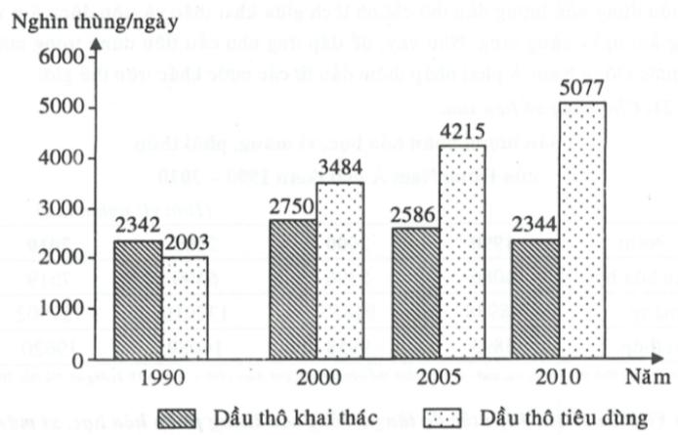
b) Lượng dầu thô chênh lệch giữa khai thúc và tiêu dùng của Đông Nam Á
(Đơn vị: nghìn thùng/ngày)
Năm | 1990 | 2000 | 2005 | 2010
Lượng dầu thô chênh lệch giữa khai thác và tiêu dùng | 339 | -734 | -1629 | -2733
c) Nhận xét
Giai đoạn 1990 - 2010:
- Sản lượng dầu thô khai thác tăng từ 2342 nghìn thùng/ngày (năm 1990) lên 2344 nghìn thùng/ngày (năm 2010), tăng 2 nghìn thùng/ngày (tăng gấp 1,0 lần). Tuy nhiên, sản lượng dầu thô có sự biến đổi theo hướng tăng giảm qua các giai đoạn: từ năm 1990 đến năm 2000, sản lượng dầu thô khai thác tăng; từ năm 2000 đến năm 2010, sản lượng dầu thô khai thác giảm liên tục (dẫn chứng).
- Lượng dầu thô tiêu dùng tăng liên tục từ 2003 nghìn thùng/ngày (năm 1990) lên 5077 nghìn thùng/ngày (năm 2010), tăng 3074 nghìn thùng/ngày (tăng gấp 2,53 lần).
- Lượng dầu thô tiêu dùng có tốc độ tăng trưởng nhanh hơn sản lượng dầu thô khai thác (dẫn chứng).
- Năm 1990, sản lượng dầu thô khai thác lớn hơn lượng dầu thô tiêu dùng nên lượng dầu thô chênh lệch giữa khai thác và tiêu dùng dương, lượng dầu thô dôi dư này phục vụ cho nhu cầu xuất khẩu.
- Các năm 2000, 2005, 2010, sản lượng dầu thô khai thác nhỏ hơn lượng dầu thô tiêu dùng nên lượng dầu thô chênh lệch giữa khai thác và tiêu dùng âm với lượng âm ngày càng tăng. Như vậy, để đáp ứng nhu cầu tiêu dùng trong nước, các nước Đông Nam Á phải nhập thêm dầu từ các nước khác trên thế giới.
Câu 21. Cho bảng số'liệu sau:
Sản lượng phân hóa học, xỉ măng, phôi thép của Đông Nam Á giai đoạn 1990 - 2010
(Đơn vị: nghìn tấn)
Năm | 1990 | 2000 | 2005 | 2010
Phân hóa học | 4086 | 5396 | 6490 | 7619
Xi măng | 48938 | 91857 | 137010 | 157902
Phôi thép | 5893 | 9958 | 16089 | 19620
(Nguồn: Số liệu kinh tế - xã hội các nước và vùng lãnh thổ trên thế giới giai đoạn 1990 - 2011, NXB Thống kê, Hà Nội, 2014)
a) Vẽ biểu đồ thể hiện tốc độ tăng trưởng sản lượng phân hóa học, xi măng, phôi thểp của Đông Nam Á giai đoạn 1990 - 2010 (năm 1990 = 100%).
b) Nhận xét tốc độ tăng trưởng sản lượng phân hóa học, xi măng, phôi thép của Đông Nam Á trong giaỉ đoạn trên.
Gợi ý làm bài
a) Vẽ biểu đồ - Xử lí số liệu:
Tốc độ tăng trưởng sản lượng phân hóa học, xi măng, phôi thép của Đông Nam Á giaỉ đoạn 1990 - 2010
(Đơn vị: %)
Năm | 1990 | 2000 | 2005 | 2010
Phân hóa học | 100,0 | 132,1 | 158,8 | 186,5
Xi măng | 100,0 | 187,7 | 280,0 | 322,7
Phôi thép | 100,0 | 169,0 | 273,0 | 332,9
-Vẽ:
Bỉểu đồ thể hỉện tốc độ tăng trưởng sản lượng phân hóa học, xi măng, phôỉ thép của Đông Nam Á giai đoạn 1990 – 2010
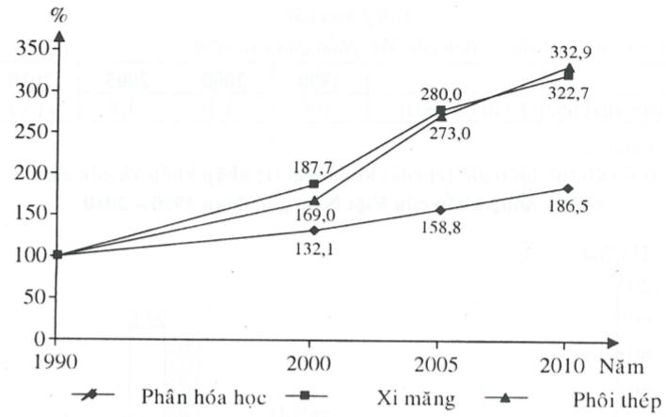
b) Nhận xét
Giai đoạn 1990 - 2010:
- Sản lượng phân hóa học, xi măng, phôi thép của Đông Nam Á có tốc độ tăng trưởng tăng liên tục.
+ Phân hóa học tăng 86,5%.
+ Xi măng tăng 222,7%.
+ Phôi thép tăng 232,9%.
- Tốc độ tăng trưởng sản lượng phân hóa học, xi măng, phôi thép của Đông Nam Á không đều nhau. Sản lượng phôi thép có tốc độ tăng trưởng nhanh nhất, tăng chậm nhất là phân hóa học.
- Sán lượng phân hóa học, xi măng, phôi thép của Đông Nam Á có tốc độ tăng trưởng tăng không đều qua các giai đoạn (dẫn chứng).
Câu 22. Cho bảng số liệu sau:
Giá trị xuất nhập khẩu của Việt Nam giai đoạn 1990 – 2010
(đơn vị: tỉ USD)
Năm | 1990 | 2000 | 2005 | 2010
Xuất khẩu | 2,4 | 14,5 | 36,7 | 79,7
Nhập khẩu | 2,8 | 15,6 | 41,2 | 94,8
(Nguồn: Số liệu kinh tế - xã hội các nước và vùng lãnh thổ trên thế giới giai đoạn 1990 - 2011, NXB Thống kê, Hà Nội, 2014)
a) Tính cán cân xuất nhập khẩu cùa Việt Nam qua các năm.
b) Vẽ biểu đồ thế hiện giá trị xuất khẩu, giá trị nhập khẩu và cán cân xuất - nhập khẩu của Việt Nam giai đoạn 1990 - 2010.
c) Từ biểu đồ đã vẽ, rút ra nhận xét cần thiết.
Gợi ý làm bài
a) Cán cân xuất nhập khẩu của Việt Nam qua các năm
Năm | 1990 | 2000 | 2005 | 2010
Cán cân xuất khẩu nhập khẩu (tỉ USD) | -0,4 | -1,1 | -4,5 | -15,1
b) Vẽ biểu đồ
Biểu đồ thế hiện giá trị xuât khẩu, giá trị nhập khẩu và cán cân xuất - nhập khẩu của Việt Nam
giai đoạn 1990 – 2010
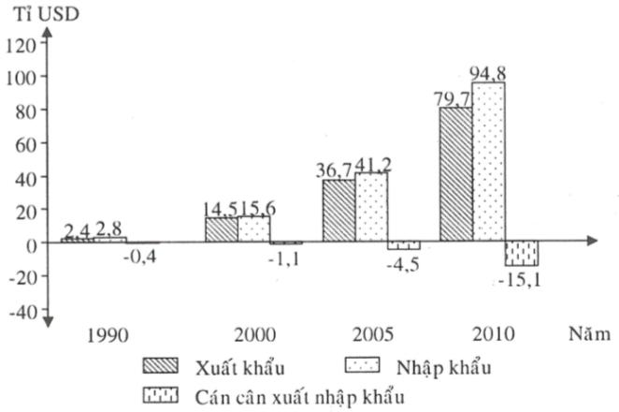
c) Nhận xót
Giai đoạn 1990-2010:
- Tổng giá trị xuất nhập khẩu của Việt Nam tăng liên tục từ 5,2 tỉ USD (năm 1990) lên 174,5 tí USD (năm 2010), tăng 169,3 tỉ USD (tăng gấp 33,56 lần).
- Giá trị xuất khẩu tăng liên tục từ 2,4 tỉ USD (năm 1990) lên 79,7 tỉ USD (năm 2010), tăng 77,3 tỉ USD (tăng gấp 33,21 lần).
- Giá trị nhập khẩu tăng liên tục từ 2,8 tỉ USD (năm 1990) lên 94,8 tỉ USD (năm 2010), tăng 92,0 tỉ USD (tăng gấp 33,86 lần).
- Giá trị nhập khẩu có tốc độ tăng trưởng nhanh hơn giá trị xuất khẩu (dẫn chứng).
- Giá trị nhập khẩu có tốc độ tăng trưởng cao hơn tốc độ tăng trưởng tổng giá trị xuất nhập khẩu, còn giá trị xuất khẩu có tốc độ tăng trưởng thấp hơn.
- Tổng giá trị xuất nhập khẩu, giá trị xuất khẩu, giá trị nhập khẩu tăng không đều qua các giai đoạn (dẫn chứng).
- Giá trị nhập khẩu luôn lớn hơn giá trị xuất khẩu qua các năm nên cán cân xuất nhập khẩu luôn âm với giá trị âm ngày càng tăng (dẫn chứng).
Câu 23. Cho bảng số liệu sau:
Giá trị xuất nhập khẩu của Ma-lai-xi-a gỉaỉ đoạn 1990 - 2010
(Đơn vị: tỉ USD)
Năm | 1990 | 2000 | 2005 | 2010
Xuất khẩu | 32,8 | 112,4 | 162,0 | 231,4
Nhập khẩu | 31,9 | 94,3 | 130,6 | 189,0
(Nguồn: Số liệu kinh tế - xã hội các nước và vùng lãnh thổ trên thế giới giai đoạn 1990 - 2011, NXB Thống kê, Hà Nội, 2014)
a) Tính tổng giá trị xuất nhập khẩu của Ma-lai-xỉ-a qua các năm.
b) Vẽ biểu đồ thể hiện tổng giá trị xuất nhập khẩu, giá trị xuất khẩu, giá trị nhập khẩu của Ma-lai-xi-a giai đoạn 1990 - 2010.
c) Nhận xét tình hình xuất nhập khẩu của Ma-lai-xi-a trong giai đoạn trên.
Gợi ý làm bài
a) Tổng giá trị xuất nhập khẩu của Ma-lai-xi-a
Năm | 1990 | 2000 | 2005 | 2010
Tổng giá trị xuất nhập khẩu (tỉ USD) | 64,7 | 206,7 | 292,6 | 420,4
b) Vẽ biểu đồ
Bỉểu đồ thể hiện tổng gỉá trị xuất nhập khẩu, giá trị xuất khẩu, gỉá trị nhập khẩu của Ma-lai-xi-a
gỉai đoạn 1990 – 2010
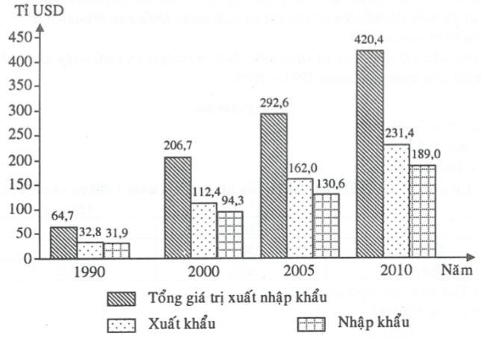
c) Nhận xét
Giai đoạn 1990-2010:
- Tổng giá trị xuất nhập khẩu của Ma-lai-xi-a tăng liên tục từ 64,7 tỉ USD (năm 1990) lên 420,4 tỉ USD (năm 2010), tăng 355,7 tỉ USD (tăng gấp 6,50 lần).
- Giá trị xuất khẩu tăng liên tục từ 32,8 tỉ USD (năm 1990) lên 231,4 tỉ USD (năm 2010), tăng 198,6 tỉ USD (tăng gấp 7,05 lần).
- Giá trị nhập khẩu tăng liên tục từ 31,9 tỉ USD (năm 1990) lên 189,0 tỉ USD (năm 2010), tăng 157,1 tỉ USD (tăng gấp 5,92 lần).
- Giá trị xuất khẩu có tốc độ tăng trưởng nhanh hơn giá trị nhập khẩu.
- Giá trị xuất khẩu có tốc độ tăng trưởng cao hơn tốc độ tăng trưởng tổng giá trị xuất nhập khẩu, còn giá trị nhập khẩu có tốc độ tăng trưởng thấp hơn.
- Tổng giá trị xuất nhập khẩu, giá trị xuất khẩu, giá trị nhập khẩu tăng không đều qua các giai đoạn (dẫn chứng).
- Giá trị xuất khẩu luôn lớn hơn giá trị nhập khẩu qua các năm nên cán cân xuất nhập khẩu luôn dương với giá trị ngày càng tăng (dẫn chứng).
Câu 24. Cho bảng số liệu sau:
Gỉá trị xuất nhập khẩu của Ma-laỉ-xi-a năm 1990 và năm 2010
(Đơn vị: tỉ USD)
Năm | 1990 | 2010
Xuất khẩu | 32,8 | 231,4
Nhập khẩu | 31,9 | 189,0
(Nguồn: Số liệu kinh tế - xã hội các nước và vùng lãnh thổ trên thế giới giai đoạn 1990 - 2011, NXB Thống kê, Hà Nội, 2014)
a) Vẽ biểu đồ thể hiện cơ cấu giá trị xuất nhập khẩu của Ma-laỉ-xi-a năm 1990 và năm 2010.
b) Nhận xét về cơ cấu và sự chuyển dịch cơ cấu giá trị xuất nhập khẩu của Ma-ỉai-xỉ-a trong giai đoạn 1990 - 2010.
Gợi ý làm bài
a) Vẽ biểu đồ - Xử lí số liệu:
+ Tính cơ cấu:
Cơ cấu gỉá trị xuất nhập khẩu của Ma-lai-xi-a năm 1990 và năm 2010
(Đơn vị: %)
Năm | 1990 | 2010
Xuất khẩu | 50,7 | 55,0
Nhập khẩu | 49,3 | 45,0
+ Tính bán kính hình tròn :
đvbk
đvbk
- Vẽ:
Biểu đồ cơ cấu giá trị xuất nhập khẩu của Ma-lai-xỉ-a năm 1990 và năm 2010 (%)
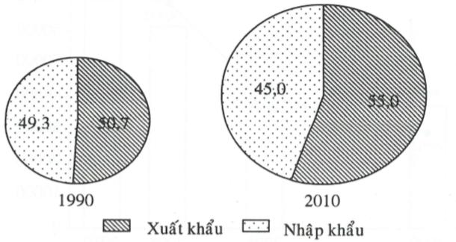
b) Nhận xét
- Trong cơ cấu giá trị xuất nhập khẩu của Ma-lai-xi-a năm 1990 và năm 2010, tỉ trọng xuất khẩu luôn lớn hơn tỉ trọng nhập khẩu (dẫn chứng).
- Từ năm 1990 đến năm 2010, cơ cấu giá trị xuất nhập khẩu của Ma-lai-xi-a có sự chuyển dịch theo hướng:
+ Tỉ trọng giá trị xuất khẩu tăng từ 50,7% (năm 1990) lên 55,0% (năm 2010), tăng 4,3%.
+ Tỉ trọng giá trị nhập khẩu giảm từ 49,3% (năm 1990) xuống còn 45,0% (năm 2010), giảm tương ứng 4,3%.
Câu 25. Cho bảng số liệu sau:
Số khách du lịch quốc tế và doanh thu du lịch của Đông Nam Á giai đoạn 2000 – 2010
Năm | 2000 | 2005 | 2008 | 2010
Số khách du lịch quốc tế (nghìn người) | 36908 | 49320 | 61672 | 69776
Doanh thu du lịch (triệu USD) | 28913 | 40195 | 68764 | 73387
(Nguồn: Số liệu kinh tế - xã hội các nước và vùng lãnh thổ trên thế giới giai đoạn 1990 - 2011, NXB Thống kê, Hà Nội, 2014)
a) Vẽ biểu đồ kết hợp (cột và đường) thể hiện số khách du lịch quốc tế và doanh thu du lịch của Đông Nam Á giai đoạn 2000 - 2010.
b) Từ biểu đồ đã vẽ, rút ra nhận xét cần thiết.
Gợi ý làm bài
a) Vẽ biểu đồ
Bỉểu đồ thể hiện số khách du lịch quốc tế và doanh thu du lịch của Đông Nam Á gỉaỉ đoạn 2000 – 2010
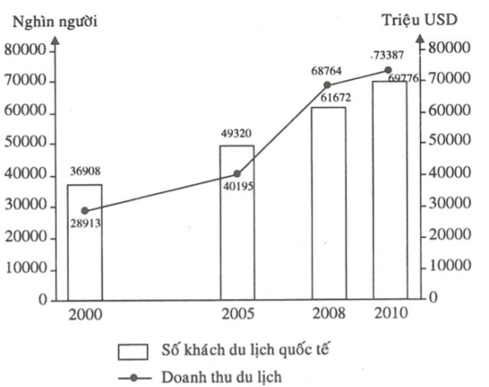
b) Nhận xét
Giai đoạn 2000 - 2010:
- Số khách du lịch quốc tế đến Đông Nam Á tăng liên tục từ 36908 nghìn người (năm 2000) lên 69776 nghìn người (năm 2010), tăng 32868 nghìn người (tăng gấp 1,89 lần).
- Doanh thu du lịch của Đông Nam Á tăng liên tục từ 28913 triệu USD (năm 2000) lên 73387 triệu USD (năm 2010), tăng 44474 triệu USD (tăng gấp 2,54 lần).
- Số khách du lịch quốc tế và doanh thu du lịch tăng không đều qua các giai đoạn (dẫn chứng).
- Doanh thu du lịch có tốc độ tăng trưởng nhanh hơn số khách du lịch quốc tế (dẫn chứng).
Câu 26. Dựa vào hảng số liệu sau:
Số khách du lịch quốc tế đến và chi tiêu của khách du lịch ở một số khu vực của châu Á năm 2003
STT | Khu vực | Số khách du lịch đến (nghìn lượt người) | Chi tiêu của khách du lịch (triệu USD)
1 | Đông Á | 67230 | 70594
2 | Đông Nam Á | 38468 | 18356
3 | Tây Nam Á | 41394 | 18419
(Nguồn: SGK Địa lí 11, NXB Giáo dục, năm 2012, trang 109)
a) Vẽ biểu đổ hình cột thể hiện số khách du lịch đến và chi tiêu của khách du lịch ở một số khu vực châu Á năm 2003.
b) Tinh bình quân mỗi lượt khách du lịch đã chi tiêu hết bao nhiêu USD ở từng khu vực.
c) So sánh về số khách và chỉ tiêu của khách du lịch quốc tế ở khu vực Đông Nam Á với khu vực Đông Á và khu vực Tây Nam Á.
Gợi ý làm bài
a) Vẽ biểu đồ
Biểu đồ thể hiện số khách du lịch đến và chi tiêu của khách du lịch ở khu vực Đông Á, Đông Nam Á, Tây Nam Á năm 2003
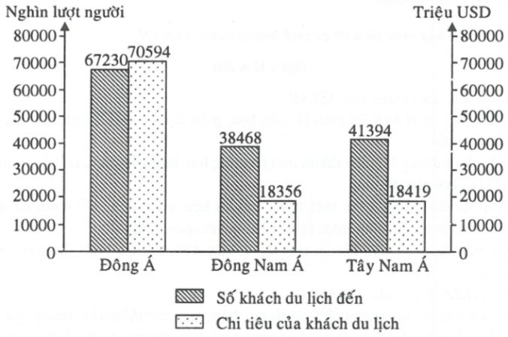
b) Tính mức chi tiêu bình quân mỗi lượt khách du lịch
Chi tiêu bình quân mỗỉ lượt khách du lịch
Đơn vị: USD/người
Khu vực | Đông Á | Đông Nam Á | Tây Nam Á
Mức chi tiêu | 1050 | 477,2 | 445
c) So sánh về số khách và chi tiêu của khách du lịch
- So với khu vực Đông Á, Tây Nam Á, số khách du lịch đến Đông Nam Á thấp nhất với 38468 nghìn lượt người. Nếu số khách đến Đông Nam Á là 100%, thì số khách đến Tây Nam Á là 107,6%, số khách đến Đông Á là 174,8%.
- Chi tiêu của mỗi lượt khách du lịch quốc tế đến Đông Nam Á chỉ cao hơn khu vực Tây Nam Á và thấp hơn nhiều so với khu vực Đông Á, điều này phản ánh trình độ phục vụ và các sản phẩm du lịch của khu vực Đông Nam Á còn thấp hơn nhiều so với khu vực Đông Á.

BÀI 17. HIỆP HỘI CÁC NƯỚC ĐÔNG NAM Á (ASEAN)
Câu 1. Cho biết thời điểm các nước tham gia vào Hiệp hội các nước Đông Nam Á (ASEAN).
Gợi ý làm bài
- 1967: Thái Lan, Ma-lai-xi-a, In-đô-nê-xi-a, Xin-ga-po, Phi-líp-pin.
- 1984: Bru-nây.
- 1995: Việt Nam.
- 1997: Mi-an-ma, Lào.
- 1999: Cam-pu-chia.
Câu 2. Trình bày mục tiêu và cơ chế hợp tác của ASEAN.
Gợi ý làm bài
a) Các mục tiêu chính của ASEAN
- Thúc đẩy sự phát triển kinh tế, văn hóa, giáo dục và tiến bộ xã hội của các nước thành viên.
- Xây dựng Đông Nam Á thành một khu vực hòa bình, ổn định, có nền kinh tế, văn hóa, xã hội phát triển.
- Giải quyết những khác biệt trong nội bộ liên quan đến mối quan hệ giữa ASEAN với các nước, khối nước hoặc các tổ chức quốc tế khác.
Mục tiêu chung: Đoàn kết và hợp tác vì một ASEAN hòa bình, ổn định, cùng phát triển.
b) Cơ chế hợp tác của ASEAN
Cơ chế hợp tác rất phong phú, đa dạng: thông qua các diễn đàn; thông qua các hiệp ước; tổ chức các hội nghị; thông qua các dự án, chương trình phát triển; xây dựng “Khu vực thương mại tự do ASEAN”; thông qua các hoạt động văn hóa, thể thao của khu vực.
Câu 3. Qua thời gian, mục tiêu hợp tác của Hiệp hội các nước Đông Nam Á đã thay đổi như thế nào?
Gợi ý làm bài
- Trong 25 năm đầu, Hiệp hội được tổ chức như một khối hợp tác về quân sự.
- Cuối thập niên 70, đầu thập niên 80, xu thế hợp tác kinh tế xuât hiện và ngày càng trở thành xu hướng chính.
- Đến năm 1998 mục tiêu: “Đoàn kết và hợp tác vì một ASEAN hòa bình, ổn định và phát triển đồng đều”.
- Các nước hợp tác với nhau trên nguyên tắc tự nguyện, tôn trọng chủ quyền của mỗi quốc gia thành viên và ngày càng hợp tác toàn diện, cùng khẳng định vị trí của mình trên trường quốc tế.
Câu 4. Tại sao mục tiêu của ASEAN lại nhấn mạnh đến sự Ổn định?
Gợi ý làm bài
Mục tiêu của ASEAN lại nhấn mạnh đến sự ổn định, bởi vì:
- Mỗi nước trong khu vực, ở mức độ khác nhau và tùy từng thời kì, giai đoạn lịch sử khác nhau đều đã chịu ảnh hưởng của sự mất ổn định mà nguyên nhân là do vấn đề sắc tộc, tôn giáo hoặc do các thế lực thù địch nước ngoài gây ra nên đều đã nhận thức đầy đủ, thống nhất cao về sự cần thiết phải ổn định để phát triển.
- Trong các vấn đề về biên giới, về đảo, về vùng biển đặc quyền kinh tế, do nhiều nguyên nhân và hoàn cảnh lịch sử để lại nên giữa các nước trong khu vực Đông Nam Á còn tranh chấp phức tạp, đòi hỏi cần phải ổn định để đối thoại, đàm phán giải quyết một cách hòa bình.
- Tại thời điểm hiện nay, sự ổn định của khu vực sẽ không tạo ra cớ để các thế lực bên ngoài can thiệp vào công việc nội bộ của khu vực.
Câu 5. Cho biết các nước Đông Nam Á có những điều kiện thuận lợi gì để hợp tác phát triển kỉnh tế?
Gợi ý làm bài
- Vị trí gần gũi, đường giao thông về cơ bản là thuận lợi.
- Truyền thông văn hóa, sản xuất có nhiều nét tương đồng.
- Lịch sử đấu tranh, xây dựng đất nước có những điểm giống nhau, con người dễ hợp tác với nhau.
Câu 6. Nêu các biểu hiện về sự hợp tác để phát triển kinh tế - xã hội của các nước ASEAN.
Gợi ý làm bài
- Ba nước Ma-lai-xi-a, Xin-ga-po và In-đô-nê-xi-a đã lập tam giác tăng trưởng kinh tế Xi-Giô-Ri từ năm 1989. Sau hơn 10 năm, tại vùng kém phát triển của Ma-lai-xi-a (tỉnh Giô-ho) và In-đô-nê-xi-a (quần đảo Ri-au) đã xuất hiện các khu công nghiệp lớn.
- Nước phát triển hơn đã giúp đỡ cho các nước thành viên chậm phát triển đào tạo nghề, chuyển giao công nghệ, đưa công nghệ mới vào sản xuất và chế biến lương thực, thực phẩm đảm bảo đáp ứng nhu cầu trong khu vực và để xuất khẩu.
- Tăng cường trao đổi hàng hóa giữa các nước.
- Xây dựng tuyến đường sắt, đường bộ từ Việt Nam sang Cam-pu-chia, Thái Lan, Ma-lai-xi-a và Xin-ga-po; từ Mi-an-ma qua Lào tới Việt Nam.
- Phối hợp khai thác và bảo vệ lưu vực sông Mê Công.
Câu 7. Phân tích những thuận lợi và khó khăn của nước ta trong quan hệ với các nước ASEAN.
Gợi ý làm bài
a) Thuận lợi
Quan hệ với các nước ASEAN, chúng ta có thêm nhiều điều kiện thuận lợi để phát triển kinh tế, cụ thể như:
- Về quan hệ mậu dịch:
+ Tốc độ tăng trưởng trong buôn bán với các nước ASEAN đạt khá cao: từ năm 1990 đến năm 2000 tăng 26,8%/năm (gần 30%).
+ Tỉ trọng hàng hóa buôn bán với các nước này chiếm tới 1/3 (32,4%) tổng buôn bán quốc tế của Việt Nam.
+ Mặt hàng xuất khẩu chính của Việt Nam sang các nước ASEAN là gạo, với bạn hàng chính là In-đô-nê-xi-a, Phi-líp-pin, Ma-lai-xi-a.
+ Mặt hàng nhập khẩu chính là: nguyên liệu sản xuất như: xăng dầu, phân bón, thuốc trừ sâu, hạt nhựa, hàng điện tử.
- Về hợp tác phát triển kinh tế: Dự án phát triển hành lang Đông - Tây tại lưu vực sông Mê Công tạo điều kiện để khai thác tài nguyên và nhân công tại những vùng còn nhiều khó khăn của một số nước trong khu vực, giúp những vùng này phát triển kinh tế - xã hội, xóa đói nghèo.
b) Khó khăn
- Do chênh lệch về trình độ phát triển kinh tế nên năng suất lao động của nước ta còn thấp, chất lượng hàng hóa sản xuất chưa cao, giá bán hàng cao khó cạnh tranh với hàng các nước khác sản xuất.
- Các nước Đông Nam Á có nhiều mặt hàng giống nhau càng dễ xảy ra cạnh tranh trong xuất khẩu.
- Sự khác biệt trong thể chế chính trị dẫn đến cách giải quyết các mối quan hệ kinh tế, văn hóa, xã hội khác nhau nhiều khi gây khó khăn không cần thiết như: chúng ta có nhiều thủ tục hành chính khi giải quyết các hợp đồng, các giấy cấp phép hoạt động.
- Việc không cùng chung ngôn ngữ cũng gây những khó khăn lớn khi Việt Nam mở rộng giao lưu với các nước,...
PHẦN HAI
ĐỊA LÍ VIỆT NAM
BÀI 22.
VIỆT NAM – ĐẤT NƯỚC, CON NGƯỜI
Câu 1. Hãy cho biết một số thành tựu nổi bật của kinh tế- xã hội nước ta trong thời gian qua.
Gợi ý làm bài
Công cuộc đổi mới kinh tế - xã hội nước ta được triển khai từ năm 1986, đến nay đã đạt được những thành tựu to lớn, toàn diện:
- Nước ta đã thoát khỏi tình trạng khủng hoảng kinh tế - xã hội kéo dài. Nền kinh tế phát triển ổn định với gia tăng GDP hơn 7% một năm. Đời sông nhân dân được cải thiện rõ rệt.
- Từ chỗ thiếu ăn, phải nhập khẩu lương thực, nước ta đã trở thành một trong ba nước xuất khẩu gạo lớn nhất thế giới (Thái Lan, Việt Nam, Hoa Kì). Mỗi năm xuất khẩu từ 3 đến 4 triệu tấn gạo.
- Nền công nghiệp phát triển nhanh, từng bước thích nghi với nền kinh tế thị trường. Nhiều khu công nghiệp mới, khu chế xuất, khu công nghiệp kĩ thuật cao,... được xây dựng và đi vào sản xuất.
- Các ngành dịch vụ phát triển nhanh, ngày càng đa dạng, phục vụ đời sống và sản xuất trên cả nước.
- Nền kinh tế nhiều thành phần được xác lập cho phép sử dụng tốt hơn các nguồn lực trong và ngoài nước.
Câu 2. Nêu mục tiêu tổng quát của chiến lược 20 năm 2001 - 2020 của nước ta.
Gợi ý làm bài
Mục tiêu tổng quát của chiến lược 20 năm 2001 - 2020 là: Đưa nước ta ra khỏi tình trạng kém phát triển; nâng cao rõ rệt đời sống vật chất, văn hóa, tinh thần của nhân dân; tạo nền tảng để đến năm 2020 nước ta cơ bản trở thành một nước công nghiệp theo hướng hiện đại.
Câu 3. Cho bảng số liệu sau:
Tổng sản phẩm trong nước (GDP) theo giá thực tế phân theo khu vực kinh tế ở nước ta năm 2000 và năm 2010
(Đơn vị: tỉ đồng)
Năm | 2000 | 2010
Nông – lâm – ngư nghiệp | 108356 | 407647
Công nghiệp – xây dựng | 162220 | 824904
Dịch vụ | 171070 | 925277
(Nguồn:http:// www.gso.gov.vn)
a) Vẽ biểu đồ thể hiện sự thay đổi cơ cấu GDP phân theo khu vực kinh tế ở nước ta năm 2000 và năm 2010.
b) Nhận xét và giải thích sự thay đổi cơ cấu GDP phân theo các ngành kinh tế ở nước ta trong giai đoạn trên.
Gợi ý làm bài
a) Vẽ biểu đồ
- Xử lí số liệu:
+ Tính cơ cấu:
Cơ cấu tổng sản phẩm trong nước (GDP) theo giá thực tế phân theo khu vực kinh tế ở nước ta năm 2000 và năm 2010
(Đơn vị: %)
Năm | 2000 | 2010
Nông – lâm – ngư nghiệp | 24,5 | 18,9
Công nghiệp – xây dựng | 36,7 | 38,2
Dịch vụ | 38,8 | 42,9
+ Tính bán kính hình tròn (r₂₀₀₀, r₂₀₁₀):
+
- Vẽ:
Biểu đồ thể hiện sự thay đổi cơ cấu GDP phân theo khu vực kinh tế ở nước ta năm 2000 và năm 2010
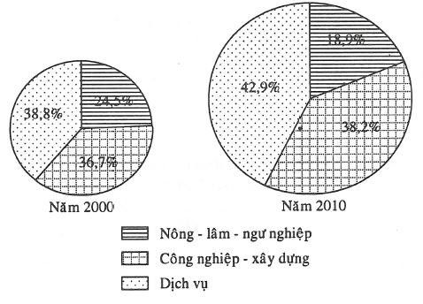
b) Nhận xét và giải thích
* Nhận xét
- Từ năm 2000 đến năm 2010, cơ cấu GDP phân theo khu vực kinh tế ở nước ta có sự chuyển biến rõ nét.
- Tỉ trọng nông, lâm, ngư nghiệp giảm (dẫn chứng). Tỉ trọng công nghiệp - xây dựng tăng (dẫn chứng). Tỉ trọng khu vực dịch vụ tăng (dẫn chứng).
* Giải thích
- Do công cuộc đổi mới nền kinh tế nước ta đạt nhiều thành tựu.
- Do chuyển dịch cơ cấu kinh tế theo hướng công nghiệp hóa, hiện đại hóa.
Câu 4. Cho bảng số liệu sau:
Tổng sản phẩm trong nưốc (GDP theo giá thực tế) phân theo thành phần kinh tế của nước ta năm 2000 và năm 2010
(Đơn vị: tỉ đồng)
Thành phần kinh tế | Năm 2000 | Năm 2010
Kinh tế Nhà nước | 170141 | 668300
Kinh tế ngoài Nhà nước | 212879 | 941800
Kinh tế có vốn đầu tư nước ngoài | 58626 | 370814
(Nguồn: Niên giám thống kê Việt Nam 2010, Nhà xuất bản Thống kê, 2011)
a) Vẽ biểu đồ thích hợp nhất thể hiện cơ cấu tổng sản phẩm trong nước phân theo thành phần kinh tế của nước ta năm 2000 và năm 2010.
b) Rút ra nhận xét cần thiết từ biểu đồ đã vẽ.
Gợi ý làm bài
a) Vẽ biểu đồ
- Xử lí số liệu:
+ Tính cơ cấu:
Cơ cấu tổng sản phẩm trong nước (GDP) theo giá thực tế phân theo khu vực kinh tế ở nước ta năm 2000 và năm 2010
(Đơn vị: %)
Thành phần kinh tế | Năm 2000 | Năm 2010
Kinh tế Nhà nước | 170141 | 668300
Kinh tế ngoài Nhà nước | 212879 | 941800
Kinh tế có vốn đầu tư nước ngoài | 58626 | 370814
+ Tính bán kính đường tròn (r):
+
- Vẽ:
Biểu đồ thể hiện sự thay đổi cơ cấu GDP phân theo thành phần kinh tế ở nước ta năm 2000 và năm 2010
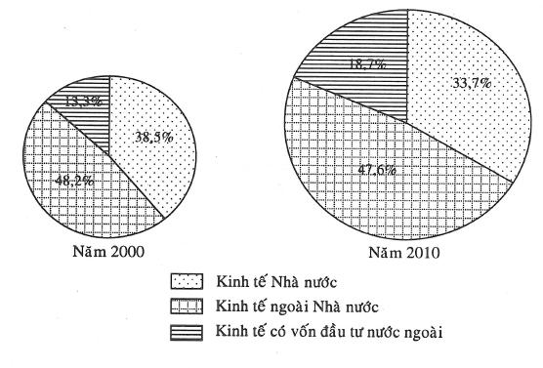
b) Nhận xét
- Trong cơ cấu tổng sản phẩm trong nước phân theo thành phần kinh tế của nước ta ở cả hai năm 2000 và 2010, chiếm tỉ trọng cao nhất là thành phần kinh tế ngoài Nhà nước, tiếp đến là thành phần kinh tế Nhà nước và thấp nhất là thành phần kinh tế có vốn đầu tư nước ngoài.
- Từ năm 2000 đến năm 2010, cơ cấu tổng sản phẩm trong nước phân theo thành phần kinh tế có sự thay đổi: tỉ trọng thành phần kinh tế Nhà nước giảm tương đối nhanh, thành phần kinh tế ngoài Nhà nước giảm nhẹ, thành phần kinh tế có vốn đầu tư nước ngoài tăng nhanh.

PHẦN HAI
ĐỊA LÍ VIỆT NAM
BÀI 22.
VIỆT NAM – ĐẤT NƯỚC, CON NGƯỜI
Câu 1. Hãy cho biết một số thành tựu nổi bật của kinh tế- xã hội nước ta trong thời gian qua.
Gợi ý làm bài
Công cuộc đổi mới kinh tế - xã hội nước ta được triển khai từ năm 1986, đến nay đã đạt được những thành tựu to lớn, toàn diện:
- Nước ta đã thoát khỏi tình trạng khủng hoảng kinh tế - xã hội kéo dài. Nền kinh tế phát triển ổn định với gia tăng GDP hơn 7% một năm. Đời sông nhân dân được cải thiện rõ rệt.
- Từ chỗ thiếu ăn, phải nhập khẩu lương thực, nước ta đã trở thành một trong ba nước xuất khẩu gạo lớn nhất thế giới (Thái Lan, Việt Nam, Hoa Kì). Mỗi năm xuất khẩu từ 3 đến 4 triệu tấn gạo.
- Nền công nghiệp phát triển nhanh, từng bước thích nghi với nền kinh tế thị trường. Nhiều khu công nghiệp mới, khu chế xuất, khu công nghiệp kĩ thuật cao,... được xây dựng và đi vào sản xuất.
- Các ngành dịch vụ phát triển nhanh, ngày càng đa dạng, phục vụ đời sống và sản xuất trên cả nước.
- Nền kinh tế nhiều thành phần được xác lập cho phép sử dụng tốt hơn các nguồn lực trong và ngoài nước.
Câu 2. Nêu mục tiêu tổng quát của chiến lược 20 năm 2001 - 2020 của nước ta.
Gợi ý làm bài
Mục tiêu tổng quát của chiến lược 20 năm 2001 - 2020 là: Đưa nước ta ra khỏi tình trạng kém phát triển; nâng cao rõ rệt đời sống vật chất, văn hóa, tinh thần của nhân dân; tạo nền tảng để đến năm 2020 nước ta cơ bản trở thành một nước công nghiệp theo hướng hiện đại.
Câu 3. Cho bảng số liệu sau:
Tổng sản phẩm trong nước (GDP) theo giá thực tế phân theo khu vực kinh tế ở nước ta năm 2000 và năm 2010
(Đơn vị: tỉ đồng)
Năm | 2000 | 2010
Nông – lâm – ngư nghiệp | 108356 | 407647
Công nghiệp – xây dựng | 162220 | 824904
Dịch vụ | 171070 | 925277
(Nguồn:http:// www.gso.gov.vn)
a) Vẽ biểu đồ thể hiện sự thay đổi cơ cấu GDP phân theo khu vực kinh tế ở nước ta năm 2000 và năm 2010.
b) Nhận xét và giải thích sự thay đổi cơ cấu GDP phân theo các ngành kinh tế ở nước ta trong giai đoạn trên.
Gợi ý làm bài
a) Vẽ biểu đồ
- Xử lí số liệu:
+ Tính cơ cấu:
Cơ cấu tổng sản phẩm trong nước (GDP) theo giá thực tế phân theo khu vực kinh tế ở nước ta năm 2000 và năm 2010
(Đơn vị: %)
Năm | 2000 | 2010
Nông – lâm – ngư nghiệp | 24,5 | 18,9
Công nghiệp – xây dựng | 36,7 | 38,2
Dịch vụ | 38,8 | 42,9
+ Tính bán kính hình tròn (r₂₀₀₀, r₂₀₁₀):
+
- Vẽ:
Biểu đồ thể hiện sự thay đổi cơ cấu GDP phân theo khu vực kinh tế ở nước ta năm 2000 và năm 2010
b) Nhận xét và giải thích
* Nhận xét
- Từ năm 2000 đến năm 2010, cơ cấu GDP phân theo khu vực kinh tế ở nước ta có sự chuyển biến rõ nét.
- Tỉ trọng nông, lâm, ngư nghiệp giảm (dẫn chứng). Tỉ trọng công nghiệp - xây dựng tăng (dẫn chứng). Tỉ trọng khu vực dịch vụ tăng (dẫn chứng).
* Giải thích
- Do công cuộc đổi mới nền kinh tế nước ta đạt nhiều thành tựu.
- Do chuyển dịch cơ cấu kinh tế theo hướng công nghiệp hóa, hiện đại hóa.
Câu 4. Cho bảng số liệu sau:
Tổng sản phẩm trong nưốc (GDP theo giá thực tế) phân theo thành phần kinh tế của nước ta năm 2000 và năm 2010
(Đơn vị: tỉ đồng)
Thành phần kinh tế | Năm 2000 | Năm 2010
Kinh tế Nhà nước | 170141 | 668300
Kinh tế ngoài Nhà nước | 212879 | 941800
Kinh tế có vốn đầu tư nước ngoài | 58626 | 370814
(Nguồn: Niên giám thống kê Việt Nam 2010, Nhà xuất bản Thống kê, 2011)
a) Vẽ biểu đồ thích hợp nhất thể hiện cơ cấu tổng sản phẩm trong nước phân theo thành phần kinh tế của nước ta năm 2000 và năm 2010.
b) Rút ra nhận xét cần thiết từ biểu đồ đã vẽ.
Gợi ý làm bài
a) Vẽ biểu đồ
- Xử lí số liệu:
+ Tính cơ cấu:
Cơ cấu tổng sản phẩm trong nước (GDP) theo giá thực tế phân theo khu vực kinh tế ở nước ta năm 2000 và năm 2010
(Đơn vị: %)
Thành phần kinh tế | Năm 2000 | Năm 2010
Kinh tế Nhà nước | 170141 | 668300
Kinh tế ngoài Nhà nước | 212879 | 941800
Kinh tế có vốn đầu tư nước ngoài | 58626 | 370814
+ Tính bán kính đường tròn (r):
+
- Vẽ:
Biểu đồ thể hiện sự thay đổi cơ cấu GDP phân theo thành phần kinh tế ở nước ta năm 2000 và năm 2010
b) Nhận xét
- Trong cơ cấu tổng sản phẩm trong nước phân theo thành phần kinh tế của nước ta ở cả hai năm 2000 và 2010, chiếm tỉ trọng cao nhất là thành phần kinh tế ngoài Nhà nước, tiếp đến là thành phần kinh tế Nhà nước và thấp nhất là thành phần kinh tế có vốn đầu tư nước ngoài.
- Từ năm 2000 đến năm 2010, cơ cấu tổng sản phẩm trong nước phân theo thành phần kinh tế có sự thay đổi: tỉ trọng thành phần kinh tế Nhà nước giảm tương đối nhanh, thành phần kinh tế ngoài Nhà nước giảm nhẹ, thành phần kinh tế có vốn đầu tư nước ngoài tăng nhanh.

BÀI 23. VỊ TRÍ, GIỚI HẠN, HÌNH DẠNG LÃNH THỔ VIỆT NAM
Câu 1. Nêu những đặc điểm nổi bật của vị trí địa lí Việt Nam về mặt tự nhiên.
Gợi ý làm bài
- Vị trí nội chí tuyến.
- Vị trí gần trung tâm khu vực Đông Nam Á.
- Vị trí cầu nối giữa đất liền và biển, giữa các nước Đông Nam Á đất liền và Đông Nam Á hải đảo.
- Vị trí tiếp xúc của các luồng gió mùa và các luồng sinh vật.
Câu 2. Dựa vào Atlat Địa lí Việt Nam và kiến thức đã học, hãy xác định vị trí địa lí và phạm vi lãnh thổ nước ta.
Gợi ý làm bài
a) Vị trí địa lí
- Nước ta nằm ở rìa phía đông bán đảo Đông Dương, gần trung tâm của khu vực Đông Nam Á.
- Việt Nam vừa gắn liền với lục địa Á - Âu, vừa tiếp giáp với Biển Đông và thông ra Thái Bình Dương rộng lớn.
- Hệ tọa độ địa lí
* Phần đất liền:
+ Điểm cực Bắc ở vĩ độ 23°23'B tại Lũng Cú (tỉnh Hà Giang), hoặc ghi chi tiết hơn là tại xã Lũng Cú, huyện Đồng Văn, tỉnh Hà Giang.
+ Điểm cực Nam ở vĩ độ 8°34'B tại Xóm Mũi (tỉnh Cà Mau), hoặc ghi chi tiết hơn là tại xã Đất Mũi, huyện Ngọc Hiển, tỉnh Cà Mau.
+ Điểm cực Tây ở kinh độ 102°09'Đ tại A Pa Chải (tỉnh Điện Biên), hoặc ghi chi tiết hơn là ưên núi Pulasan, tại xã Sín Thầu, huyện Mường Nhé, tỉnh Điện Biên.
+ Điểm cực Đông nằm ở kinh độ 109°24'Đ tại bán đảo Hòn Gốm (tỉnh Khánh Hòa), hoặc ghi chi tiết hơn là tại bán đảo Hòn Gốm, xã Vạn Thạnh, huyện Vạn Ninh, tỉnh Khánh Hòa.
* Trên vùng biển, hệ tọa độ địa lí của nước ta còn kéo dài tới khoảng vĩ độ 6°50'B và từ khoảng kinh độ 101°Đ đến 117°20 Đ tại Biển Đông.
- Kinh tuyến 105°Đ chạy qua lãnh thổ nước ta nên đại bộ phận lãnh thổ nằm trong khu vực múi giờ thứ 7.
b) Phạm vi lãnh thổ
Lãnh thổ Việt Nam là một khối thống nhất và toàn vẹn, bao gồm vùng đất, vùng biển và vùng trời.
* Vùng đất:
- Gồm toàn bộ phần đất liền và các hải đảo, có tổng diện tích là 331212 km².
- Nước ta có hơn 4600 km đường biên giới trên đất liền, trong đó đường biên giới Việt Nam - Trung Quốc dài hơn 1400 km, đường biên giới Việt Nam - Lào dài gần 2100 km và đường biên giới Việt Nam - Cam-pu-chia dài hơn 1100 km.
- Phần lớn biên giới nước ta nằm ở khu vực miền núi. Việc thông thương với các nước láng giềng được tiến hành qua các cửa khẩu.
- Đường bờ biển dài 3260 km, chạy từ Móng Cái (Quảng Ninh) đến Hà Tiên (Kiên Giang).
- Nước ta có hơn 4000 hòn đảo lớn nhỏ, phần lớn là các đảo ven bờ và có hai quần đảo ở ngoài khơi xa trên Biển Đông là quần đảo Hoàng Sa (thuộc thành phố Đà Nẵng) và quần đảo Trường Sa (thuộc tỉnh Khánh Hòa).
* Vùng biển:
- Vùng biển nước ta tiếp giáp với vùng biển của các nước: Trung Quốc, Cam- pu-chia, Phi-líp-pin, Ma-lai-xi-a, Bru-nây, In-đô-nê-xi-a, Xin-ga-po, Thái Lan.
- Vùng biển của nước ta bao gồm: nội thủy, lãnh hải, vùng tiếp giáp lãnh hải, vùng đặc quyền kinh tế và thềm lục địa.
+ Nội thủy là vùng nước tiếp giáp với đất liền, ở phía trong đường cơ sở. Ngày 12-11-1982, Chính phủ nước ta đã ra tuyên bố quy định đường cơ sở ven biển để tính chiều rộng lãnh hải Việt Nam. Vùng nội thủy cũng được xem như bộ phận lãnh thổ trên đất liền.
+ Lãnh hải là vùng biển thuộc chủ quyền quốc gia trên biển. Lãnh hải Việt Nam có chiều rộng 12 hải lí (1 hải lí = 1852 m). Ranh giới của lãnh hải (được xác định bởi các đường song song cách đều đường cơ sở về phía biển và đường phân định trên các vịnh với các nước hữu quan) chính là đường biên giới quốc gia trên biển.
+ Vùng tiếp giáp lãnh hải:
Là vùng biển được quy định nhằm đảm bảo cho việc thực hiện chủ quyền của nước ven biển. Vùng tiếp giáp lãnh hải của nước ta rộng 12 hải lí.
Trong vùng này, Nhà nước ta có quyền thực hiện các biện pháp để bảo vệ an ninh quốc phòng, kiểm soát thuế quan, các quy định về y tế, môi trường, nhập cư,...
+ Vùng đặc quyền kinh tế:
Là vùng tiếp liền với lãnh hải và hợp với lãnh hải thành một vùng biển rộng 200 hải lí tính từ đường cơ sở.
Ở vùng này, Nhà nước ta có chủ quyền hoàn toàn về kinh tế nhưng các nước khác được đặt ống dẫn dầu, dây cáp ngầm và tàu thuyền, máy bay nước ngoài được tự do về hoạt động hàng hải và hàng không theo Công ước của Liên hợp quốc về Luật biển năm 1982.
Thềm lục địa:
• Là phần ngầm dưới đáy biển và lòng đất dưới đáy biển thuộc phần lục địa kéo dài, mở rộng ra ngoài lãnh hải cho đến bờ ngoài của rìa lục địa, có độ sâu khoảng 200 m hoặc hơn nữa.
Nhà nước ta có chủ quyền hoàn toàn về mặt thăm dò, khai thác, bảo vệ và quản lí các tài nguyên thiên nhiên ở thềm lục địa Việt Nam.
- Vùng biển Việt Nam có diện tích khoảng 1 triệu km² ở Biển Đông.
* Vùng trời: Là khoảng không gian bao trùm lên trên lãnh thổ nước ta. Trên đất liền được xác định bằng các đường biên giới, trên biển là ranh giới bên ngoài của lãnh hải và không gian của các đảo.
Câu 3. Nêu ý nghĩa tự nhiên của vị trí địa lí nước ta.
Gợi ý làm bài
Vị trí địa lí đã quy định đặc điểm cơ bản của thiên nhiên nước ta là mang tính chất nhiệt đới ẩm gió mùa.
+ Nước ta nằm hoàn toàn trong vùng nhiệt đổi ở bán cầu Bắc nên có nền nhiệt độ cao, chan hòa ánh nắng, lại nằm trong khu vực thường xuyên chịu ảnh hưởng của gió Mậu dịch (Tín phong) và gió mùa châu Á, khu vực gió mùa điển hình nhất trên thế giới, nên khí hậu có hai mùa rõ rệt.
+ Tác động của các khối khí di chuyển qua biển kết hợp với vai trò của Biển Đông - nguồn dự trữ dồi dào về nhiệt và ẩm, đã làm cho thiên nhiên nước ta chịu ảnh hưởng sâu sắc của biển. Vì thế, thảm thực vật ở nước ta bốn mùa xanh tốt, rất giàu sức sống, khác hẳn với thiên nhiên một số nước có cùng vĩ độ ở Tây Nam Á và Bắc Phi.
- Nước ta nằm ở vị trí tiếp giáp giữa lục địa và đại dương, liền kề với vành đai sinh khoáng Thái Bình Dương và vành đai sinh khoáng Địa Trung Hải, trên đường di lưu và di chuyển của nhiều loài động, thực vật nên có tài nguyên khoáng sản và tài nguyên sinh vật vô cùng phong phú.
- Vị trí và hình thể nước ta đã tạo nên sự phân hóa đa dạng của tự nhiên giữa miền Bắc với miền Nam, giữa miền núi với đồng bằng, ven biển, hải đảo, hình thành các vùng tự nhiên khác nhau.
- Nước ta nằm trong vùng có nhiều thiên tai: bão, lũ lụt, hạn hán thường xảy ra hằng năm.
Câu 4. Trình bày ý nghĩa kinh tế, văn hóa - xã hội và quốc phòng của vị trí địa lí Việt Nam
Gợi ý làm bài
- Về kinh tế:
+ Nước ta nằm trên ngã tư đường hàng hải và hàng không quốc tế quan trọng với nhiều cảng biển như: Cái Lân, Hải Phòng, Đà Nẩng, Sài Gòn,... và các sân bay quốc tế: Nội Bài, Đà Nẵng, Tân Sơn Nhất,... cùng với các tuyến đường bộ, đường sắt xuyên Á, đường biển, đường hàng không nối liền nước ta với các quốc gia trong khu vực Đông Nam Á và thế giới, tạo điều kiện cho nước ta giao lưu thuận lợi với các nước. Hơn thế nữa, nước ta còn là cửa ngõ mở lối ra biển thuận tiện cho nước Lào, các khu vực Đông Bắc Thái Lan và Cam-pu-chia, Tây Nam Trung Quốc.
+ Vị trí địa lí thuận lợi của nước ta có ý nghĩa rất quan trọng trong việc phát triển các ngành kinh tế, các vùng lãnh thổ, tạo điều kiện thực hiện chính sách mở cửa, hội nhập với các nước trên thế giới, thu hút vốn đầu tư của nước ngoài.
- Về văn hóa - xã hội: vị trí liền kề cùng với nhiều nét tương đồng về lịch sử, văn hóa và mối giao lưu lâu đời đã tạo điều kiện thuận lợi cho nước ta chung sống hòa bình, hợp tác hữu nghị và cùng phát triển với các nước láng giềng và các nước trong khu vực Đông Nam Á.
- Về an ninh, quốc phòng:
+ Nước ta có vị trí đặc biệt ở vùng Đông Nam Á, một khu vực kinh tế rất năng động và nhạy cảm với những biến động chính trị trên thế giới.
+ Biển Đông đối với nước ta là một chiến lược quan trọng trong công cuộc xây dựng, phát triển kinh tế và bảo vệ đất nước.
Câu 5. Hình dạng lãnh thổ có ảnh hưởng gì tới các điều kiện tự nhiên và hoạt động giao thông vận tải ở nước ta?
Gợi ý làm bài
- Hình dạng kéo dài và hẹp ngang của phần đất liền, với bờ biển uốn khúc (hình chữ S) theo nhiều hướng và dài trên 3260 km đã góp phần làm cho thiên nhiên nước ta trở nên đa dạng, phong phú và sinh động, cảnh quan thiên nhiên nước ta có sự khác biệt rõ rệt giữa các vùng, các miền tự nhiên. Ảnh hưởng của biển vào sâu trong đất liền, tăng cường tính chất nóng ẩm của thiên nhiên nước ta.
- Đối với giao thông vận tải, hình dạng lãnh thổ cho phép nước ta phát triển nhiều loại hình vận tải: đường bộ, đường biển, đường hàng không,... Mặt khác, giao thông vận tải nước ta cũng gặp không ít trở ngại, khó khăn, nguy hiểm do hình dạng địa hình lãnh thổ kéo dài, hẹp ngang, nằm sát biển. Các tuyến đường dễ bị chia cắt bởi thiên tai, địch họa. Đặc biệt là tuyến giao thông Bắc - Nam thường bị bão, lụt, nước biển phá hỏng gây ách tắc giao thông.
Câu 6. Em hãy cho biết: vị trí địa lí và hình dạng lãnh thố Việt Nam có những thuận lợi và khó khăn gì cho công cuộc xây dựng và bảo vệ Tổ quốc nước ta hiện nay?
Gợi ý làm bài
* Thuận lợi
- Vị trí tiếp giáp với nhiều quốc gia cả trên đất liền cũng như trên biển tạo điều kiện thuận lợi để nước ta hội nhập và giao lưu dễ dàng với các nước Đông Nam Á và thế giới trong xu hướng quốc tế hóa và toàn cầu hóa nền kinh tế thế giới.
- Vị trí cầu nối giữa ĐNA đất liền và ĐNA hải đảo tạo thuận lợi cho Việt Nam phát triển kinh tế toàn diện.
- Hình dáng lãnh thổ kéo dài hẹp ngang nên nước ta là của ngõ ra biển thuận tiện và nhanh nhất cho các nước láng giềng như Lào, Đông Bắc Thái Lan và tây nam Trung Quốc từ đó thuận lợi để phát triển du lịch biển và các ngành kinh tế biển khác.
* Khó khăn: Việc tiếp giáp với nhiều quốc gia cả trên đất liền cũng như trên biển phải luôn chú ý bảo vệ đất nước, chống thiên tai (bão, lũ lụt, hạn hán, cháy rừng, sóng biển,...) và chống giặc ngoại xâm (xâm chiếm đất đai, hải đáo, xâm phạm vùng biển, vùng trời Tổ quốc,...).
Câu 7. Tại sao nước ta không có khí hậu nhiệt đới khô hạn như một số nước có cùng vĩ độ ở Tây Nam Á và Bắc Phi?
Gợi ý làm bài
Nước ta không có khí hậu nhiệt đới khô hạn như một số nước có cùng vĩ độ ở Tây Nam Á và Bắc Phi, vì:
- Nước ta nằm ở khu vực thường xuyên chịu ảnh hưởng của gió Mậu dịch (Tín phong) và gió mùa châu Á, khu vực gió mùa điển hình nhất trên thế giới, nên khí hậu có 2 mùa rõ rệt.
- Tác động của các khối khí di chuyển qua biển kết hợp với vai trò của Biển Đông - nguồn dự trữ dồi dào về nhiệt và ẩm, đã làm cho thiên nhiên nước ta chịu ảnh hưởng sâu sắc của biển.
Câu 8. Nêu đặc điểm lãnh thổ nước ta.
Gợi ý làm bài
- Phần đất liền nước ta kéo dài theo chiều Bắc - Nam (1650 km, tương đương 15° vĩ tuyến), đường bờ biển hình chữ S dài 3260 km, đường biên giới trên đất liền dài hơn 4600 km.
- Phần Biển Đông thuộc chủ quyền Việt Nam mở rộng về phía đông và đông nam, có nhiều đảo và quần dáo.
- Biển Đông có ý nghĩa chiến lược đối với nước ta cả về mặt an ninh quốc phòng và phát triển kinh tế.
Câu 9. Dựa vào Atlat Địa lí Việt Nam và kiến thức đã học, hãy cho biết:
a) Nước ta tiếp giáp với các quốc gia nào trên đất liền và trên biển? Kể tên các tỉnh của nước ta tiếp giáp với các quốc gia trên đất liền.
b) Các điểm cực Bắc, Nam, Đông, Tây trên phần đất liền nước ta và tọa độ của chúng.
Gợi ý làm bài
a) Tiếp giáp trên đất liền và trên biển của nước ta
- Trên đất liền, phía bắc nước ta tiếp giáp với Trung Quốc, phía tây giáp Lào và Cam-pu-chia.
+ Các tỉnh giáp với Trung Quốc: Điện Biên, Lai Châu, Lào Cai, Hà Giang, Cao Bằng, Lạng Sơn và Quảng Ninh.
+ Các tỉnh giáp với Lào: Điện Biên, Sơn La, Thanh Hóa, Nghệ An, Hà Tĩnh, Quảng Bình, Quảng Trị, Thừa Thiên - Huế, Quảng Nam và Kon Tum.
+ Các tỉnh giáp với Cam-pu-chia: Kon Tum, Gia Lai, Đăk Lăk, Đăk Nông, Bình Phước, Tây Ninh, Long An, Đồng Tháp, An Giang, Kiên Giang.
- Trên biển, nước ta tiếp giáp với các nước: Trung Quốc, Cam-pu-chia, Phi- líp-pin, Ma-lai-xi-a, Bru-nây, In-đô-nê-xi-a, Xin-ga-po, Thái Lan.
b) Các điểm cực trên phần đất liền nước ta
- Điểm cực Bắc ở vĩ độ 23°23'B tại Lũng Cú (tỉnh Hà Giang), hoặc ghi chi tiết hơn là tại xã Lũng Cú, huyện Đồng Văn, tỉnh Hà Giang.
- Điểm cực Nam ở vĩ độ 8°34'B tại Xóm Mũi (tỉnh Cà Mau), hoặc ghi chi tiết hơn là tại xã Đất Mũi, huyện Ngọc Hiển, tỉnh Cà Mau.
- Điểm cực Tây ở kinh độ 102°09'Đ tại A Pa Chải (tỉnh Điện Biên), hoặc ghi chi tiết hơn là trên núi Pulasan, tại xã Sín Thầu, huyện Mường Nhé, tỉnh Điện Biên.
- Điểm cực Đông nằm ở kinh độ 109°24'Đ tại bán đảo Hòn Gốm (tỉnh Khánh Hồa), hoặc ghi chi tiết hơn là tại bán đảo Hòn Gốm, xã Vạn Thạnh, huyện Vạn Ninh, tỉnh Khánh Hòa.
Câu 10. Dựa vào Atlat Địa lí Việt Nam và kiến thức đã học, hãy:
a) Kể tên các tỉnh và thành phố trực thuộc Trung ương có đường bờ biển theo thứ tự từ Bắc vào Nam.
b) Kể tên một số cửa khẩu quốc tế quan trọng trên đường biên giới của nước ta với các nước Trung Quốc, Lào, Cam-pu-chia.
Gợi ý làm bài
a) Các tỉnh và thành phố trực thuộc Trung ương có đường bờ biển Quảng Ninh, Hải Phòng, Thái Bình, Nam Định, Ninh Bình, Thanh Hóa, Nghệ An, Hà Tĩnh, Quảng Bình, Quảng Trị, Thừa - Thiên Huế, Đà Nấng, Quảng Nam, Quảng Ngãi, Bình Định, Phú Yên, Khánh Hòa, Ninh Thuận, Bình Thuận, Bà Rịa - Vũng Tàu, TP. Hồ Chí Minh, Tiền Giang, Bến Tre, Trà Vinh, Sóc Trăng, Bạc Liêu, Cà Mau, Kiên Giang.
b) Một số cửa khẩu quốc tế quan trọng trên đường biên giới của nước ta với các nước Trung Quốc, Lào, Cam-pu-chia
- Trên đường biên giới với Trung Quốc: cửa khẩu Móng Cái (Quảng Ninh), Hữu Nghị (Lạng Sơn), Lào Cai (Lào Cai).
- Trên đường biên giới với Lào: cửa khẩu Tây Trang (Điện Biên Phủ), Na Mèo (Thanh Hóa), Nậm cắn (Nghệ An), cầu Treo (Hà Tĩnh), Cha Lo (Quảng Bình), Lao Bảo (Quảng Trị), Bờ Y (Kon Tum).
- Trên đường biên giới với Cam-pu-chia: cửa khẩu Bờ Y (Kon Tum), Lệ Thanh (Gia Lai), Hoa Lư (Bình Phước), Xa Mát, Mộc Bài (Tây Ninh), Tịnh Biên (An Giang), Xà Xía (Kiên Giang).
Câu 11. Dựa vào trang 4 Atlat Địa lí Việt Nam, hãy tính khoảng cách (kilômét) từ Thủ đô Hà Nội tới thủ đô cấc nước Phi-líp-pin, Bru-nây, Xin-ga-po, Thái Lan
Gợi ý làm bài
- Tỉ lệ bản đồ 1: 50.000.000 nghĩa là lcm trên bản đồ ứng với 500 km ngoài thực địa.
- Từ đó, ta tính được: Hà Nội - Ma-ni-la (Phi-líp-pin): 1725 km, Hà Nội - Banđa Xêri Bêgaoan: 2000 km, Hà Nội - Xin-ga-po: 2125 km, Hà Nội - Băng Cốc (Thái Lan): 950 km.
Câu 12. Em hãy cho biết: vị trí địa lí và hình dạng lãnh thố Việt Nam có những thuận lợi và khó khăn gì trong việc phát triển kinh tế- xã hội
- Nằm trog vùng nội chí tuyến trong khu vực gió mùa nên nước ta có khí hậu nhiệt đới gió mùa thuận lợi cho phát triển nông nghiệp.
- Nằm ở trung tâm khu vực Đông Nam Á, nước ta dễ dàng giao lưu với các nước để phát triển kinh tế ( giao thông, buôn bán, du lịch).
- Nằm ở vị trí cầu nối giữa đất liền và biển nước ta có vùng biển rộng lớn, giàu có thuận lợi để phát triển nhiều ngành kinh tế( nuôi trồng và đánh bắt thủy sản, giao thông vận tải biển, khai thác muối, khoáng sản, du lịch,..)
- Nằm ở vị trí tiếp xúc của các luồng di cư sinh vật nên nước ta có nguồn sinh vật phong phú và đa dạng.
- Nằm hoàn toàn trong 1 múi giờ nên việc quản lí thuận tiện hơn.

BÀI 24. VÙNG BIỂN VIỆT NAM
Câu 1. Nêu đặc điểm chung của vùng biển Việt Nam.
Gợi ý làm bài
a) Diện tích, giới hạn
- Vùng biển Việt Nam là một phần của Biển Đông (có diện tích khoảng 1 triệu km²). Biển Đông là một biển lớn, tương đối kín, nằm trong vùng nhiệt đới gió mùa Đông Nam Á.
- Biển Đông trải rộng từ Xích đạo tới chí tuyến Bắc, thông với Thái Bình Dương và Ấn Độ Dương qua các eo biển hẹp. Diện tích Biển Đông là 3447000 km². Biển Đông có hai vịnh lớn là vịnh Bắc Bộ và vịnh Thái Lan, độ sâu trung bình của các vịnh dưới 100 m.
b) Đặc điểm khí hậu và hải văn biển
Khí hậu các đảo gần bờ về cơ bản giống như khí hậu vùng đất liền lân cận. Còn khu vực biển xa, khí hậu có những nét khác biệt lớn với khí hậu đất liền.
- Chế độ gió:
+ Trên Biển Đông, gió hướng đông bắc chiếm ưu thế trong bảy tháng, từ tháng 10 đến tháng 4. Các tháng còn lại ưu thế thuộc về gió tây nam, riêng ở vịnh Bắc Bộ chủ yếu là hướng nam.
+ Gió trên biển mạnh hơn trên đất liền rõ rệt. Tốc độ gió trung bình đạt 5-6 m/s và cực đại đạt tới 50 m/s, tạo nên những sóng nước cao tới 10 m hoặc hơn.
+ Dông trên biển thường phát triển về đêm và sáng.
- Chế độ nhiệt:
+ Ở biển, mùa hạ mát hơn và mùa đông ấm hơn đất liền. Biên độ nhiệt trung bình năm nhỏ.
+ Nhiệt độ trung bình của nước biển tầng mặt là trên 23°c.
- Chế độ mưa: Lượng mưa trên biển thường ít hơn trên đất liền, đạt từ 1100- 1300 mm/năm. Ví dụ: lượng mưa trên đảo Bạch Long Vĩ là 1127 mm/năm, trên đảo Hoàng Sa là 1227 mm/năm. Sương mù trên biển thường hay xuất hiện vào cuối mùa đông đầu mùa hạ.
- Dòng biển:
+ Trong Biển Đông có hai hải lưu lớn, một hải lưu hướng đông bắc - tây nam phát triển mạnh trong mùa đông và một hải lưu hướng tây nam - đông bắc hoạt động trong mùa hè. Cả hai hải lưu đó hợp thành một vòng tròn thông nhất. Ngoài ra, trong vịnh Bắc Bộ và vịnh Thái Lan còn có hai vòng hải lưu nhỏ, hướng thay đổi theo hướng của gió mùa.
+ Cùng với các dòng biển, trên vùng biển Việt Nam còn xuất hiện các vùng nước trồi và nước chìm, vận động lên xuống theo chiều thẳng đứng, kéo theo sự di chuyển của các sinh vật biển.
- Chế độ triều: Thủy triều là nét rất đặc sắc của vùng biển Việt Nam. Vùng biển ven bờ nước ta có nhiều chế độ triều khác nhau. Trong đó, chế độ nhật triều của vịnh Bắc Bộ được coi là điển hình của thế giới. Ở đây mỗi ngày chỉ có một lần nước lên và một lần nước xuống rất đều đặn.
- Độ muối trung bình của Biển Đông là 30 - 33%o.
Câu 2. Nêu khái quát về Biển Đông.
Gợi ý làm bài
- Biển Đông là một biển rộng, có diện tích 3,477 triệu km² (lớn thứ hai trong các biển của Thái Bình Dương).
- Là biển tương đối kín, phía đông và đông nam được bao bọc bởi các vòng cung đảo.
- Nằm trong vùng nhiệt đới ẩm gió mùa.
Câu 3. Nêu ảnh hưởng của Biển Đông đến khí hậu, địa hình và các hệ sinh thái vùng ven biển nước ta.
Gợi ý làm bài
a) Khí hậu
- Tăng độ ẩm của các khối khí qua biển, mang lại cho nước ta lượng mưa và độ ẩm lớn, làm giảm tính khắc nghiệt của thời tiết lạnh khô trong mùa đông và dịu bớt thời tiết nóng bức trong mùa hạ.
- Nhờ có Biển Đông, khí hậu nước ta mang đặc tính của khí hậu hải dương nên điều hòa hơn.
b) Địa hình và các hệ sinh thái vùng ven biển
- Các dạng địa hình ven biển rất đa dạng: vịnh cửa sông, các bờ biển mài mòn, các tam giác châu có bãi triều rộng, các bãi cát phẳng, các đầm phá, các vũng vịnh nước sâu, các đảo ven bờ và những rạn san hô...
- Các hệ sinh thái vùng ven biển rất đa dạng và giàu có.
+ Hệ sinh thái rừng ngập mặn vốn có diện tích tới 450 nghìn ha, cho năng suất sinh học cao, đặc biệt là sinh vật nước lợ.
+ Các hệ sinh thái trên đất phèn và hệ sinh thái rừng trên các đảo cũng rất đa dạng và phong phú.
Câu 4. Nêu các nguồn tài nguyên thiên nhiên và thiên tai ở vùng biển nước ta.
Gợi ý làm bài
a) Tài nguyên thiên nhiên vùng biển
- Tài nguyên khoáng sản:
+ Có trữ lượng lớn và giá trị nhất là dầu khí. Hai bể dầu lớn nhất hiện đang khai thác là Nam Côn Sơn và Cửu Long; các bể dầu khí Thổ Chu - Mã Lai và
sông Hồng cũng có trữ lượng đáng kể; ngoài ra còn nhiều vùng có thể chứa dầu, khí đang được thăm dò.
+ Các bãi cát ven biển có trữ lượng lớn titan là nguồn nguyên liệu quý cho ngành công nghiệp.
+ Vùng ven biển nước ta cồn thuận lợi cho nghề làm muôi, nhất là ven biển Nam Trung Bộ, nơi có nhiệt độ cao, nhiều nắng, lại chỉ có một số sông nhỏ để ra biển.
- Tài nguyên hải sản:
+ Sinh vật Biển Đông giàu thành phần loài và có năng suất sinh học cao, nhất là ở vùng ven bờ. Trong Biển Đông có trên 2000 loài cá, hơn 100 loài tôm, khoảng vài chục loài mực, hàng nghìn loài sinh vật phù du và sinh vật đáy khác.
+ Ven các đảo, nhất là tại hai quần đảo lớn Hoàng Sa và Trường Sa có nguồn tài nguyên quý giá là các rạn san hô cùng đông đảo các loài sinh vật khác.
b) Thiên tai
- Bão: Mỗi năm trung bình có 9 - 10 cơn bão xuất hiện ở Biển Đông, trong đó có 3 - 4 cơn bão trực tiếp đổ vào nước ta, gây thiệt hại nặng nề về người và tài sản, nhất là với cư dân sống ở vùng ven biển.
- Sạt lở bờ biển: Hiện tượng sạt lở bờ biển đã và đang đe dọa nhiều đoạn bờ biển nước ta, nhất là dải bờ biển Trung Bộ.
- Ở vùng ven biển miền Trung còn chịu tác hại của hiện tượng cát bay, cát chảy lấn chiếm ruộng vườn, làng mạc và làm hoang mạc hóa đất đai.
Câu 5. Đối với cảnh quan tự nhiên, vùng biển nước ta có vai trò như thế nào?
Gợi ý làm bài
- Vùng biển Việt Nam (một phần của Biển Đông) có tác động trực tiếp đến việc hình thành các cảnh quan tự nhiên.
- Biển là nguồn cung cấp hơi nước thường xuyên, làm cho tính chất hải dương của thiên nhiên nước ta thể hiện rõ rệt. Với hình dạng lãnh thổ hẹp ngang, gió từ biển dễ đi sâu vào đất liền làm giảm tính chất khô hạn trong mùa đông và gây nên lượng mưa lớn trong mùa hè, đồng thời độ ẩm tương đối trong không khí cũng cao, thường đạt trên 80%. Có thể nói: biển nước ta đã điều hòa khí hậu, tạo nên môi trường tự nhiên trong sạch, dễ chịu.
- Do tác động của biển, các cảnh quan tự nhiên nước ta càng thêm phong phú, đa dạng: Cảnh quan duyên hải chạy liên tục từ bắc chí nam với các cồn cát, bãi cát, đầm phá, rừng ngập mặn,... Ngoài ra, cảnh quan hải đảo cũng là nét đặc sắc của một đất nước có đường bờ biển dài 3260 km.
Câu 6. Em hãy cho biết: biển đã đem lại những thuận lợi và khó khăn gì đối với kinh tế và đời sống của nhân dân ta?
Gợi ý làm bài
- Thuận lợi: Vùng biển Việt Nam có giá trị to lớn về kinh tế, trên biển có nhiều khoáng sản, đặc biệt là dầu khí, hải sản phong phú, có nhiều bãi biển đẹp thuận lợi cho phát triển du lịch, bờ biển có nhiều vũng, vịnh kín thuận lợi để xây dựng hải cảng, phát triển giao thông vận tải biển, biển nước ta còn là một kho muối khổng lồ,...
- Khó khăn: Thiên tai thường xảy ra (bão, nước biển dâng, sạt lở bờ biển,...), môi trường biển bị ô nhiễm đã ảnh hưởng lớn đến sự phát triển kinh tế và đời sống của nhân dân.
Câu 7. Nêu ý nghĩa của hệ thông các đảo và quần đảo của Việt Nam trưng chiến lược phát triển kinh tế - xã hội và an ninh quốc phòng.
Gợi ý làm bài
* Về kinh tế - xã hội:
- Phát triển các ngành nghề truyền thông gắn với việc đánh bắt và nuôi trồng hải sản, cũng như các đặc sản.
+ Đánh bắt, nuôi cá, tôm.
+ Các đặc sản: bào ngư, ngọc trai, tổ yến,...
- Phát triển các ngành công nghiệp chế biến hải sản (cá, nước mắm,...) và giao thông vận tải biển.
- Có ý nghĩa về du lịch:
+ Tiềm năng đa dạng (rừng, vườn quốc gia, khu bảo tồn thiên nhiên, các di tích lịch sử - cách mạng,...).
+ Mới bắt đầu khai thác.
- Giải quyết việc làm, nâng cao đời sống nhân dân cho các huyện đảo.
* Về an ninh, quốc phòng
- Là hệ thống tiền tiêu bảo vệ đất liền.
- Là cơ sở để khẳng định chủ quyền của nước ta đối với vùng biển và thềm lục địa quanh đảo và quần đảo.
Câu 8. Trình bày các điều kiện tự nhiên thuận lợi cho phát triển tổng hợp kinh tế biển ở nước ta.
Gợi ý làm bài
- Nguồn lợi sinh vật: Phong phú, giàu thành phần loài; nhiều loài có giá trị kinh tế cao, loài quý hiếm,...
- Tài nguyên khoáng sản, dầu mỏ, khí tự nhiên nhiều.
- Có nhiều vùng biển kín, cửa sông thuận lợi xây dựng cảng.
- Có nhiều bãi tắm rộng, phong cảnh đẹp, khí hậu tốt; đảo,... thuận lợi cho phát triển du lịch.
Câu 9. Tại sao phải khai thác tổng hợp các nguồn tài nguyên vùng biển và hải đảo?
Gợi ý làm bài
- Hoạt động kinh tế biển rất đa dạng, chỉ có khai thác tổng hợp mới đem lại hiệu quả cao và bảo vệ môi trường.
- Môi trường biển là không bị chia cắt được nên một vùng biển bị ô nhiễm sẽ gây thiệt hại cho các vùng xung quanh.
- Môi trường đảo rất nhạy cảm trước tác động của con người. Chẳng hạn, việc chặt phá rừng và lớp phủ thực vật có thể làm mất đi vĩnh viễn nguồn nước ngọt trên đảo và biến đảo thành nơi con người không thể cư trú được.
Câu 10. Cho bảng số liệu sau
Tháng | 1 | 2 | 3 | 4 | 5 | 6 | 7 | 8 | 9 | 10 | 11 | 12
Nhiệt độ (⁰C) | 26 | 27 | 28 | 29 | 29 | 28 | 28 | 28 | 28 | 28 | 27 | 26
Lượng mưa (mm) | 65 | 64 | 22 | 14 | 120 | 408 | 224 | 315 | 237 | 334 | 450 | 398
Nhiệt độ và lượng mưa trung bình tháng của Trường Sa
a) Dựa vào bảng số liệu trên, hãy vẽ biểu đồ thể hiện nhiệt độ và lượng mưa trung bình tháng của Trường Sa.
b) Nhận xét về nhiệt độ và lượng mưa của Trường Sa.
Gợi ý làm bài
a) Vẽ biểu đồ
Biểu đồ thể hiện nhiệt độ và lượng mưa trung bình tháng của Trường Sa
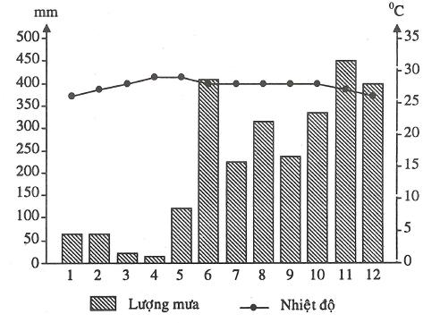
b) Nhận xét
- Nhiệt độ:
+ Nhiệt độ trung bình năm của Trường Sa là 27,7°C.
+ Tháng có nhiệt độ trung bình cao nhất là tháng 4, 5 (29°C), tháng có nhiệt độ trung bình thấp nhất là tháng 12, 1 (26°C).
+ Biên độ nhiệt trung bình năm nhỏ (3°C).
- Lượng mưa:
+ Tổng lượng mưa trung bình năm lớn, đạt 2651 mm với một mùa mưa và một mùa khô khá rõ.
+ Mùa mưa từ tháng 6 đến tháng 12 (7 tháng), tháng có lượng mưa cao nhất là tháng 11 (450 mm). Tổng lượng mưa các tháng trong mùa mưa đạt 2366 mm (chiếm 89,2% tổng lượng mưa cả năm).
+ Mùa khô từ tháng 1 đến tháng 5, tháng có lượng mưa thấp nhất là tháng 4 (14 mm).
Câu 11: Sử dụng Atlat Địa lí Việt Nam, kết hợp với kiến thức đã học, hãy nêu ý nghĩa của vùng biển đối với tự nhiên, kinh tế- xã hội và an ninh quốc phòng?
Trả lời
* ý nghĩa của vùng biển đối với tự nhiên
- Khí hậu: Biển Đông rộng, nhiệt độ nước biển cao và thay đổi theo mùa đã làm tăng độ ẩm của các khối khí qua biển, mang lại cho nước ta lượng mưa và độ ẩm lớn, làm giảm tính chất khắc nghiệt của thời tiết nóng bức vào mùa hạ. Nhờ biển Đông, khí hậu nước ta mang nhiều đặc tính của khí hậu hải dương và trở lên điều hòa hơn.
- Địa hình: Các dạng địa hình ven biển rất đa dạng gồm vịnh của sông, bờ biển mài mòn, bờ biển cửa sông có bãi triều rộng, các bãi cát phẳng, đầm phá, cồn cát,…
- Các hệ sinh thái ven biển: Rừng ngập mặn ven biển có diện tích rất rộng lớn với các loài sinh vật phong phú, đa dạng.
* ý nghĩa của vùng biển đối với kinh tế- xã hội
- Vùng biển rộng lớn là điều kiện thuận lợi để phát triển kinh tế- xã hội.
- Biển có độ sâu trung bình, nhiều ánh sáng, giàu oxi, sinh vật biển phog phú về chủng loại, trữ lượng lớn với nhiều loài có giá trị kinh tế cao như các đặc sản: đồi mồi, vích, hái sâm, bào ngư, sò huyết,… Trên các đảo đá ven bờ biển Nam Trung Bộ có nhiều tổ Yến( Yến sào) là mặt hàng xuất khẩu có giá trị cao.
- Dọc bờ biển của nhiều vùng có thể sản xuất muối, có các mỏ oxit titan được khai thác để xuất khẩu. Cát trắng trên các đảo thuộc Quảng Ninh, Khánh Hòa là nguyên liệu để làm thủy tinh. Vùng thềm lục địa có các mỏ dầu khí đã và đang được thăm dò, phát hiện, khai thác.
- Vùng biển có điều kiện phát triển giao thông vận tải
BÀI 25. LỊCH SỬ PHÁT TRIỂN CỦA TỰ NHIÊN VIỆT NAM
Câu 1. Lịch sử hình thành và phát triển của Trái Đất đã trải qua bao nhiêu giai đoạn? Đó là những gai đoạn nào?
Gợi ý làm bài
Lịch sử hình thành và phát triển của Trái Đất đã trải qua ba giai đoạn: giai đoạn Tiền Cambri, giai đoạn Cổ kiến tạo, giai đoạn Tân kiến tạo.
Câu 2. Vì sao nói giai đoạn- Tiền Cambri là giai đoạn hình thành nền móng ban đầu của lãnh thổ Việt Nam?
Gợi ý làm bài
Giai đoạn Tiền Cambri là giai đoạn hình thành nền móng ban đầu của lãnh thổ Việt Nam vì các lí do sau:
- Ở giai đoạn Tiền Cambri, lớp vỏ Trái Đất chưa định hình rõ ràng và có rất nhiều biến động, là giai đoạn sơ khai của lịch sử Trái Đất. Đại bộ phận lãnh thổ nước ta còn là các đại dương nguyên thủy, bầu khí quyển nhiều CO₂, ít O₂ do sinh vật còn quá ít ỏi, thô sơ, chưa có vai trò gì lớn.
- Trên lãnh thổ Việt Nam lúc đó chỉ mới có các mảng nền cổ như: vòm sông chảy, Hoàng Liên Sơn, cánh cung sông Mã, khối nhô Kon Tum,... làm hạt nhân hay tạo thành những điểm tựa cho sự phát triển lãnh thổ sau này.
Câu 3. Em hãy trình bày lịch sử phát triển của tự nhiên nước ta.
Gợi ý làm bài
Lịch sử phát triển của tự nhiên Việt Nam có thổ chia làm ba giai đoạn lớn.
a) Giai đoạn Tiền Cambri
- Là giai đoạn đầu tiên hình thành lãnh thổ nước ta và kết thúc cách đây khoảng 542 triệu năm. Khi đó đại bộ phận lãnh thổ nước ta còn là biển.
- Phần đất liền ban đầu là những mảng nền cổ: Kon Tum, Việt Bắc, Hoàng Liên Sơn, Sông Mã, Pu Hoạt.
- Các loài sinh vật còn rất ít và đơn giản. Bầu khí quyển có rất ít ôxi.
b) Giai đoạn Cổ kiến tạo
- Diễn ra trong hai đại cổ sinh và Trung sinh, kéo dài 500 triệu năm và cách ngày nay ít nhất là 65 triệu năm.
- Trong giai đoạn này có nhiều vận động tạo núi lớn (Ca-lê-đô-ni, Hec-xi-ni, In-đô-xi-ni, Ki-mê-ri) làm thay đổi hẳn hình thể nước ta so với trước. Phần lớn lãnh thổ nước ta đã trở thành đất liền.
- Sinh vật trong giai đoạn này đã phát triển mạnh mẽ. Đây là thời kì cực thịnh của bò sát khủng long và cây hạt trần.
- Giai đoạn Cổ kiến tạo đã để lại những khối núi đá vôi hùng vĩ cùng với những bể than đá có trữ lượng hàng tỉ tấn, tập trung ỡ miền Bắc nước ta và rải rác ở một số nơi.
- Cuối giai đoạn Cổ kiến tạo, địa hình nước ta bị ngoại lực bào mòn, hạ thấp trở thành những bề mặt san bằng.
c) Giai đoạn Tân kiến tạo
- Đây là giai đoạn tương đối ngắn, diễn ra trong đại Tân sinh và là một giai đoạn rất quan trọng đối với nước ta và thế giới.
- Tại Việt Nam, vận động Tân kiến tạo (vận động Hi-ma-lay-a) diễn ra cách ngày nay khoảng 25 triệu năm và có cường độ mạnh mẽ nhưng không phá vỡ kiến trúc cổ đã hình thành từ trước.
- Trong giai đoạn này, giới sinh vật phát triển phong phú và hoàn thiện. Cây hạt kín và động vật có vú giữ vai trò thống trị.
- Nhiều quá trình tự nhiên xuất hiện trong giai đoạn Tân kiến tạo còn kéo dài cho đến hiện nay. Trong đó nổi bật là:
+ Quá trình nâng cao địa hình làm cho sông ngòi trẻ lại và hoạt động mạnh mẽ. Đồi núi cổ được nâng cao và mở rộng.
+ Quá trình hình thành các cao nguyên badan và các đồng bằng phù sa trẻ.
+ Quá trình mở rộng Biển Đông và quá trình thành tạo các bể dầu khí ở thềm lục địa và ở đồng bằng châu thổ.
+ Quá trình tiến hóa của sinh vật.
- Sự kiện nổi bật trong giai đoạn này là sự xuất hiện của loài người trên Trái Đất. Đây là đỉnh cao của sự tiến hóa sinh học trong lớp vỏ địa lí Trái Đất.
- Ở Việt Nam, con người đã có mặt từ rất sớm, đánh dấu một thời đại mới trong lịch sử tự nhiên nước ta.
Tóm lại, sau hàng trăm triệu năm lãnh thổ nước ta đã được xác lập và phát triển hoàn chỉnh. Lịch sử ấy cũng sản sinh những nguồn khoáng sản phong phú, đa dạng mà chúng ta còn chưa biết.
Câu 4. Sự hình thành các bể than cho biết khí hậu và thực vật ở nước ta vào giai đoạn Cổ kiến tạo như thế nào?
Gợi ý làm bài
Các mỏ than đá lớn ở nước ta có tuổi Trung sinh (MZ). Chúng cho biết khí hậu lúc đó rất nóng ẩm, rừng cây phát triển mạnh mẽ. Các loài thực vật hóa than cho biết các loài thực vật thống trị lúc đó ỉà các họ dương xỉ và cây hạt trần.
Câu 5. Nêu ý nghĩa của giai đoạn Tân kiến tạo đối với sự phát triển lãnh thổ nước ta hiện nay.
Gợi ý làm bài
- Nâng cao địa hình, làm cho núi non, sông ngòi trẻ lại.
- Xuất hiện các cao nguyên badan núi lửa.
- Sụt lún tại các vùng đồng bằng phù sa trẻ.
- Mở rộng Biển Đông.
- Góp phần hình thành các khoáng sản: dầu khí, bôxít, than bùn,...

BÀI 26. ĐẶC ĐIỂM TÀI NGUYÊN KHOÁNG SẢN VIỆT NAM
Câu 1. Em hãy chứng minh rằng nước ta có nguồn tài nguyên khoáng sản phong phú, đa dạng.
Gợi ý làm bài
- Hiện nay đã khảo sát, thăm dò được khoảng 5000 điểm quặng và tụ khoáng của gần 60 loại khoáng sản khác nhau, trong đó có nhiều loại đã và đang được khai thác.
- Phần lớn các khoáng sản của nước ta có trữ lượng vừa và nhỏ. Một số mỏ khoáng sản có trữ lượng lớn là than, dầu khí, apatit, đá vôi, sắt, crôm, đồng, thiếc, bôxit (quặng nhôm).
Câu 2. Hãy giải thích vì sao nước ta lại giàu có về tài nguyên khoáng sản?
Gợi ý làm bài
Sự giàu có tài nguyên khoáng sản nước ta do các nguyên nhân chính sau đây:
- Việt Nam có lịch sử địa chất, kiến tạo rất lâu dài, phức tạp.
- Việt Nam trải qua rất nhiều chu kì kiến tạo lớn. Mỗi chu kì kiến tạo sản sinh một hệ khoáng sản đặc trưng.
- Việt Nam nằm ở vị trí tiếp giáp của hai vành đai sinh khoáng lớn của thế giới là Địa Trung Hải và Thái Binh Dương.
- Sự phát hiện, thăm dò, tìm kiếm khoáng sản của ngành địa chất nước ta ngày càng có hiệu quả.
Câu 3. Em hãy nêu một số nguyên nhân làm cạn kiệt nhanh chóng một số tài nguyên khoáng sản nước ta.
Gợi ý làm bài
- Quản lí lỏng lẻo, tự do khai thác bừa bãi (than, vàng, sắt, thiếc, đá quý,...).
- Kĩ thuật khai thác lạc hậu, hàm lượng quặng còn nhiều trong chất thải bỏ.
- Thăm dò đánh giá không chính xác về trữ lượng, hàm lượng, phân bố làm cho khai thác gặp khó khăn và đầu tư lãng phí.
Câu 4. Nêu sự hình thành các vùng mỏ chính ở nước ta.
Gợi ý làm bài
- Giai đoạn Tiền Cambri: có các mỏ than chì, đồng, sắt, đá quý,... phân bố tại các nền cổ Việt Bắc, Hoàng Liên Sơn, Kon Tum,...
- Giai đoạn cổ kiến tạo: có nhiều vận động tạo núi lớn, đã sản sinh rất nhiều loại khoáng sản và phân bố trên khắp lãnh thổ nước ta. Các khoáng sản chính là apatit, than, sắt, thiếc, mangan, titan, vàng, đất hiếm, bôxít trầm tích, đá vôi, đá quý,...
- Giai đoạn Tân kiến tạo: khoáng sản chủ yếu là dầu mỏ, khí đốt, than nâu, than bùn tập trung ở các bồn trầm tích ngoài thềm lục địa và dưới đồng bằng châu thổ sông Hồng, sông Cửu Long..., các mỏ bôxít (quặng nhôm) ở Tây Nguyên.
Câu 5. Trình bày vấn đề khai thác và bảo vệ tài nguyên khoáng sản ở nước ta.
Gợi ý làm bài
- Khoáng sản là loại tài nguyên không thể phục hồi. Do đó, cần phải khai thác hợp lí, sử dụng tiết kiệm và có hiệu quả nguồn tài nguyên này.
- Hiện nay, một số khoáng sản của nước ta có nguy cơ bị cạn kiệt và sử dụng lãng phí.
-Việc khai thác, vận chuyển và chế biến khoáng sản ở một số vùng như vùng mỏ Quảng Ninh, Thái Nguyên, Vũng Tàu,... đã làm ô nhiễm môi trường sinh thái, cần phải thực hiện nghiêm chỉnh Luật khoáng sản của Nhà nước ta.
Câu 6. Dựa vào trang 8 Atlat Địa lí Việt Nam, hãy nêu tên các mỏ khoáng sản (than đá, quặng sắt, bỏxít, thiếc, đồng, apatit, Crôm, đá quý...) và cho biết các mỏ khoáng sản đó phân bố ở các tỉnh nào?
Gợi ý làm bài
Tên các mỏ khoáng sản và sự phân bố của chúng
- Than đá: Vàng Danh, Hòn Gai, cẩm Phả (Quảng Ninh), Quỳnh Nhai (Điện Biên), Lạc Thủy (Ninh Bình), Phấn Mễ (Thái Nguyên), Nông Sơn (Quáng Nam)
- Quặng sắt: Tùng Bá (Hà Giang), Trại Cao (Thái Nguyên), Trân Yên (Yên Bái), Văn Bàn (Lào Cai), Thạch Khô (Hà Tĩnh)
- Bôxít: Măng Đen (Kon Tum), Đắk Nông (Đắk Nông), Di Linh (Lâm Đồng)
- Thiếc: Tĩnh Túc (Cao Bằng), Sơn Dương (Tuyên Quang), Quỳ Châu (Nghệ An)
- Đồng: Sinh Quyền (Lào Cai), Yên Châu (Sơn La), Sơn Động (Bắc Giang)
- Apatit: Cam Đường (Lào Cai)
- Crôm: Cổ Định (Thanh Hóa)
- Đá quý: Lục Yên (Yên Bái), Quỳ Châu (Nghệ An).
Câu 7. Dựa vào Atlat Địa lí Việt Nam và kiến thức đã học, hãy phân tích đặc điểm nguồn tài nguyên khoáng sản ở nước ta. Đặc điểm này có ảnh hưởng như thế nào đến sự phát triển và phân bố công nghiệp.
Gợi ý làm bài
a) Đặc điểm nguồn tài nguyên khoáng sản
* Khoáng sản nước ta tương đối phong phú về chủng loại, đa dụng về loại hình, nhưng phức tạp khi khai thác và chế biến
- Nguyên nhân:
+ Nước ta nằm ở nơi gặp gỡ giữa hai vành đai sinh khoáng Địa Trung Hải và Thái Bình Dương.
+ Lịch sử hình thành lãnh thổ lâu dài và phức tạp.
- Biểu hiện:
+ Ngành địa chất đã khảo sát, thăm dò được khoảng 5000 điểm quặng và tụ khoáng của gần 60 loại khoáng sán khác nhau. Các khoáng sản có thể xếp vào những nhóm chính: khoáng sản năng lượng, khoáng sản kim loại, khoáng sản phi kim loại, khoáng sản vật liệu xây dựng.
- Phần lớn các mỏ khoáng sản của nước ta có trữ lượng vừa và nhỏ, lại không thuận lợi về điều kiện khai thác, phức tạp về chế biến nên nước ta mới khai thác được khoảng 300 mỏ của 30 loại khoáng sản khác nhau.
- Sự đa dạng của từng nhóm khoáng sản:
+ Khoáng sản năng lượng:
Than: có nhiều loại, trữ lượng khoảng 7 tỉ tấn, tập trung chủ yếu ở bể than Đông Bắc.
Than antraxit: tập trung chủ yếu ở Quảng Ninh (các mỏ: Vàng Danh, Hòn Gai, cẩm Phả, Đông Triều,...) với trữ lượng hơn 3 tỉ tấn (chiếm hơn 90% trữ lượng than cả hước), cho nhiệt lượng 7000 - 8000 calo/kg.
Than mỡ: Làng cẩm (Thái Nguyên), Nông Sơn (Quảng Nam).
Than nâu: phân bố ở Đồng bằng sông Hồng với độ sâu 300 - 1000 m, trữ lượng hàng chục tỉ tấn; còn có mỏ Na Dương (Lạng Sơn) và các mỏ phía tây Nghệ An.
Than bùn: có ở nhiều nơi, nhưng tập trung nhiều ở Đồng bằng sông Cửu Long, đặc biệt là khu vực U Minh.
Dầu khí:
Tập trung ỡở các bể trầm tích chứa dầu ngoài thềm lục địa, trữ lượng vài tỉ tấn dầu và hàng trăm tỉ m³ khí. Hai bể trầm tích có triển vọng nhất về trữ lượng và khả năng khai thác là bể Cửu Long và bể Nam Côn Sơn.
Các mỏ dầu: Bạch Hổ, Rồng, Rạng Đông, Hồng Ngọc (bể Cửu Long), Đại Hùng (bể Nam Côn Sơn),...
Các mỏ khí: Lan Tây, Lan Đỏ, Tiền Hải,...
+ Khoáng sản kim loại:
Kim loại đen:
Sắt: Tùng Bá (Hà Giang), Trại Cao (Thái Nguyên), Trân Yên (Yên Bái), Văn Bàn (Lao Cai), Thạch Khê (Hà Tình).
Crôm: Cổ Định (Thanh Hóa).
Mangan: Cao Bằng, Nghệ An.
Titan: có nhiều ở cắc tỉnh ven biển miền Trung.
Kim loại màu:
Bôxit: tập trung chủ yếu ở Tây Nguyên: Măng Đen (Kon Tum), Đắk Nông (Đắk Nông), Di Linh (Lâm Đồng).
Thiếc: Tĩnh Túc,(Cao Bằng), Sơn Dương (Tuyên Quang), Quỳ Châu (Nghệ An).
Đồng: Sinh Quyền (Lào Cai), Yên Châu (Sơn La), Sơn Động (Bắc Giang).
Chì, kẽm: Chợ Điền (Bắc Kạn).
Vàng: Bồng Miêu (Quảng Nam).
+ Khoáng sản phi kim loại: Apatit: Cam Đường (Lào Cai).
+ Vật liệu xây dựng: rất phong phú.
Nguồn đá vôi và sét làm xi măng có nhiều ở Bắc Bộ và Bắc Trung Bộ.
Ngoài ra còn có cao lanh để làm đồ gốm, cát làm thủy tinh, đá ốp lát, đá trang trí,...
* Quy mô, trữ lượng không đều
Một số khoáng sản có trữ lượng lớn là than, dầu khí, apatit, đá vôi, sắt, crôm, đồng, thiếc, bô xít (quặng nhôm). Còn lại là các mỏ nhỏ và trung bình.
* Tài nguyên khoảng sản phân bố không đều
- Miền Bắc tập trung nhiều loại khoáng sản như: than, nhiều loại khoáng sản kim loại, khoáng sản phi kim loại, vật liệu xây dựng.
- Miền Nam tương đối ít loại khoáng sản, nổi bật có dầu khí, bô xít và một số loại làm vật liệu xây dựng.
b) Ảnh hưởng tới phát triển công nghiệp
- Một số loại khoáng sản có trữ lượng lớn, thuận lợi để xây dựng một số ngành công nghiệp trọng điểm dựa trên thế mạnh lâu dài về tài nguyên.
- Một số loại khoáng sản có trữ lượng nhỏ, khó khai thác làm hạn chế hiệu quả và gây khó khăn cho công tác quản lí, thường đi đôi với quy mô cơ sở công nghiệp nhỏ.
- Nhiều khoáng sán đòi hỏi công nghệ hiện đại, trong điều kiện nước ta chưa tự khai thác được, cần liên doanh, hợp tác với nước ngoài.
- Sự phân bố khoáng sản có ảnh hưởng trực tiếp tới cơ câu công nghiệp của nhiều vùng.
Câu 8. Cho bảng số liệu sau:
Sản lượng khai thác dầu thô, than sạch của nước ta qua các năm
(Đơn vị: Triệu tấn)
Năm | 2005 | 2009 | 2011
Dầu thô | 18,5 | 16,4 | 15,2
Than sạch | 34,1 | 44,1 | 45,8
a) Vẽ biểu đồ hình cột thể hiện sản lượng khai thác dầu thô, than sạch của nước ta qua các năm.
b) Nhận xét sản lượng khai thác dầu thô, than sạch của nước ta qua các năm.
Gợi ý làm bài
a) Vẽ biểu đồ
Biểu đồ thể hiện sản lượng khai thác dầu thô, than sạch của nước ta giai đoạn 2005 - 2011
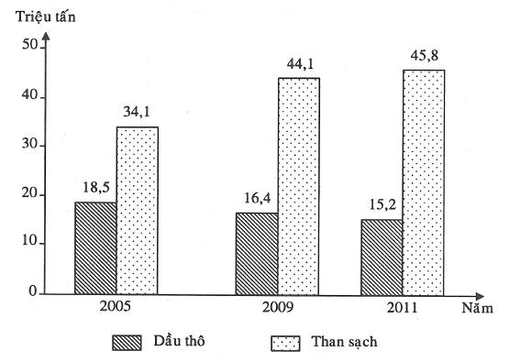
b) Nhận xét
Giai đoạn 2005 - 2011:
- Sản lượng dầu thô có xu hướng ngày càng giảm từ 18,5 triệu tấn (năm 2005) xuống còn 15,2 triệu tấn (năm 2011), giảm 3,3 triệu tấn.
- Sản lượng than sạch liên tục tăng từ 34,1 triệu tấn (năm 2005) lên 45,8 triệu tấn (năm 2011), tăng 11,7 triệu tấn (tăng gấp 1,34 lần).
- Sản lượng than sạch luôn lớn hơn sản lượng dầu thô qua các năm.

BÀI 28. ĐẶC ĐIỂM ĐỊA HÌNH VIỆT NAM
Câu 1. Em hãy nêu đặc điểm chung của địa hình nước ta.
Gợi ý làm bài
- Đồi núi là bộ phận quan trọng nhất của cấu trúc địa hình Việt Nam
+ Đồi núi chiếm 3/4 diện tích lãnh thổ, nhưng chủ yếu là đồi núi thấp. Địa hình thấp dưới 1000 m chiếm 85% diện tích. Núi cao trên 2000 m chỉ chiếm 1% diện tích cả nước.
+ Đồi núi nước ta tạo thành một cánh cung lớn hướng ra Biển Đông, chạy dài 1400 km, từ miền Tây Bắc tới miền Đông Nam Bộ. Nhiều vùng núi lan ra sát biển hoặc bị nhấn chìm thành các quần đảo như vùng biển Hạ Long (Quảng Ninh) trong vịnh Bcắc Bộ.
- Địa hình đồng bằng chỉ chiếm 1/4 lãnh thổ đất liền và bị đồi núi ngăn cách thành nhiều khu vực, điển hình là dải đồng bằng duyên hải miền Trung nước ta.
- Địa hình được Tân kiến tạo nâng lên và tạo thành nhiều bậc kế tiếp nhau
+ Vận động Hi-ma-lay-a trong giai đoạn Tân kiến tạo đã làm cho địa hình nước ta nâng cao và phân thành nhiều bậc kế tiếp nhau: núi đồi, đồng bằng, thềm lục địa,... Địa hình thấp dần từ nội địa ra tới biển, trùng với hướng tây bắc - đông nam.
+ Địa hình nước ta có hai hướng chủ yếu là Tây Bắc - Đông Nam và vòng cung.
- Địa hình nước ta mang tính chất nhiệt đới gió mùa và chịu tác động mạnh mẽ của con người.
+ Trong môi trường nóng ẩm, gió mùa, đất đá bị phong hóa mạnh mẽ. Lượng mưa lớn và tập trung theo mùa đã nhanh chóng xói mòn, cắt xẻ, xâm thực các khối núi lớn. Đặc biệt là hiện tượng nước hòa tan đá vôi tạo nên địa hình cácxtơ nhiệt đới độc đáo với nhiều hang động lớn.
+ Các dạng địa hình nhân tạo xuất hiện ngày càng nhiều (các công trình kiến trúc đô thị, hầm mỏ, giao thông, đê, đập, kênh rạch, hồ chứa nước,...).
Câu 2. Em hãy cho biết: dạng địa hình cácxtơ; địa hình cao nguyên badan; địa hình đồng bằng phù sa mới; địa hình đê sông, đê biển ở nước ta được hình thành như thế nào?
Gợi ý làm bài
a) Địa hình cácxtơ nhiệt đới
Địa hình này ở nước ta chiếm khoảng 50000 km², bằng 1/6 lãnh thổ đất liền. Trong nước mưa có thành phần CO₂, khi tác dụng với đá vôi gây ra phản ứng hoà tan đá:
Sự hòa tan đá vôi ở vùng nhiệt đới như nước ta xảy ra rất mãnh liệt. Địa hình cácxtơ ở nước ta có đỉnh nhọn, sắc sảo (đá tai mèo) với nhiều hang động có những hình thù kì lạ.
b) Địa hình cao nguyên badan
Các cao nguyên badan ở Việt Nam hình thành vào đại Tân sinh do dung nham núi lửa phun trào theo các đứt gãy. Chúng tập trung ở Tây Nguyên và rải rác một số nơi khác như: Nghệ An, Quảng Trị, Đông Nam Bộ,... Tổng diện tích badan tới hơn 20000 km².
c) Địa hình đồng bằng phù sa mới
Ở Việt Nam, các đồng bằng này nguyên là những vùng sụt lún vào Đại Tân sinh. Sau đó được bồi đắp dần bằng vật liệu trầm tích do sông ngòi bóc mòn từ miền núi đưa tới. Lớp trầm tích phù sa có thể dày 5000 - 6000 m. Tổng diện tích các đồng bằng khoảng 70000 km². Trong đó lớn nhất là đồng bằng sông Cửu Long 40000 km². Các đồng bằng còn đang phát triển, mở rộng ra biển hàng trăm héc ta mỗi năm.
d) Địa hình đê sông, đê biển
Đê sông được xây dựng chủ yếu ở đồng bằng Bắc Bộ, dọc hai bờ sông Hồng, sông Thái Bình,... để chông lụt. Hệ thống đê dài trên 2700 km đã ngăn đồng bằng thành các ô trũng nằm thấp hơn mực nước sông vào mùa lũ từ 7 đến 10 m.
Đê biển được xây dựng dọc ven biển Thái Bình, Nam Định,... để ngăn mặn, chống sự xâm nhập của thủy triều,...
Các hồ chứa nước do con người đắp đập ngăn sông, suôi tạo thành. Ở Việt Nam có hàng trăm hồ lớn nhân tạo với nhiều chức năng khác nhau. Ví dụ: hồ thủy điện Hòa Bình, Trị An, Thác Bà,...; hồ thủy lợi Dầu Tiếng, Kẻ Gỗ,...
Câu 3. Tại sao nói: “Đồi núi là bộ phận quan trọng nhất của cấu trúc địa hình Việt Nam ”?
Gợi ý làm bài
Đồi núi là bộ phận quan trọng nhất của cấu trúc địa hình Việt Nam, bởi vì:
- Đồi núi chiếm 3/4 diện tích lãnh thổ, nhưng chủ yếu là đồi núi thấp. Địa hình thấp dưới 1000 m chiếm 85% diện tích. Núi cao trên 2000 m chỉ chiếm 1%, cao nhất là Hoàng Liên Sơn với đỉnh Phan-xi-păng cao 3143m.
- Đồi núi nước ta tạo thành một cánh cung lớn hướng ra Biển Đông, chạy dài 1400 km, từ miền Tâv Bắc tới miền Đông Nam Bộ. Nhiều vùng núi lan ra sát biển hoặc bị nhấn chìm thành các quần đảo như vùng biển Hạ Long (Quảng Ninh) trong vịnh Bắc Bộ.
- Địa hình đồng bằng chỉ chiếm 1/4 lãnh thổ đất liền và bị đồi núi ngăn cách thành nhiều khu vực, điển hình là dải đồng bằng duyên hải miền Trung nước ta.
Câu 4. Địa hình nước ta đa dạng nhiều kiểu loại, trong đó quan trọng nhất là địa hình đồi núi. Vì sao?
Gợi ý làm bài
- Vì đồi núi chiếm tới 3/4 lãnh thổ đất liền và là dạng phổ biến nhất. Ngay ở đồng bằng châu thổ ta cũng bắt gặp các đồi núi sót nhô cao trên mặt đồng bằng (núi Đồ Sơn, Con Voi, Tam Điệp, sầm Sơn, Bà Đen, Bảy Núi,...).
- Đồi núi ảnh hưởng nhiều đến cảnh quan chung: sự xuất hiện các đai cao tự nhiên theo địa hình (đai nhiệt đới chân núi, đai á nhiệt đới núi hung bình, đai ôn đới núi cao,...).
- Đồi núi ảnh hưởng lớn tới phát triển kinh tế - xã hội. Vùng đồi núi có những thế mạnh riêng về kinh tế, khai thác khoáng sản, xây dựng hồ thủy điện, trồng cây công nghiệp dài ngày, chăn nuôi gia súc lớn, phát triển du lịch sinh thái,... nhưng đồi núi cũng có nhiều khó khăn ưu ngại về đầu tư phát triển kinh tế, về giao thông vận tải,... Do vậy miền đồi núi nước ta vẫn còn là vùng kinh tế chậm phát triển, đời sống vất vả hơn so với các vùng khác.
Câu 5. Chứng minh rằng địa hình nước ta được vận động Tân kiên tạo nâng lên làm trẻ lại và có tính phân bậc rõ rệt.
Gợi ý làm bài
- Địa hình nước ta được vận động Tân kiến tạo nâng lên làm trẻ lại:
+ Sự nâng cao của Tân kiến tạo với biên độ lớn tạo nên cát dãy núi trẻ có độ cao lớn, điển hình là Hoàng Liên Sơn.
+ Sự cắt xẻ sâu của dòng nước tạo ra các thung lũng sâu, hẹp, vách dựng đứng, điển hình là thung lũng sông Đà.
+ Địa hình cao nguyên badan núi lửa trẻ với các đứt gãy sâu tại Nam Trung Bộ, Tây Nguyên.
+ Sự sụt lún sâu tại một số khu vực để hình thành các đồng bằng trẻ của sông Hồng, sông Cửu Long và khu vực vịnh Hạ Long.
- Tính phân bậc của địa hình:
+ Vận động tạo núi Hi-ma-lay-a đã làm cho địa hình nước ta phân thành nhiều bậc kế tiếp nhau: núi đồi, đồng bằng, thềm lục địa,...
+ Trong từng bậc địa hình lớn như: đồi núi, đồng bằng, bờ biển, còn có các bậc địa hình nhỏ như: các bề mặt san bằng, các cao nguyên xếp tầng, các bậc thềm sông, thềm biển,...
Câu 6. Em hãy cho biết khi rừng bị con người chặt phá thì mưa lũ sẽ gây ra hiện tượng gì? Bảo vệ rừng có những lợi ích gì?
Gợi ý làm bài
- Khi rừng bị con người chặt phá thì mưa lũ sẽ gây ra hiện tượng: xói mòn đất, đất trượt, núi lở, lũ bùn, lũ đá.
- Lợi ích của việc bảo vệ rừng: bảo vệ đất, chống xói mòn, hạn chế lũ lụt, bảo vệ sự đa dạng sinh vật,...
Câu 7. Chứng minh rằng sự phát triển địa hình lãnh thổ nước ta (xét chủ yếu trên đất liền) chịu tác động của nhiều nhân tố và trải qua các giai đoạn chính.
Gợi ý làm bài
- Sự hình thành nền móng địa hình ban đầu vào Tiền Cambri.
- Sự ổn định và mở rộng lãnh thổ của giai đoạn cổ kiến tạo. Hình thành những đường nét cơ bản của địa hình chung.
- Sự san bằng địa hình (quá trình bán bình nguyên hóa) vào thời kì trước vận động Tân kiến tạo.
- Sự nâng cao địa hình vào Tân kiến tạo do vận động tạo núi Hi-ma-lay-a làm cho núi non, sông ngòi trẻ lại và kéo dài tới ngày nay. Tân kiến tạo diễn ra thành nhiều đợt (chu kì) và có cường độ không đồng đều giữa các khu vực.
- Sự cắt xẻ, xâm thực của ngoại lực nhất là trong điều kiện khí hậu nhiệt đới gió mùa ẩm tạo nên các dạng địa hình hiện tại.
- Sự tác động của con người ngày càng mạnh mẽ tạo nên các dạng địa hình nhân tạo: đê, đập, kênh, rạch, hồ chứa nước.
Câu 8. Dọc theo Quốc lộ 1A từ Lạng Sơn tới Cà Mau ta phải vượt qua những đèo lớn nào và cho biết chúng thuộc tỉnh, thành phố nào ở nước ta?
Gợi ý làm bài
Dọc theo Quốc lộ 1A từ Lạng Sơn tới Cà Mau vượt qua các đèo lớn: Sài Hồ (Lạng Sơn), Tam Điệp (Ninh Bình), Ngang (Hà Tĩnh - Quảng Bình), Hải Vân (Thừa Thiên - Huế - Đà Nẩng), Cù Mông (Bình Định - Phú Yên), Cả (Phú Yên - Khánh Hòa).
Câu 9. Dựa vào Atlat Địa lí Việt Nam và kiến thức đã học, hãy chứng minh miền núi nước ta có địa hình đa dạng.
Gợi ý làm bài
Miền núi nước ta có nhiều kiểu địa hình khác nhau về độ cao, độ dốc và hình dáng:
- Núi cao: có độ cao tuyệt đôi trên 2000 m như: đỉnh Phan-xi-păng (trên dãy Hoàng Liên Sơn) cao 3143 m, Tây Côn Lĩnh (2419 m), Kiều Liêu Ti (2402 m), Ngọc Linh (2598 m),...
- Núi trung bình: có độ cao tuyệt đối trung bình từ 1000 đến 2000 m như: Chí Linh (129 m), Phu Pha Phong (1587 m), Pa Luông (1880 m), Tản Viên .(1287 m),...
- Núi thấp: có độ cao tuyệt đối dưới 1000 m (chiếm nhiều) như: Chư Pha (922 m), Bà Rá (736 m), Chứa Chan (839 m),...
- Sơn nguyên: Đồng Văn, Hà Giang,...
- Cao nguyên: đá vôi ở Tây Bắc (Mộc Châu, Sơn La, Tà Phình, Sín Chảy), badan ở Tây Nguyên (Kon Tum, Plây Ku, Đắk Lắk, Mơ Nông, Lâm Viên, Di Linh).
- Đồi: có nhiều ở trung du (vùng chuyển tiếp giữa miền núi và đồng bằng) như vùng đồi ở các tỉnh Bắc Giang, Thái Nguyên, Phú Thọ,...
- Bán bình nguyên (nằm chuyển tiếp giữa miền núi và đồng bằng): thể hiện rõ nhất ở Đông Nam Bộ.
- Địa hình cácxtơ: Thung - động cácxtơ (rìa núi Bắc Sơn), núi cácxtơ (Pu Tha Ca ở Hà Giang), sơn nguyên cácxtơ (Quản Bạ - Đồng Văn), hang động cácxtơ (động Phong Nha ở tỉnh Quảng Bình, động Tam Thanh ở thị xã Lạng Sơn,...).
- Thung lũng và lòng chảo miền núi: Điện Biên, Nghĩa Lộ, An Khê,...
Câu 10: Chứng minh địa hình nước ta mang tính chất nhiệt đới gió mùa và chịu tác động mạnh mẽ của con người
- Trả lời:
- Địa hình nước ta mang tính chất nhiệt đới gió mùa ẩm:
+ Trong môi trường nóng, ẩm, gió mùa, lượng mưa lớn tập trung theo mùa đã nhanh chóng xói mòn, cắt xẻ, xâm thực các khối núi, bồi tụ các đồng bằng tạo nên các dạng địa hình hiện đại…
+ Tạo nên các dạng địa hình độc đáo như Cacxtơ nhiệt đới…
- Địa hình chịu tác động mạnh mẽ của con người:
+ Tác động trực tiếp, thường xuyên tạo nên các dạng địa hình nhân tạo: đê, đập, kênh, rạch, hồ chứa nước…
+ Tác động gián tiếp: chặt phá rừng lấy gỗ, lấy đất làm nương rẫy, xây dựng các công trình…cũng là nguyên nhân làm địa hình biến đổi mạnh mẽ.

BÀI 29.
ĐẶC ĐIỂM CÁC KHU VỰC ĐỊA HÌNH
Câu 1. Trình bày đặc điểm địa hình vùng núi Đông Bắc
Gợi ý làm bài
- Nằm ở phía đông thung lũng sông Hồng, đi từ dãy núi Con Voi đến vùng đồi núi ven biển Quảng Ninh.
- Có 4 cánh cung núi lớn, chụm lại ở Tam Đảo, mở ra về phía bắc và phía, đông. Đó là các cánh cung: Sông Gâm, Ngân Sơn, Bắc Sơn, Đông Triều. Vùng đồi (trung du) phát triển rộng.
- Địa hình núi thấp chiếm phần lớn diện tích.
- Địa hình thấp dần từ tây bắc xuống đông nam. Những đỉnh núi cao trên 2000 m nằm trên vùng Thượng nguồn sông Chảy, giáp biên giới Việt - Trung là các khối núi đá vôi đồ sộ ở Hà Giang, Cao Bằng, còn ở trung tâm là vùng đồi núi thấp có độ cao trung bình 500 - 600 m.
- Theo hướng các dãy núi là hướng vòng cung của các thung lũng sông cầu, sông Thương, sông Lục Nam,...
Câu 2. Nêu những đặc điểm chính của địa hình vùng núi Tây Bắc. Những đặc điểm đó ảnh hưởng đến sự phân hóa khí hậu vùng này như thế nào?
Gợi ý làm bài
- Đặc điểm chính của địa hình vùng Tây Bắc
- Nằm giữa sông Hồng và sông Cả.
- Địa hình cao nhất nước ta với 3 dải chạy cùng hướng Tây Bắc - Đông Nam:
+ Phía đông là dãy núi cao đồ sộ Hoàng Liên Sơn giới hạn từ biên giới Việt - Trung tới khuỷu sông Đà, có đỉnh Phan-xi-păng (3143 m).
+ Phía tây là địa hình núi trung bình của các dãy núi chạy dọc biên giới Việt - Lào từ Khoan La San đến sông cả. Ở giữa thấp hơn là các dãy núi, các sơn nguyên và cao nguyên đá vôi từ Phong Thổ đến Mộc Châu.
- Xen giữa các dãy núi là các thung lũng sông cùng hướng: sông Đà, sông Mã, sông Chu.
- Tây Bắc còn có những đồng bằng nhỏ trù phú, nằm giữa vùng núi cao như : Mường Thanh, Than Uyên, Nghĩa Lộ,...
- Ánh hưởng của địa hình vùng Tây Bắc đến sự phân hóa khí hậu của vùng
- Làm cho khí hậu phân hóa theo độ cao.
- Làm cho khí hậu phân hóa theo hướng địa hình.
Câu 3. Trình bày đặc điểm địa hình vùng núi Trường Sơn Bắc.
Gợi ý làm bài
- Giới hạn từ phía nam sông Cả tới dãy Bạch Mã, gồm các dãy núi song song và so le nhau theo hướng tây bắc - đông nam.
- Trường Sơn Bắc thấp và hẹp ngang, được nâng cao ở hai đầu: phía bắc là vùng núi Tây Nghệ An và phía nam là vùng núi Tây Thừa Thiên - Huế, ở giữa thấp trũng là vùng đá vôi Quảng Bình và vùng đồi núi thấp Quảng Trị.
- Mạch núi cuối cùng (dãy Bạch Mã) đâm ngang ra biển là ranh giới với vùng núi Trường Sơn Nam.
Câu 4. Nêu đặc điểm địa hình vùng núi Trường Sơn Nam nước ta.
Gợi ý làm bài
- Gồm các khối núi và cao nguyên.
- Khối núi Kon Tum và khối núi cực Nam Trung Bộ được nâng cao, đồ sộ. Địa hình núi với những đỉnh cao trên 2000 m nghiêng dần về phía đông, sườn dốc bên dải đồng bằng ven biển.
- Tương phản với địa hình núi phía đông là các bề mặt cao nguyên badan xếp tầng (Plây Ku, Đắk Lắk, Mơ Nông, Di Linh) và các bán bình nguyên xen đồi ở phía tây tạo nên sự bất đốì xứng rõ rệt giữa hai sườn Đông - Tây của vùng Trường Sơn Nam.
Câu 5. Nêu đặc điểm địa hình bán bình nguyên và đồi trung du nước ta.
Gợi ý làm bài
- Nằm chuyển tiếp giữa miền núi và đồng bằng.
- Bán bình nguyên thể hiện rõ nhất ở Đông Nam Bộ vơi bậc thềm phù sa cổ ở độ cao khoảng 100 m và bề mặt phủ badan ở độ cao khoảng 200 m.
- Địa hình đồi trung du phần nhiều là các thềm phù sa cổ bị chia cắt do tác động của dòng chảy. Dải đồi trung du rộng nhất nằm ở rìa phía bắc và phía tây đồng bằng sông Hồng, thu hẹp ở rìa đồng bằng ven biển miền Trung.
Câu 6. Dựa vào Atlat Địa lí Việt Nam và kiến thức đã học, hãy so sánh địa hình vùng núi Đông Bắc và Tây Bắc Bắc Bộ.
Gợi ý làm bài
Vùng núi Đông Bắc Bắc Bộ | Vùng núi Tây Bắc Bắc Bộ
- Độ cao thấp.  - Cao nhất vùng là Tây Côn Lĩnh 2419 m.  - Gồm nhiều dải núi cánh cung mở rộng về phía đông bắc, quy tụ ở Tam Đảo.  Các dải núi chính:  - Cánh cung Sông Gâm.  - Cánh cung Ngân Sơn.  - Cánh cung Bắc Sơn.  - Địa hình đón gió mùa đông bắc vào sâu, khí hậu lạnh nhất cả nước, vành đai nhiệt đới xuống thấp.  - Địa hình cacxtơ phổ biến.  - Cảnh đẹp nổi tiếng: Ba Bể, Hạ Long. | - Độ cao lớn.  - Cao nhất vùng là Phan-xi-păng 3143 m.  - Gồm nhiều dải núi chạy song song, hướng tây bắc - đông nam.  Các dải núi chính:  - Hoàng Liên Sơn.  - Các dải núi biên giới Việt Lào (Pu Đen Đinh, Pu Sam Sao, sông Mã).  - Địa hình chắn gió đông bắc và gió tây nam gây nên hiệu ứng phơn mạnh, khí hậu khô hạn. Nhiều vành đai tự nhiên theo chiều cao (đặc biệt có đai ôn đới trên núi > 2600 m).  - Địa hình cacxtơ phổ biến.  - Cảnh đẹp nổi tiếng: Sa Pa, Mai Châu..

Câu 7. So sánh đồng bằng sông Hồng và đồng bằng sông cảu Long về điều kiện hình thành và đặc điểm địa hình
Gợi ý làm bài
* Giống nhau:
- Đều là các đồng bằng châu thổ rộng lớn.
- Hai đồng bằng này đều được thành tạo và phát triển do phù sa sông bồi tụ dần trên vịnh biển nông, thềm lục địa mở rộng.
- Địa hình tương đối bằng phẳng.
* Khác nhau:
- Đồng bằng sông Hồng:
- Diện tích: khoảng 15000 km².
- Do phù sa của hệ thông sông Hồng và sông Thái Bình bồi tụ nên.
- Có hình dạng tam giác cân, đỉnh là Việt Trì và đáy là đoạn bờ biển Hải Phòng - Ninh Bình.
- Địa hình cao ở rìa phía tây và tây bắc, thấp dần ra biển.
- Có đê sông ngăn lũ vững chắc (dài trên 2700 km), chia cắt bề mặt đồng bằng thành nhiều ô, thấp hơn mực nước sông ngoài đê từ 3 -7 m.
- Vùng trong đê không được bồi tụ phù sa, gồm các khu ruộng cao bạc màu và các ô trũng ngập nước; vùng ngoài đê được bồi tụ phù sa hàng năm.
- Đồng bằng sông Cửu Long:
- Diện tích: khoảng 40000 km².
- Do phù sa của hệ thống sông Mê Công bồi tụ nên.
- Có dạng hình thang.
- Địa hình thấp và bằng phẳng hơn, có độ cao trung bình 2 - 3 m so với mực nước biển.
- Bề mặt đồng bằng không có đê nhưng có mạng lưới sông ngòi, kênh rạch chằng chịt; về mùa lũ nước ngập trên diện rộng, về mùa cạn, nước triều lấn mạnh làm cho 2/3 diện tích đồng bằng là đất phèn, đất mặn.
- Đồng bằng có các vùng trũng lớn như: Đồng Tháp Mười, Tứ giác Long Xuyên,... là những nơi chưa được bồi lấp xong.
Câu 8. Nêu đặc điểm của dải đồng bằng ven biển miền Trung.
Gợi ý làm bài
- Có diện tích khoảng 15 nghìn km². Biển đóng vai trò chủ yếu trong sự hình thành dải đồng bằng này nên đất ở đây thường nghèo, nhiều cát, ít phù sa sông.
- Đồng bằng phần nhiều hẹp ngang vâ bị chia cắt thành nhiều đồng bằng nhỏ, rộng nhất là đồng bằng Thanh Hóa (3100 km²).
- Ớ nhiều đồng bằng thường có sự phân chia thành ba dải:
- Giáp biển là cồn cát, đầm phá.
- Giữa là vùng thấp trũng.
- Dải trong cùng đã được bồi tụ thành đồng bằng.
Câu 9. Nêu đặc điểm địa hình bờ biển và thềm lục địa.
Gợi ý làm bài
- Bờ biển: dài trên 3260 km từ Móng Cái đến Hà Tiên, chia thành bờ biển bồi tụ (vùng đồng bằng như châu thổ sông Hồng, sông Cửu Long) và bờ biển mài mòn (chân núi và hải đảo như đoạn bờ biển từ Đà Nẵng đến Vũng Tàu); giá trị: nuôi trồng thủy sản, xây dựng hải cảng, du lịch,...
- Thềm lục địa: mở rộng ở vùng biển Bắc Bộ và Nam Bộ, với độ sâu không quá 100 m, có nhiều dầu mỏ.
Câu 10. Nêu những thế mạnh và hạn chế của thiên nhiên khu vực đồi núi và khu vực đồng bằng đối với sự phát triển kỉnh tế - xã hội ở nước ta.
Gợi ý làm bài
- Khu vực đồi núi
- Các thế mạnh:
- Khoáng sản: Khu vực đồi núi tập trung nhiều loại khoáng sản có nguồn gốc nội sinh như: đồng, chì, thiếc, sắt, pyrit, niken, crôm, vàng, vonfram,... và các khoáng sản có nguồn gốc ngoại sinh như: bôxit, apatit, đá vôi, than đá, vật liệu xây dựng. Đó là nguyên liệu, nhiên liệu cho nhiều ngành công nghiệp.
- Rừng và đất trồng: Tạo cơ sở phát triển nền lâm - nông nghiệp nhiệt đới.
- Rừng giàu có về thành phần loài động, thực vật; trong đó nhiều loài quý hiếm tiêu biểu cho sinh vật rừng nhiệt đới.
- Miền núi có các cao nguyên và các thung lũng, lạo thuận lợi cho việc hình thành các vùng chuyên canh cây công nghiệp, cây ăn quả, phát triển chăn nuôi đại gia súc. Ngoài các cây trồng, vật nuôi nhiệt đới, ở vùng cao còn có thể nuôi trồng được các loài động, thực vật cận nhiệt và ôn đới. Đất đai vùng bán bình nguyên và đồi trung du thích hợp để trồng các cây công nghiệp, cây ăn quả và cả cây lương thực.
- Nguồn thủy năng: Các con sông ở miền núi nước ta có tiềm năng thủy điện lớn.
- Tiềm năng du lịch: Có nhiều điều kiện để phát triển các loại hình du lịch tham quan, nghỉ dưỡng,... nhất là du lịch sinh thái.
- Các mặt hạn chế:
- Địa hình bị chia cắt mạnh, lắm sông suối, hẻm vực, sườn dốc, gây trở ngại cho giao thông, cho việc khai thác tài nguyên và giao lưu kinh tế giữa các vùng.
- Do mưa nhiều, độ dốc lớn, miền núi còn là nơi dễ xảy ra các thiên tai như: lũ nguồn, lũ quét, xói mòn, trượt lở đất.
- Tại các đứt gãy sâu còn có nguy cơ phát sinh động đất.
- Các thiên tai khác như: lốc, mưa đá, sương muối, rét hại,... thường gây tác hại lớn cho sản xuất và đời sống dân cư.
- Khu vực đồng bằng
- Các thế mạnh:
- Là cơ sở để phát triển nền nông nghiệp nhiệt đới, đa dạng các loại nông sản, mà nông sản chính là gạo.
- Cung cấp các nguồn lợi thiên nhiên khác như: thủy sản, khoáng sản và lâm sản.
- Là nơi có điều kiện để tập trung các thành phố, các khu công nghiệp và các trung tâm thương mại.
- Phát triển giao thông vận tải đường bộ, đường sông.
- Hạn chế: Các thiên tai như: bão, lụt, hạn hán,... thường xảy ra, gây thiệt hại lớn về người và tài sản.
Câu 11. Trình bày những ảnh hưởng của địa hình đồi núi đối với sự phát triển kinh tế - xã hội và đối với cảnh quan tự nhiên nước ta.
Gợi ý làm bài
a) Đối với sự phát triển kinh tế- xã hội
* Thuận lợi:
- Đối với công nghiệp: là nơi tập trung nhiều tiềm năng phát triển công nghiệp.
- Dự trữ thủy năng để phát triển thủy điện.
- Tập trung các mỏ khoáng sản tạo khả năng phát triển công nghiệp khai thác và chế biến khoáng sản.
- Đối với nông, lâm nghiệp:
- Tài nguyên rừng và đất rừng phong phú tạo điều kiện phát triển lâm nghiệp.
- Các cao nguyên thuận lợi để hình thành các vùng chuyên canh cây công nghiệp, cây ăn quả và chăn nuôi gia súc lớn.
- Đốì với du lịch: khí hậu mát mẻ, phong cảnh đẹp thuận lợi để hình thành các điểm du lịch nổi tiếng.
* Khó khăn: Địa hình bị chia cắt mạnh, là nơi xảy ra nhiều thiên tai gây trở ngại cho các hoạt động kinh tế - xã hội (giao thông, khai thác tài nguyên, giao lưu kinh tế giữa các vùng,...).
b) Ánh hưởng đối với cảnh quan tự nhiên
- Làm cho cảnh quan tự nhiên phân hóa theo chiều cao, trong đó cảnh quan rừng nhiệt đới gió mùa phát triển trên đồi núi thấp là cảnh quan chiếm ưu thế.
- Làm cho cảnh quan tự nhiên phân hóa theo chiều bắc - nam, theo chiều Đông - Tây,...

BÀI 31
ĐẶC ĐIỂM KHÍ HẬU VIỆT NAM
Câu 1. Trình bày những biểu hiện tính chất nhiệt đới của khí hậu nước ta. Nguyên nhân nào làm cho khí hậu nước ta có tính chất nhiệt đới?
Gợi ý làm bài
- Những biểu hiện tính chất nhiệt đới của khí hậu nước ta
- Tổng bức xạ lớn (bình quân 1 m² lãnh thổ nhận được một triệu kilô calo).
- Cân bằng bức xạ dương quanh năm.
- Nhiệt độ trung bình năm cao (trên 21%).
- Tổng số giờ nắng nhiều (từ 1400 - 3000 giờ trong một năm).
- Nguyên nhân làm cho khí hậu nước ta có tính chất nhiệt đới
- Nước ta nằm trong vùng nội chí tuyến.
- Hằng năm, nhận được lượng bức xạ mặt trời lớn do góc nhập xạ lớn và hai lần Mặt Trời lên thiên đỉnh.
Câu 2. Chứng minh khí hậu nước ta có tính chất nhiệt đới ẩm gió mùa. Giải thích tại sao nước ta có khí hậu nhiệt đới ẩm gió mùa?
Gợi ý làm bài
- Nước ta có khí hậu nhiệt đới ẩm gió mùa
- Tính chất nhiệt đới:
- Bình quân 1 m² lãnh thổ nhận được một triệu kilô calo trong một năm.
- Số giờ nắng đạt từ 1400 - 3000 giờ trong một năm.
- Nhiệt độ trung bình năm của không khí đều vượt 21% trên cả nước.
- Tính chất gió mùa:
- Khí hậu nước ta chia thành hai mùa rõ rệt, phù hợp với hai mùa gió,
- Mùa đông có gió mùa Đông Bắc lạnh khô, mùa hạ có gió mùa Tây Nam và Đông Nam nóng ẩm.
- Tính chất ẩm:
- Lượng mưa trung bình năm lớn đạt từ 1500 - 2000 mm. Ở những sườn núi đón gió biển và các khối núi cao, lượng mưa trung bình năm có thể lên đến 3500 - 4000 mm.
- Độ ẩm không khí cao, trên 80%, cân bằng ẩm luôn luôn dương.
- Giải thích
Nước ta có khí hậu nhiệt đới ẩm gió mùa, vì:
- Nước ta nằm trong vùng nội chí tuyến. Hằng năm, lãnh thổ nước ta nhận được lượng bức xạ mặt trời lớn do góc nhập xạ lớn và ở mọi nơi trong năm đều có hai lần Mặt Trời lên thiên đỉnh.
- Giáp Biển Đông - nguồn dự trữ nhiệt ẩm dồi dào, các khối khí di chuyển qua biển đã mang lại cho nước ta lượng mưa lớn, độ ẩm không khí cao.
- Nằm trong khu vực hoạt động của gió mùa châu Á.
Câu 3. Dựa vào Atlat Địa lí Việt Nam và kiến thức đã học, cho biết nước ta có mấy miền khí hậu? Nêu đặc điểm khí hậu từng miền.
Gợi ý làm bài
Nước ta có hai miền khí hậu:
- Miền khí hậu phía Bắc, từ dãy Bạch Mã (vĩ tuyến ) trở ra, có mùa đông lạnh, tương đối ít mưa và nửa cuối mùa đông rất ẩm ướt; mùa hè nóng và mưa nhiều.
- Miền khí hậu phía Nam, từ dãy Bạch Mã trở vào, có khí hậu cận xích đạo, nhiệt độ quanh năm cao, với một mùa mưa và một mùa khô tương phản sâu sắc.
Câu 4. Nêu đặc điểm chung của khí hậu Việt Nam.
Gợi ý làm bài
Khí hậu nước ta là khí hậu nhiệt đới gió mùa, đa dạng và thất thường.
- Tính chất nhiệt đới gió mùa ẩm
- Tính chất nhiệt đới:
- Bình quân 1 m² lãnh thổ nhận được một triệu kilô calo trong một năm.
- Số giờ nắng đạt từ 1400 - 3000 giờ trong một năm.
- Nhiệt độ trung bình năm của không khí đều vượt 21% trên cả nước và tăng dần từ bắc vào nam.
- Tính chất gió mùa:
- Khí hậu nước ta chia thành hai mùa rõ rệt, phù hợp với hai mùa gió.
- Mùa đông có gió mùa Đông Bắc lạnh khô, mùa hạ có gió mùa Tây Nam và Đông Nam nóng ẩm.
- Tính chất ẩm:
- Lượng mưa trung bình năm lớn đạt từ 1500 - 2000 mm. Ớ những sườn núi đón gió biển và các khối núi cao, lượng mưa trung bình năm có thể lên đến 3500 - 4000 mm.
- Độ ẩm không khí cao, trên 80%, cân bằng ẩm luôn luôn dương.
- Tính chất đa dạng và thất thường
- Khí hậu nhiệt đổi gió mùa ẩm của nước ta không thuần nhất trên toàn quốc, phân hóa mạnh mẽ theo không gian và thời gian, hình thành nên các miền và khu vực khí hậu khác nhau rõ rệt sau đây:
- Miền khí hậu phía Bắc, từ dãy Bạch Mã (vĩ tuyến ) trở ra, có mùa đông lạnh, tương đốì ít mưa và nửa cuối mùa đông rất ẩm ướt; mùa hè nóng và mưa nhiều.
- Miền khí hậu phía Nam, từ dãy Bạch Mã trở vào, có khí hậu cận xích đạo, nhiệt độ quanh năm cao, với một mùa mưa và một mùa khô tương phản sâu sắc.
- Khu vực Đông Trường Sơn bao gồm phần lãnh thổ Trung Bộ phía đông dãy Trường Sơn, từ Hoành Sơn (vĩ tuyến ) tới Mũi Dinh (vĩ tuyến ) có mùa mưa lệch hẳn về thu đông.
- Khí hậu Biển Đông Việt Nam mang tính chất gió mùa nhiệt đới hải dương.
- Sự đa dạng của địa hình, nhất là độ cao và hướng của các dãy núi lớn đã góp phần quan trọng hình thành nhiều vùng khí hậu, nhiều kiểu khí hậu khác nhau.
- Tính chất thất thường thể hiện rõ nhất trong chế độ nhiệt và chế độ mưa: năm rét sớm, năm rét muộn, năm mưa lớn, năm khô hạn, năm ít bão, năm nhiều bão,... do nhịp độ và cường độ gió mùa tạo ra. Gần đây có thêm các nhiễu loạn khí tượng toàn cầu: En Ninô, La Nina.
Câu 5. Phân tích ảnh hưởng của khí hậu đến địa hình và sông ngòi nước ta.
Gợi ý làm bài
- Ảnh hưởng đến địa hình
- Khí hậu nhiệt đới ẩm gió mùa làm cho quá trình phong hóa đất đá diễn ra mạnh, tạo nên lớp vỏ phong hóa dày, vụn bở.
- Lượng mưa lớn tập trung theo mùa làm cho đất đai dễ bị xói mòn, quá trình xâm thực địa hình diễn ra mạnh; nước mưa hòa tan với đá vôi tạo nên dạng địa hình cácxtơ độc đáo với các hang động, suối cạn, thung khô.
- Ánh hường đến sông ngòi
- Lượng mưa lớn làm cho quá trình cắt xẻ địa hình diễn ra mạnh nên nước ta có nhiều sông ngòi, sông nhiều nước.
- Chế độ mưa theo mùa làm cho chế độ dòng chảy sông ngòi cũng diễn biến theo mùa, theo sát nhịp điệu mưa. Mùa lũ tương ứng với mùa mưa, mùa cạn tương ứng với mùa khô. Chế độ mưa thất thường làm cho chế độ dòng chảy sông ngòi cũng diễn biến thất thường.
- Mưa lớn tập trung theo mùa làm cho quá trình xâm thực diễn ra mạnh ở vùng đồi núi nên sông ngòi giàu phù sa.
Câu 6. Dựa vào Atlat Địa lí Việt Nam và kiến thức đã học, đọc và rút ra nhận xét cần thiết về trạm khí hậu Lạng Sơn. Giải thích.
Gợi ý làm bài
- Vị trí địa lí và độ cao của trạm
Trạm Lạng Sơn nằm ở vĩ độ , độ cao trên 200 m (cụ thể là 259 m).
- Lạng Sơn nằm ở vùng khí hậu Đông Bắc Bộ, thuộc miền khí hậu phía Bắc với đặc điểm:
- Mùa đông lạnh, tương đối ít mưa (nửa cuối mùa đông ấm và ẩm hơn).
- Mùa hạ nóng, mưa nhiều.
- Đặc điểm về chế độ nhiệt
- Nhiệt độ trung bình năm của Lạng Sơn khoảng , thấp hơn nhiều so với các địa điểm ở miền khí hậu phía Nam. Có 5 tháng nhiệt độ dưới (tháng 11, 12, 1,2, 3), trong đó có 3 tháng nhiệt độ dưới (tháng 12, 1, 2).
Giải thích
- Do Lạng Sơn chịu ảnh hưởng trực tiếp của gió mùa Đông Bắc.
- Nhiệt độ Lạng Sơn còn chịu ảnh hưởng của độ cao địa hình (trong tầng đốì lưu, cứ lên cao 100 m, nhiệt độ giảm ). Ngoài ra, do Lạng Sơn nằm ở phía bắc, gần với chí tuyến hơn là gần Xích đạo.
- Nhiệt độ trung bình tháng cao nhất rơi vào tháng 7 (khoảng ).
Giải thích
Do đây là thời kì Mặt Trời chuyển động biểu kiến ở gần chí tuyến Bắc nên Lạng Sơn nhận được lượng nhiệt lớn.
- Nhiệt độ trung bình tháng thấp nhất rơi vào tháng 1 (khoảng ).
Giải thích:
Do đây là thời kì Mặt Trời chuyển động biểu kiến ở bán cầu Nam nên lượng nhiệt nhận được giảm nhiều so với thời gian trước, nhưng nguyên nhân chính là do chịu ảnh hưởng của gió mùa Đông Bắc.
- Biên độ nhiệt trung bình năm khoảng , cao hơn nhiều so với các trạm khí hậu phía Nam.
Giải thích:
Do Lạng Sơn chịu ảnh hưởng mạnh của gió mùa Đông Bắc nên nhiệt độ giảm rõ rệt trong thời kì mùa đông. Ngoài ra, Lạng Sơn cũng nằm ở gần chí tuyến Bắc nên độ chênh lệch góc chiếu sáng và thời gian chiếu sáng trong năm lớn hơn so với nhiều địa điểm khác ở phía Nam nước ta.
- Đặc điểm chế độ mưa
- Tổng lượng mưa trung bình năm ở Lạng Sơn đạt khoảng 1400 mm, thấp hơn mức trung bình cả nước do nằm ở vị trí khuất gió, bị cánh cung Đông Triều và các địa hình cao hơn chắn gió mùa đông nam.
- Chế độ mưa ở Lạng Sơn có sự phân mùa:
- Mùa mưa:
© Kéo dài 5 tháng từ tháng 5 đến tháng 9.
- Tổng lượng mưa trong mùa mưa là khoảng trên 1050 mm (chiếm khoảng 75% lượng mưa cả năm). Tháng có lượng mưa lớn nhất là tháng 7 (khoảng 265 mm).
Giải thích:
Do đây là thời kì hoạt động của gió mùa mùa hạ.
- Mùa khô:
® Diễn ra từ tháng 10 đến tháng 4.
- Tổng lượng mưa trong mùa khô đạt khoảng 350 mm.
Giải thích:
Do đây là thời kì chịu tác động của gió mùa Đông Bắc với tính chất lạnh, khô.
Câu 7. Dựa vào Atlat Địa lí Việt Nam và kiến thức đã học, hãy so sánh trạm khí hậu Hà Nội với trạm khí hậu Đà Nang và rút ra những kết luận cần thiết.
Gợi ý làm bài
- Khái quát vị trí, vĩ độ và độ cao địa hình của hai trạm khí hậu
- Hà Nội thuộc miền tự nhiên Bắc và Đông Bắc Bắc Bộ, vĩ độ khoảng , độ cao dưới 50 m.
- Đà Nẵng thuộc miền tự nhiên Nam Trung Bộ và Nam Bộ, vĩ độ khoảng , độ cao dưới 50 m.
- Giống nhau
* Đặc điểm chế độ nhiệt
- Cả hai trạm đều có nhiệt độ trung bình năm cao, trên do nằm hoàn toàn trong vùng nội chí tuyến nửa cầu Bắc, có góc nhập xạ lớn, trong năm có 2 lần Mặt Trời qua thiên đỉnh.
- Nhiệt độ trung bình tháng cao nhất của cả hai trạm đều cao và rơi vào tháng 7; nhiệt độ trung bình thấp nhất của 2 trạm đều là tháng 1. Nguyên nhân là do trùng với chuyển động biểu kiến của Mặt Trời.
* Đặc điểm chế độ mưa
- Cả hai trạm đều có lượng mưa trung bình năm lớn, do tác động của gió mùa cùng với các yếu tố gây mưa khác như: dải hội tụ nội chí tuyến, bão,...
- Cả hai trạm đều có chế độ mưa phân theo mùa rõ rệt, do chịu tác động của hoàn lưu gió mùa.
- Khác nhau
- về vùng khí hậu và miền khí hậu
- Hà Nội thuộc vùng khí hậu Trung và Nam Bắc Bộ (thuộc miền khí hậu phía Bắc) với đặc điểm là có mùa đông lạnh, tương đối ít mưa, nửa cuối mùa đông rét, ẩm ướt; mùa hạ nóng, mưa nhiều.
- Đà Nẵng thuộc vùng khí hậu Nam Trung Bộ (thuộc miền khí hậu phía Nam) với đặc điểm là mùa đông ấm, mưa nhiều và mùa hạ nóng, ít mưa.
- về chế độ nhiệt
- Nhìn chung thì nền nhiệt độ của Đà Nẵng cao hơn so với Hà Nội (thể hiện qua đường biểu diễn nhiệt độ của hai trạm, bản đồ nhiệt độ trung bình năm, nhiệt độ trung bình tháng 1). Nhiệt độ trung bình năm của Hà Nội khoảng trên , Đà Nẵng khoảng ; nhiệt độ trung bình tháng thấp nhất của Hà Nội khoảng , Đà Nẵng là ; Hà Nội có ba tháng có nhiệt độ dưới , Đà Nẵng không có tháng nào có nhiệt độ dưới . Nguyên nhân là do Hà Nội nằm ở gần chí tuyến Bắc và chịu ảnh hưởng mạnh của gió mùa Đông Bắc, còn Đà Nẵng nằm ở gần Xích đạo hơn và chịu ảnh hưởng yếu của gió mùa Đông Bắc (do có dãy núi Bạch Mã chắn gió).
- Biên độ nhiệt độ trong năm của Hà Nội cao hơn so với Đà Nẵng (biên độ nhiệt của Hà Nội khoảng , của Đà Nẵng khoảng trên . Nguyên nhân là do càng đi vào Nam thì chênh lệch về góc chiếu sáng, thời gian chiếu sáng cũng như ảnh hưởng của gió mùa Đông Bắc ngày càng giảm.
- về đặc điếm chế độ mưa
- Tổng lượng mưa trung bình năm của Đà Nẵng cao hơn so với Hà Nội. Hà Nội có lượng mưa trung bình năm khoảng trên 1600 mm, Đà Nẵng có lượng mưa trung bình năm trên 2000 mm. Nguyên nhân là do Đà Nẵng nằm gần biển, đồng thời chịu tác dộng của nhiều yếu tố gây mưa như gió Đông Bắc, dải hội tụ nội chí tuyến, bão,...
- Mùa mưa:
- Thời gian mùa mưa ở Hà Nội và Đà Nẵng có sự khác biệt nhau lớn. Hà Nội có chế độ mưa vào hạ - thu (từ tháng 5 đến tháng 10), Đà Nẵng có chế độ mưa vào thu - đông (từ tháng 9 đến tháng 12).
- Lượng mưa tháng lớn nhất của Đà Nẵng cao hơn nhiều so với Hà Nội. Hà Nội có lượng mưa lớn nhất vào tháng 8 với khoảng 320 mm; Đà Nẵng có lượng mưa lớn nhất vào tháng 10 với khoảng 630 mm.
- Mùa khô: Hà Nội có mùa khô ngắn hơn và diễn ra trong mùa đông - xuân (tháng 11 đến tháng 4), Đà Nẵng có mùa khô kéo dài tới 8 tháng (từ tháng 1 đến tháng 8).
Giải thích:
- Trong mùa hạ - thu, Hà Nội có mưa là do ảnh hưởng của gió mùa đông nam và dải hội tụ nội chí tuyến, còn Đà Nẵng vào mùa hạ ít mưa do ở vị trí khuất gió mùa Tây Nam.
- về mùa đông, Hà Nội chịu ảnh hưởng mạnh mẽ của gió mùa Đông Bắc với tính chất lạnh và khô nên có lượng mưa nhỏ. Trong mùa thu - đông, Đà Nẵng chịu tác động của gió mùa Đông Bắc thổi qua biển, cùng với sự ảnh hưởng của dải hội tụ nội chí tuyến, bão,... nôn có lượng mưa lớn.
Câu 8. Dựa Atlat Địa lí Việt Nam và kiến thức đã học, hãy nhận xét và giải thích chế độ nhiệt nước ta.
Gợi ý làm bài
- Nền nhiệt độ trung bình năm của nước ta cao, trên
- Dựa vào bản đồ nhiệt độ trung bình năm: phần lớn diện tích lãnh thổ nước ta có nền nhiệt độ trung bình năm trên , chỉ có một bộ phận nhỏ ở vùng núi cao là có nền nhiệt độ dưới .
- Dựa vào các trạm khí hậu: Hà Nội có 9 tháng nhiệt độ trên ; các trạm ở đồng bằng từ Đà Nẵng trở vào không có tháng nào có nhiệt độ dưới .
- Giải thích: Do vị trí nước ta nằm trong vùng nội chí tuyến nửa cầu Bắc nên mọi nơi trên lãnh thổ nước ta trong năm đều có hai lần Mặt Trời qua thiên đỉnh.
- Chế độ nhiệt có sự phân hóa rõ rệt theo không gian và thời gian
- Phân hóa theo thời gian
- Thế hiện qua việc so sánh nền nhiệt độ tháng 1 và nền nhiệt độ tháng 7 hoặc xác định nhiệt độ trên đường biểu diễn nhiệt độ của các trạm khí hậu:
- Tháng 1, phần lớn lãnh thổ nước ta có nhiệt độ dưới , còn vào tháng 7 thì phần lớn lãnh thổ nước ta có nhiệt độ trên .
- Trạm Lạng Sơn trong năm có 5 tháng nhiệt độ dưới (từ tháng 11 đến tháng 3) và 7 tháng có nhiệt độ trên .
♦ Giải thích:
- Do ảnh hưởng bởi chế độ gió mùa, vào mùa đông có gió mùa Đông Bắc lạnh hoạt động mạnh ở miền Bắc nước ta.
- Do sự chuyển động biểu kiến của Mặt Trời nên có sự thay đổi góc chiếu sáng và thời gian chiếu sáng trong năm.
- Phân hóa theo không gian
- Phân hóa theo chiều bắc - nam (thể hiện qua bản đồ nhiệt độ trung bình năm, nhiệt độ trung bình tháng 1, tháng 7 và đường biểu diễn nhiệt độ của các trạm khí hậu):
- Miền Bắc: Trạm Hà Nội có nhiệt độ trung bình năm khoảng , biên độ nhiệt trong năm khoảng .
- Miền Trung: Trạm Đà Nẵng có nhiệt độ trung bình năm khoảng , biên độ nhiệt trong năm khoảng .
- Miền Nam: Trạm TP. Hồ Chí Minh có nhiệt độ trung bình năm khoảng , biên độ nhiệt trong năm khoảng .
♦ Giải thích:
- Do càng vào Nam càng gần Xích đạo, xa chí tuyến nên góc chiếu của tia sáng mặt trời và thời gian chiếu sáng trong năm tăng dần.
- Do miền Bắc chịu ảnh hưởng mạnh của gió mùa Đông Bắc, còn miền Nam gần như không bị ảnh hưởng bởi gió mùa Đông Bắc.
- Phân hóa theo độ cao (thể hiện qua bản đồ nhiệt độ trung bình năm, nhiệt độ trung bình tháng 1, tháng 7 và đường biểu diễn nhiệt độ của các trạm khí hậu).
- So sánh trạm khí hậu Hà Nội với Sa Pa hoặc Nha Trang với Đà Lạt (lấy dẫn chứng nhiệt độ trung bình năm, nhiệt độ trung bình tháng cao nhất, thấp nhất).
- So sánh nền nhiệt độ trung bình năm giữa vùng núi Hoàng Liên Sơn với vùng Đồng bằng Bắc Bộ hoặc vùng cao nguyên Nam Trung Bộ với bộ phận duyên hải).
♦ Giải thích: Do ảnh hưởng của quy luật đai cao: trung bình lên cao 100 m, nhiệt độ giảm .
- Phân hóa theo hướng sườn (thể hiện ở nhiệt độ tháng nóng nhất, tháng lạnh nhất). Dẫn chứng: so sánh chế độ nhiệt của trạm Lạng Sơn (nơi đón gió mùa Đông Bắc) với trạm Điện Biên (nơi khuất gió mùa Đông Bắc).
Giải thích:
- Đối với gió mùa Đông Bắc thì khu vực đón gió sẽ chịu ảnh hưởng mạnh mẽ, nhiệt độ xuống thấp, còn khu vực khuất gió sẽ có nhiệt độ cao hơn.
- Đốì với gió mùa Tây Nam thì khu vực khuất gió sẽ có nhiệt độ cao hơn so với khu vực đón gió do hiệu ứng phơn.
Câu 9. Dựa vào bảng số liệu sau:
Nhiệt độ trung bình tại một số địa điểm
Địa điểm | Nhiệt độ trung bình tháng 1 (°C) | Nhiệt độ trung bình tháng 7 (°C) | Nhiệt độ trung bình năm (°C)
Lạng Sơn | 13,3 | 27,0 | 21,2
Hà Nội | 16,4 | 28,9 | 23,5
Huế | 19,7 | 29,4 | 25,1
Đà Nẵng | 21,3 | 29,1 | 25,7
Quy Nhơn | 23,0 | 29,7 | 26,8
TP. Hồ Chí Minh | 25,8 | 27,1 | 27,1
(Nguồn: Trang 44 SGK Địa lí 12 nâng cao, NXB Giáo dục, 2008)
Hãy nhận xét sự thay đổi nhiệt độ từ Bắc vào Nam. Giải thích nguyên nhân.
Gợi ý làm bài
- Nhận xét
- Nhiệt độ trung bình tháng 1 và trung bình năm của các địa điểm có sự chênh lệch theo chiều hướng tăng dần từ Bắc vào Nam. Sự chênh lệch rõ nhất là vào tháng 1: Lạng Sơn , TP. Hồ Chí Minh .
- Nhiệt độ trung bình tháng 7 giữa các địa điểm ít có sự chênh lệch.
- Biên độ nhiệt giảm dần từ Bắc vào Nam.
- Nguyên nhân
- Càng vào Nam, càng gần xích đạo thì bề mặt Trái Đất càng nhận được lượng bức xạ mặt trời lớn do góc chiếu của tia sáng mặt trời lớn và khoảng thời gian giữa hai lần Mặt Trời qua thiên đỉnh dài hơn.
- Tháng 1, chênh lệch nhiệt độ từ Bắc vào Nam rõ rệt vì miền Bắc chịu ảnh hưởng mạnh của gió mùa Đông Bắc.
- Tháng 7, không còn tác động của gió mùa Đông Bắc nên sự chênh lệch nhiệt độ giữa các địa điểm từ Bắc vào Nam không rõ rệt. Ở TP. Hồ Chí Minh, nhiệt độ tháng 7 thấp hơn các địa điểm khác vì đây là tháng có mưa lớn (tháng nóng nhất ở TP. Hồ Chí Minh là tháng 4: ).
Câu 10. Dựa vào bảng số liệu sau:
Lượng mưa, lượng bốc hơi và cân bằng ẩm của một số địa điểm
Địa điểm | Lượng mưa  (mm) | Lượng bốc hơi (mm) | Cân bằng ẩm (mm)
Hà Nội | 1676 | 989 | +687
Huế | 2868 | 1000 | +1868
TP. Hồ Chí Minh | 1931 | 1686 | +245
(Nguồn: trang 44 SGK Địa lí 12, NXB Giáo dục, 2014)
Hãy so sánh, nhận xét về lượng mưa, lượng bốc hơi và cân bằng ẩm của ba địa điểm trên. Giải thích.
Gợi ý làm bài
- Nhận xét
- Lượng mưa thay đổi từ Bắc vào Nam. Huế có lượng mưa cao nhất (2868 mm), sau đó đến TP. Hồ Chí Minh (1931 mm), Hà Nội có lượng mưa ít nhất (1676 mm).
- Lượng bốc hơi càng vào Nam càng tăng.
- Cân bằng ẩm cao nhất là Huế (+1868 mm), sau đó đến Hà Nội (+687 mm), TP. Hồ Chí Minh (+245 mm).
- Giải thích
- Huế có lượng mưa cao nhất do bức chắn của dãy Trường Sơn và Bạch Mã đối với các luồng gió thổi hướng đông bắc, bão từ Biển Đông vào và hoạt động của dải hội tụ nội chí tuyến, của frông lạnh. Cũng chính vì thế, Huế có mùa mưa vào thu - đông (từ tháng 8 đến tháng 1). Vào thời kì mưa nhiều này, do lượng bốc hơi nhỏ nên cân bằng ẩm ở Huế cao.
- TP. Hồ Chí Minh có lượng mưa cao hơn Hà Nội do trực tiếp đón nhận gió mùa Tây Nam mang mưa, hoạt động của dải hội tụ nội chí tuyến mạnh hơn, nhưng nhiệt độ cao đặc biệt trong mùa khô nên bốc hơi nước cũng mạnh hơn, vì thế có cân bằng ẩm thấp hơn ở Hà Nội.
Câu 11. Cho bảng số liệu sau:
Nhiệt độ và lượng mưa của trạm khí tượng A thuộc Việt Nam
Tháng | 1 | 2 | 3 | 4 | 5 | 6 | 7 | 8 | 9 | 10 | 11 | 12
Nhiệt độ () | 19.7 | 20,9 | 23,2 | 26,0 | 28.0 | 29.2 | 29,4 | 28,8 | 27.0 | 25,1 | 23,2 | 20,8
Lượng mưa (mm) | 161.3 | 62.6 | 47.1 | 51.6 | 82,1 | 1 16.7 | 95.3 | 104.0 | 473.4 | 795.6 | 580,6 | 297,4
(Nguồn: trang 110, SGK Địa lí 8. NXB Giáo dục, 2014)
- Phân tích chế độ nhiệt và chế độ mưa của trạm khí tượng trên.
- Cho biết trạm khí tượng A thuộc vùng khí hậu nào ở nước ta? Tại sao?
Gợi ý làm bài
- Chế độ nhiệt và chế độ mưa
- Chế độ nhiệt:
- Nhiệt độ trung bình năm cao ().
- Có 1 tháng có nhiệt độ đười (tháng 1).
- Tháng có nhiệt độ cao nhất là tháng 7 ().
- Tháng có nhiệt độ thấp nhât là tháng 1 ().
- Biên độ nhiệt trung bình năm là .
- Chế độ mưa:
- Lượng mưa trung bình năm rất cao (đạt 2868 mm).
- Mùa mưa vào thu - đông (từ tháng 9 đến tháng 12). Mùa khô từ tháng 1 đến tháng 8.
- Tháng có lượng mưa cao nhất là vào tháng 10 (795,6 mm).
- Tháng có lượng mưa ít nhất là vào tháng 3 (47,1 mm).
- Chênh lệch giữa tháng có lượng mưa cao nhất và tháng có lượng mưa thấp nhất là 748,5 mm.
- Xác định vị trí của trạm khí tượng A
- Trạm khí tượng A thuộc vùng khí hậu Bắc Trung Bộ.
- Nguyên nhân: có mùa mưa lệch hẳn về thu đông, lại có 1 tháng nhiệt độ dưới .
Câu 12. Cho bảng số liệu sau:
Nhiệt độ trung bình các tháng- trong năm của một số địa điểm (°C)
Tháng | 1 | 2 | 3 | 4 | 5 | 6 | 7 | 8 | 9 | 10 | 11 | 12
TP Hạ Long | 17 | 18 | 19 | 24 | 27 | 29 | 29 | 27 | 27 | 27 | 24 | 19
TP Vũng Tàu | 26 | 27 | 28 | 30 | 29 | 29 | 28 | 28 | 28 | 28 | 28 | 27
(Nguồn: Đề thi tuyến sinh Cao đẳng năm 2009 của Bộ Giáo dục và Đào tạo)
- Vẽ biểu đồ đường thể hiện diễn biến nhiệt độ trung bình các tháng trong năm của Hạ Long và Vũng Tàu theo bảng số liệu trên.
- Xác định biên độ nhiệt trung bình năm và nhiệt độ trung bình các tháng mùa hạ ở hai thành phố trên.
- Nhận xét sự khác nhau về chế độ nhiệt của Hạ Long và Vũng Tàu.
Gợi ý làm bài
- Vẽ biểu đồ
Biểu đồ thể hiện diễn biến nhiệt độ trung bình các tháng trong năm của Hạ Long và Vũng Tàu
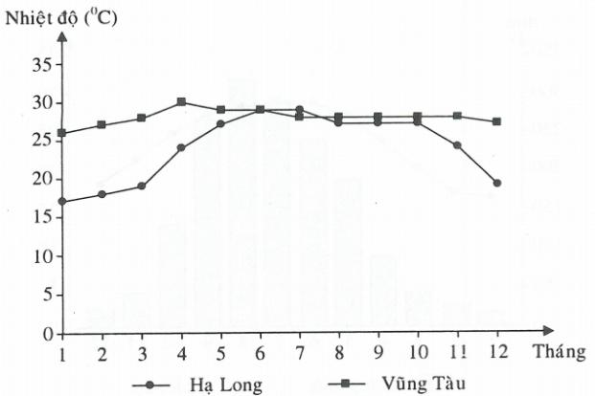
- Biên độ nhiệt trung bình năm và nhiệt độ trung bình các tháng mùa hạ
- Biên độ nhiệt: Hạ Long ; Vũng Tàu
- Nhiệt độ trung bình các tháng mùa hạ:
- Hạ Long: .
- Vũng Tàu: .
- Nhận xét
- Nền nhiệt của Vũng Tàu cao hơn Hạ Long.
- Nhiệt độ trong năm của Vũng Tàu ổn định hơn ở Hạ Long.
Câu 13. Cho bảng số liệu sau:
Nhiệt độ và lượng mưa của trạm khí tượng Hà Nội
Tháng | 1 | 2 | 3 | 4 | 5 | 6 | 7 | 8 | 9 | 10 | 11 | 12
Nhiệt độ (°C) | 16,4 | 17,0 | 20,2 | 23,7 | 27,3 | 28,8 | 28,9 | 28,2 | 27,2 | 24,6 | 21,4 | 18.2
Lượng mưa (mm) | 18,6 | 26,2 | 43.8 | 90.1 | 188,5 | 239,9 | 288,2 | 318,0 | 265,4 | 130,7 | 43.4 | 23,4
(Nguồn: SGK Địa lí 8, NXB Giáo dục, 2014)
- Vẽ biểu đồ thể hiện nhiệt độ và lượng mưa của trạm khí tượng Hà Nội.
- Nhận xét và giải thích về chế độ nhiệt và chế độ mưa của Hà Nội
Gợi ý làm bài
- Vẽ biểu đồ
Biểu đồ thể hiện nhiệt độ và lượng mưa của trạm khí tượng Hà Nội
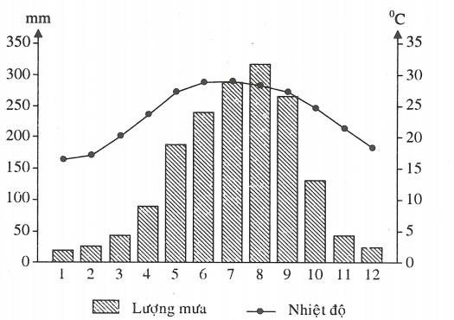
- Nhận xét và giải thích
- Nhiệt độ:
- Nhiệt độ trung bình năm của Hà Nội là , do nằm trong vùng nội chí tuyến, có góc chiếu sáng lớn; có 3 tháng nhiệt độ dưới (tháng 12, 1, 2) do ảnh hưởng của gió mùa Đông Bắc với tính chất lạnh khô (nửa đầu mùa đông), lạnh ẩm (nửa sau mùa đông).
- Tháng có nhiệt độ cao nhất là tháng 7 (), do đây là khoảng thời gian có Mặt Trời lên thiên đỉnh; tháng có nhiệt độ thấp nhất là tháng 1 () do sự hoạt động mạnh của gió mùa Đông Bắc.
- Biên độ nhiệt trung bình năm lớn do Hà Nội nằm gần chí tuyến, mà chúng ta biết càng lên vĩ độ cao chênh lệch góc chiếu sáng và thời gian chiếu sáng giữa ngày và đêm trong năm càng lớn. Ngoài ra, còn do sự hoạt động của gió mùa (gió mùa mùa đông, gió mùa mùa hạ).
- Lượng mưa:
- Tổng lượng mưa trung bình năm là 1676,2 mm, do nước ta nằm trong khu vực gió mùa châu Á lại chịu ảnh hưởng sâu sắc của Biển Đông - nguồn dự trữ dồi dào về nhiệt, ẩm. Các khối khí di chuyển qua biển đem lại lượng mưa lớn.
- Các tháng mưa nhiều (mùa mưa): kéo dài 6 tháng từ tháng 5 đến tháng 10 (mưa vào hạ - thu) do sự hoạt động mạnh của gió mùa Đông Nam mang mưa.
- Tháng có lượng mưa cao nhất là tháng 8 (318,0 mm) do sự hoạt động mạnh của gió mùa Đông Nam, bão, dải hội tụ nhiệt đới,...
- Các tháng mưa ít (mùa khô): từ tháng 11 đến tháng 4 năm sau do ảnh hưởng của gió mùa Đông Bắc. Tháng có lượng mưa ít nhất là tháng 1 (18,6 mm).
Câu 14. Cho bảng số liệu sau:
Nhiệt độ và lượng mưa trạm khí tượng Hà Nội và Thành phố Hồ Chí Minh
Tháng |  | 1 | 2 | 3 | 4 | 5 | 6 | 7 | 8 | 9 | 10 | 1 1 | 12
Hà  Nội | Nhiệt độ (°C) | 16.4 | 17.0 | 20.2 | 23.7 | 27.3 | 28.8 | 28.9 | 28.2 | 27.2 | 24,6 | 21,4 | 18,2
 | Lượng mưa  (mm) | 18.6 | 26.2 | 43.8 | 90.1 | 188.5 | 239.9. | 288.2 | 3 18.0 | 265.4 | 130.7 | 43,4 | 23,4
TP. Hồ  Chí  Minh | Nhiệt độ (°C) | 25.8 | 26.7 | 27.9 | 28.9 | 28,3 | 27.5 | 27.1 | 27,1 | 26.8 | 26,7 | 26,4 | 25.7
 | Lượng mưa (mm) | ) 3.8 | 4.1 | 10.5 | 50.4 | 218.4 | 31 1.7 | 293.7 | 269.8 | 327.0 | 266,7 | 1 16,5 | 48,3
(Nguồn: Trang 110 SGK Địa lí 8, NXB Giáo dục, 2014)
- Vẽ biểu đồ kết hợp thể hiện nhiệt độ và lượng mưa của trạm khí tượng Hà Nội và Thành phố Hồ Chí Minh.
- Nhận xét và so sánh chế độ nhiệt và chế độ mưa của hai địa điếm trên
Gợi ý làm bài
- Vẽ biểu đồ
Biểu đồ thể hiện nhiệt độ và lưựng mưa của trạm khí tượng Hà Nội và Thành phố Hồ Chí Minh
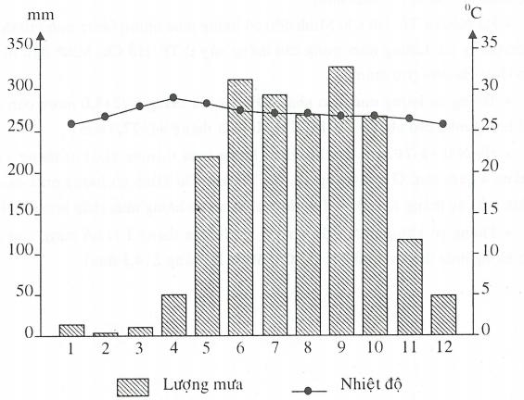
Biểu đồ thể hiện nhiệt độ và lượng mưa của trạm Hà Nội xem bài tập trên.
- Nhận xét và so sánh
- Chế độ nhiệt:
- Hà Nội có nhiệt độ trung bình năm thấp hơn TP. Hồ Chí Minh ( so với ). Hà Nội có 3 tháng (12, 1, 2) có nhiệt độ dưới , trong đó có 2 tháng dưới (tháng 1,2).
- Hà Nội có 4 tháng (6, 7, 8, 9) có nhiệt độ cao hơn TP. Hồ Chí Minh, các tháng còn lại có nhiệt độ thấp hơn TP. Hồ Chí Minh.
- TP. Hồ Chí Minh có nhiệt độ quanh năm cao và không có tháng nào nhiệt độ dưới .
- Ở Hà Nội, tháng có nhiệt độ cao nhất là tháng 7 (), tháng có nhiệt độ thấp nhất là tháng 1 (). Còn ở TP. Hồ Chí Minh, tháng có nhiệt độ cao nhất là tháng 4 (), tháng có nhiệt độ thấp nhất là tháng 12 ().
- Biên độ nhiệt trung bình năm của Hà Nội () cao hơn TP. Hồ Chí Minh ().
- Chế độ mưa:
- Tổng lượng mưa trung bình năm của TP. Hồ Chí Minh cao hơn Hà Nội (1930,9 mm so với 1676,2 mm).
- Hà Nội và TP. Hồ Chí Minh đều có lượng mưa nhiều (mùa mưa) từ tháng 5 đến tháng 10. Lượng mưa trong các tháng này ở TP. Hồ Chí Minh hầu hết đều cao hơn Hà Nội (trừ tháng 8).
- Tháng có lượng mưa cao nhất ở Hà Nội là tháng 8 (318,0 mm), còn tháng có lượng mưa cao nhất ở TP. Hồ Chí Minh là tháng 9 (327,0 mm).
- Hà Nội và TP. Hồ Chí Minh có lượng mưa ít (mùa khô) từ tháng 11 đến tháng 4 năm sau. Ở các tháng 11, 12, TP. Hồ Chí Minh có lượng mưa cao hơn, nhưng ở các tháng 1, 2, 3, 4, TP. Hồ Chí Minh có lượng mưa thấp hơn Hà Nội.
- Tháng có lượng mưa thấp nhất ở Hà Nội là tháng 1 (18,6 mm), còn tháng có lượng mưa thấp nhất ở TP. Hồ Chí Minh là tháng 2 (4,1 mm).
Câu 15: Trình bày và giải thích đặc điểm khí hậu Việt Nam
a) Tính chất nhiệt đới, gió mùa ẩm
* Quanh năm lượng nhiệt dồi dào:
+ Số giờ nắng trong năm cao từ 1400 đến 3000 giờ trong một năm
+ Bình quân 1m² lãnh thổ nhận được một triệu kilôcalo trong một năm
+ Nhiệt độ trung bình năm trên 21⁰C tăng dần từ Bắc vào Nam
*Tính chất gió mùa ẩm:
- Gió mùa Tây Nam mang lại lượng mưa lớn và độ ẩm cao vào mùa hè
- Hạ thấp nhiệt độ không khí vào mùa đông, thời tiết lạnh khô (gió mùa Đông Bắc)
- Lượng mưa lớn: từ 1500 đến 2000 mm/năm (có nơi địa hình chắn gió, mưa nhiều).
- Độ ẩm không khí cao: 80%- Tính chất nhiệt đới
- Độ ẩm cao, lớn hơn 80%
* Giải thích
- Do vị trí nước ta nằm trong vùng nội chí tuyến
- Vị trí tiếp xúc giữa các luồng gió mùa
- Vị trí nước ta nằm gần biển và chịu ảnh hưởng lớn của biển.
b. Tính chất đa dạng và thất thường
Chứng minh và giải thích tính đa dạng của khí hậu nước ta
- Khí hậu nước ta phân hoá đa dạng theo không gian và thời gian
Theo không gian: Từ Bắc – Nam, Đông – Tây chia ra 4 miền khí hậu:
+ Miền khí hậu phía Bắc: Từ Hoành Sơn trở ra, có mùa đông rất lạnh tương đối ít mưa, mùa hè nóng nhiều mưa. Vùng núi cao thường có băng tuyết, sương muối, sương giá.(Miền này còn có sự phân hoá ra 2 miền khí hậu là Đông Bắc, Tây Bắc)
+ Miền khí hậu Đông Trường Sơn: Từ Hoành Sơn tới mũi Dinh: Cũng có một mùa đông khá lạnh. Có mùa mưa lệch hẳn về thu đông
+ Miền khí hậu phía Nam: Bao gồm Nam bộ và Tây Nguyên, có khí hậu nhiệt đới cận xích đạo với một mùa mưa và một mùa khô tương phản sâu sắc
+ Miền khí hậu biển đông: Khí hậu gió mùa hải dương
Theo thời gian: Một năm có hai mùa khí hậu, miền bắc có một mùa đông lạnh, mùa hè nóng, miền nam có hai mùa mưa khô rõ rệt. Giữa hai mùa chính còn có các thời kì chuyển tiếp (Xuân, Thu)
- Giải thích.
+ Lãnh thổ kéo dài theo chiều bắc nam, địa hình đa dạng tạo ra sự phân hoá theo không gian
+ Gió mùa và vị trí của hai miền Nam Bắc tạo ra sự phân hoá theo thời gian
- Tính chất thất thường: năm rét sớm, năm rét muộn, năm mưa lớn, năm khô hạn, năm ít bão, năm nhiều bão,…
Câu 13. Nét độc đáo của khí hậu nước ta:
- Nằm trong vùng nhiệt đới nhưng vẫn xuất hiện băng tuyết, sương muối, sương giá
- Chịu sự tác động của gió mùa nên ẩm ướt, mưa nhiều, không nóng khô như các nước có cùng vĩ độ ở Tây Nam á, Bắc phi
Câu 14. Trong mùa gió Đông Bắc khí hậu Bắc Bộ, Trung Bộ, Nam bộ có đặc điểm gì giống nhau không? Vì sao?
- Mùa gió Đông Bắc thời tiết- khí hậu trên các miền của nước ta khác nhau rõ rệt
Miền bắc có một mùa đông lạnh nhưng không thuần nhất, đầu đông lạnh khô, cuối đông lạnh, ẩm ướt. Vì Đông bắc là cửa ngõ đón gió mùa đông bắc, cường độ gió mùa rất mạnh, vùng núi cao ở Tây bắc do yếu tố độ cao địa hình nên cũng rất lạnh. đầu đông gió mùa đi thẳng từ lục địa Trung Quốc xuống nên thời tiết khô hanh, cuối đông gió lệch hướng về biển nên có mưa phùn, ẩm ướt
Miền trung xa cửa ngõ đón gió đông bắc, có dãy Hoành Sơn ngăn cản làm cho cường độ gió mùa giảm sút, mùa đông ít lạnh hơn và có mưa lớn vào cuối đông
Miền Nam ở vị trí rất xa nên gió mùa tác động rất ít, lại gần xích đạo nên mùa này nam bộ nóng, khô ổn định suốt mùa
Câu 15. Khí hậu ảnh hưởng như thế nào đến sinh vật và địa hình nước ta?
- Sv: khí hậu nóng ẩm thuận lợi cho sv sinh trưởng, phát triển, khí hậu phân hoá theo từng miền, theo độ cao làm cho sv phong phú đa dạng, từ sv nhiệt đới, cận nhiệt, ôn đới. Trong đó phát triển mạnh mẽ nhất la hệ sinh thái rừng nhiệt đới thường xanh. Sự phân hoá ra các mùa khí hậu tạo cho nước ta có kiểu rừng thưa rụng lá ở Tây Nguyên
- Địa hình: mang tính chất nhiệt đới gió mùa
Nước mưa ăn mòn đá vôi tạo nên địa hình cacxtơ độc đáo. Trên địa hình là rừng rậm bao phủ, dưới rừng là lớp vỏ phong hoà dày vụn bở dễ bị xói mòn rửa trôi. Mưa lớn tập trung theo mùa đã xói mòn xâm thực, cắt xẻ các khối núi, bồi đắp các đồng bằng tạo nên các dạng địa hình hiện đại
Dựa vào bảng 31.3 SGK trang 110
- Tính nhiệt độ trung bình năm, lượng mưa/ năm, biên độ nhiệt / năm
- Rút ra nhận xét và kết luận về đặc điểm khí hậu Việt nam
Câu 16. Phân tích ảnh hưởng của khí hậu đến phát triển kinh tế
* Thuận lợi:
- Lượng nhiệt dồi dào cho phép cây cối phát triển quanh năm, khả năng xen canh gối vụ rất lớn, cho phép trồng nhiều loại cây có nguồn gốc nhiệt đới, cận nhiệt và ôn đới có giá trị kinh tế cao( d/c)
- Tạo ra thế mạnh khác nhau về nông nghiệp của các vùng
- Đảm bảo nguồn nước cho nông nghiệp, công nghiệp, sinh hoạt của dân cư
* khó khăn:
- Độ ẩm lớn nên sâu bệnh, nấm mốc, nên công tác phòng chống gặp nhiều khó khăn.
- lượng mưa không đều trong năm nên thủy lợi luôn là biện pháp hàng đầu.
- Thiên tai: bão, lũ, hạn hán nên công tác phòng chống bão lũ, thiên tai rất quan trọng
- Miền bắc có dạng thời tiết đặc biệt: sương muối, sương giá, mưa đá... ảnh hưởng tới sản xuất nông nghiệp
- Sản lượng nông nghiệp luôn bấp bênh

BÀI 32
CÁC MÙA KHÍ HẬU VÀ THỜI TIẾT Ở NƯỚC TA
Câu 1. Trình bày hoạt động của gió mùa ở nước ta và hệ quả của nó đối với sự phân chia mùa khác nhau giữa các khu vực.
Gợi ý làm bài
- Hoạt động của gió mùa ở nước ta
- Nước ta nằm trong vùng nội chí tuyến bán cầu Bắc, nên có tín phong bán cầu Bắc hoạt động quanh năm. Mặt khác, nước ta chịu ảnh hưởng mạnh mẽ của các khối khí hoạt động theo mùa với hai mùa gió chính: gió mùa mùa đông và gió mùa mùa hạ. Gió mùa đã lấn át Tín phong, vì thế Tín phong hoạt động xen kẽ gió mùa và chỉ mạnh lên rõ rệt vào các thời kì chuyển tiếp giữa hai mùa gió.
- Gió mùa mùa đông:
- Từ tháng 11 đến tháng 4 năm sau, miền Bắc nước ta chịu tác động của khối khí lạnh phương Bắc thổi theo hướng Đông Bắc, nên thường gọi là gió mùa Đông Bắc.
- Gió mùa Đông Bắc tạo nên một mùa đông lạnh ở miền Bắc: nửa đầu mùa đông thời tiết lạnh khô, nửa sau mùa đông thời tiết lạnh ẩm, có mưa phùn ở vùng ven biển và các đồng bằng Bắc Bộ, Bắc Trung Bộ.
- Khi di chuyển xuống phía Nam, gió Đông Bắc suy yếu dần, bớt lạnh hơn và hầu như bị chắn lại ở dãy Bạch Mã. Từ Đà Nẵng trở vào, Tín phong bán cầu Bắc thổi theo hướng Đông Bắc chiếm ưu thế, gây mưa cho vùng ven biển Trung Bộ, trong khi Nam Bộ và Tây Nguyên là mùa khô.
- Gió mùa mùa hạ:
- Vào mùa hạ (từ tháng 5 đến tháng 10) có hai luồng gió cùng hướng Tây Nam thổi vào Việt Nam.
- Vào đầu mùa hạ: khối khí nhiệt đới ẩm từ Bắc Ấn Độ Dương di chuyển theo hướng Tây Nam xâm nhập trực tiếp và gây mưa lớn cho đồng bằng Nam Bộ và Tây Nguyên. Khi vượt qua dãy Trường Sơn và các dãy núi dọc biên giới Việt - Lào, tràn xuống đồng bằng ven biển Trung Bộ và phần phía nam của khu vực Tây Bắc, khối khí này trở nên khô nóng (gió phơn Tây Nam hay còn gọi là gió Tây hoặc gió Lào).
- Vào giữa và cuối mùa hạ: gió mùa Tây Nam (xuất phát từ áp cao chí tuyến bán cầu Nam) hoạt động mạnh. Khi vượt qua vùng biển xích đạo, khối khí này trở nên nóng ẩm hơn, thường gây mưa lớn và kéo dài cho các vùng đón gió ở Nam Bộ và Tây Nguyên. Hoạt động của gió Tây Nam cùng với dải hội tụ nhiệt đới là nguyên nhân chủ yếu gây mưa vào mùa hạ cho cả hai miền Nam, Bắc và mưa vào tháng 9 cho Trung Bộ. Do áp thấp Bắc Bộ, khối khí này di chuyển theo hướng đông nam vào Bắc Bộ tạo nên “gió mùa Đông Nam” vào mùa hạ ở miền Bắc nước ta.
- Hệ quả
Tạo ra sự phân mùa của khí hậu. Trong chế độ khí hậu, ở miền Bắc có sự phân chia thành mùa đông lạnh, ít mưa và mùa hạ nóng ẩm, mưa nhiều. Ở miền Nam, có một mùa mưa và một mùa khô rõ rệt. Giữa Tây Nguyên và đồng bằng ven biển Trung Trung Bộ có sự đối lập về mùa mưa và mùa khô.
Câu 2. Trình bày hoạt động của gió mùa Đông Bắc và ảnh hưởng của nó đến thiên nhiên nước ta
Gợi ý làm bài
- Hoạt động của gió mùa Đông Bắc
- Nguồn gồc: từ khối khí lạnh phương Bắc; thổi theo hướng đông bắc.
- Thời gian hoạt động: từ tháng 11 đến tháng 4 năm sau.
- Tính chất: nửa đầu mùa đông thời tiết lạnh khô, nửa sau mùa đông thời tiết lạnh ẩm, có mưa phùn.
- Phạm vi hoạt động: chủ yếu từ dãy Bạch Mã (vĩ tuyến ) trở ra.
- Ánh hưởng của nó đến thiên nhiên nước ta
- Làm cho sự phân hóa của thiên nhiên nước ta càng thêm phức tạp.
- Thiên nhiên nước ta phân hóa theo không gian và thời gian.
Câu 3. Trình bày những nết đặc trưng về khí hậu và thời tiết ở hai mùa ỉà mùa gió Đông Bắc và mùa gió Tây Nam ở nước ta.
Gợi ý làm bài
- Mùa gió Đông Bắc từ tháng 11 đến tháng 4 (mùa đông)
- Đặc trưng chủ yếu của mùa này là sự hoạt động mạnh mẽ của gió Đông Bắc và xen kẽ là những đợt gió Đông Nam.
- Trong mùa này, thời tiết - khí hậu trên các miền của nước ta khác nhau rất rõ rệt:
- Miền Bắc chịu ảnh hưởng trực tiếp của gió mùa Đông Bắc từ vùng áp cao ở lục địa phương Bắc tràn xuống thành từng đợt, mang lại một mùa đông không thuần nhất.
- Đầu mùa đông là thời tiết se lạnh, khô hanh. Còn cuối mùa đông là tiết xuân với mưa phùn ẩm ướt.
- Nhiệt độ trung bình tháng, nhiều nơi xuống dưới . Miền núi cao có thể xuất hiện sương muối, sương giá, mưa tuyết gây trở ngại lớn cho sinh vật nhiệt đới.
- Ở Tây Nguyên và Nam Bộ, thời tiết nóng khô, ổn định suốt mùa.
- Riêng ở duyên hải Trung Bộ có mưa rất lớn vào các tháng cuối năm.
- Mùa gió Tây Nam từ tháng 5 đến tháng 10 (mùa hạ)
- Đây là mùa thịnh hành của hướng gió Tây Nam. Ngoài ra, Tín phong nửa cầu Bắc vẫn hoạt động xen kẽ và thổi theo hướng Đông Nam.
- Trong mùa này, nhiệt độ cao đều trên toàn quốc và đạt trên ở các vùng thấp. Lượng mưa trong mùa cũng rất lớn, chiếm trên 80% lượng mưa cả năm, riêng vùng duyên hải Trung Bộ mùa này ít mưa.
- Thời tiết phổ biến trong mùa này là trời nhiều mây, có mưa rào và mưa dông. Những dạng thời tiết đặc biệt là gió tây, mưa ngâu và bão.
Câu 4. Nêu những thuận lợi và khó khăn do khí hậu mang lại.
Gợi ý làm bài
Thuận lợi:
- Khí hậu nóng ẩm: thuận lợi cho sinh vật phát triển, cây cối quanh năm ra hoa kết quả => Tạo điều kiện phát triển mạnh mẽ một nền nông nghiệp nhiệt đới theo hướng sx lớn, chuyên canh và đa canh.
Khó khăn:
- Khí hậu nước ta cũng lắm thiên tai, bất trắc, thời tiết diễn biến phức tạp => ảnh hưởng lớn tới đời sống kinh tế, văn hóa - xã hội của nhân dân ta.
Câu 5. Dựa vào bảng số liệu sau, cho biết mùa bão nước ta diễn biến như thế nào?
Diễn biến mùa bão dọc bờ biển Việt Nam
Mùa bão (tháng) | 6 | 7 | 8 | 9 | 10 | 11
Trên toàn quốc | x | x | x | x | x | x
Quảng Ninh đến Nghệ An | x | x | x | x
Hà Tĩnh đến Quảng Ngãi |  | x | x | x | x
Bình Định đến Bình Thuận |  |  |  | x | x | x
Vũng Tàu đến Cà Mau |  |  |  |  | x | x
(Nguồn: SGK Địa lý 8, NXB Giáo dục, 2001, trang 115)
Gợi ý làm bài
- Trên toàn quốc, mùa bão diễn ra từ tháng 6 đến tháng 11 (kéo dài 6 tháng).
- Mùa bão chậm dần từ Bắc vào Nam.
- Quảng Ninh đến Nghệ An: mùa bão bắt đầu từ tháng 6.
- Hà Tĩnh đến Quảng Ngãi: mùa bão bắt đầu từ tháng 7.
- Bình Định đến Bình Thuận: mùa bão bắt đầu từ tháng 9.
- Vũng Tàu đến Cà Mau: mùa bão bắt đầu từ tháng 10.
- Số cơn bão trong toàn mùa khác nhau theo từng đoạn bờ biển và có sự giảm dần từ Bắc vào Nam.
- Quảng Ninh đến Nghệ An: mùa bão kéo dài 4 tháng (tháng 6 đến tháng 9).
- Hà Tĩnh đến Quảng Ngãi: mùa bão kéo dài 4 tháng (tháng 7 đến tháng 10).
- Bình Định đến Bình Thuận: mùa bão kéo dài 3 tháng (tháng 9 đến tháng 11).
- Vũng Tàu đến Cà Mau: mùa bão kéo dài 2 tháng (tháng 10 đến tháng 11).
5. Nước ta có mấy mùa khí hậu, nêu đặc trưng khí hậu từng mùa ở nước ta?
Nước ta có hai mùa khí hậu rõ rệt:
- Mùa gió Đông Bắc (tháng 1 – tháng 4)
Đặc trưng của mùa này là sự hoạt động mạnh mẽ của gió Đông Bắc và xen kẽ là nhưng đợt gió tín phong ĐN. Về mùa này thời tiết khí hậu trên các miền nước ta khác nhau rõ rệt:
  - + Miền bắc chịu ảnh hưởng trực tiếp của gió mùa ĐB mang lại một mùa đông lạnh nhưng không thuần nhất. Đầu đông là tiết thu se lạnh, khô hanh. Cuối đông là tiết xuân với mưa phùn ẩm uớt. Nhiệt độ tb nhiều nơi duới 15⁰C, vùng núi cao có thể xuất hiện sương muối sương giá, băng tuyết.
  - + Tây Nguyên và Nam bộ: Thời tiết nóng khô, ổn định suốt mùa
  - + Duyên hải Trung Bộ: có mưa rất lớn vào các tháng cuối năm
- Mùa gió TN:
- Đây là mùa thịnh hành của gió TN và xen kẽ là tín phong ĐN.
- Nhiệt độ cao đều trên toàn quốc và đạt 25⁰C ở các vùng thấp.
- Lượng mưa mùa này rất lớn, chiếm 80% lượng mưa cả năm
- Riêng duyên hải Trung Bộ mùa này mưa ít
- Thời tiết phổ biến mùa này là trời nhiều mây, có mưa rào, mưa dông. Dạng thời tiết đặc biệt là gió tây, mưa ngâu và bão
- Bão gây thiệt hại lớn cho các tỉnh đồng bằng, duyên hải nước ta, trung bình mỗi năm 4- 5 cơn bão từ biển đông và thái bình dương đổ vào mang lại một lượng mưa đáng kể

BÀI 33.
ĐẶC ĐIỂM SÔNG NGÒI VIỆT NAM
Câu 1. Trình bày đặc điểm chung của sông ngòi nước ta. Giải thích vì sao sông ngòi nước ta có những đặc điểm như vậy?
Gợi ý làm bài
- Đặc điểm chung của sông ngòi nước ta
- Mạng lưới sông ngòi dày đặc, phân bố rộng khắp trên cả nước:
- Nước ta có 2360 con sông dài trên 10 km, trong đó 93% là các sông nhỏ và ngắn (diện tích lưu vực dưới 500 km²).
- Dọc bờ biển, trung bình cứ 20 km gặp một cửa sông.
- Sông chảy theo hai hướng chính là tây bắc - đông nam và vòng cung.
- Sông ngòi nước ta có hai mùa nước: mùa lũ và mùa cạn khác nhau rõ rệt:
- Mùa lũ nước sông dâng cao và chảy mạnh.
- Lượng nước mùa lũ gấp hai đến ba lần, có nơi đến bốn lần lượng nước mùa cạn và chiếm 70 - 80% lượng nước cả năm.
- Sông ngòi nước ta nhiều nước, giàu phù sa:
- Hằng năm sông ngòi vận chuyển tới 839 tỉ m³ nước cùng với hàng trăm triệu tấn phù sa.
- Bình quân một mét khối nước sông có 223 gam cát bùn và các chất hòa tan khác. Tổng lượng phù sa trôi theo dòng nước tới trên 200 triệu tấn/năm.
- Giải thích nguyên nhân
- Do nằm trong vùng khí hậu nhiệt đới ẩm gió mùa có lượng mưa lớn đã làm cho quá trình cắt xẻ địa hình diễn ra mạnh nên nước ta có mạng lưới sông ngòi dày đặc và phân bố rộng khắp trên cả nước.
- Do cấu trúc địa hình nước ta có hai hướng chính là hướng tây bắc - đông nam và hướng vòng cung nên những sông chảy trong các khu vực địa hình đó cũng có hướng như vậy.
- Do mưa theo mùa nên sông ngòi nước ta có chế độ nước theo mùa.
- Do mưa nhiều nên sông ngòi nước ta có lượng nước lớn, hơn nữa sông ngòi nước ta còn nhận một lượng nước lớn từ lưu vực nằm ngoài lãnh thổ.
- Do quá trình xâm thực mạnh ở miền đồi núi nên sông ngòi giàu phù sa.
Câu 2. Cho ví dụ để chứng minh mối quan hệ của sông ngòi nước ta với các nhân tố tự nhiên.
Gợi ý làm bài
- Địa chất, địa hình quyết định độ dốc lòng sông, hướng chảy và tốc độ dòng chảy cũng như hình dạng mạng lưới sông (dạng lông chim, dạng nan quạt, dạng cành cây), dòng chảy mặt, dòng chảy ngầm.
- Khí hậu (lượng mưa, nhiệt độ) quyết định lưu lượng nước, mùa nước, tính liên tục của dòng chảy (thường xuyên hay tạm thời).
Câu 3. Nêu một số biện pháp khai thác tổng hợp các dòng chảy sông ngòi ở Việt Nam.
Gợi ý làm bài
- Hồ chứa nước: thủy lợi, thủy điện, thủy sản, du lịch (ví dụ: hồ Hòa Bình trên sông Đà).
- Chung sông với lũ tại đồng bằng sông Cửu Long:
- Tận dụng nguồn nước để thau chua rửa mặn, nuôi trồng thủy sản, phát triển giao thông, du lịch.
- Tận dụng nguồn phù sa để bón ruộng, mở rộng đồng bằng.
- Tận dụng thủy sản tự nhiên, cải thiện đời sống, phát triển kinh tế.
Câu 4. Nêu các nguồn gây ô nhiễm nước sông
Gợi ý làm bài
- Nước thải, rác thải của sản xuất công nghiệp, nông nghiệp, dịch vụ sinh hoạt.
- Vật liệu chìm đắm cản trở dòng chảy tự nhiên.
- Đánh bắt thủy sản hằng hóa chất, điện.
Câu 5. Cho biết một số giá trị của sông ngòi nước ta.
Gợi ý làm bài
- Cung cấp nước cho sản xuất nông nghiệp, công nghiệp và sinh hoạt.
- Xây dựng các nhà máy thủy điện.
- Bồi đắp phù sa, mở rộng đồng bằng về phía biển.
- Khai thác và nuôi trồng thủy sản.
- Phát triển giao thông vận tải đường sông.
- Còn có giá trị về du lịch, thể thao,...
Câu 6. Nêu những thuận lợi và khó khăn của sông ngòi đối với đời sống, sản xuất và sự cần thiết phải bảo vệ nguồn nước sông.
Gợi ý làm bài
- Thuận lợi: cho sản xuất nông nghiệp, công nghiệp, thủy điện, nuôi trồng thủy sản, giao thông vận tải, du lịch,...
- Khó khăn: chế độ nước thất thường, gây ngập úng một số khu vực ở đồng bằng sông Cửu Long, lũ quét ở miền núi,...
- Nguồn nước, sông đang bị ô nhiễm, nhất là sông ở các thành phố, các khu công nghiệp, các khu tập trung dân cư,... Nguyên nhân: mất rừng, chất thải công nghiệp, chất thải sinh hoạt,...
Câu 7. Những nguyên nhân nào làm cho nguồn nước sông của nước ta bị ô nhiễm? Để dòng sông không bị ô nhiễm, chúng ta cần phải làm gì?
Gợi ý làm bài
- Những nguyên nhân làm cho nguồn nước sông bị ô nhiễm
- Sông ngòi thường bắt nguồn từ miền núi chảy về đồng bằng, sau đó đổ nước ra biển.
- Miền núi là đầu nguồn nước, do rừng cây ở đây bị chặt phá nhiều khiến cho nước mưa và bùn cát dồn nhanh xuống dòng sông, gây ra những trận lũ đột ngột và dữ dội, tàn phá mùa màng, cuốn trôi nhà cửa, gia súc,...
- Ở các vùng đồng bằng, dân cư đông đúc, kinh tế phát triển, có rất nhiều dòng sông, khúc sông đã bị ô nhiễm nặng 11C bởi rác thải và các chất độc hại từ các khu dân cư, các đô thị, các khu công nghiệp chưa qua xử lí đã thải ngay vào dòng sông.
- Một số biện pháp để dòng sông không bị ô nhiễm
- Bảo vệ tốt rừng đầu nguồn các sông và thảm thực vật trong lưu vực sông.
- Xử lí tốt nguồn chất thải, nước thải công nghiệp và sinh hoạt trước khi đưa vào sông, hồ,...
- Khai thác hợp lí, bền vững các giá trị kinh tế của sông ngòi.
BÀI 34
CÁC HỆ THỐNG SÔNG LỚN Ở NƯỚC TA
Câu 1. Dựa vào trang 10 Atlat Địa lí Việt Nam và kiến thức đã học, hãy:
- Sắp xếp các hệ thống sông lớn ở nước ta vào 3 vùng sông ngòi là Bắc Bộ, Trung Bộ và Nam Bộ.
- Nêu và giải thích sự khác nhau về chế độ nước, về mùa lũ của sông ngòi Bắc Bộ, Trung Bộ và Nam Bộ.
Gợi ý làm bài
- Sắp xếp các hệ thống sông lớn ở nước ta
Sông ngòi Bắc Bô | Sông ngòi Trung Bộ | Sông ngòi Nam Bộ
- Hệ thống sông Hồng  - Hệ thống sông Thái Bình  - Hệ thống sông Bằng Giang - sông Kì Cùng  - Hệ thống sông Mã  - Hệ thông sông Mã | - Hệ thống sông Cả  - Hệ thống sông Thu Bồn  - Hệ thống sông Đà Rằng | - Hệ thống sông Đồng Nai  - Hệ thống sông Mê Công

- Sự khác nhau
- Sông ngòi Bắc Bộ:
- Có chế độ nước theo mùa, thất thường, lũ tập trung nhanh và kéo dài do có mưa theo mùa, các sông có dạng nan quạt.
- Mùa lũ kéo dài năm tháng (từ tháng 6 đến tháng 10).
- Sông ngòi Trung Bộ: Thường ngắn và dốc, lũ muộn, do mưa vào thu đông (từ tháng 9 đến tháng 12); lũ lên rất nhanh và đột ngột, nhất là khi gặp mưa và bão, do địa hình hẹp ngang và dốc.
- Sông ngòi Nam Bộ:
- Lượng nước chảy lớn, chế độ nước theo mùa và khá điều hòa, do địa hình tương đối bằng phẳng, khí hậu điều hòa hơn vùng Bắc Bộ, Bắc Trung Bộ,...
- Mùa lũ từ tháng 7 đến tháng 11.
Câu 2. Nêu đặc điểm sông ngòi Bắc Bộ, Trung Bộ và Nam Bộ. Giải thích tại sao chế độ nước sông ở ba vùng sông ngòi nước ta lại có sự khác nhau?
Gợi ý làm bài
- Đặc điểm sông ngòi Bắc Bộ, Trung Bộ và Nam Bộ
- Sông ngòi Bắc Bộ:
- Có chế độ nước theo mùa, thất thường.
- Mùa lũ kéo dài năm tháng (từ tháng 6 đến tháng 10), cao nhất vào tháng 8. Lũ tập trung nhanh và kéo dài do có mưa theo mùa, các sông có dạng nan quạt.
- Một số sông nhánh chảy giữa các cánh cung núi, quy tụ về đỉnh tam giác châu sông Hồng.
- Tiêu biểu cho khu vực sông ngòi Bắc Bộ là hệ thống sông Hồng và sông Thái Bình.
- Sông ngòi Trung Bộ:
- Thường ngắn và dốc, phân thành nhiều lưu vực nhỏ độc lập.
- Lũ lên rất nhanh và đột ngột, nhất là khi gặp mưa và bão lớn.
- Mùa lũ tập trung vào các tháng cuối năm từ tháng 9 đến tháng 12.
- Tiêu biểu là hệ thống sông Mã, sông Cả, sông Thu Bồn, sông Đà Rằng.
- Sông ngòi Nam Bộ:
- Lượng nước chảy lớn, chế độ nước theo mùa và khá điều hòa do địa hình tương đối bằng phẳng, khí hậu điều hòa hơn vùng Bắc Bộ, Bắc Trung Bộ,...
- Lòng sông rộng và sâu, ảnh hưởng của thủy triều lớn.
- Có 2 hệ thống sông lớn: hệ thống sông Mê Công, hệ thống sông Đồng Nai.
- Mê Công là hệ thống sông lớn nhất vùng Đông Nam Á (dài 4300 km, chảy qua sáu quốc gia). Sông Mê Công đã mang đến cho đất nước ta những nguồn lợi to lớn, song cũng gây nên những khó khăn không nhỏ vào mùa lũ.
- Giải thích
Chế độ nước của ba vùng sông ngòi lại có sự khác nhau là do:
- Đặc điểm nền địa chất, địa hình lưu vực và hình dạng lãnh thổ ở ba vùng sông ngòi có sự khác nhau.
- Do đặc điểm khí hậu, đặc biệt là chế độ mưa ở ba vùng khác nhau.
- Ngoài ra, còn do tác động của các nhân tố khác như: đặc điểm lưu vực (diện tích, phụ lưu,...), thực vật, hồ, đầm và nhân tố con người.
Câu 3. Hãy nêu những thuận lợi và khó khăn do lũ gây ra ở đồng bằng sông Cửu Long.
Gợi ý làm bài
- Thuận lợi:
- Thau chua, rửa mặn đất đồng bằng.
- Bồi đắp phù sa tự nhiên, mở rộng diện tích đồng bằng.
- Du lịch sinh thái trên kênh rạch và rừng ngập mặn.
- Giao thông trên kênh rạch.
- Khó khăn:
- Gây ngập lụt diện rộng và kéo dài.
- Phá hoại nhà cửa, vườn tược, mùa màng.
- Gây ra dịch bệnh do ô nhiễm môi trường.
- Làm chết người, gia súc.
Câu 4. Em hãy nêu cách phòng chống lũ lụt ở đồng bằng sông Hồng và đồng bằng sông Cửu Long.
Gợi ý làm bài
Đồng bằng sông Hồng | Đồng hằng sông cửu Long
- Đắp đê lớn chống lụt.  - Tiêu lũ theo sông nhánh và ô trũng.  - Bơm nước từ đồng ruộng ra sông. | - Đắp đê bao hạn chế lũ nhỏ.  - Tiêu lũ ra vùng biển phía tây theo các kênh rạch.  - Làm nhà nổi, làng nổi.  - Xây dựng làng tại các vùng đất cao, hạn chế tác động của lũ.

Câu 5. Nêu một số việc cần phải làm để sống chung với lũ ở đồng bằng sông Cửu Long lâu dài, bền vững.
Gợi ý làm bài
- Chủ động, sẵn sàng vật tư. phương tiện, lương thực, thực phẩm, thuốc men trước mùa lũ.
- Xây dựng cơ cấu kinh tế và nếp sống phù hợp môi trường sinh thái ngập lũ theo mùa.
- Xây dựng các công trình phân lũ, thoát lũ nhanh.
- Xây dựng khu tập trung dân cư an toàn có kiến trúc phù hợp (nhà nổi, làng nổi).
- Phối hợp hoạt động vơi các nước trong Ủy ban sông Mê Công để dự báo chính xác và sử dụng hợp lí các nguồn lợi sông Mê Công
Câu 6. Cho biết đoạn sông Mê Công chảy qua nước ta có chung tên là gì, chia làm mấy nhánh, tên của các nhánh đó, đổ ra biển bằng những cửa nào?
Gợi ý làm bài
- Sông Cửu Long.
- 2 nhánh: Tiền Giang và Hậu Giang.
- 9 cửa: Tiểu, Đại, Ba Lai, Hàm Luông, Cổ Chiên, Cung Hầu, Định An, Bắt Sắc, Trần Đề.
Câu 7. Dựa vào bảng số liệu sau, hãy cho biết mùa lũ trẽn các lưu vực sông có trùng nhau không và giải thích vì sao có sự khác biệt ấy
Mùa lũ trên các lưu vực sông
Tháng | 1 | 2 | 3 | 4 | 5 | 6 | 7 | 8 | 9 | 10 | 11 | 12
Các sông ở Bắc Bộ |  |  |  |  |  | + | + | ++ | + | +
Các sông ở Trung Bộ |  |  |  |  |  |  |  |  | + | + | ++ | +
Các sông ở Nam Bộ |  |  |  |  |  |  | + | + | + | ++ | +
(Nguồn: SGK Địa lý 8, NXB Giáo dục, 2014, trang 119)
Ghi chú: tháng lũ:+; tháng lũ cao nhất: ++.
Gợi ý làm bài
- Mùa lũ trên các lưu vực sông không trùng nhau:
- Các sông ở Bắc Bộ: mùa lũ từ tháng 6 đến tháng 10, tháng có lũ cao nhất là tháng 8.
- Các sông ở Trung Bộ: mùa lũ từ tháng 9 đến tháng 12, tháng có lũ cao nhất là tháng 11.
- Các sông ở Nam Bộ: mùa lũ từ tháng 7 đến tháng 11, tháng có lũ cao nhất là tháng 10.
- Nguyên nhân là do chế độ mưa trên mỗi lưu vực sông khác nhau
Câu 8. Cho bảng số liệu sau:
Lượng mưa (mm) và lưu lượng (m³/s) theo các tháng trong năm ở lưu vực sông Hồng
(trạm Sơn Tây)
Tháng | 1 | 2 | 3 | 4 | 5 | 6 | 7 | 8 | 9 | 10 | 11 | 12
Lượng mưa (mm) | 19,5 | 25,6 | 34,5 | 104,2 | 222,0 | 262,8 | 315,7 | 335,2 | 271,9 | 170,1 | 59,9 | 17,8
Lưu lượng (m³/s) | 1318 | 1100 | 914 | 1071 | 1893 | 4692 | 7986 | 9246 | 6690 | 4122 | 2813 | 1746
(Nguồn: SGK Địa lí 8, NXB Giáo dục, 2014)
- Vẽ biểu đồ thể hiện chế độ mưa và chế độ dòng chảy trên lưu vực sông Hồng (Trạm Sơn Tây).
- Xác định mùa mưa và mùa lũ trên lưu vực sông Hồng (Trạm Sơn Tây).
- Nhận xét về mối quan hệ giữa mùa mưa và mùa lũ trên lưu vực sông Hồng (Trạm Sơn Tây).
Gợi ý làm bài
- Vẽ biểu đồ
Biều đồ thể hiện chế độ mưa và chế độ dòng chảy
trên lưu vực sông Hồng (Trạm Sơn Tây)
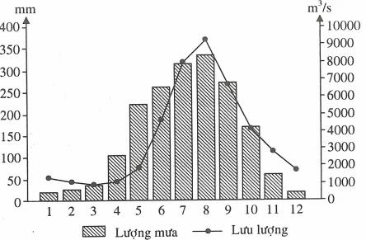
- Xác định mùa mưa và mùa lũ trên lưu vực sông Hồng
- Mùa mưa:
- Giá trị trung bình của lượng mưa tháng ở lưu vực sông Hồng: 153,3 mm.
- Mùa mưa từ tháng 5 đến tháng 10 với tổng lượng mưa các tháng trong mùa là 1577,7 mm (chiếm 85,8% lượng mưa cả năm). Tháng có lượng mưa lớn nhất là tháng 8 (335,2 mm).
- Mùa lũ:
- Giá trị trung bình của lưu lượng dòng chảy tháng là 3632,6 m³/s.
- Mùa lũ từ tháng 6 đến tháng 10. Tháng có lưu lượng nước cao nhất (đỉnh lũ) là tháng 8 (9246 m³/s).
- Nhận xét
Mùa mưa và mùa lũ của lưu vực sông Hồng (trạm Sơn Tây) có quan hệ chặt chẽ với nhau:
- Các tháng mùa lũ trùng hợp với các tháng mùa mưa: tháng 6, 7, 8, 9, 10.
- Tháng của mùa lũ không trùng hợp với các tháng mùa mưa: tháng 5. Như vậy, so với mùa mưa thì mùa lũ chậm hơn một tháng.
- Mùa lũ không hoàn toàn trùng khớp với mùa mưa vì ngoài mưa còn có các nhân tố khác tham gia và làm biến đổi dòng chảy tự nhiên như: độ che phủ rừng, hệ số thấm của đất đá, hình dạng mạng lưới sông và nhất là các hồ chứa nước nhân tạo. Các hồ này đã điều tiết nước sông ngòi theo nhu cầu sử dụng của con người.
Câu 9. Cho bảng số liệu sau:
Lượng mưa (mm) và lưu lượng (m³/s) theo các tháng trong năm
ở lưu vực sông Gianh (Trạm Đồng Tâm)
Tháng | 1 | 2 | 3 | 4 | 5 | 6 | 7 | 8 | 9 | 10 | 11 | 12
Lượng mưa  (mm) | 50,7 | 34,9 | 47,2 | 66,0 | 104,7 | 170,0 | 136,1 | 209,5 | 530,1 | 582,0 | 231,0 | 67,9
Lưu lượng  (m³/s) | 27,7 | 19,3 | 17,5 | 10,7 | 28,7 | 36,7 | 40,6 | 58,4 | 185,0 | 178,0 | 94,1 | 43,7
(Nguồn: SGK Địa lí 8, NXB Giáo dục, 2014)
- Vẽ biểu đồ thể hiện chế độ mưa và chế độ dòng chảy trên lưu vực sông Gianh (Trạm Đồng Tâm).
- Tính thời gian và độ dài (số tháng) của mùa mưa và mùa lũ tại lưu vực sông Gianh theo chỉ tiêu vượt giá trị trung bình tháng.
- Nhận xét về mối quan hệ giữa mùa mưa và mùa lũ trên lưu vực sông Gianh (Trạm Đồng Tâm)
Gợi ý làm bài
- Vẽ biểu đồ
Biểu đồ thể hiện chế độ mưa và chế độ dòng chảy
trên lưu vực sông Gianh (Trạm Đồng Tâm)
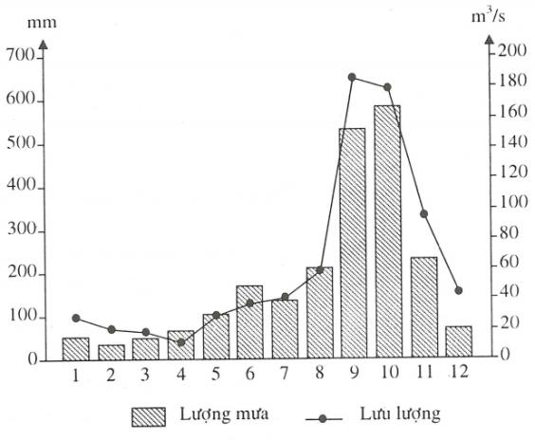
- Xác định mùa mưa và mùa lũ trên lưu vực sông Gianh (Trạm Đồng Tâm)
- Mùa mưa:
- Giá trị trung bình của lượng mưa tháng ở lưu vực sông Gianh là 185,8 mm.
- Mùa mưa từ tháng 8 đến tháng 11. Tháng có lượng mưa cao nhất là tháng 10 (582,0 mm).
- Mùa lũ:
- Giá trị trung bình của lưu lưựng dòng chảy tháng là 61,7 m³/s.
- Mùa lũ từ tháng 9 đến tháng 11. Tháng có lưu lượng nước cao nhất (đỉnh lũ) là tháng 9 (185 m³/s).
- Nhận xét
- Các tháng mùa lũ trùng hợp với các tháng mùa mưa: tháng 9, 10, 11.
- Tháng của mùa lũ không trùng hợp với các tháng mùa mưa: tháng 8. Như vậy, so với mùa mưa thì mùa lũ chậm hơn một tháng

BÀI 36.
ĐẶC ĐIỂM ĐẤT VIỆT NAM
Câu 1. Trình bày đặc điểm chung của đất Việt Nam
Gợi ý làm bài
a) Đất ở nước ta rất đa dạng, thể hiện rõ tính chất nhiệt đới gió mùa ẩm của thiên nhiên Việt Nam.
Sự đa dạng của đất là do nhiều nhân tố tạo nên như: đá mẹ, địa hình, khí hậu, nguồn nước, sinh vật và sự tác động của con người.
b) Nước ta có ba nhóm đất chính
- Nhóm đất feralit hình thành trực tiếp tại các miền đồi núi thấp, chiếm 65% diện tích đất tự nhiên. Đặc tính của đất là chua, nghèo mùn, nhiều sét. Đất có màu đỏ, vàng do có nhiều hợp chất sắt, nhâm. Các hợp chất này thường tích tụ thành kết von hoặc thành đá ong nằm cách mặt đất khá sâu (0,5 – 1m). Khi đá ong bị mất lớp che phủ và lộ ra ngoài trời sẽ khô cứng lại. Đất xấu đi nhanh chóng và không thể trồng trọt được.
Đất feralit hình thành trên đá badan và đá vôi có màu đỏ thẫm hoặc đỏ vàng có độ phì rất cao, thích hợp với nhiều loại cây công nghiệp.
- Nhóm đất mùn núi cao:
+ Khi lên núi cao, nhiệt độ giảm dần, đất feralit chuyển dần sang các loại đất mùn feralit và đất mún núi cao, hình thành dưới thảm rừng á nhiệt đới hoặc ôn đới vùng núi cao.
+ chiếm khoảng 11% diện tích đất tự nhiên, chủ yếu là rừng đầu nguồn cần được bảo vệ.
- Nhóm đất phù sa song và biển chiếm 24% diện tích đất tự nhiên:
+ Tập trung tại các đồng bằng lớn, nhỏ từ bắc vào nam. Rộng lớn và phì nhiêu nhất là đồng bằng sông Cửu Long và đồng bằng sông Hồng.
+ Độ phì của đất phù sa phụ thuộc vào đặc tính phù sa của các song và chế độ canh tác của con người. Đất phù sa nhìn chung rất phì nhiêu, dễ canh tác và làm thủy lợi. Đất tơi xốp, ít chua, giàu mùn,… thích hợp với nhiều loại cây trồng (lúa, hoa màu, cây ăn quả,…)
+ Nhóm đất này chia thành nhiều loại và phân bố ở nhiều nơi: đất trong đê, đất ngoài đê (hay đất bãi đồi) khu vực sông Hồng; đất phù sa cổ miền Đông Nam Bộ; đất phù sa ngọt dọc sông Tiền, sông Hậu; đất chua, mặn, phèn ở các vùng trũng Tây Nam Bộ,…
Câu 2. Trình bày vấn đề sử dụng và cải tạo đất ở Việt Nam
Gợi ý làm bài
- Đất đai là tài nguyên quý giá. Ngày nay, nhiều vùng đất nông nghiệp đã được cải tạo và sử dụng có hiệu quả.
- Tuy nhiên, việc sử dụng đất ở nước ta vẫn còn nhiều điều chưa hợp lí. Tài nguyên đất bị giảm sút, có tới 50% diện tích đất tự nhiên có vấn đề cần phải cải tạo. Riêng đất trống, đồi trọc bị xói mòn mạnh đã tới trên mười triệu hecta.
- Cần phải sử dụng đất hợp lí, chống xói mòn, rửa trôi, bạc màu đất ở miền đồi núi và cải tạo các loại đất chua, mặn, phèn ở miền đồng bằng ven biển.
Câu 3. Em hãy so sánh ba nhóm đất chính ở nước ta về đặc tính, sự phân bố và giá trị sử dụng.
Gợi ý làm bài
Nhóm đất | Đặc tính | Phân bố | Gia trị sử dụng
Đất feralit (chiếm 65% diện tích đất tự nhiên) | Đất chua, nghèo mùn, nhiều sét. Có màu đỏ, vàng do có nhiều hợp chất sắt, nhôm. | Các miền đồi núi thấp (đất feralit trên đá badan ở Tây Nguyên, Đông Nam Bộ; đất feralit trên đá vôi ở Đông Bắc, Tây Bắc, Bắc Trung Bộ,…). | Trồng cây công nghiệp, cây ăn quả,…
Đất mùn núi cao (chiếm 11% diện tích đất tự nhiên) | Xốp, nhiều mùn, có màu đen hoặc nâu. | Dưới thảm rừng á nhiệt đới hoặc ôn đới vùng núi cao. | Phát triển lâm nghiệp, trồng rừng phòng hộ đầu nguồn.
Đất bồi tự phù sa song và biển (chiếm 24% diện tích đất tự nhiên) | Nhìn chung phì nhiêu, tơi xốp, ít chua, giàu mùn, giữ nước tốt,… | Ở các vùng đồng bằng và ven biển (đất trong đê, đất ngoài đê khu vực sông Hồng; đất phù sa cổ miền Đông Nam Bộ; đất phù sa ngọt dọc sông Tiền, sông Hậu; đất chua, mặn, phèn ở các vùng trũng Tây Nam Bộ,…) | Được sử dụng trong nông nghiệp để trồng lúa, hoa màu, cây công nghiệp hàng năm, cây ăn quả,…

Câu 4. Nêu tình trạng suy thoái tài nguyên đất và các biện pháp bảo vệ đất ở vùng đồi núi và vùng đồng bằng nước ta.
Gợi ý làm bài
a) Suy thoái tài nguyên đất
- Trong 5,35 triệu ha đất chưa sử dụng thì ở đồng bằng có khoảng 350 nghìn ha, còn lại 5 triệu ha là đất đồi núi bị thoái hóa nặng (năm 2015).
- diện tích đất đai bị thoái hóa vẫn còn rất lớn. hiện có khoảng 9,3 triệu ha đất bị đe dọa thoái hóa (chiến 28% diện tích đất đai).
b) Các biện pháp bảo vệ tài nguyên đất
- Đối với vùng đồi núi:
+ Áp dụng tổng thể các biện pháp thủy lợi, canh tác như: làm ruộng bậc thang, đào hố vẩy cá, trồng cây theo băng.
+ Cải tạo đất hoang, đồi núi trọc bằng các biện pháp nông- lâm kết hợp.
+ Bảo vệ rừng và đất rừng, tổ chức định canh, định cư.
- Đối với vùng đồng bằng:
+ Cần phải có biện pháp quản lí chặt chẽ và có kế hoạch mở rộng diện tích đất nông nghiệp.
+ Thâm canh, nâng cao hiệu quả sử dụng đất, cần canh tác hợp lí, chống bạc màu, glây, nhiễm mặn, nhiễm phèn.
+ Bón phân cải tạo đất thích hợp; chống ô nhiễm do chất độc hóa học, thuốc trừ sâu, nước thải công nghiệp chứa chất độc hại, chất bẩn chứa nhiều vi khuẩn gây bệnh hại cây trồng.
Câu 5. Cho bảng số liệu sau:
Cơ cấu các nhóm đất chính của nước ta
(Đơn vị; %)
Nhóm đất | Tỉ lệ
Đất feralit đồi núi thấp | 65
Đất mùn núi cao | 11
Đất phù sa | 24
(Nguồn: SGK Địa lý 8, NXB Giáo dục, 2014)
a) Vẽ biểu đồ thích hợp thể hiện cơ cấu các nhóm đất chính của nước ta.
b) Qua biểu đồ, rút ra nhận xét cần thiết và giải thích.
Gợi ý làm bài
a) Vẽ biểu đồ
Biểu đồ thể hiện cơ cấu các nhóm đất chính của nước ta
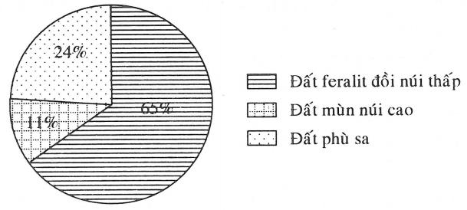
b) Nhận xét và giải thích
- Do nước ta có diện tích đồi núi lớn (chiếm ¾ diện tích), lại có khí hậu nhiệt đới ẩm gió mùa tạo điều kiện cho quá trình feralit diễn ra mạnh trên vùng đồi núi thấp nên nhóm đất feralit đồi núi thấp chiếm tỉ trọng cao nhất (65%).
- Đồi núi nước ta chủ yếu đồi núi thấp, núi cao chiếm tỉ lệ nhỏ nên đất mùn núi cáo chiếm tỉ trọng thấp nhất trong cơ cấu (11%).
- Đất phù sa chiếm tỉ trọng thứ 2 trong cơ cấu (24%) do nước ta có các đồng bằng châu thổ và đồng bằng ven biển rộng lớn.
BÀI 37
ĐẶC ĐIỂM SINH VẬT VIỆT NAM
Câu 1. Em hãy nêu đặc điểm chung của sinh vật Việt Nam.
Gợi ý làm bài
- Sinh vật nước ta rất phong phú và đa dạng. Trước hết là sự đa dạng về thành phần loài, sự đa dạng về gen di truyền, sự đa dạng về kiểu hệ sinh thái và sau nữa là sự đa dạng về công dụng của các sản phẩm sinh học.
- Trên đất liền, hình thành đới rừng nhiệt đới gió mùa và trên Biển Đông hình thành một hệ sinh vật biển nhiệt đới vô cùng giàu có.
- Do tác động của con người, nhiều hệ sinh thái tự nhiên (rừng, biển ven bờ) bị tàn phá, biến đổi và suy giảm về chất lượng và số lượng.
Câu 2. Những nguyên nhân cơ bản nào dẫn đến tính đa dạng của sinh vật Việt Nam ?
Gợi ý làm bài
- Môi trường sống thuận lợi: ánh sáng dồi dào, nhiệt độ cao, đủ nước, tầng đất sâu dày, vụn bở,…
- Nhiều luồng sinh vật di cư tới:
+ Thành phần bản địa chiếm khoảng hơn 50% số loài tập trung ở 4 khu vực chính là Hoàng Liên Sơn, Bắc Trung Bộ, Ngọc Linh, Lâm Viên.
+ Các loài di cư chiếm khoảng gần 50%, phân bổ như bảng sau:
Luồng sinh vật | Tỉ lệ (%) | Phạm vi sống chính | Đặc điểm sinh thái
Trung Hoa  Hi-ma-lay-a  Ma-lai-xi-a  Ấn Độ - Mi-an-ma | 10  10  15  14 | Đông Bắc, Bắc Trung Bộ  Tây Bắc, Trường Sơn  Tây Nguyên, Nam Bộ  Tây Bắc, Trung Bộ | Cận nhiệt đới  Ôn đới núi cao  Nhiệt đới, á xích đạo  Cây rụng lá ưa khô

Câu 3. Chứng minh rằng nước ta có sự giàu có về thành phần loài sinh vật và sự đa dạng về hệ sinh thái.
Gợi ý làm bài
a) Sự giàu có về thành phần loài sinh vật
- Nước ta có tới 14600 loài thực vật, 11200 loài và phân loài động vật.
- Có 365 loài động vật và 350 loài thực vật thuộc loại quý hiếm được đưa vào “Sách đỏ Việt Nam”.
b) Sự đa dạng về hệ sinh thái
Nước ta có nhiều hệ sinh thái khác nhau phân bố khắp mọi miền.
- Vùng đất triều bãi cửa sông, ven biển phát triển hệ sinh thái rừng ngập mặn.
- Vùng đồi núi phát triển hệ sinh thái rừng nhiệt đới gió mùa với nhiều biến thể: rừng kín thường xanh, rừng thưa rụng lá, rừng tre nứa, rừng ôn đới núi cao.
- Các khu bảo tồn thiên nhiên và vườn quốc gia.
- Các hệ sinh thái nông nghiệp ngày càng mở rộng và lấn át các hệ sinh thái tự nhiên.
Câu 4. Các vườn quốc gia có giá trị khoa học và kinh tế - xã hội như thế nào ?
Gợi ý làm bài
- Giá trị khoa học:
+ Vườn quốc gia là nơi bảo tồn gen sinh vật tự nhiên.
+ Vườn quốc gia là cơ sở để nhân giống và lai tạo giống mới.
+ Vườn quốc gia là phòng thí nghiệm tự nhiên không gì thay thế được.
- Giá trị kinh tế - xã hội:
+ Phát triển du lịch sinh thái, nâng cao đời sống nhân dân địa phương (tạo việc làm, tang thu nhập, phục hồi nghề truyền thống, các lễ hội tốt đẹp ở địa phương).
+ Tạo môi trường sống tốt cho xã hội (chữa bệnh, phát triển thể chất, rèn luyện thân thể,…)
+ Xây dựng ý thức tôn trọng và bảo vệ thiên nhiên.
Câu 5. Nêu ý nghĩa của việc bảo vệ và phát triển vốn rừng ở nước ta
Gợi ý làm bài
- Bảo vệ nguồn lợi rừng.
- Bảo vệ môi trường:
+ Bảo vệ các loài động thực vật quý hiếm, bảo vệ nguồn gen, bảo vệ nơi sống của động vật hoang dã.
+ Chống xói mòn đất; điều hòa dòng chảy sông ngòi, chống lũ lụt và khô hạn.
+ Đảm bảo cân bằng nước và cân bằng sinh thái lãnh thổ.
- Đối với sự phát triển kinh tế- xã hội:
+ Tạo cơ sở để phát triển ngành khai thác rừng, tạo nguồn nguyên liệu cho các ngành công nghiệp; tạo nguồn sống cho đồng bào các dân tộc miền núi.
+ Bảo vệ các hồ thủy điện, hồ thủy lợi; bảo vệ an toàn cho nhân dân cả ở vùng núi, trung du và vùng hạ du.
BÀI 39.
ĐẶC ĐIỂM CHUNG CỦA TỰ NHIÊN VIỆT NAM
Câu 1. Tại sao nói Việt Nam là một nước nhiệt đới gió mùa ẩm?
Gợi ý làm bài
- Biểu hiện rõ nhất của tính chất này là môi trường khí hậu nóng ẩm, mưa nhiều.
- Bên cạnh đó, tự nhiên Việt Nam có nơi, có mùa lại bị khô hạn, lạnh giá với những mức độ khác nhau.
Câu 2. Tại sao nói Việt Nam là một nước ven biển?
Gợi ý làm bài
- Nước ta có vùng Biển Đông rộng lớn, bao bọc phí đông và phí nam phần đất liền.
- Biển Đông có ảnh hưởng toàn bộ đến thiên nhiên nước ta.
Câu 3. Tại sao nói Việt Nam là xứ sở của cảnh quan đồi núi?
Gợi ý làm bài
- Cảnh quan đồi núi chiếm ưu thế rõ rệt trong cảnh quan chung của thiên nhiên nước ta.
- Cảnh quan vùng núi thay đổi theo quy luật đai cao.
Câu 4. Sự phức tạp, đa dạng của tự nhiên nước ta được thể hiện rõ ở đâu?
Gợi ý làm bài
- Thể hiện trong lịch sử phát triển lâu dài của lãnh thổ.
- Thể hiện trong từng thành phần tự nhiên với nhiều loại đất, đá, khí hậu, sinh vật,…
Câu 5. Trình bày đặc điểm chung của tự nhiên Việt Nam.
Gợi ý làm bài
- Việt Nam là một nước nhiệt đới gió mùa ẩm:
+ Tính chất này biểu hiện trong mọi thành phần của cảnh quan thiên nhiên nước ta nhưng tập trung nhất là môi trường khí hậu nóng ẩm, mưa nhiều.
+ Tự nhiên có nơi, có mùa lại bị khô hạn, lạnh giá với những mức độ khác nhau.
- Chịu ảnh hưởng sâu sác của biển:
+ Nước ta có vùng Biển Đông rộng lớn, bao bọc phía đông và phí nam phần đất liền nước ta. Biển Đông có ảnh hưởng tới toàn bộ thiên nhiên nước ta.
+ Sự tương tác của đất liền và biển đã tang cường tính chất nóng ẩm, gió mùa của thiên nhiên nước ta.
- Việt Nam là đất nước nhiều đồi núi:
+ Cảnh quan đồi núi chiếm ưu thế trong cảnh quan chung của thiên nhiên nước ta.
+ Cảnh quan vùng núi thay đổi nhanh chóng theo quy luật đai cao.
- Thiên nhiên nước ta phân hóa, đa dạng, phức tạp:
+ Biểu hiện rõ trong lịch sử phát triển lâu dài của lãnh thổ và trong từng thành phần tự nhiên.
+ Biểu hiện qua sự phân hóa cảnh quan thiên nhiên thành các vùng, miền.
Câu 6. Tính chất nhiệt đới gió mùa ẩm ảnh hưởng đến sản xuất và đời sống như thế nào?
Gợi ý làm bài
Khí hậu nhiệt đới gió mùa Việt Nam có ảnh hưởng rất lớn đến sản xuất nông, lâm nghiệp. Điều kiện nóng ẩm cho phép cây trồng phát triển quanh năm, có thể cấy cày và xen canh để tận dụng ánh sáng dồi dào, có thể kết hợp nông lâm theo hình thức VAC hay VACR (Vườn – ao – chuồng – rừng). Song do chế độ mưa theo mùa nên cùng bố trí mùa vụ hợp lí. Thời gian có mưa và sự phân bố lượng mưa chi phối sự bố trí mùa vụ và lựa chọn các loại cây trồng trên các địa phương nước ta.
Câu 7. Em hãy cho biết: ở Việt Nam, miền núi có những thuận lợi, khó khăn gì trong phát triển kinh tế - xã hội ?
Gợi ý làm bài
- Thuận lợi:
+ Đất đai rộng lớn.
+ Tài nguyên đa dạng (khoáng sản, gỗ, đồng cỏ, thủy điện).
- Khó khăn:
+ Địa hình chia cắt mạnh: núi cao, sông sâu, vực thẳm.
+ Khí hậu, thời tiết khắc nghiệt.
+ Đường sá khó xây dựng, bảo dưỡng.
+ Dân cư ít và phân tán.
Câu 8. Những nguyên nhân nào dẫn tới tính phân hóa, đa dạng của thiên nhiên Việt Nam? Cho ví dụ.
Gợi ý làm bài
- Nguyên nhân:
+ Vị trí địa lí.
+ Lịch sử phát triển lâu dài phức tạp.
+ Nơi gặp gỡ và tác động của nhiều hệ thống tự nhiên.
- Ví dụ:
+ Khác biệt Đông – Tây:
Tây Bắc ấm hơn Đông Bắc do dải Hoàng Liên Sơn che chắn tác động của gió mùa Đông Bắc.
Đông và Tây Trường Sơn có thời tiết khác biệt do tác động của gió phơn Tây Nam và gió mùa Đông Bắc.
+ Khác biệt thấp – cao: miền núi, đồng bằng có khác biệt về địa hình, khí hâu, thổ dưỡng, sinh vật rất rõ nét.
+ Khác biệt Bắc – Nam:
Miền Bắc có mùa đông lạnh, trồng được rau màu á nhiệt đới.
Miền Nam nóng quanh năm, mùa khô kéo dài và sâu sắc.
Câu 9. Em hãy cho biết, sự phân hóa đa dạng của cảnh quan thiên nhiên tạo ra những thuận lợi và khó khăn cho việc phát triển kinh tế - xã hội ở nước ta?
Gợi ý làm bài
- Thiên nhiên nước ta đa dạng, tươi đẹp, hấp dẫn là tài nguyên phát triển du lịch sinh thái.
- Tài nguyên thiên nhiên đa dạng là một nguồn lược để phát triển kinh tế toàn diện. Nền nông nghiệp nhiệt đới đa canh, thâm canh và chuyên canh (lúa, cây công nghiệp, cây ăn quả, thủy sản, hải sản). Nền công nghiệp tiên tiến hiện đại nhiều nghành (nhiên liệu, năng lượng, khai khoáng, luyện kim, chế biến nông sản).
- Việt Nam là vùng có nhiều thiên tai. Môi trường sinh thái dễ bị biến đổi, mất cân bằng. Nhiều tài nguyên có nguy cơ bị cạn kiệt và hủy hoại (rừng cây, đất đai, động vật quý hiếm,…)
Câu 10. Nêu biểu hiện của thiên nhiên nhiệt đới ẩm gió mùa qua các thành phần địa hình, sông ngòi ở nước ta.
Gợi ý làm bài
a) Địa hình
- Xâm thực mạnh ở miền đồi núi.
+ Trên các sườn dốc mất lớp phủ thực vật, bề mặt địa hình bị cắt xẻ, đất bị xói mòn, rửa trôi, nhiều nơi trơ sỏi đá.
+ Biểu hiện của địa hình xâm thực mạnh còn là những hiện tượng đất trượt, đá lở. Ở vùng thềm phù sa cổ bị chia cắt thành các đồi núi thấp xen thung lũng rộng.
- Bồi tự nhanh ở đồng bằng hạ lưu sông. Hệ quả của quá trình xâm thực, bào mòn mạnh bề mặt địa hình ở miền đồi núi là sự bồi tụ mở mang nhanh chóng các đồng bằng hạ lưu sông. Rìa phía đông nam đồng bằng châu thổ sông Hồng và phía tây nam đồng bằng châu thổ sông Cửu Long hằng năm lấn ra biển từ vài chục đến gần trăm mét.
b) Sông ngòi
- Mạng lưới sông ngòi dày đặc: chỉ tính những con sông có chiều dài trên 10 km thì nước ta đã có tới 2360 sông. Dọc bờ biển, trung bình cứ 20 km lại gặp một cửa sông. Sông ngòi nước ta nhiều, nhưng phần lớn là sông nhỏ.
- Sông ngòi nhiều nước , giàu phù sa.
+ Sông ngòi nước ta có lượng nước lớn, tổng lượng nước là 839 tỉ m³/ năm (trong đó 60% lượng nước là từ phần lưu vực nằm ngoài lãnh thổ).
+ Tổng lượng phù sa hằng năm của sông ngòi trên lãnh thổ nước ta là khoảng 200 triệu tấn.
- Chế độ nước theo mùa.
+ Nhịp điệu dòng chảy sông ngòi nước ta theo sát nhịp điệu mưa. Mùa lũ tương ứng với mùa mưa, mùa cạn tương ứng với mùa khô.
+ Chế độ mưa thất thường làm cho chế độ dòng chảy sông ngòi diễn biến thất thường.
Câu 11. Thiên nhiên nhiệt đới ẩm gió mùa biểu hiện qua các thành phần đất, sinh vật và cảnh quan thiên nhiên như thế nào ?
Gợi ý làm bài
a) Đất
- Quá trình feralit là quá trình hình thành đất đặc trưng cho vùng khí hậu nhiệt đới ẩm. Trong điều kiện nhiệt ẩm cao, quá trình phong hóa diễn ra với cường độ mạnh, tạo nên lớp đất dày. Mưa nhiều rửa trôi các chất badơ dễ tan (Ca²⁺, Mg²⁺, K⁺ ), làm đất chua, đồng thời có sự tích tụ ôxit sắt (Fe₂O₃) và ôxit nhôm (Al₂O₃) tạo ra màu đỏ vàng. Vì thế loại đất này được gọi là đất feralit (Fe – Al) đỏ vàng.
- Đất feralit là loại đất chính ở vùng đồi núi nước ta và dễ bị suy thoái.
b) Sinh vật
- Hệ sinh thái rừng nguyên sinh đặc trưng cho khí hậu nóng ẩm là rừng rậm nhiệt đới ẩm lá rộng thường xanh. Hiện nay, rừng nguyên sinh còn lại rất ít, phổ biến là rừng thứ sinh với các hệ sinh thái rừng nhiệt đới gió mùa biến dạng khác nhau, từ rừng gió mùa thường xanh, rừng gió mùa nửa rụng lá, rừng thưa khô rụng lá tới xavan, bụi gai hạn nhiệt đới.
- Trong giới sinh vậy, thành phần các loài nhiệt đới chiếm ưu thế.
+ Thực vật phổ biến là các loài thuộc các họ cây nhiệt đới như: họ Đậu, Vang, Dâu tằm, Dầu.
+ Động vật trong rừng là các chim thú nhiệt đới, nhiều nhất là công, trĩ, gà, lôi, vẹt, khỉ, vượn, nai, hoẵng,… Ngoài ra, các loài bò sát, ếch nhái, côn trùng cũng rất phong phú.
- Hệ sinh thái rừng nhiệt đới ẩm gió mùa phát triển trên đất feralit là các cảnh quan tiêu biểu cho thiên nhiên nhiệt đới ẩm gió mùa nước ta.
Câu 12. Hãy nêu ảnh hưởng của thiên nhiên nhiệt đới ẩm gió mùa đến sản xuất và đời sống.
Gợi ý làm bài
Thiên nhiên nhiệt đới ẩm gió mùa ảnh hưởng đến nhiều mặt hoạt động sản xuất và đời sống, trực tiếp nhất và rõ nhất là hoạt động sản xuất nông nghiệp.
a) Ảnh hưởng đến sản xuất nông nghiệp
- Nền nhiệt ẩm, khí hậu phân mùa tạo điều kiện phát triển nền nông nghiệp lúa nước, tăng vụ, đa dạng hóa cây trồng, vật nuôi. Cần tận dụng mặt thuận lợi này để không ngừng nâng cao năng suất cây trồng và nhanh chóng phục hổi lớp phủ thực vật trên đất trồng bằng mô hình nông – lâm kết hợp.
- Tính thất thường của các yếu tố thời tiết và khí hậu gây khó khăn cho hoạt động canh tác, cơ cấu cây trồng, kế hoạc thời vụ, phòng chống thiên tai, phòng ngừa dịch bệnh…trong sản xuất nông nghiệp.
b) Ảnh hưởng đến các hoạt động sản xuất khác và đời sống
- Thiên nhiên nhiệt đới ẩm gió mùa tạo điều kiện thuận lợi cho phép nước ta phét triển các ngành kinh tế như: Lâm nghiệp, thủy sản, giao thông vận tải, du lịch …và đẩy mạnh hoạt động khai thác, xây dựng…nhất là vào mùa khô.
- Tuy nhiên, các khó khăn, trở ngại cũng không ít:
+ Các hoạt động giao thông vận tải, du lịch, công nghiệp khai thác…chịu ảnh hưởng trực tiếp của sự phân mùa khí hậu, chế độ nước của sông ngòi.
+ Độ ẩm cao gây khó khăn cho việc bảo quản máy móc, thiết bị, nông sản.
+ Các thiên tai như: mưa bão, lũ lụt, hạn hán hằng năm gây tổn thất rất lớn cho mọi ngành sản xuất, thiệt hại về nười và tài sản.
+ Các hiện tượng thời tiết thất thường như: dông, lốc, mưa đá, sương muối, rét hại, khô nóng…cũng ảnh hưởng rất lớn đến sản xuất và đời sống.
+ Môi trường thiên nhiên dễ bị suy thoái.
Câu 13. Cho biết nguyên nhân chủ yếu làm cho thiên nhiên nước ta phân hóa theo chiều Bắc – Nam.
Gợi ý làm bài
Nguyên nhân chủ yếu làm cho thiên nhiên nước ta phân hóa theo chiều Bắc – Nam là do vị trí, hình dáng lãnh thổ dẫn đến sự phân hóa về khí hậu và các yếu tố tự nhiên khác.
Câu 14. Trình bày đặc điểm thiên nhiên nổi bật của phần lãnh thổ phía Bắc và phần lãnh thổ phí Nam nước ta.
Gợi ý làm bài
a) Phần lãnh thổ phía Bắc ( từ dãy Bạch Mã trở ra)
Thiên nhiên đặc trưng cho vùng khí hậu nhiệt đới ẩm gió mùa có mùa đông lạnh.
- Nền khí hậu nhiệt đới thể hiện ở nhiệt độ trung bình năm trên 20C. Khí hậu trong năm có mùa đông lạnh với 2 – 3 tháng nhiệt độ trung bình < 18C, thể hiện rõ nhất ở trung du miền núi Bắc Bộ và đồng bằng Bắc Bộ. Biên độ nhiệt trung bình năm lớn.
- Cảnh quan thiên nhiên tiêu biểu là đới rừng nhiệt đới gió mùa.
+ Trong rừng, thành phần loài nhiệt đới chiếm ưu thế, ngoài ra còn có các loài cây á nhiệt đới ( dẻ, re,…), các loài cây ôn đới (sa mu, pơ mu), các loài thú long dày (gấu, chồn…).
+ Ở vùng đồng bằng, vào mùa đông trồng được cả rau ôn đới.
b) Phần lãnh thổ phía Nam (từ dãy Bạch Mã trở vào)
Thiên nhiên mang sắc thái của vùng khí hậu cận xích đạo gió mùa.
- Nền nhiệt độ thiên về khí hậu xích đạo, quanh năm nóng, nhiệt độ trung bình năm trên 25C và không tháng nào dưới 20C. Biên độ nhiệt độ trung bình năm nhỏ. Khí hậu gió mùa thể hiện ở sự phân chia thành hai mùa mưa và khô, đặc biệt rõ từ vĩ độ 14B trở vào.
- Cảnh quan thiên nhiên tiêu biểu là đới rừng cận xích đạo gió mùa.
+ Thành phần thực vật, động vật phần lớn thuộc vùng xích đạo và nhiệt đới từ phương Nam (nguồn gốc Mã Lai – In-đô-nê-xi-a) đi lên hoặc từ phía tây (Ấn Độ - Mi-an-ma) di cư sang.
+ Trong rừng xuất hiện nhiều loại cây chịu hạn, rụng lá vào mùa khô như các loài cây thuộc họ Dầu. Có nơi hình thành loại rừng thưa nhiệt đới khô, nhiều nhất ở Tây Nguyên. Động vật tiêu biểu là các loài thú lớn vùng nhiệt đới và xích đạo (voi, hổ, báo, bò rừng…). Vùng đầm lầy có trăn, rắn, cá sấu,…
Câu 15. Trình bày sự phân hóa thien nhiên theo Đông – Tây ở nước ta.
Gợi ý làm bài
Từ Đông sang Tây, từ biển vào đất liền, thiên nhiên nước ta có sự phân hóa thành 3 dải rõ rệt:
a) Vùng biển và vùng thềm lục địa
- Vùng biển nước ta lớn gần gấp 3 lần diện tích đất lienf.
- Độ nông – sâu, rông – hẹp của thềm lục địa có quan hệ chặt chẽ với vùng đồng bằng, vùng đồi núi kệ bên và có sự thay đổi theo từng đoạn bờ biển.
- Thiên nhiên vùng biển nước ta đa dạng và giàu có.
b) Vùng đồng bằng ven biển: thiên nhiên thay đổi tùy nơi, thể hiện mối quan hệ chặt chẽ với dải đổi phía tây và vùng biển phía đông.
- Đồng bằng Bắc Bộ và đồng bằng Nam Bộ mở rộng với các bãi triều thấp phẳng, thềm lục địa rộng, nông; phong cảnh thiên nhiên trù phú, xanh tươi, thay đổi theo mùa.
- Dải đồng bằng ven biển Trung Bộ hẹp ngang, bị chia cắt thành những đồng bằng nhỏ, đường bờ biển khúc khuỷu, thềm lục địa thu hẹp, tiếp giáp vùng biển sâu; các dạng địa hình bồi tụ, mài mòn xen kẽ nhau, các cồn cát, đầm phá khá phổ biến; thiên nhiên khắc nghiệt, đất đai kém màu mỡ nhưng giàu tiềm năng du lịch và kinh tế biển.
c) Vùng đồi núi: sự phân hóa thiên nhiên theo Đông – Tây ở vùng đồi núi rất phức tạp, chủ yếu do tác động của gió mùa với hướng của các dãy núi.
- Trong khi thiên nhiên vùng núi Đông Bắc mang sắc thái cận nhiệt đới gió mùa thì vùng núi thấp phía nam Tây Bắc lại có cảnh quan thiên nhiên nhiệt đới ẩm gió mùa và ở vùng cao Tây Bắc, cảnh quan thiên nhiên giống như vùng ôn đới.
- Khi sườn Đông Trường Sơn có mưa vào thu đông, thì ở vùng Tây Nguyên lại là mùa khô, nhiều nơi khô hạn gay gắt, xuất hiện cảnh quan rừng thưa. Còn khi Tây Nguyên vào mùa mưa thì bên sườn Đông Trường Sơn nhiều nơi lại chịu tác động của gió Tây khô nóng.
Câu 16. Trình bày đặc điểm cơ bản của thiên nhiên đai nhiệt đới gió mùa, đai cận nhiệt đới gió mùa trên núi và đai ôn đới gió mùa trên núi. Nguyên nhân nào tạo nên sự phân hóa thiên nhiên theo độ cao ?
Gợi ý làm bài
a) Đặc điểm cơ bản của thiên nhiên đai nhiệt đớis gió mùa, đai cận nhiệt đới gió mùa trên núi và đai ôn đới gió mùa trên núi
* Đai nhiệt đới gió mùa
- Độ cao trong bình: Ở miền Bắc, dưới 600m – 700m; ở miền Nam , đến 900 – 1000m.
- Khí hậu nhiệt đới biểu hiện rõ rệt, mùa hạ nóng (nhiệt độ trung bình tháng trên 25C). Độ ẩm thay đổi tùy nơi: từ khô đến ẩm ướt.
- Có hai nhóm đất:
+ Nhóm đất phù sa chiến gần 24% diện tích đất tự nhiên cả nước, bao gồm: đất phù sa ngọt, đất phèn, đất mặn, đất cát…
+ Nhóm đất feralit vùng đồi núi thấp chiến hơn 60% diện tích đất tự nhiên cả nước, phần lớn là đất feralit đỏ vàng, đất feralit nâu đỏ phát triển trên đá mẹ badan và đá vôi.
- Sinh vật gồm các hệ sinh thái nhiệt đới:
+ Hệ sinh thái rừng nhiệt đới ẩm lá rộng thường xanh hình thành ở những vùng núi thấp mưa nhiều, khí hậu ẩm ướt, mùa khô không rõ. Rừng có cấu trúc nhiều tầng với 3 tầng cây gỗ, có cây cao tới 30 – 40m, phần lớn là các loài cây nhiệt đới xanh quanh năm. Giới động vật nhiệt đới trong rừng đa dạng và phong phú.
+ Các hệ sinh thái rừng nhiệt đới gió mùa: rừng thường xanh, rừng nửa rụng lá và rừng thưa nhiệt đới khô. Trên các loại thổ nhưỡng đặc biệt có: các hệ sinh thái rừng thường xanh trên đá vôi; rung ngập mặn trên đất mặn ven biển; rừng tràm trên đất phèn; hệ sinh thái xavan, cây bụi gai nhiệt đới khô trên đất cát, đất thoái hóa vùng khô hạn
* Đai cận nhiệt đới gió mùa trên núi
- Ở miền Bắc, đai cận nhiệt đới gió mùa trên núi có độ cao từ 600 – 700m lên đến 2600m, ở miền Nam từ 900 – 1000m lên đến 2600m.
- Khí hậu mát mẻ, không có tháng nào nhiệt độ trên 25C, mưa nhiều hơn, độ ẩm tăng.
- Đất và sinh vật:
+ Ở độ cao 600 – 700m đến 1600 – 1700m, khí hậu mát mẻ và độ ẩm tăng, tạo điều kiện hình thành các hệ sinh thái rừng cận nhiệt đới lá rộng và lá kim phát triển trên đất feralit có mùn. Trong rừng xuất hiện các loài chim, thú cận nhiệt đới phương Bắc. Các loài thú có lông dày như gấu, sóc, cầy, cáo.
+ Ở độ cao trên 1600 – 1700m hình thành đất mùn. Rừng kém phát triển, đơn giản về thành phần loài; rêu, địa y phủ kín thân cây, cành cây. Trong rừng, đã xuất hiện các loài cây ôn đới và các loài chim di cư thuộc hệ Hi-ma-lay-a.
* Đai ôn đới gió mùa trên núi
- Có độ cao từ 2600m trở lên (chỉ có ở Hoàng Liên Sơn).
- Khí hậu có tính chất khí hậu ôn đới, quanh năm nhiệt độ dưới 15C, mùa đông xuống dưới 5C.
- Có loài thực vật ôn đới như: đỗ quyên, lãnh sam, thiết sam.
- Đất ở đây chủ yếu là đất mùn thô.
b) Nguyên nhân của sự phân hóa theo độ cao: do nước ta là đất nước nhiều đồi núi, địa hình có sự phân bậc, khí hậu và các yếu tố tự nhiên thay đổi theo độ cao địa hình.
Câu 17. Cho bảng số liệu sau:
Nhiệt độ và lượng mưa trung bình tháng (mm) của ba trạm khí tượng Hoàng Liên Sơn, Mộc Châu, Thanh Hóa
 | Hoàng Liên Sơn  2170 m |  | Mộc Châu  958 m |  | Thanh Hóa  5 m
Tháng | Nhiệt độ (C) | Lượng mưa (mm) | Nhiệt độ (C) | Lượng mưa (mm) | Nhiệt độ (C) | Lượng mưa (mm)
1 | 7,1 | 64 | 11,8 | 15 | 17,4 | 25
2 | 8,9 | 72 | 13,3 | 21 | 17,8 | 32
3 | 12,4 | 82 | 16,8 | 34 | 19,2 | 44
4 | 14,4 | 220 | 20,2 | 99 | 23,5 | 59
5 | 15,7 | 417 | 22,5 | 166 | 27,1 | 172
6 | 16,4 | 565 | 23,0 | 221 | 28,9 | 174
7 | 16,4 | 680 | 23,1 | 166 | 28,9 | 216
8 | 16,4 | 632 | 22,4 | 331 | 28,3 | 270
9 | 15,3 | 418 | 21,2 | 257 | 26,9 | 396
10 | 13,1 | 236 | 18,9 | 106 | 24,5 | 250
11 | 9,7 | 101 | 15,7 | 32 | 21,8 | 79
12 | 7,5 | 66 | 12,8 | 12 | 18,5 | 29
Năm | 12,8 | 3553 | 18,5 | 1560 | 23,6 | 1746
(Nguồn; SGK Địa lí 8, NXB Giáo dục, 2014)
a) Vẽ biểu đồ kết hợp (cột và đường) thể hiện lượng mưa và nhiệt độ của trạm Thanh Hóa.
b) Dựa vào bảng số liệu trên, nhận xét về chế độ nhiệt độ và chế dộ mưa của ba trạm trên.
Gợi ý làm bài
a) Vẽ biểu đồ
Biểu đồ thể hiện lượng mưa và nhiệt độ của trạm Thanh Hóa
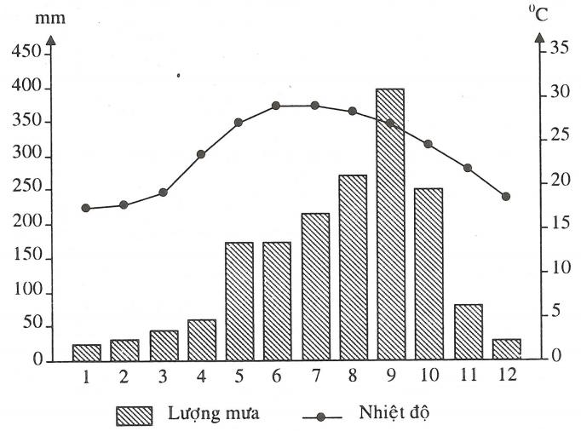
b) Nhận xét
* Hoàng Liên Sơn
- Chế độ nhiệt:
+ Nhiệt độ trung bình năm thấp 12,8C.
+ Tháng có nhiệt độ cao nhất là tháng 6, 7, 8 (16,4C), tháng có nhiệt độ thấp nhất là tháng 1 (7,1C).
+ Biên độ nhiệt năm là 9,3C.
- Chế độ mưa:
+ Tổng lượng mưa trung bình năm cao nhất đạt 3553 mm.
+ Mùa mưa kéo dài 7 tháng (từ tháng 4 đến tháng 10), tổng lượng mưa trong các tháng này đạt 3168 mm (chiếm 89,2% lượng mưa cả năm). Tháng có lượng mưa cao nhất là tháng 7 (680 mm).
+ Mùa khô từ tháng 11 đến tháng 3 năm sau.
* Mộc Châu
- Chế độ nhiệt:
+ Nhiệt độ trung bình năm cao 23,6C, có 4 tháng nhiệt độ dưới 20C.
+ Tháng có nhiệt độ cao nhất là tháng 6, 7 (28,9C), tháng có nhiệt độ thấp nhất là tháng 1 (17,4C).
+ Biên độ nhiệt trung bình năm cao 11,5C
- Chế độ mưa:
+ Tổng lượng mưa trung bình năm là 1746 mm.
+ Mùa mưa từ tháng 5 đến tháng 10, tháng có lượng mưa cao nhất là tháng 9 (396 mm). Mùa khô từ tháng 11 đến tháng 4 năm sau.

BÀI 41.
MIỀN BẮC VÀ ĐÔNG BẮC BẮC BỘ
Câu 1. Giải thích vì sao miền Bắc và Đông Bắc Bộ có mùa đông lạnh nhất cả nước ?
Gợi ý làm bài
- Vị trí tiếp giáp khu vực ngoại chí tuyến.
- Núi thấp, hướng vòng cung mở rộng về phía Bắc và đông Bắc.
- Nhiều đợt gió mùa đông bắc tran về (trên 20 đợt), ít bị biến tính.
Câu 2. Trình bày đặt điểm tự nhiên miền Bắc và Đông Bắc Bộ.
Gợi ý làm bài
- Bao gồm đồi núi tả ngạn sông Hồng và khu đồng bằng Bắc Bộ.
- Tính chất nhiệt đới bị giảm sút mạnh mẽ, mùa đông lạnh nhất cả nước.
+ Mùa đông lạnh giá, mưa phùn, gió bấc, lượng mưa nhỏ là nét nổi bật của thiên nhiên ở đây. Mỗi năm có trên 20 đợt gió mùa cực đới tràn về. Mùa đông đến sớm và kết thức muộn. Nhiệt độ thấp nhất có thể xuống sưới 0C ở miền núi và dưới 5C ở đồng bằng.
+ Mùa hạ nóng ẩm và mưa nhiều. Đặc biệt tiết mưa ngâu và giữa hạ (tháng 8) mang lại lượng mưa lớn cho khu vực đồng bằng sông Hồng.
- Địa hình phần lớn là đồi núi thấp với nhiều cánh cung núi mở rộng về phía bắc và quy tụ ở Tam Đảo.
+ Địa hình rất đa dạng, đặc biệt địa hình cacxtơ đá vôi có ở nhiều nơi.
+ Miền núi có các đồng nhỏ (Cao Bằng, Lạng Sơn, Tuyên Quang,…_
+ Cao nhất miền là khu vực nên cổ thượng nguồn sông Chảy với nhiều ngọn núi cao trên 2000m (Tây Côn Lĩnh, Kiều Liêu Ti) và tạo thành những sơn nguyên hiểm trở như Đồng Văn, Hà Giang.
+ Địa hình đồi núi thấp và đồng bằng mở rộng, tạo điều kiện cho hệ thống sông ngòi phát triển và tỏa rộng khắp miền. Sông ngòi có hướng tây bắc – đông nam và hướng vòng cung.
+ Các sông thường có thung lũng rộng, độ dốc nhỏ, hàm lượng phù sa tương đối lớn, hai mùa luc và cạn rất rõ rệt.
- Tài nguyên phong phú, đa dạng, nhiều cảnh quan đẹp nổi tiếng và đang được khai thác mạnh mẽ.
+ Là miền giàu khoáng sản nhất so với cả nước, nổi bật là than đó, apatit, quặng sắt, quặng thiết và vonfram, thủy ngân; đá vôi, đất sét,…có ở nhiều nơi.
+ Các nguồn năng lượng như: thủy điện, khí đốt và than bùn đã và đang được khai thác.
+ Miền Bắc và Đông Bắc Biij nổi tiếng với nhiều cảnh quan đẹp như: Vịnh Hạ Long, bãi biển Trà Cổ, núi Mẫn Sơn, hồ Ba Bể, các Vườn quốc gia Cúc Phương, Tam Đảo, Bà Vì,…
- Khó khăn, trở ngại: bão lụt, hạn hán, giá rét,…
Câu 3. Em hãy cho biết: để phòng chống lũ lụt ở đồng bằng sông Hồng, nhân dân ta đã làm gì? Việc làm đó đã làm biến đổi địa hình ở đây như thế nào ?
Gợi ý làm bài
- Các việc làm để phòng chống lũ lụt ở đồng bằng sông Hồng:
+ Đắp đê dọc hai bên bờ các sông.
+ Phân lũ vào các sông nhánh (qua sông Đáy), các vùng trũng đã được chuẩn bị trước.
+ Xây dựng các hồ chứa nước ở thượng lưu sông (hồ Hòa Bình, hồ Thác Bà,…).
+ Trồng rừng ở đầu nguồn nước.
+ Nạo vét lòng sông.
- Việc đắp đê lớn dọc các bờ sông ở đồng bằng Bắc Bộ đã phân chia đồng bằng thành nhiều ô trũng, thấp hơn mặt đê và mặt nước sông mùa lũ rất nhiều.
Câu 4. Giải thích tại sao tính chất nhiệt đới của miền Bắc và Đông Bắc Bắc Bộ bị giảm sút mạnh mẽ?
Gợi ý làm bài
- Miền chịu ảnh hưởng trực tiếp của nhiều đợt gió mùa đông bắc lạnh từ phía bắc và trung tâm châu Á tràn xuống.
- Miền ở vị trí tiếp giáp với vùng ngoại chí tuyến, á nhiệt đới Hoa Nam.
- Miền không có địa hình che chắn. Các dãy núi ở đây mở rộng về phía Bắc, tạo điều kiện cho các luồng gió đông bắc lạnh dễ dàng lấn sâu vào Bắc Bộ.
Câu 5. Địa hình vùng núi Đông Bắc Bộ ảnh hưởng đến khí hậu của vùng như thế nào?
Gợi ý làm bài
- Hướng vòng cung của các cánh cung vùng Đông Bắc tạo điều kiện cho gió mùa Đông Bắc xâm nhập sâu vào lãnh thổ nước ta và làm cho Đông Bắc có mùa đông đến sớm và kết thúc muộn, nhiều tháng nhiệt độ xuống thấp.
- Khí hậu có sự phân hóa theo dộ cao địa hình (trung bình cứ lên cao 100 m, nhiệt độ giảm 0,6C). Do địa hình núi thấp chiếm phần lớn diện tích của vùng nên chỉ hình thành các vành đai nhiệt đới gió mùa và cận nhiệt đới trên núi.
Câu 6. Cho bảng số liệu sau:
Nhiệt độ và lượng mưa ba trạm khí tượng Hà Giang, Lạng Sơn, Hà Nội.
 | Hà Giang  Vĩ độ: 2249’B  Kinh độ: 10459’ Đ  Cao: 118 m |  | Lạng Sơn  Vĩ độ: 2150’ B  Kinh độ: 10846’ Đ  Cao: 259 m |  | Hà Nội  Vĩ độ: 2101’B  Kinh độ: 10548’ Đ  Cao: 5 m
Tháng | Nhiệt độ (C) | Mưa  (mm) | Nhiệt độ (C) | Mưa  (mm) | Nhiệt độ (C) | Mưa  (mm)
1 | 15,5 | 30 | 13,7 | 21 | 16,4 | 18,6
2 | 16,6 | 41 | 14,5 | 43 | 17,0 | 26,2
3 | 20,2 | 50 | 18,0 | 60 | 20,1 | 43,8
4 | 23,6 | 122 | 22,0 | 88 | 23,7 | 90,1
5 | 26,4 | 267 | 25,6 | 163 | 27,3 | 188,5
6 | 27,3 | 416 | 26,9 | 200 | 28,8 | 239,9
7 | 27,3 | 477 | 27,0 | 266 | 28,9 | 288,2
8 | 27,1 | 428 | 26,6 | 251 | 28,2 | 318
9 | 26,3 | 429 | 25,3 | 174 | 27,2 | 265,4
10 | 23,6 | 142 | 22,2 | 74 | 24,6 | 130,7
11 | 19,9 | 109 | 18,5 | 34 | 21,4 | 43,4
12 | 16,6 | 31 | 14,8 | 26 | 18,2 | 23,2
(Nguồn: SGK Địa lí 8, NXB Giáo dục, 2014)
a) Biểu đồ kết hợp (cột và đường) thể hiện lượng mưa và nhiệt độ ba trạm khi tượng Hà Giang, Lạng Sơn, Hà Nội.
b) Tính nhiệt độ trung bình năm và tổng lượng mưa năm của các trạm.
Gợi ý làm bài
a) Vẽ biểu đồ
Biểu đồ thể hiện lượng mưa và nhiệt độ trạm khí tượng Hà Giang
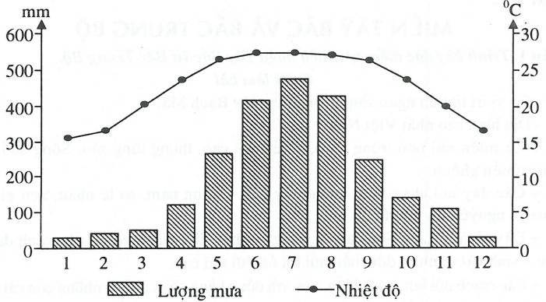
Biểu đồ thể hiện lượng mưa và nhiệt độ trạm khí tượng Lạng Sơn
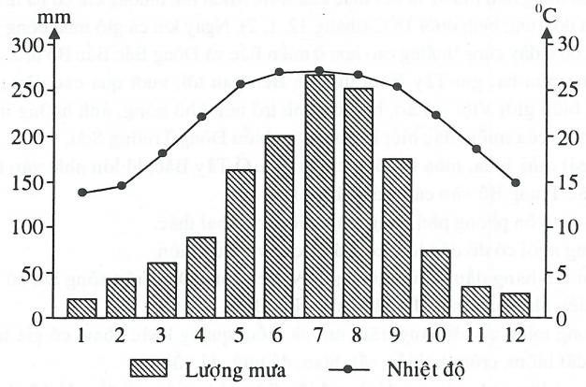
Tương tự như thế, vẽ trạm khí tượng Hà Nội.
b) Nhiệt độ trung bình năm và tổng lượng mưa năm của các trạm
- Trạm Hà Giang: nhiệt độ trung bình năm là 22,5C; tổng lượng mưa năm của trạm là 2362 mm.
- Trạm Lạng Sơn: nhiệt độ trung bình năm là 21,3C; tổng lượng mưa năm của trạm là 1400 mm.
- Trạm Hà Nội: nhiệt độ trung bình năm là 23,5C; tổng lượng mưa năm của trạm là 1676 mm.
BÀI 42.
MIỀN TÂY BẮC VÀ BẮC TRUNG BỘ
Câu 1. Trình bày đặc điểm tự nhiên miền Tây Bắc và Bắc Trung Bộ.
Gợi ý làm bài
- Có vị trí từ hữu ngạn sông Hồng đến dãy Bạch Mã.
- Đại hình cao nhất Việt Nam.
+ Là miền núi non trùng điệp, nhiều núi cao, thung lũng sâu. Sông suối lắm thác, nhiều ghềnh.
+ Các dãy núi chạy theo hướng tây bắc – đông nam, so le nhau, xen giữa là các cao nguyên đá vôi rất đồ sộ.
+ Dãy Hoàng Liên Sơn cao và hung vĩ nhất Việt Nam, có đủ các vành đai khí hậu – sinh vật nhiệt đới chân núi tới ôn đới núi cao.
+ Các mạch núi lan ra sát biển, xen với đồng bằng chân núi và những cồn cát trắng tạo cho vùng duyên hải Trung Bộ nước ta những cảnh quan rất đẹp và đa dạng.
- Khí hậu đặc biệt do tác động của địa hình.
+ Mùa đông đến muộn và kết thúc khá sớm. Miền núi thường chỉ có ba tháng lạnh với nhiệt độ tring bình dưới 18℃ (tháng 12, 1, 2). Ngay khi cả gió mùa đông bắc tràn tới nhiệt độ ở đây cũng thường cao hơn ở miền Bắc và Đông Bắc Bộ từ 2℃ - 3℃.
+ Vào mùa hạ, gió Tây Nam từ vịnh Ben-gan tới, vượt qua các dãy núi phía tây trên biên giới Việt – Lào, bị biến tính trở nên khô nóng, ảnh hưởng mạnh tới chế độ mưa của miền, đặc biệt là vùng ven biển Đông Trường Sơn.
+ Theo sát mùa mưa, mùa lũ cũng chậm dần. Ở Tây Bắc, lũ lớn nhất vào tháng 7, còn ở Bắc Trung bộ vào các tháng 10, 11.
- Tài nguyên phong phú đang được điều tra, khai thác.
+ Sông ngòi có độ dốc lớn. có giá trị cao về thủy điện.
+ Nổi lên hàng đầu là tiềm năng thủy điện sông Đà. Trên sông Đà có thể xây dựng nhiều nhà máy thủy điện lớn như Hòa Bình, Sơn La.
+ Trong miền có tới hàng tram mỏ và điểm quặng khác nhau, có giá trị lớn là các mỏ đất hiếm, crômit, thiếc, sắt, titan, đá quý, đá vôi.
+ Do có khu vực núi cao Hoàng Liên Sơn nên miền có đầy đủ hệ thống các vành đai thực vật ở Việt Nam, từ rừng nhiệt đới chân núi đến rừng ôn đới núi cao. Trong các khu rừng Trường Sơn còn bảo tồn được nhiều loài sinh vật quý hiếm.
+ Tài nguyên biển to lớn và đa dạng. Có nhiều bãi biển đẹp: Sầm Sơn (Thanh Hóa), Cửa Lò (Nghệ An), Thiên Cầm (Hà Tĩnh), Lăng Cô (Thừa Thiên – Huế),…
Câu 2. Nêu vấn đề bảo vệ môi trường và phòng chống thiên tai ở miền Tây Bắc và Bắc Trung Bộ.
Gợi ý làm bài
- Khôi phục và phát triển diện tích rừng trong miền, đặc biệt tại các vùng núi cao đầu nguồn như: Hoàng Liên Sơn, Trường Sơn,…Bảo vệ và nuôi dưỡng các hệ sinh tháu ven biển, đầm phá và cửa sông.
- Đây là miền thường có nhiều về thiên tai. Tại các vùng núi, thiên tai là sương muối, giá rét, lũ quét. Tại vùng duyên hải là bão lụt, hạn hán, gió Tây khô nóng,…Do vậy phải luôn sẵn sang và chủ động phòng chống thiên tai.
Câu 3. So sánh đặc điểm tự nhiên miền Bắc và Đông Bắc Bộ với miền Tây Bắc và Bắc Trung Bộ.
Gợi ý làm bài
Miền Bắc và Đông Bắc Bộ | Miền Tây Bắc và Bắc Trung Bộ
- Tân kiến tạo nâng lên yếu.  - Núi thấp hướng vòng cung.  - Trung du và đồng bằng rộng.  - Khí hậu lạnh chủ yếu do có nhiều đợt gió mùa Đông Bắc tràn về và ít bị biến tính.  - Mùa đông đến sớm, kéo dài, nhiều mưa phùn..  - Mưa mùa hạ.  - Nhiều sinh vật ưa lạnh từ Hoa Nam tràn xuống. | - Tân kiến tạo nâng lên mạnh.  - Núi cao hướng tây bắc – dông nam.  - Đồng bằng nhỏ.  - Khí hậu lạnh chủ yếu do núi cao, tác động của các đợt gió mùa Đông Bắc tràn về đã giảm nhiều.  - Mùa đông đến muộn, kết thúc sớm.  - Mùa hạ khô nóng, mùa mưa chuyển dần sang thu đông, có nhiều đai cao thổ dưỡng.  - Sinh vật: nhiều sinh vật núi cao và ưa khô hạn từ Hi-ma-lay-a, Ấn Độ, Mi-an-ma sang.

Câu 4. Dựa vào Atlat Địa lí Việt Nam và kiến thức đã học, hãy chứng minh rằng miền Tây Bắc và Bắc Trung Bộ có địa hình cao nhất nước ta.
Gợi ý làm bài
- Các đỉnh núi cao nhất nước ta đều tập trung tại miền Tây Bắc và Bắc Trung Bộ. Ví dụ Phan-xi-păng 3143 m, Pu Si Lùn 3076 m, Phu Luông 2985 m, Phu Xai Lai Leng 2711 m, Rào Cỏ (2235 m),…
- Ở miền Bắc và Đông Bắc Bắc Bộ cao nhất là đỉnh Tây Côn Lĩnh 2431 m, còn cao nhất ở miền Nam Trung Bộ và Nam Bộ là Ngọc Linh 2598 m.
Câu 5. Nêu giá trị tổng hợp của hồ Hòa Bình.
Gợi ý làm bài
- Hồ Hòa Bình được khởi công xây dựng ngày 6 – 11 – 1979 và hoàn thành (toàn bộ công trình thủy điện Hòa Bình) năm 1994. Hằng năm, công trình thủy điện Hòa Bình sản xuất được 8,16 tỉ KWh cung ứng cho cả nước.
- Hồ Hòa Bình chứa được 9,5 tỉ m³ nước, tạo nên khả năng điều tiết nước cho hệ thống sông Hồng, sông Thái Bình như tăng cường lượng nước vào mùa khô, giảm đỉnh lũ cực đại vào mùa lũ, có tác động tích cực tới công tác thủy lợi vùng đồng bằng sông Hồng. Đặc biệt bảo đảm an toàn về mùa lũ cho Hà Nội và các tỉnh đồng bằng Bắc Bộ.
- Hồ Hòa Bình với chiều dài 230 km và rộng trung bình 1 km, độ sâu trung bình 80 m tạo điều kiện cho giao thông thủy trên thượng lưu đập, là nơi thuận tiện cho nghề nuôi trồng thủy sản và du lịch. Ngoài ra còn tăng cường độ ẩm không khí vùng Tây Bắc vào mùa khô hanh.
IV. So sánh các miền địa lí tự nhiên
^{Miền} ^{Yếu tố} | Miền Bắc và Đông Bắc Bắc Bộ | Miền Tây Bắc  và Bắc Trung Bộ | Miền Nam Trung Bộ và Nam Bộ
Vị trí địa lí | - Nằm sát chí tuyến Bắc và á nhiệt đới Hoa Nam  - Chịu ảnh hưởng trực tiếp của nhiều đợt gió mùa đông bắc lạnh và khô. | - Thuộc hữu ngạn sông Hồng, từ Lai Châu đến Thừa Thiên-Huế  - Chịu ảnh hưởng của gió nóng tây nam vào mùa hạ | - Từ Đà Nẳng Cà  Mau, chiếm diện tích lớn .  - Chịu ảnh hưởng của gió tây nam và tín phong đông bắc
Địa chất,  địa hình | - Miền nền cổ núi thấp, hướng vòng cung là chính  - Địa hình phần lớn là đồi núi thấp với nhiều cánh cung núimở rộng về phía Bắc và quy tụ ở Tam Đảo  - Đồng bằng sông Hồng  - Đảo và quần đảo trong vịnh Bắc Bộ. | - Miền địa máng, núi cao hướng Tây Bắc - Đông Nam là chính  - Địa hình cao nhất nước ta: đây là vùng núi non trùng đẹp, nhiều núi cao, thung lũng sâu (Hoàng Liên Sơn với đỉnh Phanxipăng 3143m Pu-đen-Đinh…), nhiều dãy núi đâm ra sát biển như Hoành Sơn, Bạch Mã…)  - Đ.bằng ven biển nhỏ hẹp bị chia cắt thành nhiều ô nhỏ. Lớn nhất là đ.bằng Thanh-Nghệ | - Miền nền cổ, núi và cao nguyên hình khối, nhiều hướng.  - Trường Sơn Nam là khu vực núi, cao nguyên rộng lớn được hình thành trên nền cổ Kontum  - Nhiều đỉnh cao trên 2000m: Ngọc Linh 2598m, Vọng Phu 2051m…  - Các cao nguyên xếp tàng có phủ badan  - Phía Nam là đồng bằng Nam bộ rộng lớn
Khí hậu -thuỷ văn | - Tc nhiệt đới bị giảm sút mạnh, mùa đông lạnh và kéo dài nhất nước.  - Mùa đông đến sớm và kết thúc muộn. To có thể xuống 0⁰C ở miền núi và dưới 5⁰C ở đồng bằng .  - Mùa hạ nóng ẩm và mưa nhiều. Có mưa ngâu vào giữa hạ.  - Nhiều sông ngòi, hệ thống sông Hồng và sông Thái bình, hướng chảy TB- ĐN và vòng cung. Có 2 mùa nước rõ rệt | - Khí hậu đặc biệt do tác đông của địa hình: mùa đông đến muộn và kết thúc sớm  - Mùa hạ gió tây nam vượt qua các dãy núi cao ở biên giới Việt -Lào bị biến tính trở nên nóng và khô ảnh hưởng mạnh đến chế độ mưa của miền .  - Sông ngòi ngắn, dốc, lũ lên nhanh và đột ngột. Theo sát mùa mưa, mùa lũ chậm dần từ Bắc vào Nam. | - Miền nhiệt đới gió mùa nóng quanh năm, có mùa khô sâu sắc  - Nhiệt độ trung bình năm từ 25-270C  - Mùa khô kéo dài 6 tháng dễ gây hạn hán và cháy rừng  - Gió tín phong đông bắc và gió tây nam nóng ẩm thổi thường xuyên
Đất-sinh vật | Đất feralit ở vùng đồi núi, vùng đồng bằng có đất phù sa | Đất feralit và đất badan ở vùng đồi núi, vùng đồng bằng có đất phù sa | - Đất badan ở Tây nguyên, đồng bằng có đất phù sa, đặc biệt là đồng bằng Nam Bộ
Bảo vệ môi trường | - Chống rét đậm, rét hại, hạn, bão  - Xói mòn đất, trồng cây gây rừng | - Bảo vệ rừng đầu nguồn tại các sườn núi cao và dốc.  - Chủ động phòng chống thiên tai. | - Bảo vệ rừng, hạn chế ô nhiễm nước của các dòng sông  - Chống bão, lũ, hạn vào mùa khô  - Chống mặn, phèn, cháy rừng
2. Phân tích sự khác nhau về đặc điểm khí hậu miền Bắc và Đông Bắc Bắc Bộ với miền Tây Bắc và Bắc Trung Bộ
Miền Bắc và Đông Bắc Bắc Bộ | Miền Tây Bắc và Bắc Trung Bộ
- mùa đông đến sớm và kết thúc muộn  - mùa đông lạnh giá có mưa phùn. Nhiệt độ thấp nhất dưới 0⁰C ở miền núi, dưới 5⁰C ở đồng bằng.  - Mùa hạ nóng ẩm mưa nhiều | - mùa đông đến muộn và kết thúc sớm  - mùa đông ở miền núi chỉ có 3 tháng lạnh nhiệt độ trung bình dưới 18⁰C, Nhiệt độ thường cao hơn ở miền Bắc và Đông Bắc Bắc Bộ từ 0⁰C- 0⁰C
* Giải thích
- Miền Bắc và Đông Bắc Bắc Bộ:
+ Do ảnh hưởng của 4 cánh cung( sông Gâm, Ngân Sơn, Bắc Sơn, Đông Triều) mở rộng phía bắc và quy tụ tại Tam Đảo tạo lòng máng hút gió mùa Đông Bắc từ áp cao Xi-bia thổi đến, làm cho mùa đông lạnh, đến sớm và kết thúc muộn
+ Cuối mùa đông 1 bộ phận gió mùa đông chuyển hướng đi qua biển rồi mới vào nước ta theo hướng đông bắc mang theo 1 lượng hơi nước gây nên mưa phùn
- Miền Tây Bắc và Bắc Trung Bộ
+ Khu vực Tây Bắc; do ảnh hưởng của dãy hoàng Liên Sơn cao và đồ sộ chắn gió mùa Đông Bắc tràn về nên chỉ có gió mùa Đông Bắc mạnh mới vượt qua dãy núi Hoàng Liên Sơn làm cho khí hậu ở đây lạnh. Do đó mùa đông ở đây ít lạnh, đến muộn và kết thúc sớm. Do nằm sâu trong nội địa lại bị dãy Hoàng Liên Sơn chắn gió nên mùa đông ở đây không có mưa phùn
+ Khu vực Bắc Trung Bộ: mùa hạ, gió mùa Tây Nam thổi từ Ấn Độ Dương vaofmang theo nhiều hơi nước, gặp dãy Trường Sơn Bắc nên ngưng tụ và gây mưa ở sườn tây, sau khi vượt Trường Sơn sang sườn đông gió biến tính trở nên khô nóng (gọi là gió Lào hay gió phơn Tây Nam). Mùa thu đông gió mùa đông bắc đi qua biển gặp dải hội tụ nhiệt đới( đang dịch chuyển xuống phía nam) nên gió mang theo nhiều hơi nước khi vào tới Bắc Trung Bộ gặp sườn đông của dãy Trường Sơn Bắc chắn lại gây mưa lớn ở sườn đông.

BÀI 43.
Câu 1. Nêu vị trí địa lí, phạm vi lãnh thổ và một số đặc điểm nổi bật về địa lí tự nhiên của miền Nam Trung Bộ và Nam Bộ.
Gợi ý làm bài
- Vị trí: từ dãy Bạch Mã đến Cà Mau, Bao gồm Tây Nguyên, duyên hải Nam Trung Bộ và đồng bằng Nam Bộ.
- Khí hậu nhiệt đới gió mùa nóng quanh năm, có mùa khô sâu sắc.
- Có khu vực núi và cao nguyên Trường Sơn Nam hung vĩ, đồng bằng Nam Bộ rộng lớn.
- Có tài nguyên thiên nhiên phong phú:
+ Đất đai, khí hậu thuận lợi cho cây trồng phát triển.
+ Tài nguyên rừng rất phong phú, nhiều kiểu loại sinh thái, chiếm 60% diện tích cả nước.
+ Tài nguyên biển rất đa dạng và có giá trị lớn (biển có nhiều tiềm năng thủy hải sản, dầu mỏ, nhiều bãi biển đẹp. có giá trị về giao thông vận tải).
Câu 2. Nêu đặc điểm khí hậu của miền Nam Trung Bộ và Nam Bộ.
Gợi ý làm bài
- Từ dãy núi Bạch Mã (16° vĩ Bắc) trở vào Nam:
+ Nhiệt độ trung bình năm đã tăng cao, vượt 25℃ ở đồng bằng và trên 21℃ ở vùng núi.
+ Biên độ nhiệt năm thấp, dao động trong khoảng từ 3℃ đến 7℃.
- Chế độ mưa ở miền Nam Trung Bộ và Nam Bộ không đồng nhất:
+ Khu vực duyên hải Nam Trung Bộ có mùa khô kéo dài, nhiều nơi bị hạn gay gắt, mùa mưa đến muộn và tập trung trong thời gian ngắn (các tháng 10, 11).
+ Khu vực Nam Bộ và Tây Nguyên mùa mưa kéo dài 6 tháng, từ tháng 5 đến tháng 10, chiếm 80% lượng mưa cả năm. Mùa khô thường bị thiếu nước nghiêm trọng.
Câu 3. Vì sao miền Nam Trung Bộ và Nam Bộ có chế độ nhiệt ít biến động và không có mùa đông lạnh giá như hai miền phái bắc ?
Gợi ý làm bài
Do tác động của gió mùa Đông Bắc đã giảm sút mạnh mẽ. Gió Tín phong Đông Bắc khô nóng và gió mùa Tây Nam nóng ẩm đóng vai trò chủ yếu.
Câu 4. Em hãy cho biết: vì sao mùa khô ở miền Nam diễn ra gay gắt hơn so với hai miền phía Bắc?
Gợi ý làm bài
Do mùa khô ở miền Nam thời tiết nắng nóng, ít mưa, độ ẩm nhỏ, khả năng bốc hơi rất lớn vượt xa lượng mưa.
Câu 5. Chứng minh khí hậu miền Nam Trung Bộ và Nam Bộ mang tính chất nhiệt đới gió mùa điển hình.
Gợi ý làm bài
- Nhiệt độ trung bình năm cao (25℃ - 27℃), tổng lượng nhiệt lớn hơn 9000℃.
- Mùa khô nóng, kéo dài 6 tháng. Mưa ít và bốc hơi mạnh dễ gây hạn hán và cháy rừng.
- Biên độ năm nhỏ từ 3℃ - 7℃.
- Ảnh hưởng của gió mùa Đông Bắc rất yếu và chỉ thể hiện trên phạm vi hẹp (khu vực duyên hải Nam Trung Bộ) gây ra lượng mưa lớn vào thu đông.
Câu 6. Nêu đặc điểm các khu vực địa hình miền Nam Trung Bộ và Nam Bộ.
Gợi ý làm bài
- Khu vực núi và cao nguyên Trường Sơn Nam rộng lớn, hung vĩ với các cao nguyên xếp tầng phủ badan.
- Khu vực đồng bằng chân núi – ven biển Nam Trung Bộ nhỏ hẹp, nhiều đầm phá, vũng, vịnh.
- Khu vực đồng bằng Nam Bộ rộng lớn, chiếm tới hơn một nửa diện tích đất phù sa của cả nước.
Câu 7. Chứng minh rằng miền Nam Trung Bộ và Nam Bộ có tài nguyên phong phú và tập trung, dễ khai thác.
Gợi ý làm bài
- Khí hậu, đất đai có nhiều thuận lợi cho sản xuất nông – lâm nghiệp và nuôi thủy sản quy mô lớn.
- Tài nguyên rừng rất phong phú, nhiều khiểu loại sinh thái.
+ Rừng phân bố rộng rãi từ miền núi Trường sơn, Tây Nguyên tới các đồng bằng ven biển.
+ Diện tích rừng ở đây chiếm gần 60% diện tích rừng cả nước.
+Trong rừng còn nhiều loài sinh vật quý hiếm.
- Tài nguyên biển rất đa dạng và có giá trị to lớn.
+ Bờ biển Nam Trung Bộ có nhiều vũng vịnh nước sâu, kín đáo để lập hải cảng.
+ Thềm lục địa phía nam có trữ lượng dầu khí lớn, khai thác mỗi năm hang chục triệu tấn dầu thô.
+ Trên vùng biển có nhiều đảo yến giàu có, những đảo đá san hô như các đảo thuộc hai quần đảo Hoàng Sa, Trường Sa,…

BÀI 43.
Câu 1. Nêu vị trí địa lí, phạm vi lãnh thổ và một số đặc điểm nổi bật về địa lí tự nhiên của miền Nam Trung Bộ và Nam Bộ.
Gợi ý làm bài
- Vị trí: từ dãy Bạch Mã đến Cà Mau, Bao gồm Tây Nguyên, duyên hải Nam Trung Bộ và đồng bằng Nam Bộ.
- Khí hậu nhiệt đới gió mùa nóng quanh năm, có mùa khô sâu sắc.
- Có khu vực núi và cao nguyên Trường Sơn Nam hung vĩ, đồng bằng Nam Bộ rộng lớn.
- Có tài nguyên thiên nhiên phong phú:
+ Đất đai, khí hậu thuận lợi cho cây trồng phát triển.
+ Tài nguyên rừng rất phong phú, nhiều kiểu loại sinh thái, chiếm 60% diện tích cả nước.
+ Tài nguyên biển rất đa dạng và có giá trị lớn (biển có nhiều tiềm năng thủy hải sản, dầu mỏ, nhiều bãi biển đẹp. có giá trị về giao thông vận tải).
Câu 2. Nêu đặc điểm khí hậu của miền Nam Trung Bộ và Nam Bộ.
Gợi ý làm bài
- Từ dãy núi Bạch Mã (16° vĩ Bắc) trở vào Nam:
+ Nhiệt độ trung bình năm đã tăng cao, vượt 25℃ ở đồng bằng và trên 21℃ ở vùng núi.
+ Biên độ nhiệt năm thấp, dao động trong khoảng từ 3℃ đến 7℃.
- Chế độ mưa ở miền Nam Trung Bộ và Nam Bộ không đồng nhất:
+ Khu vực duyên hải Nam Trung Bộ có mùa khô kéo dài, nhiều nơi bị hạn gay gắt, mùa mưa đến muộn và tập trung trong thời gian ngắn (các tháng 10, 11).
+ Khu vực Nam Bộ và Tây Nguyên mùa mưa kéo dài 6 tháng, từ tháng 5 đến tháng 10, chiếm 80% lượng mưa cả năm. Mùa khô thường bị thiếu nước nghiêm trọng.
Câu 3. Vì sao miền Nam Trung Bộ và Nam Bộ có chế độ nhiệt ít biến động và không có mùa đông lạnh giá như hai miền phái bắc ?
Gợi ý làm bài
Do tác động của gió mùa Đông Bắc đã giảm sút mạnh mẽ. Gió Tín phong Đông Bắc khô nóng và gió mùa Tây Nam nóng ẩm đóng vai trò chủ yếu.
Câu 4. Em hãy cho biết: vì sao mùa khô ở miền Nam diễn ra gay gắt hơn so với hai miền phía Bắc?
Gợi ý làm bài
Do mùa khô ở miền Nam thời tiết nắng nóng, ít mưa, độ ẩm nhỏ, khả năng bốc hơi rất lớn vượt xa lượng mưa.
Câu 5. Chứng minh khí hậu miền Nam Trung Bộ và Nam Bộ mang tính chất nhiệt đới gió mùa điển hình.
Gợi ý làm bài
- Nhiệt độ trung bình năm cao (25℃ - 27℃), tổng lượng nhiệt lớn hơn 9000℃.
- Mùa khô nóng, kéo dài 6 tháng. Mưa ít và bốc hơi mạnh dễ gây hạn hán và cháy rừng.
- Biên độ năm nhỏ từ 3℃ - 7℃.
- Ảnh hưởng của gió mùa Đông Bắc rất yếu và chỉ thể hiện trên phạm vi hẹp (khu vực duyên hải Nam Trung Bộ) gây ra lượng mưa lớn vào thu đông.
Câu 6. Nêu đặc điểm các khu vực địa hình miền Nam Trung Bộ và Nam Bộ.
Gợi ý làm bài
- Khu vực núi và cao nguyên Trường Sơn Nam rộng lớn, hung vĩ với các cao nguyên xếp tầng phủ badan.
- Khu vực đồng bằng chân núi – ven biển Nam Trung Bộ nhỏ hẹp, nhiều đầm phá, vũng, vịnh.
- Khu vực đồng bằng Nam Bộ rộng lớn, chiếm tới hơn một nửa diện tích đất phù sa của cả nước.
Câu 7. Chứng minh rằng miền Nam Trung Bộ và Nam Bộ có tài nguyên phong phú và tập trung, dễ khai thác.
Gợi ý làm bài
- Khí hậu, đất đai có nhiều thuận lợi cho sản xuất nông – lâm nghiệp và nuôi thủy sản quy mô lớn.
- Tài nguyên rừng rất phong phú, nhiều khiểu loại sinh thái.
+ Rừng phân bố rộng rãi từ miền núi Trường sơn, Tây Nguyên tới các đồng bằng ven biển.
+ Diện tích rừng ở đây chiếm gần 60% diện tích rừng cả nước.
+Trong rừng còn nhiều loài sinh vật quý hiếm.
- Tài nguyên biển rất đa dạng và có giá trị to lớn.
+ Bờ biển Nam Trung Bộ có nhiều vũng vịnh nước sâu, kín đáo để lập hải cảng.
+ Thềm lục địa phía nam có trữ lượng dầu khí lớn, khai thác mỗi năm hang chục triệu tấn dầu thô.
+ Trên vùng biển có nhiều đảo yến giàu có, những đảo đá san hô như các đảo thuộc hai quần đảo Hoàng Sa, Trường Sa,…
Câu 8. Em hãy lập bảng so sánh ba miền tự nhiên Việt Nam theo mẫu sau:
Yếu tố | Miền Bắc  và Đông Bắc Bộ | Miền Tây Bắc  và Bắc Trung Bộ | Miền Nam Trung Bộ  và Nam Bộ
Địa chất – Địa hình
Khí hậu – Thủy văn
Đất – Sinh vật
Bảo vệ môi trường

Gợi ý làm bài
Yếu tố | Miền Bắc  và Đông Bắc Bộ | Miền Tây Bắc  và Bắc Trung Bộ | Miền Nam Trung Bộ  và Nam Bộ
Địa chất – Địa hình | - Miền nền cổ, núi thấp, hướng vòng cung là chủ yếu. | - Miền địa máng, núi cao, hướng tây Bắc – đông nam là chủ yếu. | - Miền nền cổ, núi và cao nguyên hình khối, nhiều hướng khác nhau.
Khí hậu – Thủy văn | - Lạnh nhất cả nước, có mùa đông kéo dài.  - Sông Hồng, sông Thái Bình, sông Kì Cùng,…mùa lũ từ tháng 6 đến tháng 10. | - Mùa đông lạnh do núi cao và gió mùa Đông Bắc.  - Sông Đà, sông Mã, sông Cả,…mùa lũ (Bắc Trung Bộ) từ tháng 9 đến tháng 12. | - Nóng quanh năm, lạnh do núi cao.  - Sông Mê Công, sông Đồng Nai, sông Vàm Cỏ, mù lũ từ tháng 7 đến tháng 11, kênh rạch nhiều.
Đất – Sinh vật | - Đất feralit đỏ vàng, đất đá vôi.  - Rừng nhiệt đới và á nhiệt đới với nhiều loại ưa lạnh á nhệt đới | - Có nhiều vành đai thổ nhưỡng, sinh vaattj từ nhiệt đới tới ôn đới núi cao.  - Nhiều loại ưa khô và lạnh núi cao. | - Nhiều đất đỏ và đất phù sa. Sinh vật nhiệt đới phương Nam.  - Rừng ngập mặn phát triển
Bảo vệ môi trường | - Chống rét, hạn, bõa, xói mòn đất, trồng cây, gây rừng. | - Chống bão, lũ, hạn hán, xói mòn đất, gió tây khô nóng, cháy rừng. | - Chống bão, lũ, hạn hán, cháy rừng, chống mặn, phèn.  - Sống chung với lũ.

Câu 9.
Gợi ý làm bài
Câu 10.
Gợi ý làm bài

BÀI TẬP BIỂU ĐỒ.
Câu 1.
Cho bảng số liệu sau:
Diện tích và sản lượng lương thực có hạt của nước ta qua một số năm
Năm | 1995 | 2000 | 2003 | 2005 | 2007
Diện tích (nghìn ha) | 7324 | 8399 | 8367 | 8383 | 8270
Sản lượng (nghìn tấn) | 26143 | 34539 | 37707 | 39622 | 39977
Trong đó: lúa | 24946 | 32530 | 34569 | 35833 | 35868
(Nguồn niên giám thống kê Việt Nam 2008, NXB Thống kê, 2009)
- Vẽ biểu đồ thích hợp nhất thể hiện sự biến động về diện tích và sản lượng lương thực của nước ta theo bảng số liệu trên.
- Nhận xét và giải thích tình hình sản xuất lương thực ở nước ta trong giai đoạn 1995-2007.
Câu 2.
Cho bảng số liệu sau:
Tổng sản phẩm trong nước theo giá trị hiện hành phân theo thành phần kinh tế của nước ta năm 2010 và năm 2017.
(Đơn vị: tỉ đồng)
Thành phần kinh tế | 2010 | 2017
Kinh tế nhà nước | 633187 | 1433139
Kinh tế ngoài nhà nước | 926928 | 2089784
Kinh tế có vốn đầu tư nước ngoài | 326967 | 982678
(Nguồn niên giám thống kê 2018, NXB Thống kê, 2019)
- Vẽ biểu đồ thích hợp nhất thể hiện quy mô và cơ cấu tổng sản phẩm trong nước phân theo thành phần kinh tế của nước ta năm 2010 và 2017.
- Nhận xét sự chuyển dịch cơ cấu thành phần kinh tế của nước ta và giải thích nguyên nhân

Câu 3.
Cho bảng số liệu:
Diện tích một sô loại cây trồng của nước ta giai đoạn 2000-2010
(Đơn vị: nghìn ha)
Năm | 2000 | 2005 | 2008 | 2010
Cây lúa | 7666 | 7329 | 7422 | 7489
Cây công nghiệp hàng năm | 788 | 862 | 806 | 798
Cây công nghiệp lâu năm | 1451 | 1634 | 1886 | 2011
(Nguồn niên giám thống kê 2012, NXB Thống kê, 2013)
- Vẽ biểu đồ thích hợp thể hiện tốc độ tăng trưởng diện tích một số loại cây trồng của nước ta giai đoạn 2000-2010.
- Nhận xét sự tăng trưởng diện tích một số cây trồng của nước ta giai đoạn trên

Câu 4. Cho bảng số liệu:
DIỆN TÍCH, SẢN LƯỢNG CÀ PHÊ NHÂN CỦA NƯỚC TA GIAI ĐOẠN 2005 - 2017
Năm | 2005 | 2007 | 2012 | 2017
Diện tích (nghìn ha) | 497,4 | 509,3 | 623,0 | 677,6
Sản lượng (nghìn tấn) | 752,1 | 915,8 | 1260,4 | 1577,2
(Nguồn: Niên giám thống kê Việt Nam 2018)
1. Vẽ biểu đồ thích hợp nhất thể hiện diện tích và sản lượng cà phê nhân của nước ta giai đoạn 2005 – 2017.
2. Nhận xét và giải thích về sự thay đổi diện tích và sản lượng cà phê nhân của nước ta giai đoạn 2005 – 2017

Câu 5.
Cho bảng số liệu:
KHỐI LƯỢNG HÀNG HÓA VẬN CHUYỂN PHÂN THEO LOẠI HÌNH VẬN TẢI Ở NƯỚC TA (Đơn vị: triệu tấn)
Năm | Tổng số | Đường sắt | Đường bộ | Đường sông | Đường biển
2005 | 460,0 | 8,8 | 298,1 | 111,1 | 42,0
2015 | 1146,7 | 6,7 | 877,6 | 201,5 | 60,8
(Nguồn: Niên giám thống kê Việt Nam 2017)
1. Vẽ biểu đồ thích hợp nhất thể hiện quy mô và cơ cấu khối lượng hàng hóa vận chuyển phân theo loại hình vận tải của nước ta giai đoạn 2005 - 2015.
2. Nhận xét sự thay đổi quy mô và cơ cấu khối lượng hàng hóa vận chuyển phân theo loại hình vận tải của nước ta giai đoạn 2005 - 2015. Giải thích tại sao loại hình vận tải đường bộ chiếm tỉ trọng lớn nhất trong cơ cấu khối lượng hàng hóa vận chuyển của nước ta.

Câu 6.
Cho bảng số liệu sau: Giá trị sản xuất công nghiệp phân theo thành phần kinh tế của nước ta
(Đơn vị: tỉ đồng)
Năm | Tổng số | Chia ra
 |  | Kinh tế nhà nước | Kinh tế  ngoài nhà nước | Khu vực có vốn đầu tư nước ngoài
2006 | 485844 | 147994 | 151515 | 186335
2010 | 811182 | 188959 | 287729 | 334494
(Nguồn: niên giám thống kê Việt Nam 2011)
1. Vẽ biểu đồ thích hợp nhất thể hiện quy mô và cơ cấu giá trị sản xuất công nghiệp phân theo thành phần kinh tế ở nước ta năm 2006 và năm 2010.
2. Nhận xét, giải thích về sự thay đổi về quy mô và cơ cấu trong giai đoạn trên

Câu 7. Cho bảng số liệu:
Cơ cấu giá trị sản xuất nông nghiệp nước ta giai đoạn 2000 - 2014 (đơn vị: %)
Ngành/Năm | 2000 | 2005 | 2010 | 2014
Trồng trọt | 78,2 | 73,5 | 70,2 | 66,8
Chăn nuôi | 19,3 | 24,7 | 26,8 | 28,4
Dịch vụ nông nghiệp | 2,5 | 1,8 | 3,0 | 4,8
(Nguồn: Tổng cục Thống kê Việt Nam năm 2014)
1. Vẽ biểu đồ thể hiện sự thay đổi cơ cấu giá trị sản xuất nông nghiệp phân theo ngành giai đoạn 2000 – 2014.
2. Nhận xét về cơ cấu và sự thay đổi cơ cấu giá trị sản xuất nông nghiệp trong giai đoạn nói trên.

Câu 8.
Cho bảng số liệu: Số dân và sản lượng lúa nước ta 1981 - 2013
Năm | 1981 | 1990 | 2003 | 2013
Số dân (triệu người) | 54,9 | 66,2 | 80,9 | 89,8
SL lúa (triệu tấn) | 12,4 | 19,2 | 34,6 | 44,0
(Nguồn: Niên giám thống kê 2018)
- Tính sản lượng lúa bình quân đầu người qua các năm (kg/người)
- Vẽ biểu đồ thể hiện rõ nhất tốc độ tăng dân số, sản lượng lúa và sản lượng lúa bình quân đầu người ở nước ta giai đoạn trên?
- Nhận xét sự gia tăng dân số, sản lượng lúa và sản lượng lúa bình quân đầu người trong thời gian trên?

Câu 9.
Cho bảng số liệu sau: Diện tích các loại rừng ở nước ta (đơn vị: nghìn ha)
Năm | Rừng sản xuất | Rừng phòng hộ | Rừng đặc dụng
2000 | 4733 | 5397,5 | 1442,5
2015 | 6668,2 | 4462,6 | 2106,1
1.Từ bảng số liệu trên, vẽ biểu đồ thích hợp nhất thể hiện quy mô và cơ cấu diện tích các loại rừng của nước ta năm 2000 và 2015.
2. Nhận xét sự thay đổi về quy mô và cơ cấu diện tích các loại rừng của nước ta qua 2 năm trên. Kể tên 5 khu rừng đặc dụng của nước ta.

Câu 10.
Cho bảng số liệu sau: Giá trị sản xuất khu vực nông – lâm – thủy sản nước ta giai đoạn 2000– 2012 (Đơn vị: nghìn tỷ đồng)
Năm | 2000 | 2005 | 2010 | 2012
Tổng số | 163,3 | 256,4 | 712,1 | 997,6
Nông nghiệp | 129,1 | 183,2 | 540,2 | 746,5
Lâm nghiệp | 7,7 | 9,5 | 18,7 | 26,8
Thủy sản | 26,5 | 63,7 | 153,2 | 224,3
- Vẽ biểu đồ thể hiện sự thay đổi cơ cấu giá trị sản xuất các ngành trong khu vực nông – lâm – thủy sản ở nước ta giai đoạn 2000-2012.
- Nhận xét về sự thay đổi cơ cấu giá trị sản xuất các ngành trong khu vực nông – lâm – thủy sản ở nước ta giai đoạn 2000-2012.

Câu 11.
Cho bảng số liệu: Giá trị sản xuất nông nghiệp theo giá thực tế phân theo ngành của nước ta Giai đoạn 2000 – 2012 (Đơn vị: tỉ đồng)
Năm | Tổng | Trồng trọt | Chăn nuôi | Dịch vụ nông nghiệp
2000 | 129087,9 | 101043,7 | 24907,6 | 3136,6
2005 | 183213,6 | 134754,5 | 45096,8 | 3362,3
2010 | 540162,8 | 396733,7 | 135137,1 | 8292,0
2012 | 746479,9 | 533189,1 | 200849,8 | 12441,0
1. Vẽ biểu đồ thích hợp nhất thể hiện sự thay đổi cơ cấu giá trị sản xuất nông nghiệp theo giá thực tế phân theo ngành của nước ta giai đoạn 2000 – 2012.
2. Nhận xét và giải thích về quy mô và cơ cấu giá trị sản xuất nông nghiệp trong giai đoạn nói trên.

Câu 12.
Cho bảng số liệu: SẢN LƯỢNG CAO SU, CÀ PHÊ, CHÈ, HỒ TIÊU CỦA NƯỚC TA QUA CÁC NĂM (Đơn vị: nghìn tấn)
 | 2010 | 2013 | 2014 | 2015
Cao su | 751,7 | 946,9 | 966,6 | 1012,7
Cà phê | 1100,5 | 1326,6 | 1408,4 | 1453,0
Chè | 834,6 | 936,3 | 996,3 | 1012,9
Hồ tiêu | 105,4 | 125,0 | 151,6 | 176,8
(Nguồn: Niên giám thống kê Việt Nam 2016, NXB Thống kê, Hà Nội, 2017)
1. Vẽ biểu đồ thích hợp thể hiện tốc độ tăng trưởng sản lượng cao su, cà phê, chè và hồ tiêu ở nước ta giai đoạn 2010 — 2015? Nhận xét.
2. Dựa vào Atlat và kiến thức đã học, xác định vùng trọng điểm số 1 của nước ta về sản lượng cà phê. Vùng có những điều kiện thuận lợi gì để phát triển cây trồng đó

Câu 13.
Bảng sản lượng than, dầu thô và điện của nước ta giai đoạn 2000 - 2012
Sản phẩm | 2000 | 2005 | 2010 | 2012
Than (triệu tấn) | 11.6 | 34.1 | 44.8 | 42.1
Dầu thô (triệu tấn) | 16.3 | 18.5 | 15 | 16.7
Điện (tỉ kwh) | 26.7 | 52.1 | 91.7 | 115.1
(Nguồn: Tổng cục thống kê www.gso.gov)
1. Vẽ biểu đồ thích hợp nhất thể hiện tốc độ tăng trưởng sản lượng than, dầu thô, điện của nước ta giai đoạn 2000 – 2012.
2. Nhận xét và giải thích về tình hình phát triển sản lượng than, dầu thô và điện của nước ta giai đoạn trên.

Câu 14.
Cho bảng số liệu: Số dân và sản lượng lúa nước ta 1981 - 2013
Năm | 1981 | 1990 | 2003 | 2013
Số dân (triệu người) | 54,9 | 66,2 | 80,9 | 89,8
SL lúa (triệu tấn) | 12,4 | 19,2 | 34,6 | 44,0
(Nguồn: Niên giám thống kê 2018)
- Tính sản lượng lúa bình quân đầu người qua các năm (kg/người)
- Vẽ biểu đồ thể hiện rõ nhất tốc độ tăng dân số, sản lượng lúa và sản lượng lúa bình quân đầu người ở nước ta giai đoạn trên?
- Nhận xét sự gia tăng dân số, sản lượng lúa và sản lượng lúa bình quân đầu người trong thời gian trên?

Câu 15. Cho bảng số liệu sau:
Giá trị sản xuất công nghiệp theo giá thực tế phân theo ngành của nước ta
giai đoạn 2005 - 2012 (Đơn vị: nghìn tỉ đồng).
Ngành công nghiệp | 2005 | 2007 | 2010 | 2012
Công nghiệp khai thác | 110,9 | 141,5 | 250,5 | 384,8
Công nghiêp chế biến | 818,5 | 1251,0 | 2563,0 | 3922,5
Công nghiệp sản xuất phân phối điện, khí đốt và nước | 59,1 | 78,3 | 150,0 | 199,4
1. Tính cơ cấu giá trị sản xuất công nghiệp theo giá thực tế phân theo ngành của nước ta giai đoạn 2005 - 2012.
2. Vẽ biểu đồ thích hợp nhất thể hiện cơ cấu giá trị sản xuất công nghiệp theo giá thực tế phân theo ngành của nước ta giai đoạn 2005 - 2012.
3. Nhận xét và giải thích sự chuyển dịch cơ cấu giá trị sản xuất công nghiệp theo giá thực tế phân theo ngành của nước ta giai đoạn 2005 - 2012.

Câu 16
Cho bảng số liệu:
Tốc độ tăng trưởng của sô dân, sản lượng lương thực và bình quân lương thực theo đầu người của nước ta qua các năm (đơn vị %)
Năm | 1990 | 2000 | 2005 | 2010 | 2015
Tổng sô dân | 100 | 117,6 | 124,8 | 131,7 | 138,9
Sản lượng lương thực | 100 | 173,7 | 199,3 | 224,5 | 254,0
Bình quân lương thực theo đầu người | 100 | 147,8 | 159,7 | 170,5 | 182,9
- Hãy vẽ biểu đồ thích hợp nhất thể hiện tốc độ tăng trưởng của số dân, sản lượng lương thực và bình quân lương thực đầu người của nước ta giai đoạn 1900-2015.
- Từ biểu đô đã vẽ rút ra nhận xét.

